[독서] 강성윤 저자의 『Do it! 깡샘의 안드로이드 앱 프로그래밍 with 코틀린』 - 이지스퍼블리싱을 읽고 남긴 노트.
03-2-1

변수

자바 같은 경우 int a= 10;
type name

var - mutable
val a : Int - immutable
a = > name

코틀린에서는 타입이 존재하지 않는 언어가 아니다.
자바스크립트에서는 타입이 존재하지 않는 변수가 존재한다.

함수내에 있는애들은 초기값을 할당하지 않아도 되지만
이용하기 전에는 무조건 초기값이 할당되있어야한다.
클래스나 탑래밸(전역) 에서는 초기값을 할당해줘야한다.

초기값을 미루는 방식이있다.

lateinit // by lazy

lateinit var data : String

lateinit는 약간의 제약이 있다.
lateinit는 var에서만 사용가능하다.
기초데이타 타입 에는 사용이 불가능하다.(
초기값을 다 지정해주는게 맞지만 실행이 되데 로직이 실행되고 초기화가 이루어지는 경우에 사용하는 것이
좋다.

by lazy 는 변수를 선언했는데

val data : Int by lazy{
println(“in lazy.....”)
....
....
....
10
}

로직이있는 부분이 있어야 한다..

lazy를 쓴다는 것은 late inite와 다름없이

단순히 초기시점을 미루는 것이 아니라 로직이 처음부터 실행될필요가 없는 경우
실제 이용되는 경우

코틀린에서 모든 변수는 객체다.

문자열 템플릿

“hello” + name + ＂, 재깅“ + a1
“hello $name, world $a1 ”

${a()}, $name ${10+20}

Any 코틀린에서의 최상위 객체
Unit 반환문이 없는 함수 리턴문이 없다.
Nothing null이나 예외를 명시적으로 선언할떄 사용

nullable notnullable

val a: Int ?= null
val a: Int = 10

variablepra.kt

package com.example.ssamsstudypra.kotlinpra
val data1 = 10
var data2 = 10
fun myFun(){
//data1 = 20// error
data2 = 20
}
// error lateinit var data1: Int
class User
lateinit var user: User
lateinit var data3: String
val data4 by lazy{
println("in lazy....")
10
}
fun main(){
println("main.....")
println(data4)
//메인이 먼저 실행되고 레이지 블럭부분이 실행된다.
println(data4)
someFun()
}

type.kt

package com.example.ssamsstudypra.kotlinpra
fun someFun(){
var data1: Int = 10
var data2: Int ?= 10
data2 = null
class User
var user1: User = User()
//error user1 = null
fun sum(no: Int): Int{
var sum = 0
for(i in 1..no){
sum += i
}
return sum
}
val name = “shinwook“
println("name: " + name + ", sum : " +sum(10)+", plus")
println("name: $name , sum: ${sum(10)}, plus")
}

03-2-2 변수와 함수 컬렉션

함수의 매게변수는 기본이 val 이다.

ArrayOf
IntArrayOf
ByteArrayOF
....
자바호환성문제로 사용

Array<Int>() ..를 사용하기도한다.

package com.example.ssamsstudypra.kotlinpra
import kotlin.math.sign
fun main(){
//디폴트 아귀먼트 data2 = 10
fun some(data1:Int, data2: Int = 10): Int{
return data1 + data2
}
some(10)
some(10,20)
//네임드파라미터
some(data2 = 20, data1 = 10)
val data1: Array<Int> = Array(3, {0})
data1[0] = 10
data1[2] = 20
data1.set(2,30)
println("${data1.size}, ${data1[0]}, ${data1.get(2)}")
val data2 = arrayOf<Int>(10,20,30)
//List...........................
//이뮤타블 immutable 값 불변경
var list = listOf<Int>(10,20,30)
var list2 = mutableListOf<Int> (10,20,30)
list2.get(0)
list2.set(1,30)
}

Expression =>결과가 나오는 구문
standard =>결과 x

결과가 나오면 변수에 담을 수 있다.
val

03-3

if문
while문

when 문기문 (switch 문이랑 비슷하다.)
for문 – 자바나 다른언어랑 다소차이가 있다.

fun main(){
var data = 10
//익스프레션에서는 else문 생략불가
val result = if(data>0){
println("data > 0")
10
}else{
println("data <= 0")
0
}
println(result)
var data2: Any = "ackdark23"
val result3 = when(data2){
is String -> println("String....")
20, 30 -> println("20,30")
in 1..10 -> println("1..10")
else -> println("else......")
}
println(result3)
var data3 = arrayOf(10,20,30)
//해당 인덱스를 참조하는 방법
for(i in data3.indices){
println(data3[i])
}
//값까지 같이 얻고싶다.
for((index,value) in data3.withIndex()){
println(value)
}
}

04-1-1

클래스와 생성자

자바와 다르게 주생성자와 보조 생성자가 있다.

자바

class User {User(){}}
new User();

코틀린
무조건 constructor()
특별한 예약어가 없다.

class User{} => default 주생성자 삽입된다.

package com.example.ssamsstudypra.kotlinpra
//자바 스타일
/*
class Users (name: String, count:Int){
var name : String
var count : Int
init {
this.name = name
this.count = count
}
fun someFun(){
println("name $name, count $count")
}
}
*/
//코틀린 스타일
class Users(val name: String, val count: Int){
fun someFun(){
println("name $name, count $count")
}
}
fun main(){
val users = Users("ackdark23", 10)
users.someFun()
}

04-1-2

주생성자와 보조생성자

주생성자와 보조생성자가 있을 때

보조생성자에서 주생성자를 실핼되게 해줘야한다.

this라는 예약어로 주생성자와 보조 생성자를 연결해주는게 권장사항이다.

package com.example.ssamsstudypra.kotlinpra
class User(name: String) {
constructor(name: String, count: Int) : this(name){
println("constroctor(name : String, count: Int)....")
}
constructor(name: String, count: Int, email: String) : this(name, count) {
println("constructor(name: String, count: Int, email: String).......")
}
}
fun main(){
val user = User("ackdark23", 10, "a@a.com")
}
04-2

OOP

OOP의 꽃은 다형성이다. ( 폴리모피즘) 상속, 오버라이드 .....

자바에서는 extens 라는 예약어를 사용하지만
코틀린에서는 : Super() 사용한다.

코틀린에서는 기본이 상속이 불가이고
open 예약어를 써줘야 사용할 수 있다.

open class AAA：Super()

상속이가능하게되는 이유는 서브클레스에서 생성자가 호출되면서 슈퍼클레스의 생성자를 호출되기떄문에 가능하다.

상속하는 클래스의 매게변수에 맞게 해야한다.

오버라이딩 = 재정의

접근제한자

package com.example.ssamsstudypra.kotlinpra
open class Super{
var publicData = 10
protected var protectedData = 10
private var privateData = 10
open var someData = 10
open fun someFun(){}
}
class Sub: Super() {
override var someData = 10
override fun someFun() {
publicData ++
protectedData ++
// privateData ++ //error
}
}
fun main(){
val obj = Sub()
obj.publicData ++
//obj.proctedData ++ // error
//obj.privateData ++ // error
}

04-3-2
Data class

Data를 표현하는 class
사용하는 곳에따라 용어가 차이가난다.
Vo(value-object)
Entply (Value- Object) - 데이터 DB
DTO (서버와 연동할 때 설계)

data class User(val name: String, val email: String)
obj1.equals (obj2) = > true

equals는 주생성자만 보고 판단한다.

package com.example.ssamsstudypra.kotlinpra
class NonDataClass(val name: String, val email: String, val age: Int)
data class DataClass(val name: String, val email: String, val age: Int)
fun main(){
val non1 = NonDataClass("ackdark23", "fifo23@naver.com", 32)
val non2 = NonDataClass("ackdark23", "fifo23@naver.com", 32)
val obj1 = DataClass("ackdark23", "fifo23@naver.com", 32)
val obj2 = DataClass("ackdark23", "fifo23@naver.com", 32)
//equal는 객체의 데이터를 비교하기떄문에 일반클래스는 false가 된다.
println("non1.equals(non2) ${non1.equals(non2)}")
println("obj2.equals(obj2) ${obj1.equals(obj2)}")
//데이터 값을 변수에 저장해서 출력
val name = obj1.name
val email = obj1.email
//데이타가 여러개 쓸때가 있는데 한줄로 끈난다.
val (name1, email1) = obj1
println("$name1,$email1")
}

04-3-2코틀린 클래스의 종류
오프젝트 클레스와 컴페니언 클레스

val obj = object{}
=> 익명 클래스 – 클래스 명이 없는 클래스
실제 타입은 Any 타입

컴페니언 클레스

class myClass
companion object{
var data = 10
fun some(){
println(data)
}
}
}

자바에서의 스테티탁과 동일한 효과 객체생성없이
접근이 가능하다.

object.kt

package com.example.ssamsstudypra.kotlinpra
open class Super1{
open var data1 = 10
open fun some(){
}
}
//소프트웨어 개발시에 사용되는 익명 클래스
//이름이 없기떄문에 선언하면서 바로 생성 사용
val obj = object : Super1(){
var data = 10
override var data1 = 10
override fun some(){
data1 ++
}
}
fun main(){
obj.data1++ //Super 타입
// error obj.data

companion class

package com.example.ssamsstudypra.kotlinpra
class MyClass{
var data = 10
companion object{
var data1 = 10
fun some(){
}
}
}
fun main(){
// error MyClass.data ++
MyClass().data ++
// MyClass.data ++ // error
MyClass.some()
MyClass.data1
}
}
05- 1람다 함수 = 익명함수
여러 소프트웨어에서 사용되는 함수
고차함수, let, run, apply, with ...
리턴타입이 있을수도 있고 없을수도 있고..

fun 예약어 안쓰겠다.

람다함수 자체가 중요한게 아니라 기법정인 부분이 중요하다.

{매개번수 -> 함수본문}

val sum = {no1:Int , no2: Int-> no1 + no2}

선언과 동시에 콜
{no1 = Int, no2: Int -> no1+ no2} (10,20)

매개변수를 it으로 대체 타입을 지정해줘야한다.
val some: (Int) -> Unit = {println(it)}

람다함수에서 리턴값이 있다면 마지막의 연산결과

val some = (no1: Int, no2: Int ->
println(“lamda is amaziong”)
no1 * no2
}
val some: (Int, Int) -> Int { no1: Int, no2: Int -> no1 * no2}

typealias 지정된 타입을 여러곳에서 쓸때사용
typeralias MyInt = Int

typealias MyFunType = (Int, Int) -> Boolean
fun main(){
val someFun : MyFunType = {no1: Int, no2: Int -> no1 * no2}
}

no1 , no2 의 매개변수는 유추해서 타입을 생략할 수 있다.

high- order Function(hof) - 고차함수
함수가 함수를 콜하고 매개변수를 함수로 하는 .....

package com.example.chpater5out.gocha
fun hofFun(arg: (Int) -> Boolean) : () -> String{
val result = if(arg(10)) {
"vaild "
}else {
"invaild"
}
return {"hofFun result: $result"}
}
fun main(){
//val result = hofFun({no: Int -> no > 10})
val result = hofFun({it>20})
result()
}

fun main(){
{ no: Int -> println(no) } (10)
val some1 : (Int) -> Unit = { no: Int -> println(no)}
val some2 = {no: Int -> println(no)}
val some3 = {no: Int -> println(no)}
val some4: (Int) -> Unit = {println(it)}
}

05-2 null safety

null safety => null 개념 없다(x) => npe 오류 발생 않게 (o)

nullable , non-null -> type구분

val data: String? = “ackdark23”
val length = data.length //오류
val length = data?.length //성공

null이면 데이터에 접근을 안하고 null이 아니면 접근을 한다.

엘비스 연산자 ?:

val data :String ?= “ackdark23”
data?.length ?: -1 //널이면 –1을 대입

예외발생 연산자 !!

fun some(data: String?): Int{return data!!.length}
fun main(){
println(some(“ackdark23”))
println(null)
}

package com.example.chpater5out.nullable
//return 타입이 null일수 도 있기떄문에 리턴타입 뒤에 ?를 붙여준다.
fun some(data: String?): Int? {
return data?.length
// return data?.length ?: 0 // ?를 붙히지 않아도된다.
}
fun main() {
var data: String? = "ackdark23"
println("data: $data : ${data?.length ?: -1}")
data = null
println("data: $data : ${data?.length ?: -1}")
}
06-1 화면구성

엑티비티 – 뷰 구조

엑티비티에서 화면출력을 수성하면 화면이 나오는 구조

TextView,ImageView .....

Activity 화면을
엑티비티 코틀린파일에서 하는 방법
xml 파일에서 하는 방법

매니페스트 파일
<?xml version="1.0" encoding="utf-8"?>
<manifest xmlns:android="http://schemas.android.com/apk/res/android"
package="com.example.chapter6">
<application
android:allowBackup="true"
android:icon="@mipmap/ic_launcher"
android:label="@string/app_name"
android:roundIcon="@mipmap/ic_launcher_round"
android:supportsRtl="true"
android:theme="@style/Theme.SSamsStudyPra">
<activity
android:name=".test2"
android:exported="true">
<intent-filter>
<action android:name="android.intent.action.MAIN" />
<category android:name="android.intent.category.LAUNCHER" />
</intent-filter>
</activity>
<activity
android:name=".test1"
android:exported="true">
</activity>
<activity
android:name=".MainActivity"
android:exported="true">
<intent-filter>
<action android:name="android.intent.action.MAIN" />
<category android:name="android.intent.category.LAUNCHER" />
</intent-filter>
</activity>
</application>
</manifest>

방법1
package com.example.chapter6
import android.graphics.Typeface
import androidx.appcompat.app.AppCompatActivity
import android.os.Bundle
import android.view.Gravity
import android.view.ViewGroup.LayoutParams.WRAP_CONTENT
import android.widget.ImageView
import android.widget.LinearLayout
import android.widget.TextView
import androidx.core.content.ContextCompat
class test1 : AppCompatActivity() {
override fun onCreate(savedInstanceState: Bundle?) {
super.onCreate(savedInstanceState)
setContentView(R.layout.activity_test1)
val name = TextView(this).apply {
typeface = Typeface.DEFAULT_BOLD
text="Lake Lovies"
}
val image = ImageView(this).also {
it.setImageDrawable(ContextCompat.getDrawable(this,R.drawable.lake_1))
}
val address = TextView(this).apply {
typeface = Typeface.DEFAULT_BOLD
text = "lake Louse, AB, 캐나다다"
}
val layout = LinearLayout(this).apply {
orientation = LinearLayout.VERTICAL
gravity = Gravity.CENTER
addView(name, WRAP_CONTENT, WRAP_CONTENT)
addView(image, WRAP_CONTENT, WRAP_CONTENT)
addView(address, WRAP_CONTENT, WRAP_CONTENT)
}
setContentView(layout)
}
}

방법2

<?xml version="1.0" encoding="utf-8"?>
<LinearLayout xmlns:android="http://schemas.android.com/apk/res/android"
xmlns:app="http://schemas.android.com/apk/res-auto"
xmlns:tools="http://schemas.android.com/tools"
android:layout_width="match_parent"
android:layout_height="match_parent"
android:orientation="vertical"
android:gravity="center"
tools:context=".test2">
<TextView
android:layout_width="wrap_content"
android:layout_height="wrap_content"
android:text="Lake Lovies"
android:textSize="50dp"/>
<ImageView
android:layout_width="wrap_content"
android:layout_height="wrap_content"
android:src="@drawable/lake_1" />
<TextView
android:layout_width="wrap_content"
android:layout_height="wrap_content"
android:text="Lake Lovise, AB 캐나다"
android:textStyle="bold" />
</LinearLayout>

package com.example.chapter6
import androidx.appcompat.app.AppCompatActivity
import android.os.Bundle
class test2 : AppCompatActivity() {
override fun onCreate(savedInstanceState: Bundle?) {
super.onCreate(savedInstanceState)
setContentView(R.layout.activity_test2)
}
}

06.2-1 뷰 클래스, 기본구조

setContentView(view) 로 구성(사용) 할 수 있다.

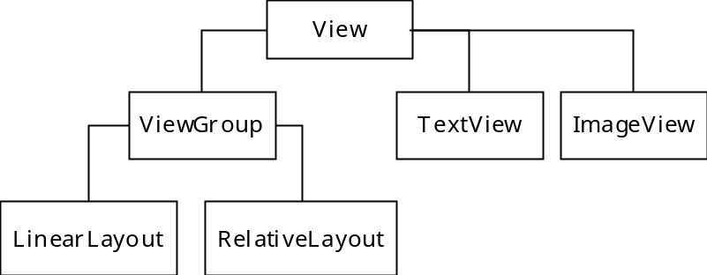

UI쪽 최상위 클래스 View

자체UI없이 그릇역활을 하는 ViewGroup 클래스의 LinearLayout, RelativeLayout (여러개를 묶어서 사용하는 목적)

UI역활을 하는 TextView, ImageView등으로 구성된다. (화면출력)

레이아웃은 중첩해서 사용할 수 있다.

l***Layout.xml

런타임시에 객채를 참조해서 텍스트를 변경하거나 해야하는대 객체를 얻을 수 있는 방법은 xml의 id속성을 사용하면 된다.

android:id=“@+id/Button1”

val button: Button = findViewByid(R.id.Button1)

val button = findViewById<Button>(R.id.Button1)

package com.example.chapter6
import androidx.appcompat.app.AppCompatActivity
import android.os.Bundle
class LayoutPraActivity : AppCompatActivity() {
override fun onCreate(savedInstanceState: Bundle?) {
super.onCreate(savedInstanceState)
setContentView(R.layout.activity_layout_pra)
}
}

<?xml version="1.0" encoding="utf-8"?>
<LinearLayout xmlns:android="http://schemas.android.com/apk/res/android"
xmlns:app="http://schemas.android.com/apk/res-auto"
xmlns:tools="http://schemas.android.com/tools"
android:layout_width="match_parent"
android:layout_height="match_parent"
android:orientation="vertical"
tools:context=".LayoutPraActivity">
<Button
android:id="@+id/button1"
android:layout_width="wrap_content"
android:layout_height="wrap_content"
android:text="버튼1"/>
<LinearLayout
android:layout_width="match_parent"
android:layout_height="wrap_content"
android:orientation="horizontal">
<Button
android:id="@+id/button2"
android:layout_width="wrap_content"
android:layout_height="wrap_content"
android:text="버튼2" />
<Button
android:layout_width="wrap_content"
android:layout_height="wrap_content"
android:text="버튼3"/>
</LinearLayout>
</LinearLayout>

엑티비티 관련 오류가 났을떄

매니페스트 파일에서 export를 true, false를 조정하거나

edit configurations에서 런처 엑티비티 속성을 디폴트엑티비티로 하거나
특별한 엑티비티로 변경해서 해보자.

<intent-filter>
<action android:name="android.intent.action.MAIN" />
<category android:name="android.intent.category.LAUNCHER" />
</intent-filter>

<?xml version="1.0" encoding="utf-8"?>
런쳐엑티비티를 설정하는 코드

<manifest xmlns:android="http://schemas.android.com/apk/res/android"
package="com.example.chapter6">
<application
android:allowBackup="true"
android:icon="@mipmap/ic_launcher"
android:label="@string/app_name"
android:roundIcon="@mipmap/ic_launcher_round"
android:supportsRtl="true"
android:theme="@style/Theme.SSamsStudyPra">
<activity
android:name=".LayoutPraActivity"
android:exported="true">
<intent-filter>
<action android:name="android.intent.action.MAIN" />
<category android:name="android.intent.category.LAUNCHER" />
</intent-filter>
</activity>
<activity
android:name=".test2"
android:exported="true">
</activity>
<activity
android:name=".test1"
android:exported="true"></activity>
<activity
android:name=".MainActivity"
android:exported="true">
<intent-filter>
<action android:name="android.intent.action.MAIN" />
<category android:name="android.intent.category.LAUNCHER" />
</intent-filter>
</activity>
</application>
</manifest>

06.2-2기본적인 뷰 크기 / 테그에들어가는 주요 속성들

layout width, layout height =>
wrap_contents(내용물크기만큼) , match_parents(부모 컨텐츠의 사이즈만큼)
숫자값으로 주자말라는게 권장사항이냐면 폰의 기기별로 봤을 때
match_parents 로 했을 때 크기가 사이즈가 자동으로 확보가 되기떄문에다.

padding => 4방향 뷰 내의 간격 paddin=5 4방향 5 , padding_left = 5 왼쪽....
margin => 뷰와 뷰 사이의 간격 margin=5 4방향 5, maring_right = 5 오른쪽...

view의 visible 속성 => 뷰들이 나올거냐 안나올거냐

뷰를 처음부터 뿌릴 필요가 없는경우
invisible 화면에 안보이지만 사이즈 확보
gone 화면에 안보이지만 사이즈를 확보하지않고 있다.

visible

gradle6 부분에 추가

id 'kotlin-android-extensions’

package com.example.chapter6
import androidx.appcompat.app.AppCompatActivity
import android.os.Bundle
import android.view.View
import kotlinx.android.synthetic.main.activity_viewsocksung_pra.*
class viewsocksungPra : AppCompatActivity() {
override fun onCreate(savedInstanceState: Bundle?) {
super.onCreate(savedInstanceState)
setContentView(R.layout.activity_viewsocksung_pra)
button1.setOnClickListener {
invisibleBtn.visibility = View.VISIBLE
}
button2.setOnClickListener {
goneBtn.visibility = View.VISIBLE
}
button3.setOnClickListener {
invisibleBtn.visibility = View.INVISIBLE
goneBtn.visibility = View.GONE
}
}
}

<?xml version="1.0" encoding="utf-8"?>
<LinearLayout xmlns:android="http://schemas.android.com/apk/res/android"
xmlns:app="http://schemas.android.com/apk/res-auto"
xmlns:tools="http://schemas.android.com/tools"
android:layout_width="match_parent"
android:layout_height="match_parent"
tools:context=".viewsocksungPra"
android:orientation="vertical"
android:gravity="center">
<LinearLayout
android:layout_width="wrap_content"
android:layout_height="wrap_content"
android:orientation="horizontal">
<Button
android:id="@+id/button1"
android:layout_width="wrap_content"
android:layout_height="wrap_content"
android:text="button1"
android:textSize="12dp"
android:visibility="visible"/>
<Button
android:id="@+id/button2"
android:layout_width="wrap_content"
android:layout_height="wrap_content"
android:textSize="12dp"
android:text="button2"
android:visibility="visible"/>
<Button
android:id="@+id/button3"
android:layout_width="wrap_content"
android:layout_height="wrap_content"
android:text="button3"
android:textSize="12dp"
android:visibility="visible"/>
</LinearLayout>
<LinearLayout
android:layout_width="wrap_content"
android:layout_height="wrap_content"
android:orientation="horizontal">
<Button
android:layout_width="wrap_content"
android:layout_height="wrap_content"
android:text="button1"
android:textSize="12dp"
android:visibility="visible"/>
<Button
android:id="@+id/invisibleBtn"
android:layout_width="wrap_content"
android:layout_height="wrap_content"
android:text="invisibleBtn"
android:textSize="12dp"
android:visibility="invisible"/>
<Button
android:layout_width="wrap_content"
android:layout_height="wrap_content"
android:text="button3"
android:textSize="12dp"
android:visibility="visible"/>
</LinearLayout>
<LinearLayout
android:layout_width="wrap_content"
android:layout_height="wrap_content"
android:orientation="horizontal">
<Button
android:layout_width="wrap_content"
android:layout_height="wrap_content"
android:text="button1"
android:textSize="12dp"
android:visibility="visible"/>
<Button
android:id="@+id/goneBtn"
android:layout_width="wrap_content"
android:layout_height="wrap_content"
android:text="goneBtn"
android:textSize="12dp"
android:visibility="gone"/>
<Button
android:layout_width="wrap_content"
android:layout_height="wrap_content"
android:text="button3"
android:textSize="12dp"
android:visibility="visible"/>
</LinearLayout>
</LinearLayout>

06-3-1

기본적인 뷰들..

text 속성 => android:text=“hellow”, android:text=“@string/hello”
textColor 속성 => androdi:textColor=“#ff0000” 16진수
textSize 속성 = android:textSize=“20sp”
textStyle 속성 = android:textStyle=“bold”

http://www.ssamz.com

android:autoLink="web|email|phone"/>
maxlines="3" 기본적으로개행이 되지만.....
ellipsize = "end" middle, start 3줄만표시되고...
singleLine="true" 아무리길어도 한줄로 표현

ImageView
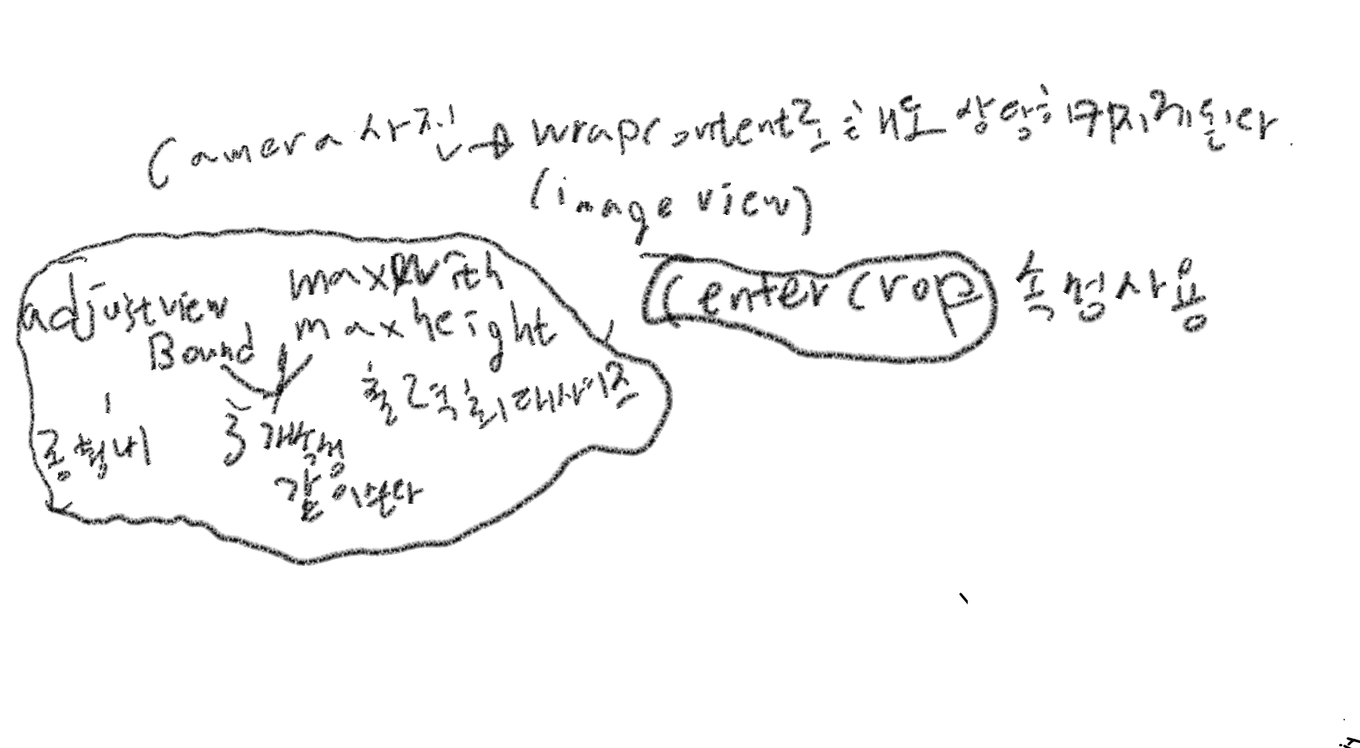

android:src="@drawable/test'

checkbox

radiobutton => radio group으로묶어서 사용

editText => lines=처음보여줄 라인수 , multiline=true

InputType="text" 한줄밖에 입력을 못하게끔phone 폰좌판 나오게

더많 속성들은 책 참조

Empty activity 만들때 독립적으로 돌릴때launch activity 체크

공유폴더test.jpg 파일복사
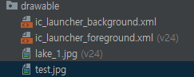
공유폴더String.xml 복사
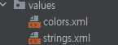

레이아웃
<?xml version="1.0" encoding="utf-8"?>
<LinearLayout xmlns:android="http://schemas.android.com/apk/res/android"
xmlns:app="http://schemas.android.com/apk/res-auto"
xmlns:tools="http://schemas.android.com/tools"
android:layout_width="match_parent"
android:layout_height="match_parent"
android:orientation="vertical"
tools:context=".viewsocksungPra2">

<TextView
android:layout_width="match_parent"
android:layout_height="wrap_content"
android:text="쌤즈, 쌤과 함께........ 사이트 : http://www.ssamz.com, 전화면호 : 02-0000-0001, 이메일 : shinwook1989@gmail.com"
android:autoLink="email|phone|web" />

<TextView
android:layout_width="match_parent"
android:layout_height="wrap_content"
android:text="@string/long_text"
android:singleLine="true"
android:ellipsize="middle" />

<ImageView
android:layout_width="wrap_content"
android:layout_height="wrap_content"
android:src="@drawable/test"
android:maxWidth="100dp"
android:maxHeight="100dp"
android:adjustViewBounds="true"
android:background="#0000ff"
/>

<EditText
android:layout_width="match_parent"
android:layout_height="wrap_content"
android:inputType="phone"/>

</LinearLayout>

메니페스트 수정 혹은 런치엑티비 체크

<activity
android:name=".viewsocksungPra2"
android:exported="true">
<intent-filter>
<action android:name="android.intent.action.MAIN" />

<category android:name="android.intent.category.LAUNCHER" />
</intent-filter>
</activity>

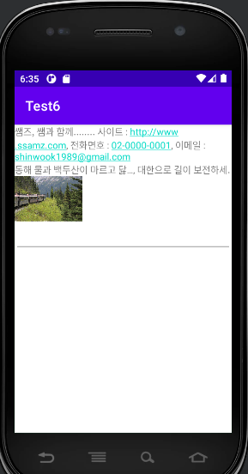

viewBinding

모듈수준 buildgradle 파일에

android{
(생략)
viewBinding{
enable=true
}
}

추가하면 binding 클래스가 자동으로 만들어진다.

id를 추가해주면 손쉽게 사용가능하다.

item.xml => itembing
a.xml => abbing <= view

//바인딩 객체 희득
val blinging = ActivityMainBinding.inflate(layoutInflater)

//엑테비티 화면 출력
setContentView(binging.root)

xml에 tools:viewBindingIgnore="true" 이 추가된다.
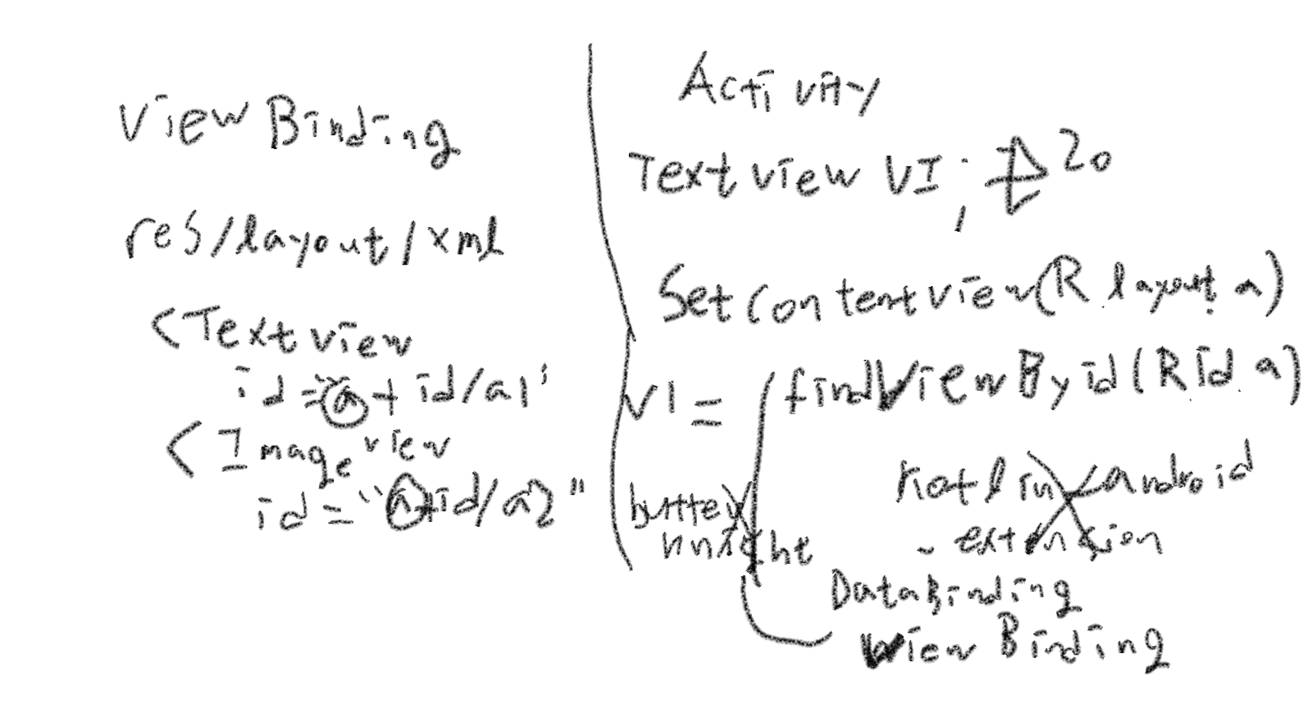

실습 부분

그래들에 추가해주자

viewBinding{
enabled = true
}

빈엑티비티 생성

xml 수정

<?xml version="1.0" encoding="utf-8"?>
<LinearLayout xmlns:android="http://schemas.android.com/apk/res/android"
xmlns:app="http://schemas.android.com/apk/res-auto"
xmlns:tools="http://schemas.android.com/tools"
android:layout_width="match_parent"
android:layout_height="match_parent"
android:orientation="vertical"
tools:context=".viewBindingPra">

<Button
android:id="@+id/visibleBtn"
android:layout_width="match_parent"
android:layout_height="wrap_content"
android:text="visible" />

<TextView
android:id="@+id/targetView"
android:layout_width="match_parent"
android:layout_height="wrap_content"
android:background="#FF0000"
android:text="hello"
android:textColor="#FFFFFF"
android:visibility="visible" />

<Button
android:id="@+id/invisibleBtn"
android:layout_width="match_parent"
android:layout_height="wrap_content"
android:text="invisible" />
</LinearLayout>

엑티비티 수정

package com.example.chapter6

import androidx.appcompat.app.AppCompatActivity
import android.os.Bundle
import android.view.View
import com.example.chapter6.databinding.ActivityViewBindingPraBinding

class viewBindingPra : AppCompatActivity() {
override fun onCreate(savedInstanceState: Bundle?) {
super.onCreate(savedInstanceState)

val binding = ActivityViewBindingPraBinding.inflate(layoutInflater)
setContentView(binding.root)

binding.visibleBtn.setOnClickListener {
binding.targetView.visibility = View.VISIBLE
}

binding.invisibleBtn.setOnClickListener {
binding.targetView.visibility = View.INVISIBLE
}

}
}

카카오톡 비밀번호 화면 만들기

<?xml version="1.0" encoding="utf-8"?>
<LinearLayout xmlns:android="http://schemas.android.com/apk/res/android"
xmlns:app="http://schemas.android.com/apk/res-auto"
xmlns:tools="http://schemas.android.com/tools"
android:layout_width="match_parent"
android:layout_height="match_parent"
android:orientation="vertical"
tools:context=".MainActivity">

<TextView
android:layout_width="match_parent"
android:layout_height="wrap_content"
android:text="Hello World!"
android:textSize="17dp"
app:layout_constraintBottom_toBottomOf="parent"
app:layout_constraintEnd_toEndOf="parent"
app:layout_constraintStart_toStartOf="parent"
app:layout_constraintTop_toTopOf="parent" />

<TextView
android:layout_width="match_parent"
android:layout_height="wrap_content"
android:text="fifo23@naver.com"
android:layout_marginTop="10dp"
android:textColor="#CFCFCE" />

<View
android:layout_width="match_parent"
android:layout_height="1dp"
android:layout_marginTop="10dp"
android:background="#101000" />

<EditText
android:layout_width="match_parent"
android:layout_height="wrap_content"
android:hint="비밀번호"
android:inputType="textPassword"/>

<TextView
android:layout_width="match_parent"
android:layout_height="wrap_content"
android:layout_marginTop="10dp"
android:text="@string/password_text" />

<Button
android:layout_width="match_parent"
android:layout_height="wrap_content"
android:layout_marginTop="10dp"
android:text="확인" />
</LinearLayout>

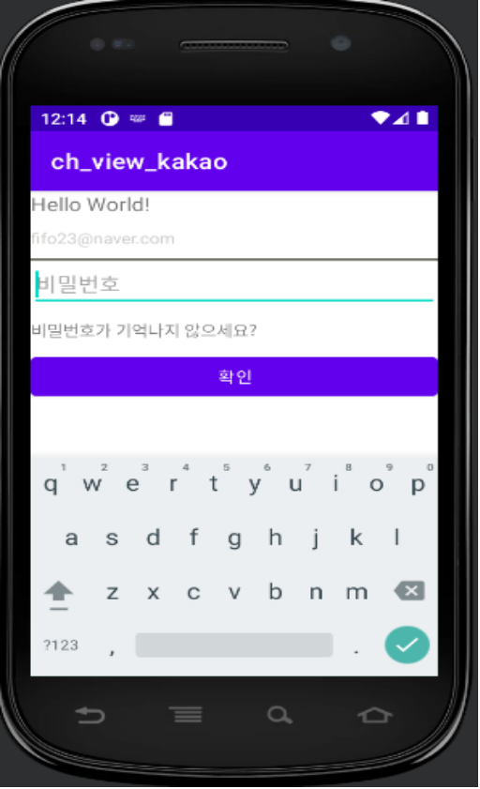
레이아웃

레이아웃 : ViewGroup + Add된 View들 어떻게 배치

LinearLayout
RelativeLayout
FrameLayout 중첩 구조 유용
GridLayout 로우 칼럼 구조 유용
ConstraintLayout

개발자 선택상 Linear Relative Constraint 상호 대체가 가능하다.

선형으로 배치 Linear Layout

orientation속성 vertical , horizental 가로 세로
중첩구조가 가능해서 row cal 구조도 대체 할 수 있다.

여백을 채우는 layout_weight 속성 비율로 뷰를 배치
스크롤링 되는 뉴스화면구성에서 그만보기 버튼을 하단에 고정시키고 싶을떄

weight 속성은 동일레이아웃 내에서 적용이되야한다.
height 속성을 0을 주고 weight 속성을 사용해서 화면을 배치하는 구조도 주로 사용된다.

gravity와 layout_gravitiy
둘다 정렬인데 view내 정렬이 gravity
부모 영역에서 정렬

gravity = "left | bottm"
layout_gravity = "conter_horizental"

실습 부분

메니페스트

<activity
android:name=".test.TestActivity"
android:exported="true">
<intent-filter>
<action android:name="android.intent.action.MAIN" />

<category android:name="android.intent.category.LAUNCHER" />
</intent-filter>
</activity>

그래들
Chapter7

viewBinding{
enabled = true
}

엑티비티

package com.example.chapter7.test

import androidx.appcompat.app.AppCompatActivity
import android.os.Bundle
import com.example.chapter7.databinding.ActivityTestBinding

class TestActivity : AppCompatActivity() {
override fun onCreate(savedInstanceState: Bundle?) {
super.onCreate(savedInstanceState)

val binding = ActivityTestBinding.inflate(layoutInflater)

setContentView(binding.root)
}
}

xml
<?xml version="1.0" encoding="utf-8"?>
<LinearLayout xmlns:android="http://schemas.android.com/apk/res/android"
xmlns:app="http://schemas.android.com/apk/res-auto"
xmlns:tools="http://schemas.android.com/tools"
android:layout_width="match_parent"
android:layout_height="match_parent"
android:orientation="vertical"
tools:context=".test.TestActivity">

<LinearLayout
android:layout_width="match_parent"
android:layout_height="wrap_content"
android:orientation="horizontal">

<Button
android:layout_width="wrap_content"
android:layout_height="wrap_content"
android:layout_weight="1"
android:text="Button1"/>

<Button
android:layout_width="wrap_content"
android:layout_height="wrap_content"
android:layout_weight="3"
android:text="Button2"/>
</LinearLayout>

<LinearLayout
android:layout_width="match_parent"
android:layout_height="wrap_content"
android:layout_weight="1"
android:gravity="center"
android:background="#FFFF00">
<TextView
android:layout_width="150dp"
android:layout_height="150dp"
android:gravity="right|bottom"
android:background="#FF0000"
android:text="HelloWorld"
android:textSize="15dp"
android:textStyle="bold"/>
</LinearLayout>

<Button
android:layout_width="match_parent"
android:layout_height="wrap_content"
android:text="button3" />

</LinearLayout>

Relativelayout 관계레이아웃

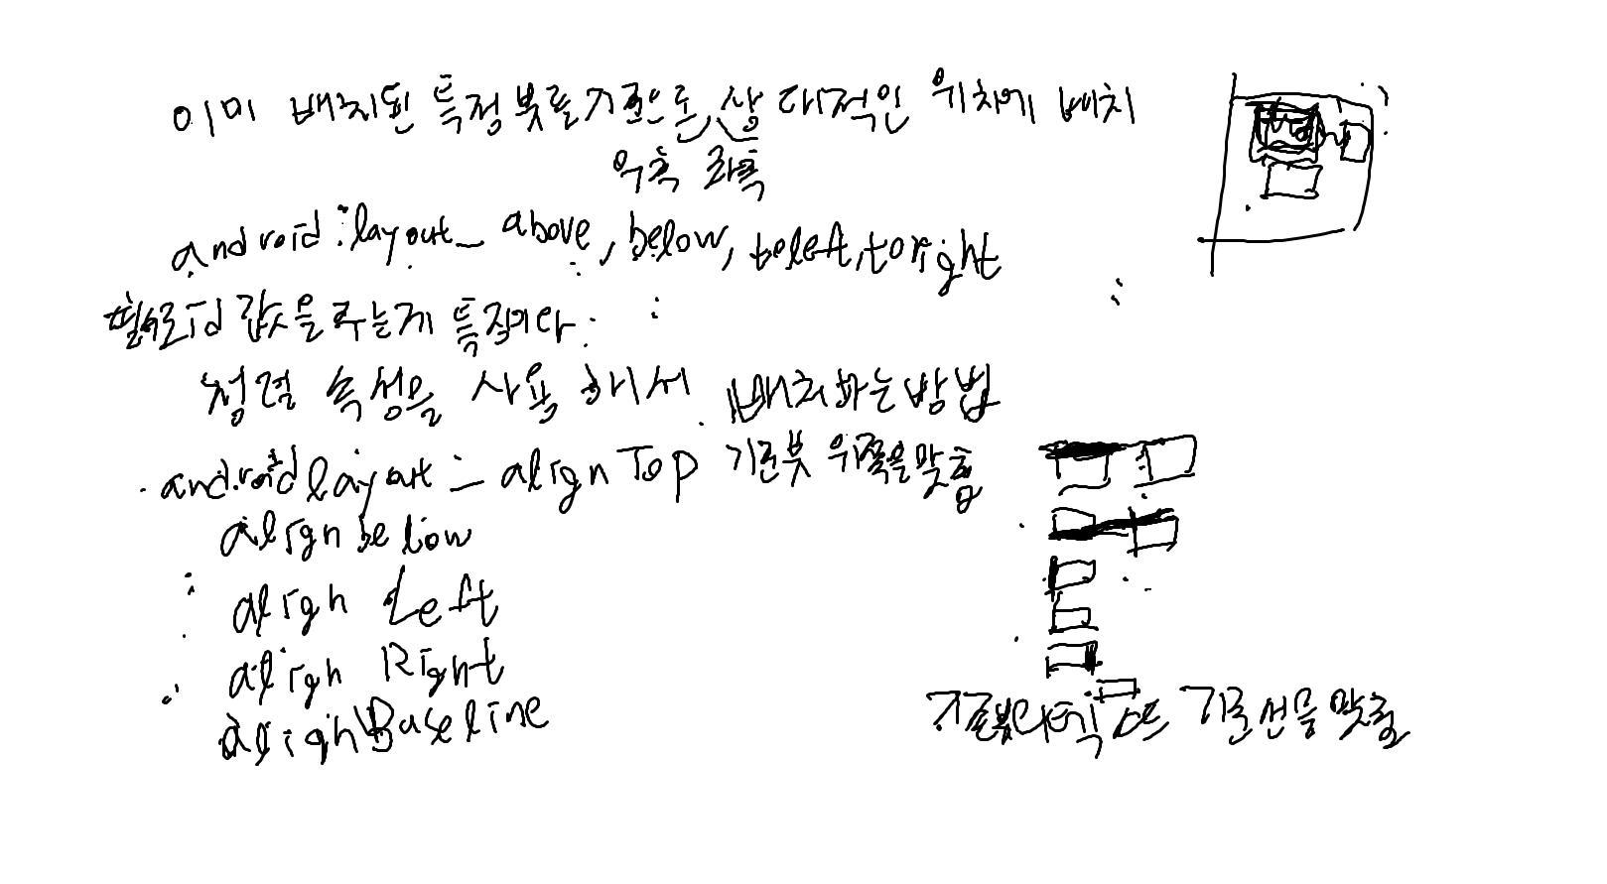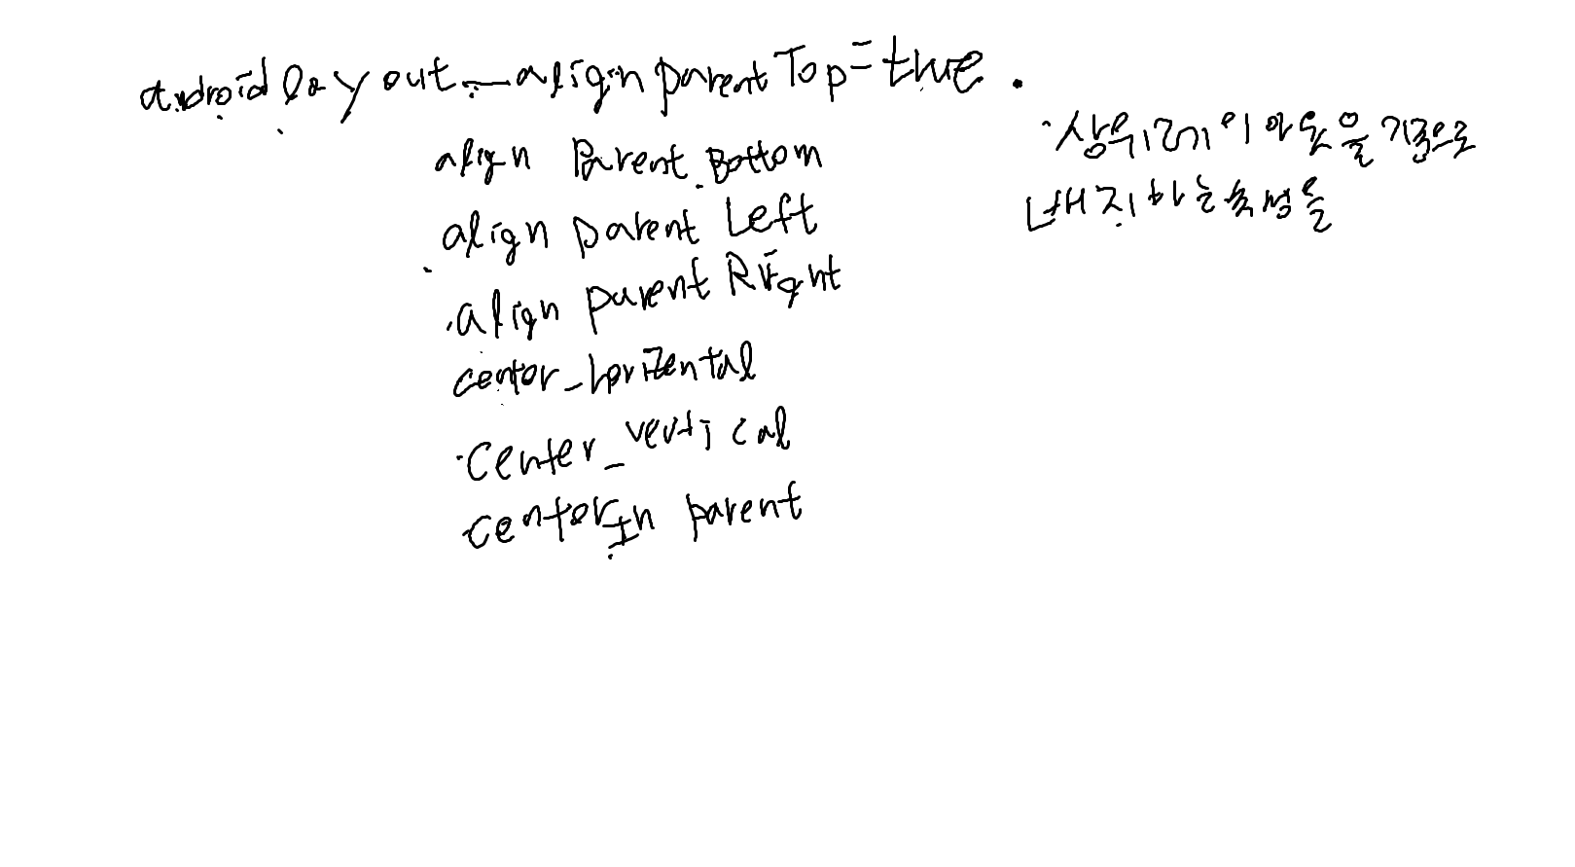

gradle 파일

viewBinding{
enabled=true
}

이미지리소스 추가

매니페스트 파일

<activity
android:name=".layoutPra.RelativeLayoutPra"
android:exported="true" >
<intent-filter>
<action android:name="android.intent.action.MAIN" />

<category android:name="android.intent.category.LAUNCHER" />
</intent-filter>
</activity>

엑티비티 파일

package com.example.chapter7.layoutPra

import androidx.appcompat.app.AppCompatActivity
import android.os.Bundle
import com.example.chapter7.databinding.ActivityRelativeLayoutPraBinding

class RelativeLayoutPra : AppCompatActivity() {
override fun onCreate(savedInstanceState: Bundle?) {
super.onCreate(savedInstanceState)

val binding = ActivityRelativeLayoutPraBinding.inflate(layoutInflater)

setContentView(binding.root)

}
}

xml파일

<?xml version="1.0" encoding="utf-8"?>
<RelativeLayout xmlns:android="http://schemas.android.com/apk/res/android"
xmlns:app="http://schemas.android.com/apk/res-auto"
xmlns:tools="http://schemas.android.com/tools"
android:layout_width="match_parent"
android:layout_height="match_parent"
tools:context=".layoutPra.RelativeLayoutPra"
android:padding="16dp">

<ImageView
android:id="@+id/image"
android:layout_width="50dp"
android:layout_height="50dp"
android:src="@drawable/ico_notification_yellow"/>

<TextView
android:layout_width="wrap_content"
android:layout_height="wrap_content"
android:text="카카오톡"
android:layout_toRightOf="@id/image"
android:layout_marginLeft="16dp"/>

<TextView
android:id="@+id/message"
android:layout_width="wrap_content"
android:layout_height="wrap_content"
android:text="[기기 로그인 알림]"
android:layout_toRightOf="@id/image"
android:layout_alignBottom="@id/image"
android:layout_margin="16dp"/>

<TextView
android:id="@+id/date"
android:layout_width="wrap_content"
android:layout_height="wrap_content"
android:text="9월 7일"
android:layout_alignParentRight="true"/>

</RelativeLayout>

겹쳐서 배치 - FrameLayout

visibility 속성을 주로 사용해서 뷰를 배치할떄 사용하는 레이아웃

텝 레이아웃 에서 사용하기도 한다.

엑티비티 파일

package com.example.chapter7.layoutPra

import androidx.appcompat.app.AppCompatActivity
import android.os.Bundle
import android.view.View
import com.example.chapter7.databinding.ActivityFrameLayoutPraBinding

class FrameLayoutPra : AppCompatActivity() {
override fun onCreate(savedInstanceState: Bundle?) {
super.onCreate(savedInstanceState)

val binding = ActivityFrameLayoutPraBinding.inflate(layoutInflater)
setContentView(binding.root)

binding.button.setOnClickListener {
binding.button.visibility = View.INVISIBLE
binding.imageView.visibility = View.VISIBLE
}

binding.imageView.setOnClickListener {
binding.button.visibility = View.VISIBLE
binding.imageView.visibility = View.INVISIBLE

}
}
}

xml 파일

<?xml version="1.0" encoding="utf-8"?>
<FrameLayout xmlns:android="http://schemas.android.com/apk/res/android"
xmlns:app="http://schemas.android.com/apk/res-auto"
xmlns:tools="http://schemas.android.com/tools"
android:layout_width="match_parent"
android:layout_height="match_parent"
tools:context=".layoutPra.FrameLayoutPra">

<Button
android:id="@+id/button"
android:layout_width="match_parent"
android:layout_height="wrap_content"
android:text="Button" />

<ImageView
android:id="@+id/imageView"
android:layout_width="wrap_content"
android:layout_height="wrap_content"
android:src="@mipmap/ic_launcher"
android:visibility="invisible"
android:clickable="true" />

</FrameLayout>

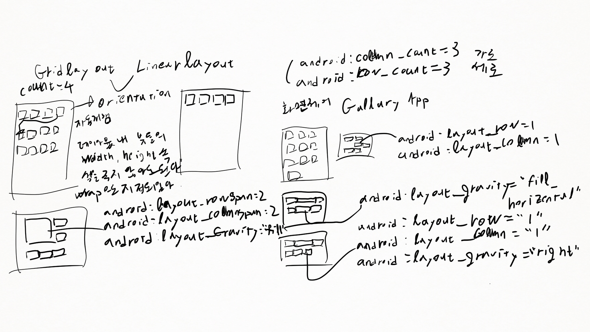

매니페스트 파일

<activity
android:name=".layoutPra.GridLayoutPra"
android:exported="true">
<intent-filter>
<action android:name="android.intent.action.MAIN" />

<category android:name="android.intent.category.LAUNCHER" />
</intent-filter>
</activity>

엑티비티파일

package com.example.chapter7.layoutPra

import androidx.appcompat.app.AppCompatActivity
import android.os.Bundle
import com.example.chapter7.databinding.ActivityGridLayoutPraBinding

class GridLayoutPra : AppCompatActivity() {
override fun onCreate(savedInstanceState: Bundle?) {
super.onCreate(savedInstanceState)

val binding = ActivityGridLayoutPraBinding.inflate(layoutInflater)
setContentView(binding.root)
}
}

xml 파일

<?xml version="1.0" encoding="utf-8"?>
<GridLayout xmlns:android="http://schemas.android.com/apk/res/android"
xmlns:app="http://schemas.android.com/apk/res-auto"
xmlns:tools="http://schemas.android.com/tools"
android:layout_width="match_parent"
android:layout_height="match_parent"
android:columnCount="3"
tools:context=".layoutPra.GridLayoutPra">

<Button
android:layout_rowSpan="2"
android:layout_columnSpan="2"
android:layout_gravity="fill"
android:text="A"
android:layout_width="0dp"
android:layout_columnWeight="1"

/>
<Button
android:text="B"
android:layout_width="0dp"
android:layout_columnWeight="1"
/>
<Button
android:text="C"
android:layout_width="0dp"
android:layout_columnWeight="1"
/>
<Button
android:text="D"
android:layout_width="0dp"
android:layout_columnWeight="1"
/>
<Button
android:text="E"
android:layout_width="0dp"
android:layout_columnWeight="1"
/>
<Button
android:text="F"
android:layout_width="0dp"
android:layout_columnWeight="1"
/>

</GridLayout>

ConstraintLayout 툴의 도움을 받아서 마우스로 클릭클릭하면서 구성하는 방식이다.

바로 실습.

꼬여있던 메니페스트 파일을 수정
리네임 페키지명수정하고 바인딩하다가 매니페스트 바일 페키지에서 페키지 선언부분에
layoutPra가 ᄈᆞ져있었다.

<?xml version="1.0" encoding="utf-8"?>
<manifest xmlns:android="http://schemas.android.com/apk/res/android"
package="com.example.chapter7.layoutPra">

<application
android:allowBackup="true"
android:icon="@mipmap/ic_launcher"
android:label="@string/app_name"
android:roundIcon="@mipmap/ic_launcher_round"
android:supportsRtl="true"
android:theme="@style/Theme.SSamsStudyPra">
<activity
android:name=".ConstraintLayoutPra"
android:exported="true">
<intent-filter>
<action android:name="android.intent.action.MAIN" />

<category android:name="android.intent.category.LAUNCHER" />
</intent-filter>
</activity>
<activity
android:name=".GridLayoutPra"
android:exported="true">
<intent-filter>
<action android:name="android.intent.action.MAIN" />

<category android:name="android.intent.category.LAUNCHER" />
</intent-filter>
</activity>
<activity
android:name=".FrameLayoutPra"
android:exported="true">
<intent-filter>
<action android:name="android.intent.action.MAIN" />

<category android:name="android.intent.category.LAUNCHER" />
</intent-filter>
</activity>
<activity
android:name=".RelativeLayoutPra"
android:exported="true">
<intent-filter>
<action android:name="android.intent.action.MAIN" />

<category android:name="android.intent.category.LAUNCHER" />
</intent-filter>
</activity>
<activity
android:name=".LinearLayoutPra"
android:exported="true">
<intent-filter>
<action android:name="android.intent.action.MAIN" />

<category android:name="android.intent.category.LAUNCHER" />
</intent-filter>
</activity>
<activity
android:name="MainActivity"
android:exported="true">
<intent-filter>
<action android:name="android.intent.action.MAIN" />

<category android:name="android.intent.category.LAUNCHER" />
</intent-filter>
</activity>
</application>
</manifest>

엑티비티 파일
package com.example.chapter7.layoutPra

import androidx.appcompat.app.AppCompatActivity
import android.os.Bundle
import com.example.chapter7.layoutPra.databinding.ActivityConstraintLayoutPraBinding

class ConstraintLayoutPra : AppCompatActivity() {
override fun onCreate(savedInstanceState: Bundle?) {
super.onCreate(savedInstanceState)

val binding = ActivityConstraintLayoutPraBinding.inflate(layoutInflater)

setContentView(binding.root)
}
}

xml 파일

<?xml version="1.0" encoding="utf-8"?>
<androidx.constraintlayout.widget.ConstraintLayout xmlns:android="http://schemas.android.com/apk/res/android"
xmlns:app="http://schemas.android.com/apk/res-auto"
xmlns:tools="http://schemas.android.com/tools"
android:layout_width="match_parent"
android:layout_height="match_parent"
tools:context=".layoutPra.ConstraintLayoutPra">

<ImageView
android:id="@+id/imageView3"
android:layout_width="50dp"
android:layout_height="50dp"
android:layout_marginStart="16dp"
android:layout_marginTop="16dp"
app:layout_constraintStart_toStartOf="parent"
app:layout_constraintTop_toTopOf="parent"
app:srcCompat="@drawable/ico_notification_yellow" />

<TextView
android:id="@+id/textView"
android:layout_width="wrap_content"
android:layout_height="wrap_content"
android:layout_marginStart="13dp"
android:text="카카오톡"
app:layout_constraintStart_toEndOf="@+id/imageView3"
app:layout_constraintTop_toTopOf="@+id/imageView3" />

<TextView
android:id="@+id/textView2"
android:layout_width="wrap_content"
android:layout_height="wrap_content"
android:layout_marginStart="13dp"
android:text="[기기 로그인 알림]"
app:layout_constraintBottom_toBottomOf="@+id/imageView3"
app:layout_constraintStart_toEndOf="@+id/imageView3" />

<TextView
android:id="@+id/textView3"
android:layout_width="wrap_content"
android:layout_height="wrap_content"
android:layout_marginTop="16dp"
android:layout_marginEnd="16dp"
android:text="9월 7일입니다."
app:layout_constraintEnd_toEndOf="parent"
app:layout_constraintTop_toTopOf="parent" />
</androidx.constraintlayout.widget.ConstraintLayout>

결과 화면

전화번호 화면 구성해보기

매니페스트 파일

<?xml version="1.0" encoding="utf-8"?>
<manifest xmlns:android="http://schemas.android.com/apk/res/android"
package="com.example.ch04_layout">

<application
android:allowBackup="true"
android:icon="@mipmap/ic_launcher"
android:label="@string/app_name"
android:roundIcon="@mipmap/ic_launcher_round"
android:supportsRtl="true"
android:theme="@style/Theme.SSamsStudyPra">
<activity
android:name=".MainActivity"
android:exported="true">
<intent-filter>
<action android:name="android.intent.action.MAIN" />

<category android:name="android.intent.category.LAUNCHER" />
</intent-filter>
</activity>
</application>
</manifest>

엑티비티 파일

package com.example.ch04_layout

import androidx.appcompat.app.AppCompatActivity
import android.os.Bundle
import com.example.ch04_layout.databinding.ActivityMainBinding

class MainActivity : AppCompatActivity() {
override fun onCreate(savedInstanceState: Bundle?) {
super.onCreate(savedInstanceState)

val binding = ActivityMainBinding.inflate(layoutInflater)

setContentView(binding.root)

}
}

xml파일

<?xml version="1.0" encoding="utf-8"?>
<LinearLayout xmlns:android="http://schemas.android.com/apk/res/android"
xmlns:app="http://schemas.android.com/apk/res-auto"
xmlns:tools="http://schemas.android.com/tools"
android:layout_width="match_parent"
android:layout_height="match_parent"
tools:context=".MainActivity"
android:orientation="vertical"
android:gravity="center_horizontal">

<LinearLayout
android:layout_width="wrap_content"
android:layout_height="wrap_content"
android:orientation="horizontal"
android:layout_marginTop = "20dp">

<ImageView
android:layout_width="15dp"
android:layout_height="15dp"
android:src="@drawable/add"/>

<TextView
android:layout_width="wrap_content"
android:layout_height="wrap_content"
android:text="연락처 추가"
android:textColor="#00ff00"
android:textStyle="bold" />

</LinearLayout>

<View
android:layout_width="match_parent"
android:layout_height="1dp"
android:background="@drawable/back"/>

<TextView
android:layout_width="wrap_content"
android:layout_height="wrap_content"
android:layout_marginTop="10dp"
android:text="02-120"
android:textSize="40dp" />

<GridLayout
android:layout_width="wrap_content"
android:layout_height="wrap_content"
android:layout_marginTop="10dp"
android:columnCount="3"
android:orientation="horizontal">
<TextView
android:paddingLeft="40dp"
android:paddingTop="10dp"
android:paddingRight="40dp"
android:paddingBottom="10dp"
android:text="1"
android:textSize="30dp"
android:textStyle="bold" />
<TextView
android:paddingLeft="40dp"
android:paddingTop="10dp"
android:paddingRight="40dp"
android:paddingBottom="10dp"
android:text="2"
android:textSize="30dp"
android:textStyle="bold" />
<TextView
android:paddingLeft="40dp"
android:paddingTop="10dp"
android:paddingRight="40dp"
android:paddingBottom="10dp"
android:text="3"
android:textSize="30dp"
android:textStyle="bold" />
<TextView
android:paddingLeft="40dp"
android:paddingTop="10dp"
android:paddingRight="40dp"
android:paddingBottom="10dp"
android:text="4"
android:textSize="30dp"
android:textStyle="bold" />
<TextView
android:paddingLeft="40dp"
android:paddingTop="10dp"
android:paddingRight="40dp"
android:paddingBottom="10dp"
android:text="5"
android:textSize="30dp"
android:textStyle="bold" />
<TextView
android:paddingLeft="40dp"
android:paddingTop="10dp"
android:paddingRight="40dp"
android:paddingBottom="10dp"
android:text="6"
android:textSize="30dp"
android:textStyle="bold" />
<TextView
android:paddingLeft="40dp"
android:paddingTop="10dp"
android:paddingRight="40dp"
android:paddingBottom="10dp"
android:text="7"
android:textSize="30dp"
android:textStyle="bold" />
<TextView
android:paddingLeft="40dp"
android:paddingTop="10dp"
android:paddingRight="40dp"
android:paddingBottom="10dp"
android:text="8"
android:textSize="30dp"
android:textStyle="bold" />
<TextView
android:paddingLeft="40dp"
android:paddingTop="10dp"
android:paddingRight="40dp"
android:paddingBottom="10dp"
android:text="9"
android:textSize="30dp"
android:textStyle="bold" />
<TextView
android:paddingLeft="40dp"
android:paddingTop="10dp"
android:paddingRight="40dp"
android:paddingBottom="10dp"
android:text="*"
android:textSize="30dp"
android:textStyle="bold" />
<TextView
android:paddingLeft="40dp"
android:paddingTop="10dp"
android:paddingRight="40dp"
android:paddingBottom="10dp"
android:text="0"
android:textSize="30dp"
android:textStyle="bold" />
<TextView
android:paddingLeft="40dp"
android:paddingTop="10dp"
android:paddingRight="40dp"
android:paddingBottom="10dp"
android:text="#"
android:textSize="30dp"
android:textStyle="bold" />
</GridLayout>

<RelativeLayout
android:layout_width="wrap_content"
android:layout_height="wrap_content"
android:layout_marginTop="20dp">
<ImageView
android:id="@+id/icon_video"
android:layout_width="50dp"
android:layout_height="50dp"
android:layout_marginRight="30dp"
android:src="@drawable/video" />

<ImageView
android:id="@+id/icon_call"
android:layout_width="50dp"
android:layout_height="50dp"
android:layout_toRightOf="@+id/icon_video"
android:src="@drawable/call" />

<ImageView
android:layout_width="50dp"
android:layout_height="50dp"
android:layout_marginLeft="30dp"
android:layout_toRightOf="@+id/icon_call"
android:src="@drawable/back"/>
</RelativeLayout>

</LinearLayout>

터치이벤트와 키이벤트

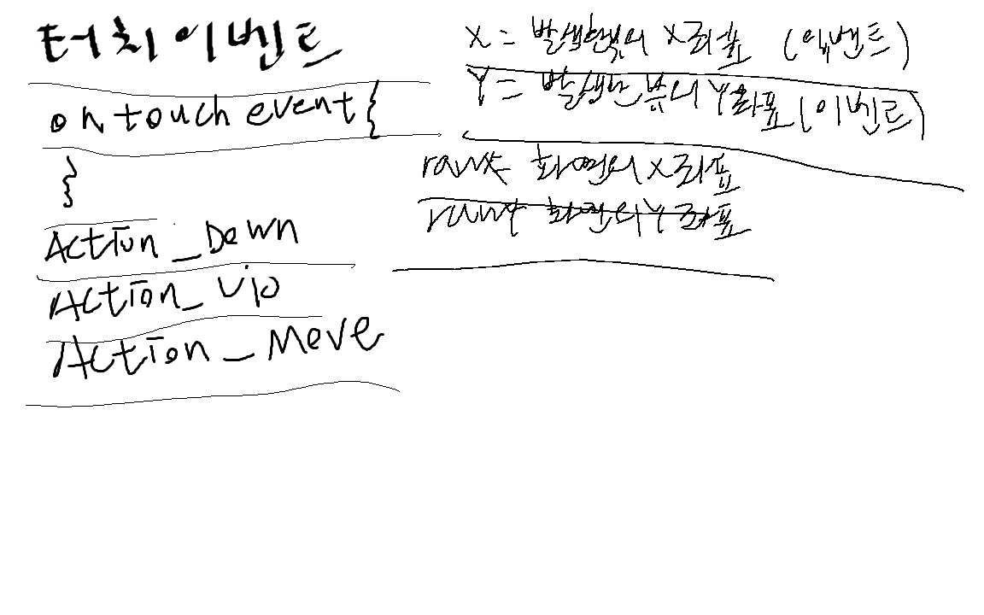
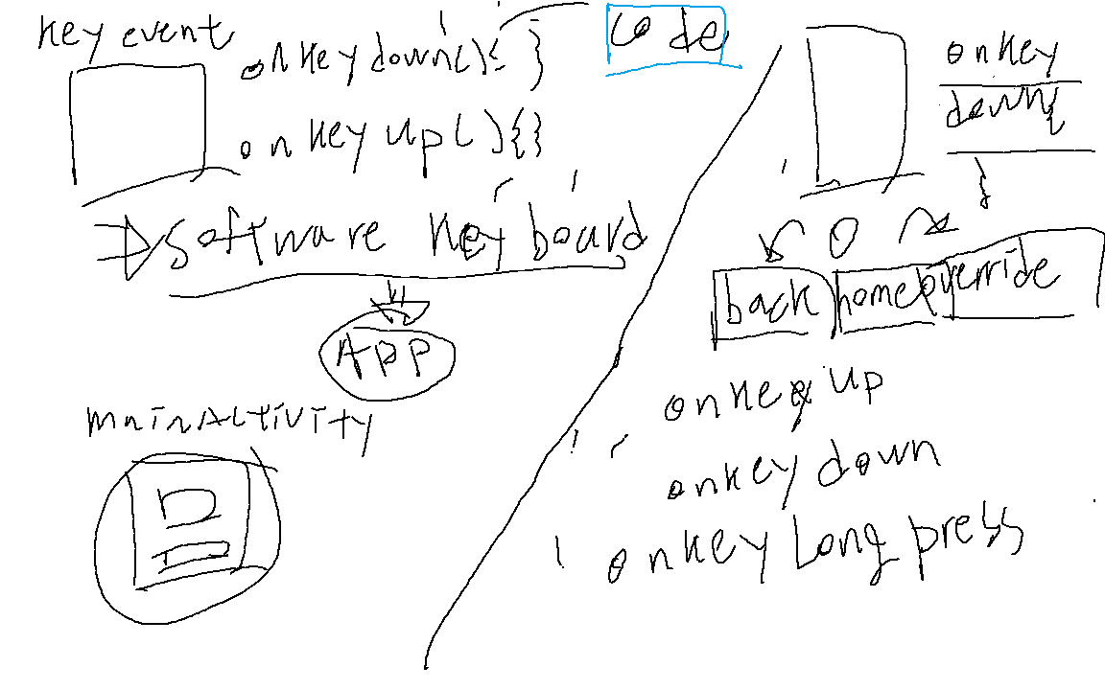
그래들 바인딩 추가
viewBinding{
enabled=true
}

엑티비티 코틀린 파일
package com.example.chapter8.test

import androidx.appcompat.app.AppCompatActivity
import android.os.Bundle
import android.util.Log
import android.view.KeyEvent
import android.view.MotionEvent
import com.example.chapter8.test.databinding.ActivityMainBinding

class EventPra : AppCompatActivity() {
override fun onCreate(savedInstanceState: Bundle?) {
super.onCreate(savedInstanceState)

val binding = ActivityMainBinding.inflate(layoutInflater)

setContentView(binding.root)
}

override fun onTouchEvent(event: MotionEvent?): Boolean {

when(event?.action){
MotionEvent.ACTION_DOWN -> {
Log.d("kkang", "touch down : ${event.x}, rawX: ${event.rawX}" )
}
MotionEvent.ACTION_UP ->{
Log.d("kkang", "touch up : ${event.y} rawY: ${event.rawY}")
}
}

return super.onTouchEvent(event)

}

override fun onKeyDown(keyCode: Int, event: KeyEvent?): Boolean {
when(keyCode){
KeyEvent.KEYCODE_BACK -> Log.d("kkang", "back button click...")
KeyEvent.KEYCODE_VOLUME_UP -> Log.d("kkang", "volumn_up button click...")
KeyEvent.KEYCODE_VOLUME_DOWN -> Log.d( "kkang", "volumn_down click...")
}

return super.onKeyDown(keyCode, event)
}
}

xml 별도의 수정 없음.

<activity
android:name=".EventPra"
android:exported="true">
<intent-filter>
<action android:name="android.intent.action.MAIN" />

<category android:name="android.intent.category.LAUNCHER" />
</intent-filter>
</activity>

결과

보마일 화면을 터치면....

2022-07-27 12:54:56.399 3359-3359/com.example.chapter8 D/kkang: touch up : 782.959 rawY: 782.959
2022-07-27 12:54:56.671 3359-3359/com.example.chapter8 D/kkang: touch down : 159.99023, rawX: 159.99023
2022-07-27 12:54:56.892 3359-3359/com.example.chapter8 D/kkang: touch up : 317.96875 rawY: 317.96875
2022-07-27 12:54:57.395 3359-3359/com.example.chapter8 D/kkang: touch down : 440.97656, rawX: 440.97656
2022-07-27 12:54:57.646 3359-3359/com.example.chapter8 D/kkang: touch up : 760.9619 rawY: 760.9619
2022-07-27 12:54:57.897 3359-3359/com.example.chapter8 D/kkang: touch down : 220.98633, rawX: 220.98633
2022-07-27 12:54:58.057 3359-3359/com.example.chapter8 D/kkang: touch up : 459.98535 rawY: 459.98535
2022-07-27 12:54:58.450 3359-3359/com.example.chapter8 D/kkang: touch down : 237.97852, rawX: 237.97852
2022-07-27 12:54:58.554 3359-3359/com.example.chapter8 D/kkang: touch up : 752.9541 rawY: 752.9541
2022-07-27 12:54:59.189 3359-3359/com.example.chapter8 D/kkang: touch down : 436.97754, rawX: 436.97754
2022-07-27 12:54:59.284 3359-3359/com.example.chapter8 D/kkang: touch up : 644.9707 rawY: 644.9707
2022-07-27 12:55:00.002 689-689/com.android.systemui D/KeyguardClockSwitch: Updating clock: 3?55

뷰 이벤트

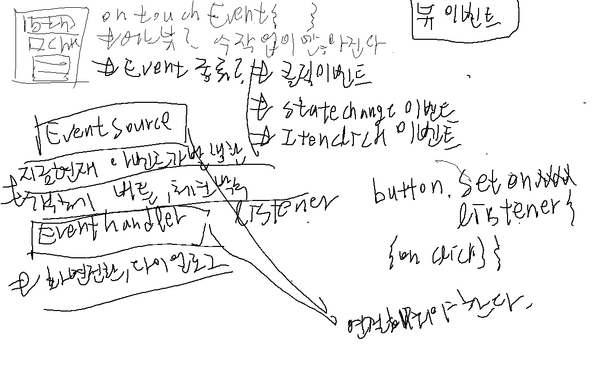

매니페스트 파일

// 메니페스트 페키지 만들고 바인딩 하는 과정에서 최상단 package 속성 부분 수정해줘 보았다.
<?xml version="1.0" encoding="utf-8"?>
<manifest xmlns:android="http://schemas.android.com/apk/res/android"
package="com.example.chapter8.test">

<application
android:allowBackup="true"
android:icon="@mipmap/ic_launcher"
android:label="@string/app_name"
android:roundIcon="@mipmap/ic_launcher_round"
android:supportsRtl="true"
android:theme="@style/Theme.SSamsStudyPra">
<activity
android:name=".ViewEventPra"
android:exported="true">
<intent-filter>
<action android:name="android.intent.action.MAIN" />

<category android:name="android.intent.category.LAUNCHER" />
</intent-filter>
</activity>
<activity
android:name=".EventPra"
android:exported="true">
<intent-filter>
<action android:name="android.intent.action.MAIN" />

<category android:name="android.intent.category.LAUNCHER" />
</intent-filter>
</activity>
<activity
android:name=".MainActivity"
android:exported="true"></activity>
</application>
</manifest>

엑티비티 파일

package com.example.chapter8.test

import androidx.appcompat.app.AppCompatActivity
import android.os.Bundle
import android.util.Log
import android.widget.CompoundButton
import com.example.chapter8.test.databinding.ActivityViewEventPraBinding

class ViewEventPra : AppCompatActivity() {
override fun onCreate(savedInstanceState: Bundle?) {
super.onCreate(savedInstanceState)

val binding = ActivityViewEventPraBinding.inflate(layoutInflater)
setContentView(binding.root)

// 기본적인 버튼 클릭리스너 장착후 로그출력
binding.checkBtn.setOnClickListener {
Log.d("ackdark23", "button click")
}

//컴파운드버튼 클레스를 상속받아서 메소드가 하나인 인터페이스를 구현하는방법
//외부 클래스를 생성해서 핸들러를 사용하는 방법
//binding.checkView.setOnCheckedChangeListener(MyHandler())

//온크리에이트 메소드 내에서 작성하는 방법
//binding.checkView.setOnCheckedChangeListener(object : CompoundButton.OnCheckedChangeListener{
// override fun onCheckedChanged(p0: CompoundButton?, p1: Boolean) {
// Log.d("ackdark23", "checkclick... $p1")
// }
//})

//간결하게 람다를 사용해서 매게변수를 가져와 리스너를 장착하는 방법
binding.checkView.setOnCheckedChangeListener{
p0: CompoundButton?, p1: Boolean->
Log.d("ackdark23", "checkclick... $p1")
}

}
}

class MyHandler: CompoundButton.OnCheckedChangeListener{
override fun onCheckedChanged(p0: CompoundButton?, p1: Boolean) {
Log.d("ackdark23", "check click..... $p1")
}
}

XML 파일

<?xml version="1.0" encoding="utf-8"?>
<LinearLayout xmlns:android="http://schemas.android.com/apk/res/android"
xmlns:app="http://schemas.android.com/apk/res-auto"
xmlns:tools="http://schemas.android.com/tools"
android:layout_width="match_parent"
android:layout_height="match_parent"
android:orientation="vertical"
tools:context=".ViewEventPra">

<CheckBox
android:id="@+id/checkView"
android:layout_width="wrap_content"
android:layout_height="wrap_content"
android:text="check"/>

<Button
android:id="@+id/checkBtn"
android:layout_width="wrap_content"
android:layout_height="wrap_content"
android:text="check" />

</LinearLayout>

gradle 뷰바인딩

viewBinding{
enabled=true
}

2022-07-28 09:20:11.142 1532-1532/com.example.chapter8 D/ackdark23: checkclick... false
2022-07-28 09:20:11.152 533-920/system_process I/system_server: oneway function results will be dropped but finished with status OK and parcel size 4
2022-07-28 09:20:11.286 533-920/system_process I/system_server: oneway function results will be dropped but finished with status OK and parcel size 4
2022-07-28 09:20:11.738 1532-1532/com.example.chapter8 D/ackdark23: checkclick... true
2022-07-28 09:20:11.750 533-1443/system_process I/system_server: oneway function results will be dropped but finished with status OK and parcel size 4
2022-07-28 09:20:11.883 533-1443/system_process I/system_server: oneway function results will be dropped but finished with status OK and parcel size 4
2022-07-28 09:20:12.707 1532-1532/com.example.chapter8 D/ackdark23: button click

스톱워치 만들어보기

모듈수준 그래들 바인딩 추가
viewBinding{
enabled=true
}

xml코드 작성

<?xml version="1.0" encoding="utf-8"?>
<RelativeLayout xmlns:android="http://schemas.android.com/apk/res/android"
xmlns:app="http://schemas.android.com/apk/res-auto"
xmlns:tools="http://schemas.android.com/tools"
android:layout_width="match_parent"
android:layout_height="match_parent"
tools:context=".MainActivity">

<Chronometer
android:id="@+id/chronometer"
android:layout_width="match_parent"
android:layout_height="wrap_content"
android:layout_marginTop="10dp"
android:gravity="center_horizontal"
android:textSize="40dp" />

<LinearLayout
android:layout_width="match_parent"
android:layout_height="wrap_content"
android:layout_alignParentBottom="true"
android:layout_marginBottom="70dp"
android:layout_marginLeft="10dp"
android:layout_marginRight="10dp"
android:gravity="center_horizontal"
android:orientation="horizontal">

<Button
android:id="@+id/startButton"
android:layout_width="100dp"
android:layout_height="wrap_content"
android:layout_weight="1"
android:background="@drawable/round_button"
android:text="Start"
android:textColor="#ffffff"
android:textStyle="bold" />

<Button
android:id="@+id/stopButton"
android:layout_width="100dp"
android:layout_height="wrap_content"
android:layout_marginLeft="10dp"
android:background="@drawable/round_button"
android:layout_weight="1"

android:text="stop"
android:enabled = "false"
android:textColor="#ffffff"
android:textStyle="bold" />

<Button
android:id="@+id/resetButton"
android:layout_width="100dp"
android:layout_height="wrap_content"
android:layout_marginLeft="10dp"
android:background="@drawable/round_button"
android:layout_weight="1"

android:text="reset"
android:enabled = "false"
android:textColor="#ffffff"
android:textStyle="bold" />
</LinearLayout>

</RelativeLayout>

엑티비티 코드작성

package com.example.chapter8_event

import androidx.appcompat.app.AppCompatActivity
import android.os.Bundle
import android.os.SystemClock
import android.view.KeyEvent
import android.widget.Toast
import com.example.chapter8_event.databinding.ActivityMainBinding

class MainActivity : AppCompatActivity() {

var initTime = 0L
var pauseTime = 0L

override fun onCreate(savedInstanceState: Bundle?) {
super.onCreate(savedInstanceState)
val binding = ActivityMainBinding.inflate(layoutInflater)

setContentView(binding.root)

binding.startButton.setOnClickListener {
binding.chronometer.base = SystemClock.elapsedRealtime()+pauseTime
binding.chronometer.start()
binding.stopButton.isEnabled = true
binding.resetButton.isEnabled = true
binding.startButton.isEnabled = false

}

binding.stopButton.setOnClickListener {
pauseTime = binding.chronometer.base - SystemClock.elapsedRealtime()
binding.chronometer.stop()
binding.stopButton.isEnabled = false
binding.resetButton.isEnabled = true
binding.startButton.isEnabled = true

}

binding.resetButton.setOnClickListener {
pauseTime = 0L
binding.chronometer.base = SystemClock.elapsedRealtime()
binding.chronometer.stop()
binding.stopButton.isEnabled = false
binding.resetButton.isEnabled = false
binding.startButton.isEnabled = true

}
}

override fun onKeyDown(keyCode: Int, event: KeyEvent?): Boolean {
if(keyCode === KeyEvent.KEYCODE_BACK){
if(System.currentTimeMillis() - initTime > 3000){
Toast.makeText(this, "종료하려면 한번더 누르세요!!", Toast.LENGTH_SHORT).show()
initTime = System.currentTimeMillis()

return true
}
}

return super.onKeyDown(keyCode, event)
}
}

메니페스트 파일 확인 및 수정

<?xml version="1.0" encoding="utf-8"?>
<manifest xmlns:android="http://schemas.android.com/apk/res/android"
package="com.example.chapter8_event">

<application
android:allowBackup="true"
android:icon="@mipmap/ic_launcher"
android:label="@string/app_name"
android:roundIcon="@mipmap/ic_launcher_round"
android:supportsRtl="true"
android:theme="@style/Theme.SSamsStudyPra">
<activity
android:name=".MainActivity"
android:exported="true">
<intent-filter>
<action android:name="android.intent.action.MAIN" />

<category android:name="android.intent.category.LAUNCHER" />
</intent-filter>
</activity>
</application>

</manifest>

09-1 리소스의 종류와 특징

09-1 리소스

res 폴더
drawable - 이미지
layout - ui xml
mipmap - app icon
values - 기타등등 문자열 값

animator - 속성 에니메이션 xml
anim - 트윈 에니메이션 xml

color - 색상 상태 목록 정의 xml
drawable - 이미지 소스

정적에니메이션 0.5만에 화면에서 사라진다.
고정적인 에니메이션 같은경우 xml로 지정한다.

세부적인 리소스 폴더

mipmap - 앱실행 레이아웃 리소스

layout - 레이아웃 xml
raw - 원시 형태로 이용되는 리소스 파일
values - 단순 값으로 이용되는 리소스
font - 글꼴 리소스

=============================
*menu - 메뉴 구성 xml
*xml - 특정 디렉터리가 정의되지 않은 나머지 xml 파일
다이얼로그 구성이나 커스텀 메뉴구성 할때 사용되기도 한다.

xml 이미지 속성

<shape> rectangle, oval, line, ring ...
<corners>둥근모서리 shape값이 rectangle 일때
<gradient> 그라데이션
<size> 도형의 크기
<solid> 도형의 색상
<stroke> 윤곽선

drawable/ a.png
layout/ b.xml
values/ string.xml, diemnsion.xml(글자 사이즈), color.xml)

뷰 바인딩
viewBinding{
enabled=true
}
공유파일 글꼴 폰트 디렉터리 만들어서 넣고

color 디렉터리 만들어서 버튼텍스트 xml 만들고

<?xml version="1.0" encoding="utf-8"?>
<selector xmlns:android="http://schemas.android.com/apk/res/android">
<item android:color="#ffff0000" android:state_pressed="true"></item>
<item android:color="#ff0000ff" android:state_focused="true"></item>
<item android:color="#ff000000" />

</selector>

drawable 디렉터리에 gradiation.xml 만들고

<?xml version="1.0" encoding="utf-8"?>
<shape xmlns:android="http://schemas.android.com/apk/res/android"
android:shape="rectangle">
<gradient
android:startColor="#ffff0000"
android:endColor="#80ff00ff"
android:angle="45"/>

<corners android:radius="8dp" />

</shape>

엑티비티 레이아웃 xml 파일

<?xml version="1.0" encoding="utf-8"?>
<LinearLayout xmlns:android="http://schemas.android.com/apk/res/android"
xmlns:app="http://schemas.android.com/apk/res-auto"
xmlns:tools="http://schemas.android.com/tools"
android:layout_width="match_parent"
android:layout_height="match_parent"
android:orientation="vertical"
tools:context=".TestActivity">

<ImageView
android:layout_width="300dp"
android:layout_height="300dp"
android:src="@drawable/dradient_box" />

<Button
android:layout_width="match_parent"
android:layout_height="wrap_content"
android:text="click_me"
android:textColor="@color/button_text" />

<TextView
android:layout_width="wrap_content"
android:layout_height="wrap_content"
android:text="Hello World"
android:textSize="20dp"
android:fontFamily="@font/pacifico"
/>

</LinearLayout>

엑티비티 파일

package com.example.chapter9

import androidx.appcompat.app.AppCompatActivity
import android.os.Bundle
import com.example.chapter9.test.databinding.ActivityTestBinding

class TestActivity : AppCompatActivity() {
override fun onCreate(savedInstanceState: Bundle?) {
super.onCreate(savedInstanceState)
val binding = ActivityTestBinding.inflate(layoutInflater)

setContentView(binding.root)

}
}

버튼눌렀을 때 글자색도 바뀐다.

추가적인 코드로 바인딩을 생략하고 이미지뷰와 버튼에 클릭리스너를 장착 하되
drawable 폴더에 animation-list를 사용해서 xml파일을 작성하고 layout xml에서 src 값을 지정해서 그림을 참조한후 엑티비티에서 에니메이션 드로어블로 캐스팅후 에니메이션 리스트 로 작성한 gif 움짤 애니메이션을 구현

val animStartBtn : Button

apply{
animStartBtn = findViewById<Button>(R.id.button)
}

val imgv = findViewById<ImageView>(R.id.imgv)
val imgAnim = imgv.drawable as AnimationDrawable

imgAnim.start()

imgv.setOnClickListener {
imgAnim.stop()
}

animStartBtn.setOnClickListener {
imgAnim.start()
}

09-2 리소스 조건 설정

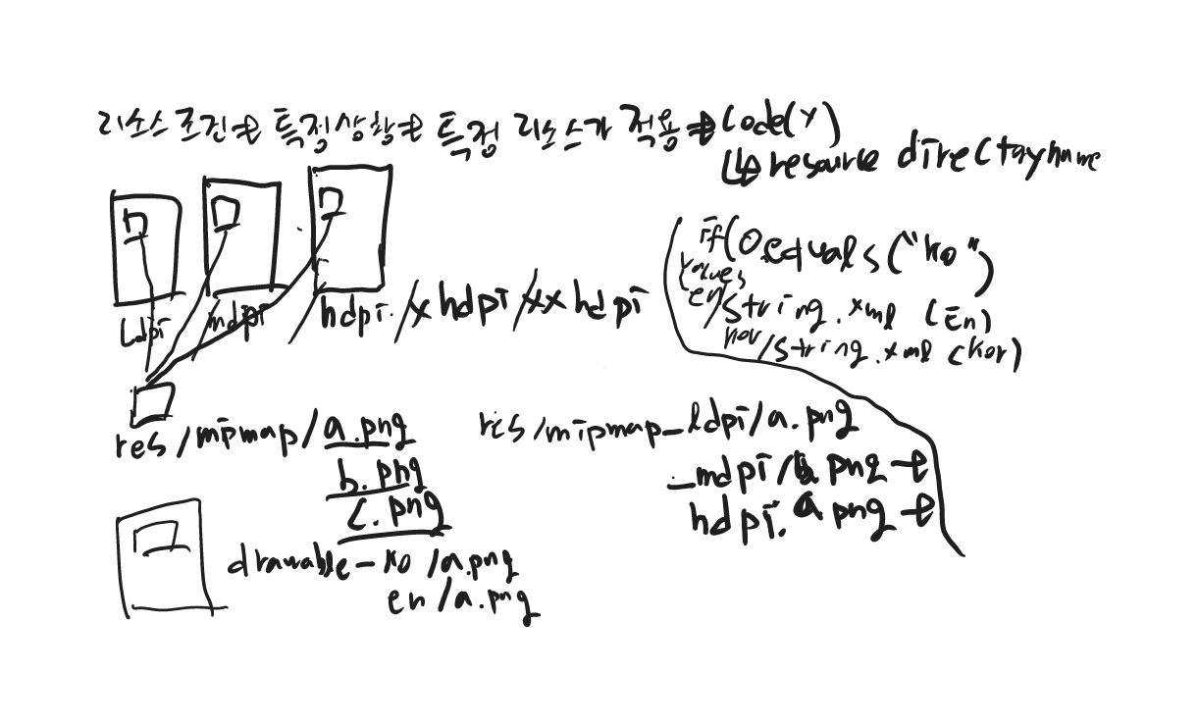

화면별 해상도를 지정하는 것처럼 drawable 폴더를 우클릭하고 locale 에 특정 국가를 추가해서 지역코드 ko uk .... 해서 서비스 지역에서 폰의 렝기지가 변경되었을 때 이미지를 변경해서 출력하는 실습 코드...

test 국기 이미지 us버전과 ko 버전 두 개를 추가하고
xml 리소스 코드 작성

<?xml version="1.0" encoding="utf-8"?>
<LinearLayout xmlns:android="http://schemas.android.com/apk/res/android"
xmlns:app="http://schemas.android.com/apk/res-auto"
xmlns:tools="http://schemas.android.com/tools"
android:layout_width="match_parent"
android:layout_height="match_parent"
android:orientation="vertical">

<ImageView
android:id="@+id/imgv"
android:layout_width="300dp"
android:layout_height="300dp"
android:src="@drawable/animaiontest2" />

<Button
android:id="@+id/button"
android:layout_width="match_parent"
android:layout_height="wrap_content"
android:text="click_me"
android:textColor="@color/button_text" />

<TextView
android:layout_width="wrap_content"
android:layout_height="wrap_content"
android:text="Hello World"
android:textSize="20dp"
android:fontFamily="@font/pacifico"
/>

</LinearLayout>

메인엑티비티와 메니페스트 작성 수정 후 런

<?xml version="1.0" encoding="utf-8"?>
<androidx.constraintlayout.widget.ConstraintLayout xmlns:android="http://schemas.android.com/apk/res/android"
xmlns:app="http://schemas.android.com/apk/res-auto"
xmlns:tools="http://schemas.android.com/tools"
android:layout_width="match_parent"
android:layout_height="match_parent"
tools:context=".MainActivity">

<ImageView
android:id="@+id/imageView"
android:layout_width="wrap_content"
android:layout_height="wrap_content"
app:layout_constraintBottom_toBottomOf="parent"
app:layout_constraintEnd_toEndOf="parent"

app:layout_constraintHorizontal_bias="0.498"
app:layout_constraintStart_toStartOf="parent"
app:layout_constraintTop_toTopOf="parent"
app:layout_constraintVertical_bias="0.499"
android:src="@drawable/test" />

</androidx.constraintlayout.widget.ConstraintLayout>

package com.example.chpater5out

import androidx.appcompat.app.AppCompatActivity
import android.os.Bundle

class MainActivity : AppCompatActivity() {
override fun onCreate(savedInstanceState: Bundle?) {
super.onCreate(savedInstanceState)
setContentView(R.layout.activity_main)
}
}

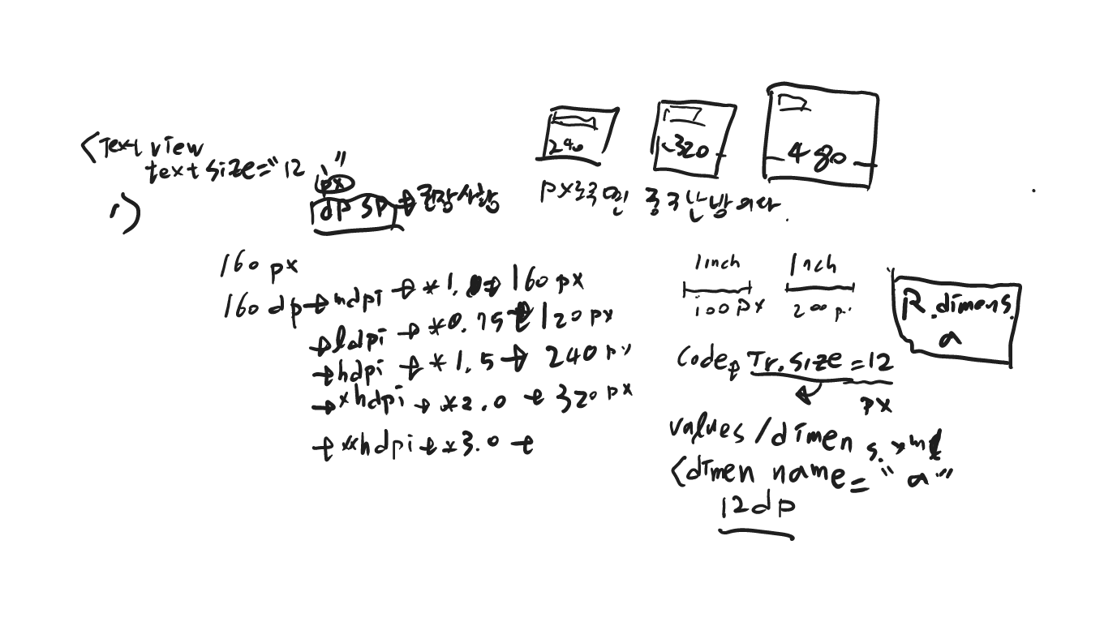

px 로 수치값을 조정해서 폰크기별 해상도 작업을 할수도 있지만

dp나 sp 로 작업하면 기기별 호완성있는 글자크기를 작업해준다.
근대 kt 파일 에서 작업하려면 px로 작업할수 밖에 없어서

values/dimens.xml 에 사이즈를 dp, sp , 이름 속성을 지정해놓고
R.dimens.a 같은 방식으로 사용하기도 한다.

기기의 화면 정보를 가져오는 방법

과거에는 displayMetrics 로 크기정보를 가져왔었지만

30버전 이상부터는 (deprecation).windowMetrics를 이용
해야 한다.

if(Build.VERSION.SDK_INT >= Build.VERSION_CODE.R){
윈도우 메트릭스
}else{
디스플레이 메트릭스
}

가로값, dp값, 세로값, ldp폰이냐 m xd냐도 얻을 수 있다.

메인엑티비티 파일

package com.example.chapter9.test

import android.hardware.display.DisplayManager
import android.os.Build
import androidx.appcompat.app.AppCompatActivity
import android.os.Bundle
import android.util.DisplayMetrics
import android.view.Display
import android.view.WindowMetrics
import com.example.chapter9.test.databinding.ActivityPhoneSizePraBinding

class MainActivity : AppCompatActivity() {
override fun onCreate(savedInstanceState: Bundle?) {
super.onCreate(savedInstanceState)

val binding = ActivityPhoneSizePraBinding.inflate(layoutInflater)
setContentView(binding.root)

if(Build.VERSION.SDK_INT >= Build.VERSION_CODES.R){
val windowsMatrix: WindowMetrics = windowManager.currentWindowMetrics

binding.textView.text = "width : ${windowsMatrix.bounds.width()}, height : ${windowsMatrix.bounds.height()}"

} else {
val display = windowManager.defaultDisplay
val displayMetrics = DisplayMetrics()
display?.getRealMetrics(displayMetrics)
binding.textView.text = "width: ${displayMetrics.widthPixels}, height : ${displayMetrics.heightPixels}"

}
}
}

constraint 툴의 도움을 받아 xml 코드 작성

<?xml version="1.0" encoding="utf-8"?>
<androidx.constraintlayout.widget.ConstraintLayout xmlns:android="http://schemas.android.com/apk/res/android"
xmlns:app="http://schemas.android.com/apk/res-auto"
xmlns:tools="http://schemas.android.com/tools"
android:layout_width="match_parent"
android:layout_height="match_parent"
tools:context=".PhoneSizePra">

<TextView
android:id="@+id/textView"
android:layout_width="wrap_content"
android:layout_height="wrap_content"
android:text="TextView"
app:layout_constraintBottom_toBottomOf="parent"
app:layout_constraintEnd_toEndOf="parent"
app:layout_constraintStart_toStartOf="parent"
app:layout_constraintTop_toTopOf="parent" />
</androidx.constraintlayout.widget.ConstraintLayout>

메니페스트 파일 작성 및 수정

gradle에

viewBinding{
enabled= true
}
추가 동기화 후 런

리소스 파일 지역 설정 해주는 부분

리소스파일 가로모드 세로모드 UI 작업할 때 해주는 부분 orientation => landscape

string.xml 작성 지역설정에서 한국/미국 한글 영어
activity_main.xml두개가 되있는게 가로모드 세로모드 전환 설정해줘서이다.
공유폴더에 intro.png랑 round_button.xml drawable폴더에 넣어주면된다.
메니페스트 부분 오류나면 수정 바인딩 하고 R참조 하는 부분 아직 해결 x

<resources>
<string name="app_name">Chpter9_Resource</string>
<string name="intro_main">
Find your phone contacts on Messanger
</string>

<string name = "intro_detail">
Continously Uploading your contacts helps Facebook and Messanger suggess connections
and provide and improve ads for you and others, and offer a better service.
</string>

<string name="intro_more">Learn More</string>
<string name="intro_button">TURN ON</string>
<string name="intro_delay">NOT NOW</string>
</resources>

<?xml version="1.0" encoding="utf-8"?>
<resources xmlns:tools="http://schemas.android.com/tools">
<string name="app_name">Chpter9_Resource</string>
<string name="introduce" tools:ignore="ExtraTranslation"> Messanger에서 휴대폰 연락처에 있는 사람들을 찾아보세요. </string>

<string name="intro_main">
Find your phone contacts on Messanger
</string>

<string name="intro_detail">
연락처를 계속 업로드 하면 Facebook및 Messanger에서 연결된 연락처를 추천하고 회원님과 다른
사람들에게 더욱 관련성 높은 광고를 표시하여 더 나은 서비스를 제공하는데 도움이 됩니다.
</string>

<string name="intro_more">더 알아보기</string>
<string name="intro_button">설정</string>
<string name="intro_delay">나중에 하기</string>
</resources>

엑티비티 파일

package com.example.chpter9_resource

import androidx.appcompat.app.AppCompatActivity
import android.os.Bundle

class MainActivity : AppCompatActivity() {
override fun onCreate(savedInstanceState: Bundle?) {
super.onCreate(savedInstanceState)
setContentView(R.layout.activity_main)

}
}

세로모트 xml

<?xml version="1.0" encoding="utf-8"?>
<RelativeLayout xmlns:android="http://schemas.android.com/apk/res/android"
xmlns:app="http://schemas.android.com/apk/res-auto"
xmlns:tools="http://schemas.android.com/tools"
android:layout_width="match_parent"
android:layout_height="match_parent"
tools:context=".MainActivity"
android:padding="20dp">

<ImageView
android:id="@+id/imageView"
android:layout_width="wrap_content"
android:layout_height="wrap_content"
android:layout_centerHorizontal="true"
android:src="@drawable/intro"/>

<TextView
android:id="@+id/mainTextView"
android:layout_width="match_parent"
android:layout_height="wrap_content"
android:layout_below="@id/imageView"
android:layout_centerHorizontal="true"
android:layout_marginTop="20dp"
android:gravity="center_horizontal"
android:text="@string/intro_main"
android:textSize="20dp"
android:textStyle="bold"/>

<TextView
android:id="@+id/detailTextView"
android:layout_width="match_parent"
android:layout_height="wrap_content"
android:layout_below="@id/mainTextView"
android:layout_centerHorizontal="true"
android:layout_marginTop="20dp"
android:text="@string/intro_detail"/>

<TextView
android:id="@+id/delayTextView"
android:layout_width="match_parent"
android:layout_height="wrap_content"
android:layout_alignParentBottom="true"
android:layout_centerHorizontal="true"
android:layout_marginBottom="20dp"
android:gravity="center_horizontal"
android:text="@string/intro_delay" />

<Button
android:layout_width="match_parent"
android:layout_height="wrap_content"
android:layout_above="@id/delayTextView"
android:layout_centerHorizontal="true"
android:layout_marginBottom="20dp"
android:background="@drawable/round_button"
android:text="@string/intro_button"
android:textColor="#FFFFFF"/>

</RelativeLayout>

가로모드.xml

<?xml version="1.0" encoding="utf-8"?>
<RelativeLayout xmlns:android="http://schemas.android.com/apk/res/android"
xmlns:app="http://schemas.android.com/apk/res-auto"
xmlns:tools="http://schemas.android.com/tools"
android:layout_width="match_parent"
android:layout_height="match_parent"
tools:context=".MainActivity"
android:padding="20dp">

<TextView
android:id="@+id/mainTextView"
android:layout_width="match_parent"
android:layout_height="wrap_content"
android:layout_centerHorizontal="true"
android:layout_marginTop="20dp"
android:gravity="center_horizontal"
android:text="@string/intro_main"
android:textSize="20dp"
android:textStyle="bold"/>

<TextView
android:id="@+id/detailTextView"
android:layout_width="match_parent"
android:layout_height="wrap_content"
android:layout_below="@id/mainTextView"
android:layout_centerHorizontal="true"
android:layout_marginTop="20dp"
android:text="@string/intro_detail"/>

<TextView
android:id="@+id/delayTextView"
android:layout_width="match_parent"
android:layout_height="wrap_content"
android:layout_alignParentBottom="true"
android:layout_centerHorizontal="true"
android:layout_marginBottom="20dp"
android:gravity="center_horizontal"
android:text="@string/intro_delay" />

<Button
android:layout_width="match_parent"
android:layout_height="wrap_content"
android:layout_above="@id/delayTextView"
android:layout_centerHorizontal="true"
android:layout_marginBottom="20dp"
android:text="@string/intro_button"
android:background="@drawable/round_button"
android:textColor="#FFFFFF"/>

</RelativeLayout>

가로므드에서 이미지뷰를 제거 해주는 방법으로 레이아웃 구성

런하면

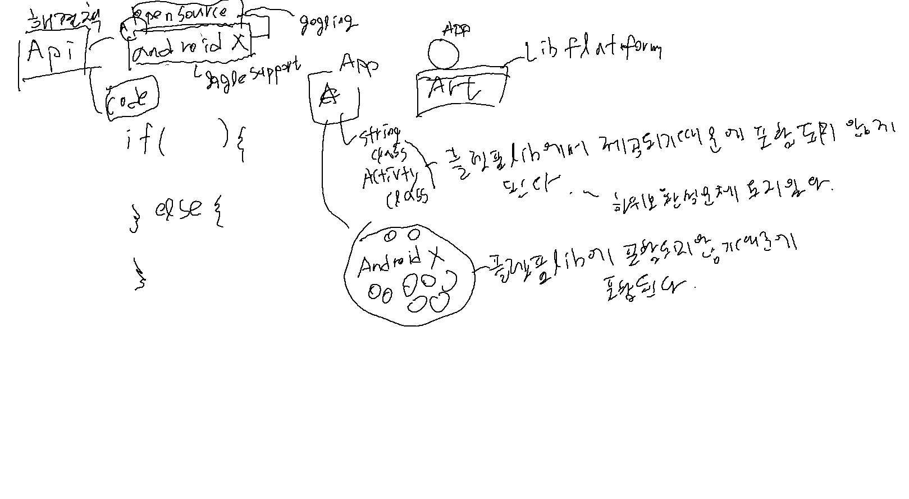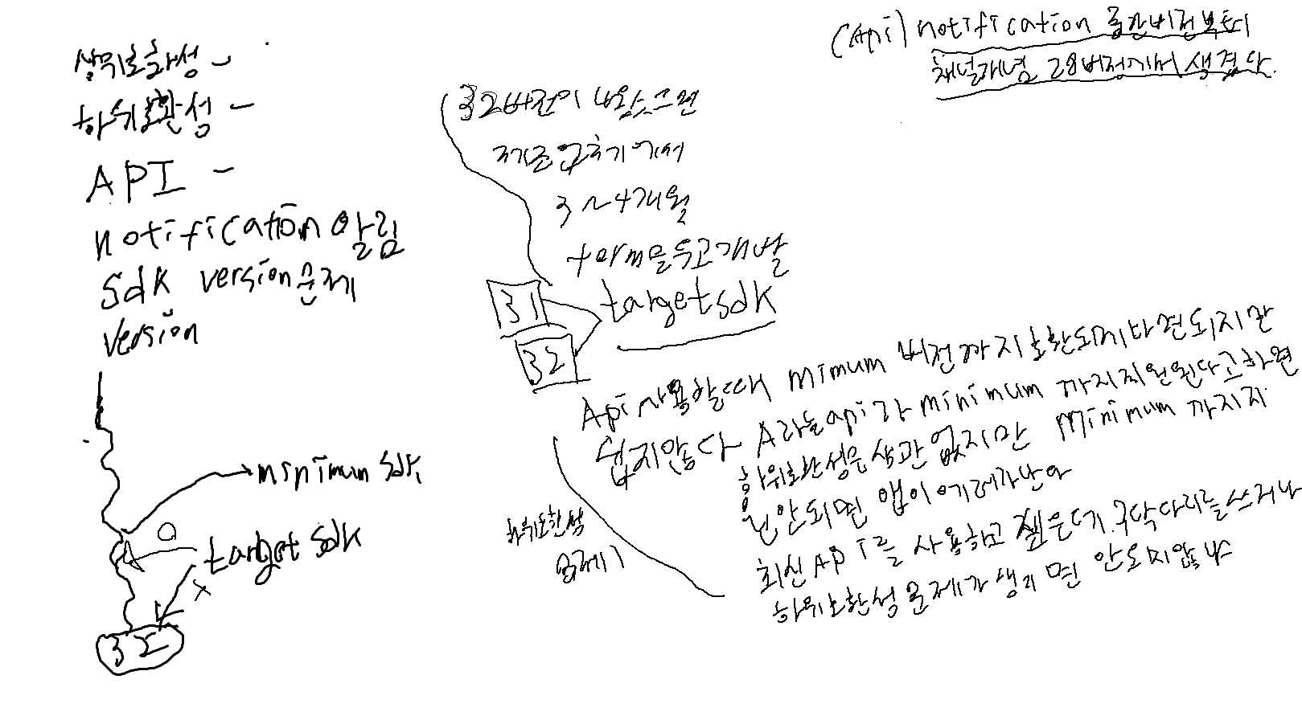

notification 알람

1버전 부터 사용됬기때문에 하위호환성에 문제되지 않늗나.

notification.CallStyle은 31버전에서 추가된거다. 31버전 미만에서의 폰에선

에러난다.

ps. 28 버전에서 channel 클래스가 나오고 기능이 추가되게된다. .............

minimum sdk 에 적용되게 개발해야한다.

안드로이드 스튜디오가 경고를 띄운다.

requireApi (Build.VERSION_CODE.S) 어노테이션을 주고 알고리즘적으로 해결하겠다

https://developer.android.com/reference/android/app/Notification

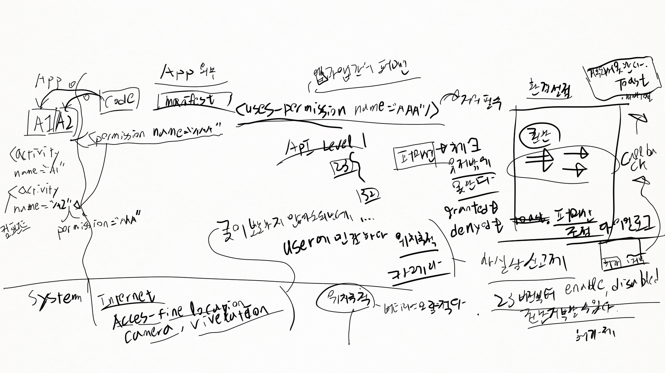

viewBinding{
enabled=true
}

엑티비티 파일

package com.example.chapter10.test1

import android.content.pm.PackageManager
import androidx.appcompat.app.AppCompatActivity
import android.os.Bundle
import android.util.Log
import androidx.activity.result.contract.ActivityResultContract
import androidx.activity.result.contract.ActivityResultContracts
import androidx.core.content.ContextCompat
import com.example.chapter10.databinding.ActivityPermissionPraBinding

class PermissionPra : AppCompatActivity() {
override fun onCreate(savedInstanceState: Bundle?) {
super.onCreate(savedInstanceState)
val binding = ActivityPermissionPraBinding.inflate(layoutInflater)
setContentView(binding.root)

val requestLauncher = registerForActivityResult(
ActivityResultContracts.RequestPermission()
){ isGranted ->
if(isGranted){
Log.d("ackdark23", "callback... granted...")
}else{
Log.d("ackdark23", "calback... denied...")
}
}

val status = ContextCompat.checkSelfPermission(this,
"android.permission.ACCESS_FINE_LOCATION")
if(status == PackageManager.PERMISSION_GRANTED){
Log.d("ackdark23", "granted...")
}else{
requestLauncher.launch("android.permission.ACCESS_FINE_LOCATION")
}

}
}

메니페스트파일

<?xml version="1.0" encoding="utf-8"?>
<manifest xmlns:android="http://schemas.android.com/apk/res/android"
package="com.example.chapter10">

<!-- 추적 퍼미션션-->
<uses-permission android:name="android.permission.ACCESS_FINE_LOCATION"/>
<uses-permission android:name="android.permission.ACCESS_COARSE_LOCATION" />

<application
android:allowBackup="true"
android:icon="@mipmap/ic_launcher"
android:label="@string/app_name"
android:roundIcon="@mipmap/ic_launcher_round"
android:supportsRtl="true"
android:theme="@style/Theme.SSamsStudyPra">
<activity
android:name=".test1.PermissionPra"
android:exported="true" />
<activity
android:name=".MainActivity"
android:exported="true">
<intent-filter>
<action android:name="android.intent.action.MAIN" />

<category android:name="android.intent.category.LAUNCHER" />
</intent-filter>
</activity>
</application>

</manifest>

2022-07-31 21:50:03.618 4486-4486/com.example.chapter10 D/ackdark23: callback... granted...
2022-07-31 21:50:11.589 4557-4557/com.example.chapter10 D/ackdark23: granted...
메인 엑티비티 파일

데이트 피커와 타임피커 다이얼로그 사용해보기

package com.example.chapter10.test2

import android.app.DatePickerDialog
import android.app.TimePickerDialog
import android.os.Build
import androidx.appcompat.app.AppCompatActivity
import android.os.Bundle
import android.util.Log
import android.widget.DatePicker
import android.widget.TimePicker
import android.widget.Toast
import androidx.annotation.RequiresApi
import com.example.chapter10.databinding.ActivityDialogPraBinding

class DialogPra : AppCompatActivity() {
@RequiresApi(Build.VERSION_CODES.R)
override fun onCreate(savedInstanceState: Bundle?) {
super.onCreate(savedInstanceState)

val binding = ActivityDialogPraBinding.inflate(layoutInflater)
setContentView(binding.root)

binding.button1.setOnClickListener {
val toast = Toast.makeText(this, "종료하려면 한번만 더 누르세요",Toast.LENGTH_SHORT)
toast.addCallback(
object : Toast.Callback(){
override fun onToastHidden() {
super.onToastHidden()
Log.d("fifo23", "toast hidden")
}

override fun onToastShown() {
super.onToastShown()
Log.d("fifo23", "toast show")
}
})
toast.show()
}

binding.button2.setOnClickListener {
DatePickerDialog(this, object : DatePickerDialog.OnDateSetListener{
override fun onDateSet(p0: DatePicker?, p1: Int, p2: Int, p3: Int) {
Log.d("fifo23", "date $p1, $p2, $p3")
}
}, 2022, 10, 3).show()
}

binding.button3.setOnClickListener {
TimePickerDialog(this, object : TimePickerDialog.OnTimeSetListener{
override fun onTimeSet(p0: TimePicker?, p1: Int, p2: Int) {
Log.d("fifo23", "time : $p1, $p2" )
}
}, 15, 0, true).show()
}

}
}

xml파일

<?xml version="1.0" encoding="utf-8"?>
<androidx.constraintlayout.widget.ConstraintLayout xmlns:android="http://schemas.android.com/apk/res/android"
xmlns:app="http://schemas.android.com/apk/res-auto"
xmlns:tools="http://schemas.android.com/tools"
android:layout_width="match_parent"
android:layout_height="match_parent"
tools:context=".test2.DialogPra">

<Button
android:id="@+id/button1"
android:layout_width="wrap_content"
android:layout_height="wrap_content"
android:layout_marginTop="48dp"
android:text="Toast"
app:layout_constraintEnd_toEndOf="parent"
app:layout_constraintHorizontal_bias="0.498"
app:layout_constraintStart_toStartOf="parent"
app:layout_constraintTop_toTopOf="parent" />

<Button
android:id="@+id/button2"
android:layout_width="wrap_content"
android:layout_height="wrap_content"
android:layout_marginTop="32dp"
android:text="DatePicker"
app:layout_constraintEnd_toEndOf="parent"
app:layout_constraintHorizontal_bias="0.488"
app:layout_constraintStart_toStartOf="parent"
app:layout_constraintTop_toBottomOf="@+id/button1" />

<Button
android:id="@+id/button3"
android:layout_width="wrap_content"
android:layout_height="wrap_content"
android:layout_marginTop="28dp"
android:text="TimePicker"
app:layout_constraintEnd_toEndOf="parent"
app:layout_constraintHorizontal_bias="0.498"
app:layout_constraintStart_toStartOf="parent"
app:layout_constraintTop_toBottomOf="@+id/button2" />
</androidx.constraintlayout.widget.ConstraintLayout>

메니페스트 파일

<?xml version="1.0" encoding="utf-8"?>
<manifest xmlns:android="http://schemas.android.com/apk/res/android"
package="com.example.chapter10">

<!-- 추적 퍼미션션 -->
<uses-permission android:name="android.permission.ACCESS_FINE_LOCATION" />
<uses-permission android:name="android.permission.ACCESS_COARSE_LOCATION" />

<application
android:allowBackup="true"
android:icon="@mipmap/ic_launcher"
android:label="@string/app_name"
android:roundIcon="@mipmap/ic_launcher_round"
android:supportsRtl="true"
android:theme="@style/Theme.SSamsStudyPra">

<activity
android:name=".test2.DialogPra"
android:exported="true" />

<activity
android:name=".test1.PermissionPra"
android:exported="true" />

<activity
android:name=".MainActivity"
android:exported="true">
<intent-filter>
<action android:name="android.intent.action.MAIN" />

<category android:name="android.intent.category.LAUNCHER" />
</intent-filter>
</activity>
</application>
</manifest>

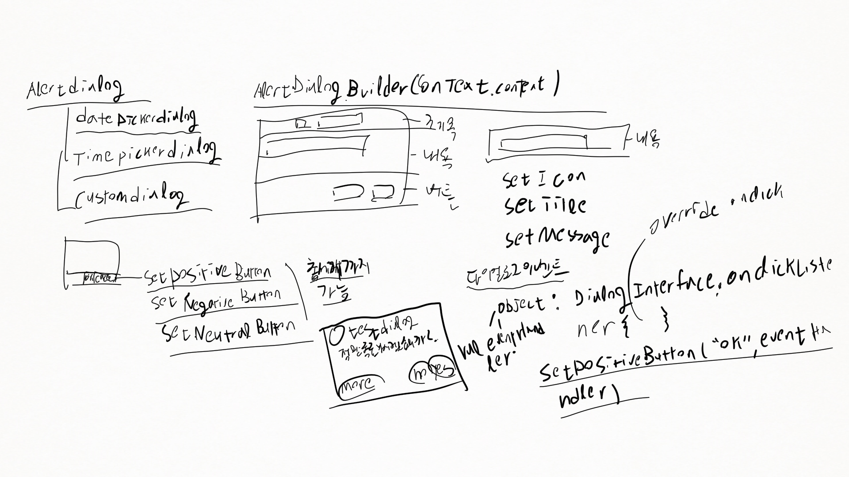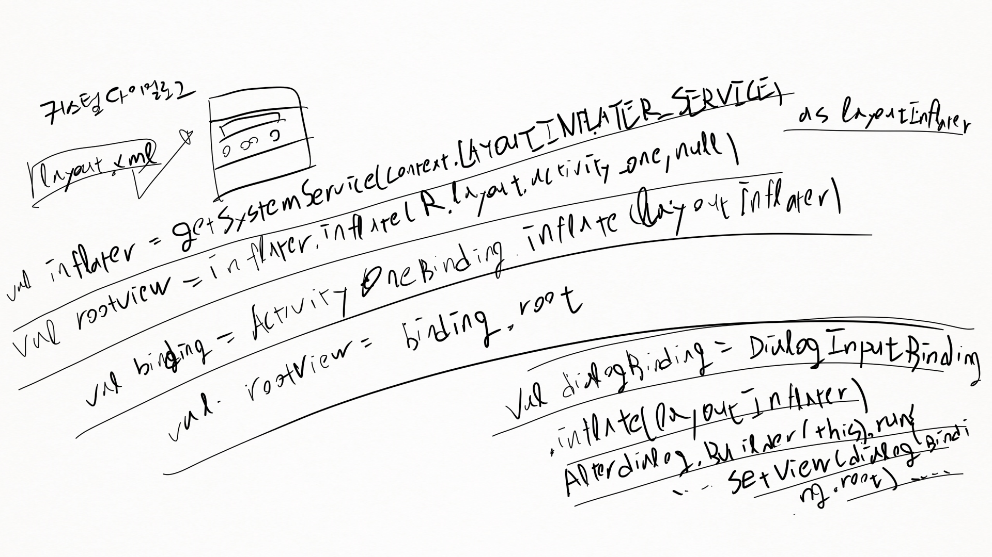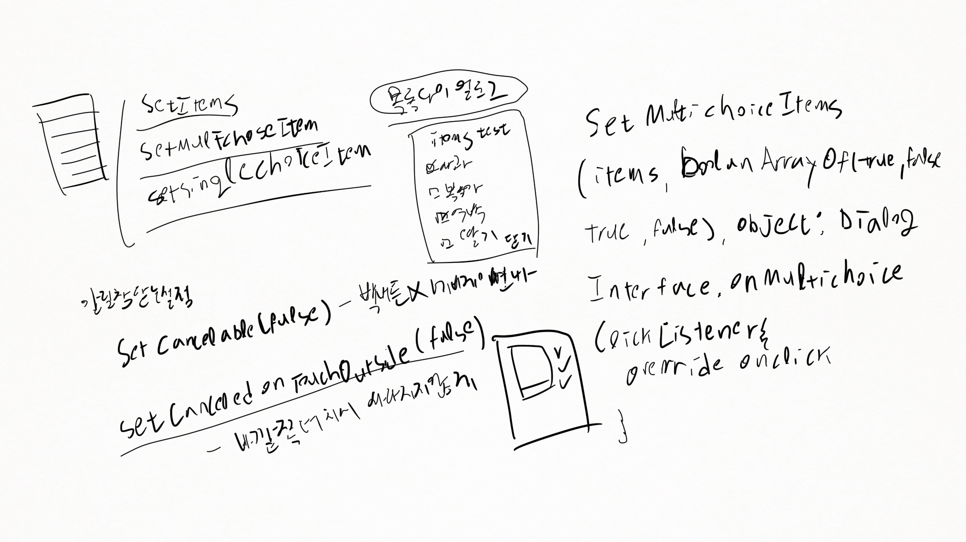

AlertDialog 알람다이얼로그

DataPickerDialog
TimePickerDialog

자주쓰여서 만들어논 다이얼로그
모두다 AlertDialog로 처리가가능하다.

CustomDialog 개발자가 화면구성 하고 버튼정보 글자 출력부분 본문부분 방식
Alert 다이얼로그 는 직접생성이 안되서 빌더로 만드는 방식이다.

메니페스트 설정

<activity
android:name=".test2.DialogPra2"
android:exported="true" />
<activity

다이얼러그 연습 xml파일

<?xml version="1.0" encoding="utf-8"?>
<androidx.constraintlayout.widget.ConstraintLayout xmlns:android="http://schemas.android.com/apk/res/android"
xmlns:app="http://schemas.android.com/apk/res-auto"
xmlns:tools="http://schemas.android.com/tools"
android:layout_width="match_parent"
android:layout_height="match_parent"
tools:context=".test2.DialogPra2">

<Button
android:id="@+id/ListDialogBtn"
android:layout_width="wrap_content"
android:layout_height="wrap_content"
android:layout_marginTop="104dp"
android:text="리스트 다이얼로그"
app:layout_constraintEnd_toEndOf="parent"
app:layout_constraintHorizontal_bias="0.498"
app:layout_constraintStart_toStartOf="parent"
app:layout_constraintTop_toTopOf="parent" />

<Button
android:id="@+id/CustomDialogBtn"
android:layout_width="wrap_content"
android:layout_height="wrap_content"
android:layout_marginTop="48dp"
android:text="커스텀 다이얼로그"
app:layout_constraintEnd_toEndOf="parent"
app:layout_constraintHorizontal_bias="0.498"
app:layout_constraintStart_toStartOf="parent"
app:layout_constraintTop_toBottomOf="@+id/ListDialogBtn" />
</androidx.constraintlayout.widget.ConstraintLayout>

커스텀 다이얼로그 xml파일

<?xml version="1.0" encoding="utf-8"?>
<LinearLayout xmlns:android="http://schemas.android.com/apk/res/android"
android:layout_width="match_parent"
android:layout_height="match_parent"
android:orientation="vertical">

<EditText
android:layout_width="match_parent"
android:layout_height="wrap_content"/>

<RadioGroup
android:layout_width="match_parent"
android:layout_height="match_parent"
android:orientation="horizontal">

<RadioButton
android:layout_width="wrap_content"
android:layout_height="wrap_content"
android:text="male" />
<RadioButton
android:layout_width="wrap_content"
android:layout_height="wrap_content"
android:text="female" />

</RadioGroup>
</LinearLayout>

엑티비티 파일

package com.example.chapter10.test2

import android.content.DialogInterface
import androidx.appcompat.app.AppCompatActivity
import android.os.Bundle
import android.util.Log
import androidx.appcompat.app.AlertDialog
import com.example.chapter10.databinding.ActivityDialogPra2Binding
import com.example.chapter10.databinding.DialogInputBinding

class DialogPra2 : AppCompatActivity() {
override fun onCreate(savedInstanceState: Bundle?) {
super.onCreate(savedInstanceState)
val binding = ActivityDialogPra2Binding.inflate(layoutInflater)

setContentView(binding.root)

binding.ListDialogBtn.setOnClickListener {
val items = arrayOf("사과", "복숭아", "수박")
AlertDialog.Builder(this).run{
setTitle("items test")
setIcon(android.R.drawable.ic_dialog_alert)
setMultiChoiceItems(
items,
booleanArrayOf(true, false, true),
object : DialogInterface.OnMultiChoiceClickListener{
override fun onClick(p0: DialogInterface?, p1: Int, p2: Boolean) {
Log.d("fifo23", "${items[p1]} 이 ${if(p2) " 선택되었습니다. " else "선택해제되었습니다."}")
}
}
)
setPositiveButton("닫기", null)
show()

}
}

binding.CustomDialogBtn.setOnClickListener {
val dialogBinding = DialogInputBinding.inflate(layoutInflater)
AlertDialog.Builder(this).run{
setTitle("input")
setView(dialogBinding.root)
setPositiveButton("닫기", null)
show()
}
}
}
}

2022-08-01 21:57:05.849 6946-6946/com.example.chapter10 D/fifo23: 복숭아 이 선택되었습니다.
2022-08-01 21:57:05.852 531-5659/system_process I/system_server: oneway function results will be dropped but finished with status OK and parcel size 4
2022-08-01 21:57:05.852 531-5659/system_process I/system_server: oneway function results will be dropped but finished with status OK and parcel size 4
2022-08-01 21:57:05.986 531-545/system_process I/system_server: oneway function results will be dropped but finished with status OK and parcel size 4
2022-08-01 21:57:06.277 6946-6946/com.example.chapter10 D/fifo23: 복숭아 이 선택해제되었습니다.
2022-08-01 21:57:06.279 531-5659/system_process I/system_server: oneway function results will be dropped but finished with status OK and parcel size 4
2022-08-01 21:57:06.407 531-545/system_process I/system_server: oneway function results will be dropped but finished with status OK and parcel size 4
2022-08-01 21:57:08.150 6946-6946/com.example.chapter10 D/fifo23: 수박 이 선택해제되었습니다.
2022-08-01 21:57:08.157 531-5659/system_process I/system_server: oneway function results will be dropped but finished with status OK and parcel size 4
2022-08-01 21:57:08.289 531-545/system_process I/system_server: oneway function results will be dropped but finished with status OK and parcel size 4
2022-08-01 21:57:08.333 6946-6946/com.example.chapter10 D/fifo23: 수박 이 선택되었습니다.
2022-08-01 21:57:08.335 531-5659/system_process I/system_server: oneway function results will be dropped but finished with status OK and parcel size 4
2022-08-01 21:57:08.465 531-2624/system_process I/system_server: oneway function results will be dropped but finished with status OK and parcel size 4

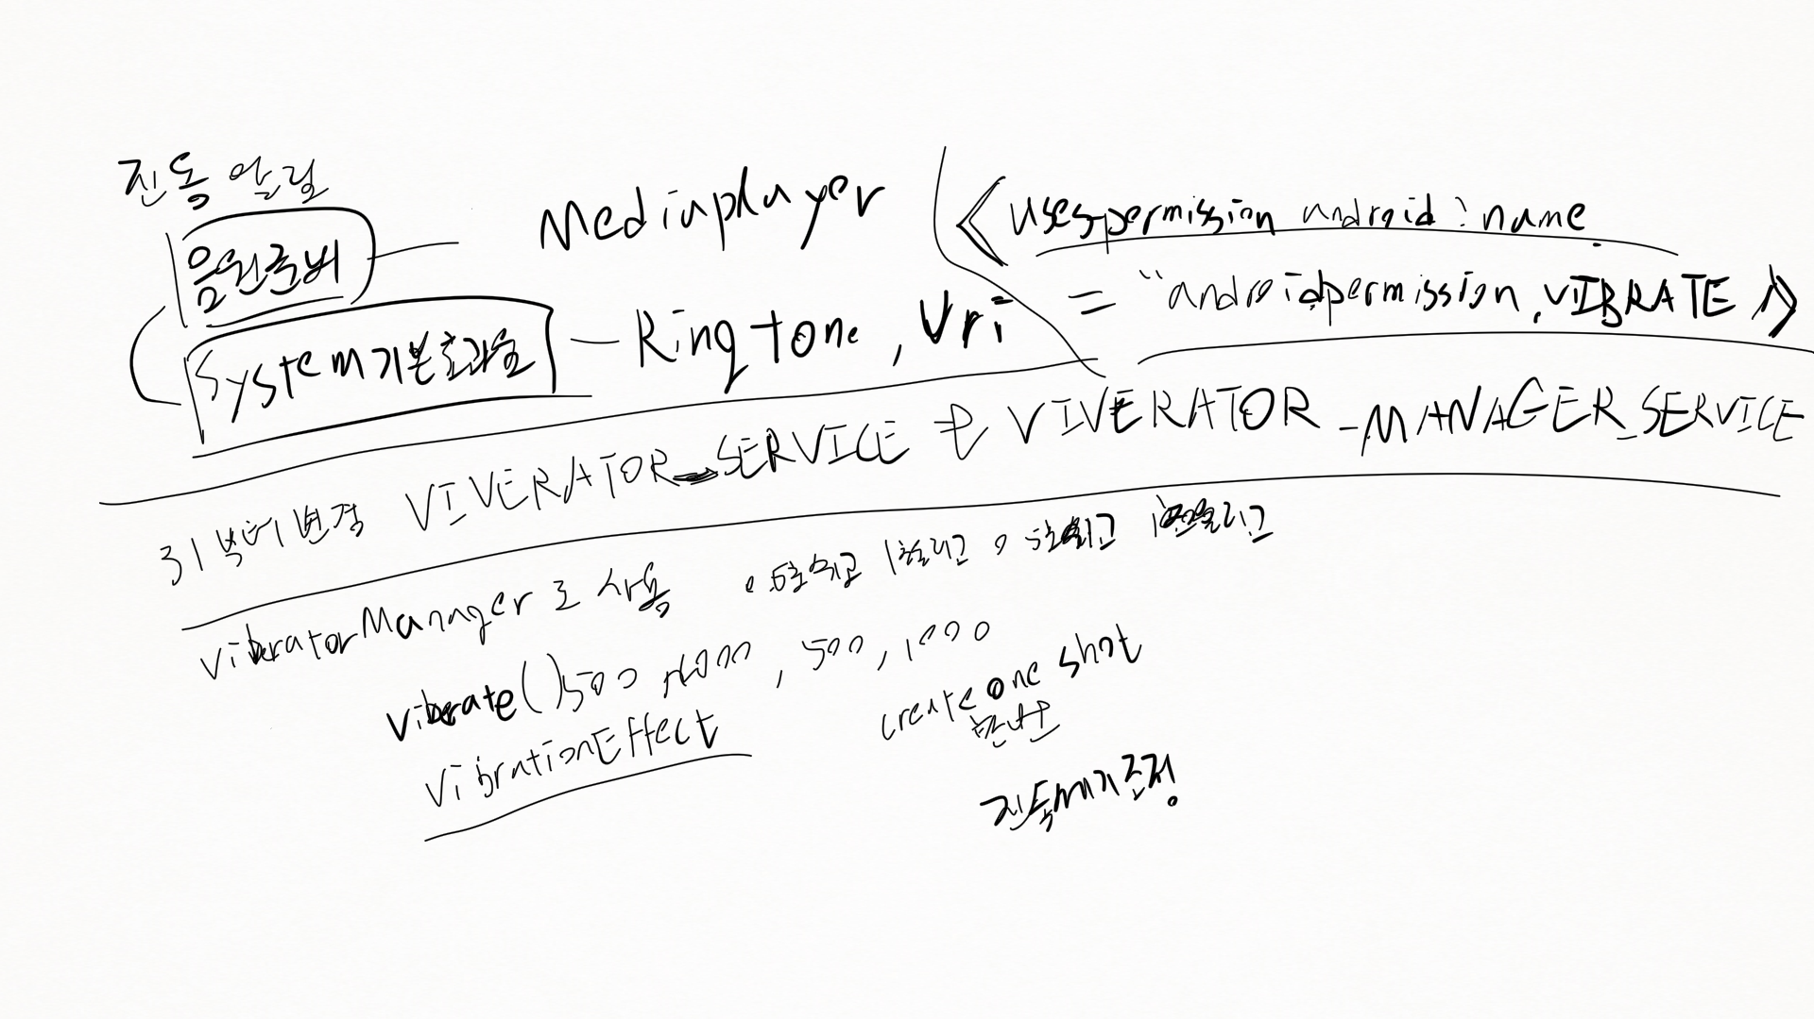

엑티비티 파일

package com.example.chapter10.test2

import android.content.Context
import android.media.RingtoneManager
import android.os.*
import android.util.Log
import androidx.appcompat.app.AppCompatActivity
import com.example.chapter10.databinding.ActivityVibratorPraBinding

class VibratorPra : AppCompatActivity() {
override fun onCreate(savedInstanceState: Bundle?) {
super.onCreate(savedInstanceState)

val binding = ActivityVibratorPraBinding.inflate(layoutInflater)
setContentView(binding.root)

binding.BeepBtn.setOnClickListener {

Log.d("fifo23", "beep ~")

val uri = RingtoneManager.getDefaultUri(RingtoneManager.TYPE_NOTIFICATION)
val ringtone = RingtoneManager.getRingtone(applicationContext, uri)

ringtone.play()
}

binding.VibrateBtn.setOnClickListener {

Log.d("fifo23", "vibrate ~")

val vibrator = if(Build.VERSION.SDK_INT >= Build.VERSION_CODES.S){
val manager = getSystemService(Context.VIBRATOR_MANAGER_SERVICE) as VibratorManager
manager.defaultVibrator
}else{
getSystemService(VIBRATOR_SERVICE) as Vibrator
}

if(Build.VERSION.SDK_INT >= Build.VERSION_CODES.O) {
vibrator.vibrate(VibrationEffect.createOneShot(500, VibrationEffect.DEFAULT_AMPLITUDE))
}else{
vibrator.vibrate(500)
}
}
}
}

XML파일

<?xml version="1.0" encoding="utf-8"?>
<androidx.constraintlayout.widget.ConstraintLayout xmlns:android="http://schemas.android.com/apk/res/android"
xmlns:app="http://schemas.android.com/apk/res-auto"
xmlns:tools="http://schemas.android.com/tools"
android:layout_width="match_parent"
android:layout_height="match_parent"
tools:context=".test2.VibratorPra">

<Button
android:id="@+id/VibrateBtn"
android:layout_width="wrap_content"
android:layout_height="wrap_content"
android:layout_marginTop="168dp"
android:text="Vibrate"
app:layout_constraintEnd_toEndOf="parent"
app:layout_constraintHorizontal_bias="0.498"
app:layout_constraintStart_toStartOf="parent"
app:layout_constraintTop_toTopOf="parent" />

<Button
android:id="@+id/BeepBtn"
android:layout_width="wrap_content"
android:layout_height="wrap_content"
android:layout_marginTop="72dp"
android:text="beep"
app:layout_constraintEnd_toEndOf="parent"
app:layout_constraintHorizontal_bias="0.498"
app:layout_constraintStart_toStartOf="parent"
app:layout_constraintTop_toTopOf="parent" />
</androidx.constraintlayout.widget.ConstraintLayout>

와이파이 디버깅 모드 페어링 하는방법

- 휴대폰 소프트웨어 빌드번호 연타해서 개발자모드열고
- 무선 디버깅 모드 설정 찾아서 사용하게 하고 터치해서 qr코드로 페어링하거나 다른방법
숫자로 연결하거나 한다.

D/fifo23: beep ~
D/Ringtone: Successfully created local player
D/fifo23: vibrate ~

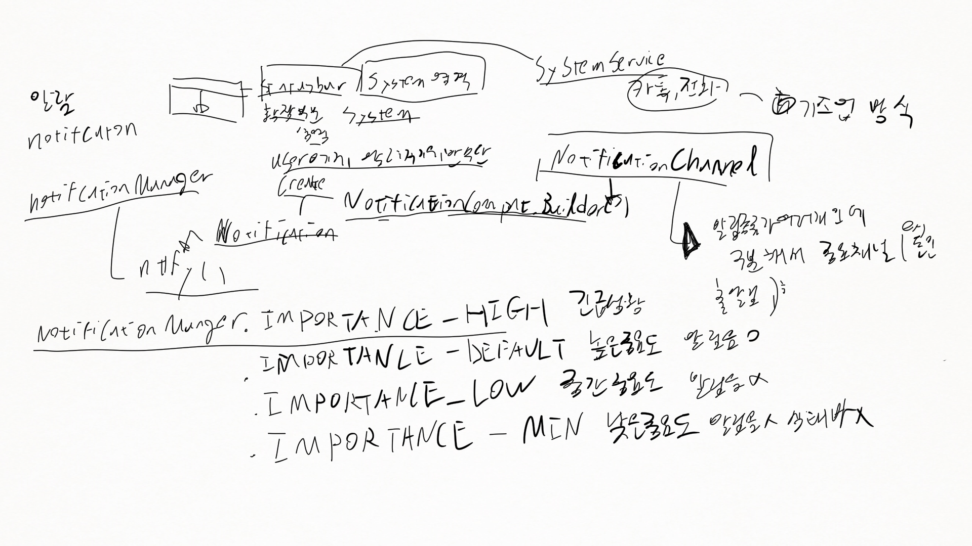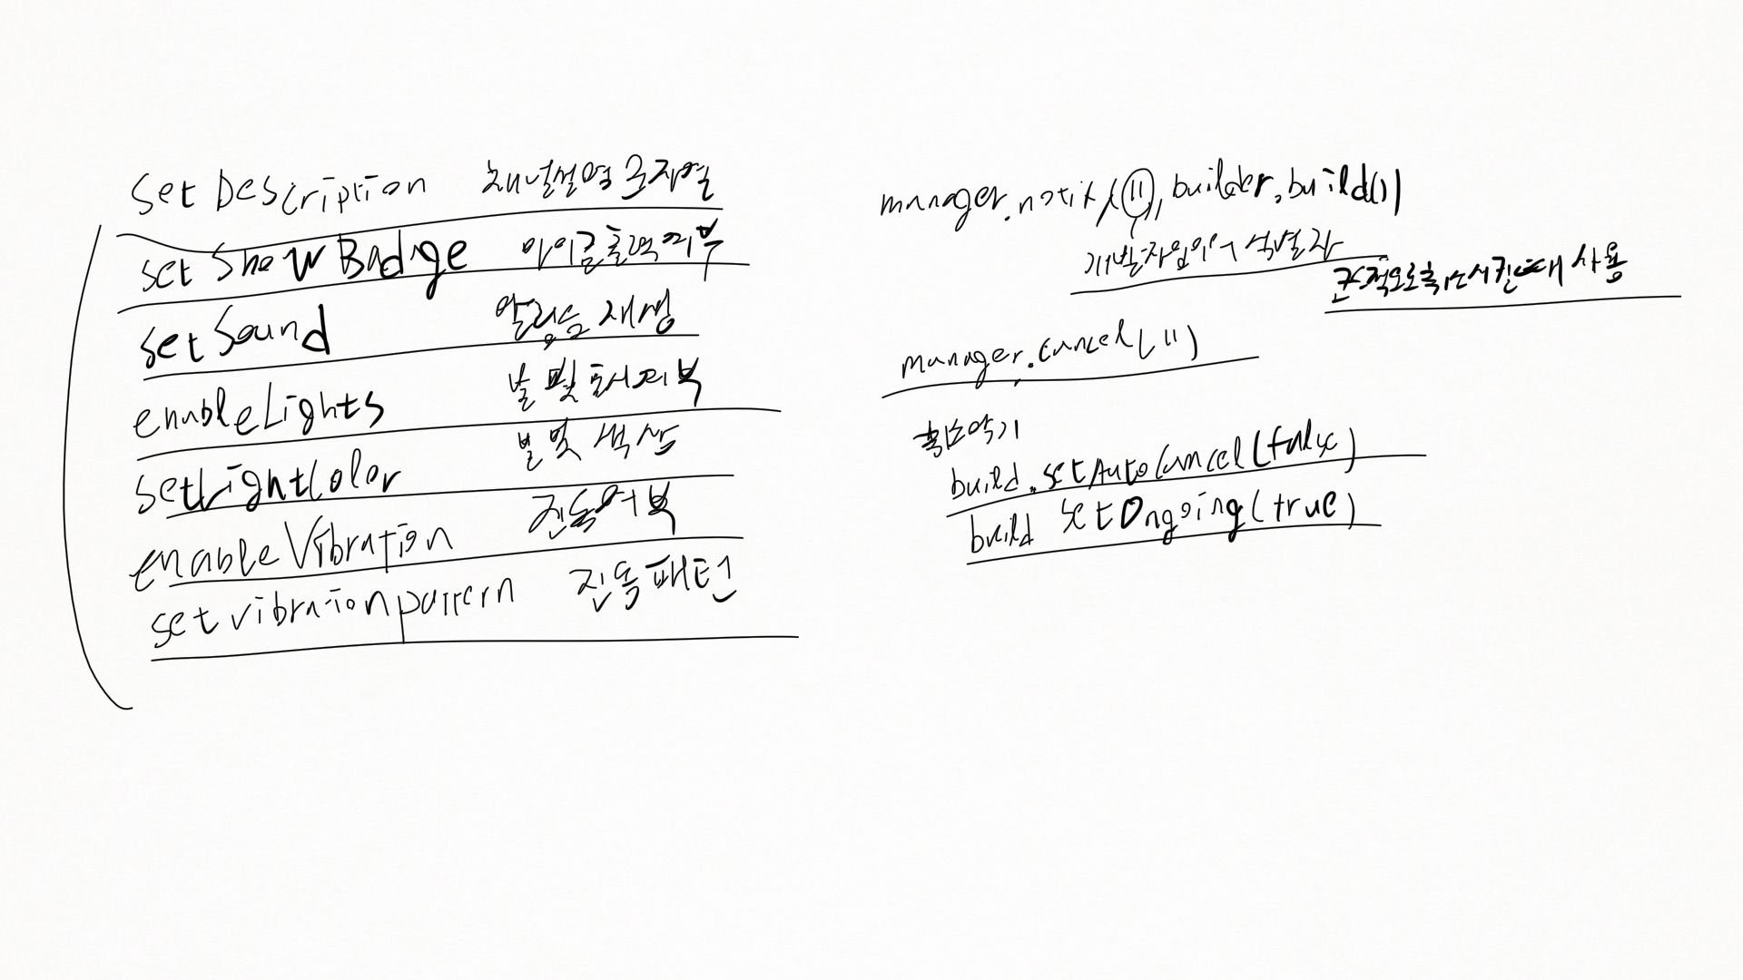

xml 파일

<?xml version="1.0" encoding="utf-8"?>
<androidx.constraintlayout.widget.ConstraintLayout xmlns:android="http://schemas.android.com/apk/res/android"
xmlns:app="http://schemas.android.com/apk/res-auto"
xmlns:tools="http://schemas.android.com/tools"
android:layout_width="match_parent"
android:layout_height="match_parent"
tools:context=".test2.notificationPra">

<Button
android:id="@+id/notifyBtn"
android:layout_width="wrap_content"
android:layout_height="wrap_content"
android:layout_marginTop="104dp"
android:text="Notification"
app:layout_constraintEnd_toEndOf="parent"
app:layout_constraintHorizontal_bias="0.498"
app:layout_constraintStart_toStartOf="parent"
app:layout_constraintTop_toTopOf="parent" />
</androidx.constraintlayout.widget.ConstraintLayout>

엑티비티 파일

package com.example.chapter10.test2

import android.app.NotificationChannel
import android.app.NotificationManager
import android.os.Build
import androidx.appcompat.app.AppCompatActivity
import android.os.Bundle
import androidx.core.app.NotificationCompat
import com.example.chapter10.databinding.ActivityNotificationPraBinding

class notificationPra : AppCompatActivity() {
override fun onCreate(savedInstanceState: Bundle?) {
super.onCreate(savedInstanceState)

val binding = ActivityNotificationPraBinding.inflate(layoutInflater)

setContentView(binding.root)

binding.notifyBtn.setOnClickListener {
val manager = getSystemService(NOTIFICATION_SERVICE) as NotificationManager
val builder : NotificationCompat.Builder

if(Build.VERSION.SDK_INT >= Build.VERSION_CODES.O){
val channel = NotificationChannel("one", "one chnnel",
NotificationManager.IMPORTANCE_LOW)

channel.description="one description"

manager.createNotificationChannel(channel)

builder = NotificationCompat.Builder(this, "one")

}else{
builder = NotificationCompat.Builder(this)
}

builder.setSmallIcon(android.R.drawable.ic_notification_overlay)
builder.setWhen(System.currentTimeMillis())
builder.setContentTitle("Title")
builder.setContentText("TEXT")

manager.notify(11 ,builder.build())

}
}
}

메니페스트

<activity
android:name=".test2.notificationPra"
android:exported="true" />
다양한 알림 만들기

notification 구성

알람 터치 이벤트 => 엑티비티 화면 실행되게....

유저가 터치

Intent가 하나 있어야한다. => 이벤트 의뢰 PendingIntent

화면에 실행

getActivity

---벡그라운드
getBroadcast
getService

PandingIntent.FLAG_IMMITABLE

FLAG_MUTABLE, FLAG_NO_CREATE, FLAG_ONE_SHOW, FLAGE_UPDATE_CURRENT

31 이후 버전부터는 FLAG_MUTABLE과 FLAG_IMMUTABLE중 하나를 지정

action 최대 3개 까지 추가가능 공유 연결 삭제

ex ) 알람 앱 => Broadcast에 Action 이 등록되있으면벡그라운드에서 실행

답장 알림에서 바로 답장 하게되는 알림

누가썻는지 KEY_TEXT_REPLY을 String형식 (키) 으로 확인되게
변수로 지정하고

RemoteInput
action

프로그레스 를 알림 화면에
대표적으로 페이스북
스레드 사용

알림 스타일

큰 이미지 스타일 추가해서 띄우기

BitmapFactory
NotificationCompat.BigPictureStyle()

BigPicture

긴 텍스트 스타일
NotificationCompatBigTextStyle()

상자 스타일
style = NofificationCompat.InboxStyle()

메시지 객체
사람과 사람이름의 메시지 정보

사람이미지 준비
Person 객체 생성
메시지 객체 생성

엑티비티 파일

package com.example.chapter10.test2

import android.app.*
import android.content.Intent
import android.graphics.BitmapFactory
import android.media.AudioAttributes
import android.media.Ringtone
import android.media.RingtoneManager
import android.net.Uri
import android.os.Build
import androidx.appcompat.app.AppCompatActivity
import android.os.Bundle
import androidx.core.app.NotificationCompat
import androidx.core.app.RemoteInput
import androidx.core.graphics.drawable.IconCompat
import com.example.chapter10.R
import com.example.chapter10.databinding.ActivityNotificationPra2Binding

class notificationPra2 : AppCompatActivity() {
override fun onCreate(savedInstanceState: Bundle?) {
super.onCreate(savedInstanceState)

val binding = ActivityNotificationPra2Binding.inflate(layoutInflater)

setContentView(binding.root)

binding.notificationBtn.setOnClickListener {
val manager = getSystemService(NOTIFICATION_SERVICE) as NotificationManager
val builder : NotificationCompat.Builder

if(Build.VERSION.SDK_INT >= Build.VERSION_CODES.O){
val channelId = "one-channel"
val channelName = "My Channel One"
val channel = NotificationChannel(channelId,channelName,
NotificationManager.IMPORTANCE_DEFAULT).apply {
description="one description"

setShowBadge(true)

val uri: Uri = RingtoneManager.getDefaultUri(RingtoneManager.TYPE_NOTIFICATION)
val autioAttribute = AudioAttributes.Builder()
.setContentType(AudioAttributes.CONTENT_TYPE_SONIFICATION)
.setUsage(AudioAttributes.USAGE_ALARM)
.build()

setSound(uri, audioAttributes)
enableVibration(true)
}

manager.createNotificationChannel(channel)

builder = NotificationCompat.Builder(this,channelId)
}else{
builder = NotificationCompat.Builder(this)
}

builder.setSmallIcon(android.R.drawable.ic_notification_overlay)
builder.setWhen(System.currentTimeMillis())
builder.setContentTitle("Title")
builder.setContentText("TEXT")

builder.run {
setSmallIcon(R.drawable.small)
setWhen(System.currentTimeMillis())
setContentTitle("홍길동")
setContentText("안녕하세요.")
setLargeIcon(BitmapFactory.decodeResource(resources,R.drawable.big))
}

// 알림 상태에서 답장 보내게 구현

val KEY_TEXT_REPLY= "key_text_reply"
var replyLabel : String = "답장"
var remoteInput: RemoteInput = androidx.core.app.RemoteInput.Builder(KEY_TEXT_REPLY).run {
setLabel(replyLabel)
build()
}

val replyIntent = Intent(this, ReplyReciver::class.java)
val replyPendingIntent = PendingIntent.getBroadcast(
this, 30, replyIntent, PendingIntent.FLAG_MUTABLE)
builder.addAction(
NotificationCompat.Action.Builder(
R.drawable.send,
"답장",
replyPendingIntent
).addRemoteInput(remoteInput).build()
)

manager.notify(11,builder.build())
}

}
}

메니페스트 파일

<receiver
android:name=".test2.ReplyReciver"
android:enabled="true"
android:exported="true"></receiver>

<activity
android:name=".test2.notificationPra2"
android:exported="true" />

브로드케스트리시버

package com.example.chapter10.test2

import android.app.NotificationManager
import android.app.RemoteInput
import android.content.BroadcastReceiver
import android.content.Context
import android.content.Intent
import android.util.Log
import androidx.appcompat.app.AppCompatActivity

class ReplyReciver : BroadcastReceiver() {

//알림의 입력 글 희득
override fun onReceive(context: Context, intent: Intent) {
// This method is called when the BroadcastReceiver is receiving an Intent broadcast.

val replyTxt = RemoteInput.getResultsFromIntent(intent)?.getCharSequence("key_text_reply")

Log.d("fifo23", "replyTxt : $replyTxt ")

//알람 취소
val manager = context.getSystemService(
AppCompatActivity.NOTIFICATION_SERVICE) as NotificationManager

manager.cancel(11)

}
}

xml 파일

<?xml version="1.0" encoding="utf-8"?>
<androidx.constraintlayout.widget.ConstraintLayout xmlns:android="http://schemas.android.com/apk/res/android"
xmlns:app="http://schemas.android.com/apk/res-auto"
xmlns:tools="http://schemas.android.com/tools"
android:layout_width="match_parent"
android:layout_height="match_parent"
tools:context=".test2.notificationPra2">

<Button
android:id="@+id/notificationBtn"
android:layout_width="wrap_content"
android:layout_height="wrap_content"
android:text="알림"
app:layout_constraintBottom_toBottomOf="parent"
app:layout_constraintEnd_toEndOf="parent"
app:layout_constraintStart_toStartOf="parent"
app:layout_constraintTop_toTopOf="parent" />
</androidx.constraintlayout.widget.ConstraintLayout>

2022-08-03 18:50:16.791 4166-4166/com.example.chapter10 D/fifo23: replyTxt : Sdfsfdjjj??
2022-08-03 18:50:24.140 4166-4166/com.example.chapter10 D/fifo23: replyTxt : Werwerwetwet
2022-08-03 18:50:27.705 4166-4166/com.example.chapter10 D/fifo23: replyTxt : Zzzzz
2022-08-03 18:51:19.502 4166-4166/com.example.chapter10 D/fifo23: replyTxt : Fghfghfghfgh
2022-08-03 18:51:22.787 4166-4166/com.example.chapter10 D/fifo23: replyTxt : Fghfgh
2022-08-03 19:13:44.258 4429-4429/com.example.chapter10 D/fifo23: replyTxt : Tsuifnjoko

카카오 알람

엑티비티 파일

바인딩 해주고 R이 안먹힐 때 패키지명. R 임포트 해주고해주고 해보자.
메니페스트 파일 에러 뜰 때 CLOSE 해주고 했을 때 되는경우도 있다.

package com.example.chapter10.test2

import android.app.NotificationChannel
import android.app.NotificationManager
import android.app.PendingIntent
import android.content.Intent
import android.graphics.BitmapFactory
import android.media.AudioAttributes
import android.media.RingtoneManager
import android.net.Uri
import android.os.Build
import androidx.appcompat.app.AppCompatActivity
import android.os.Bundle
import androidx.core.app.NotificationCompat
import androidx.core.app.RemoteInput
import com.example.chapter10.R
import com.example.chapter10.databinding.ActivityKakaoAlramPraBinding

class kakaoAlramPra : AppCompatActivity() {
override fun onCreate(savedInstanceState: Bundle?) {
super.onCreate(savedInstanceState)

val binding = ActivityKakaoAlramPraBinding.inflate(layoutInflater)
setContentView(binding.root)

binding.kakaoNotificaionBtn.setOnClickListener {
val manager = getSystemService(NOTIFICATION_SERVICE) as NotificationManager

val builder: NotificationCompat.Builder

if(Build.VERSION.SDK_INT >= Build.VERSION_CODES.O){
val channelId="cone_channel"
val channelName = "My Channel One"

val channel = NotificationChannel(
channelId,
channelName,
NotificationManager.IMPORTANCE_DEFAULT
).apply{
description = "My Channel One Description"
setShowBadge(true)
val uri: Uri = RingtoneManager.getDefaultUri(RingtoneManager.TYPE_NOTIFICATION)
val audioAttributes = AudioAttributes.Builder()
.setContentType(AudioAttributes.CONTENT_TYPE_SONIFICATION)
.setUsage(AudioAttributes.USAGE_ALARM)
.build()

setSound(uri, audioAttributes)
enableVibration(true)
}

manager.createNotificationChannel(channel)
builder = NotificationCompat.Builder(this,channelId)
}else{
builder = NotificationCompat.Builder(this)
}

builder.run {
setSmallIcon(R.drawable.small)
setWhen(System.currentTimeMillis())
setContentTitle("홍길동")
setContentText("안녕하세요.")
setLargeIcon(BitmapFactory.decodeResource(resources,R.drawable.big))

}

val KEY_TEXT_REPLY = "key_text_reply"
var replyLabel = "답장"
var remoteInput: RemoteInput = RemoteInput.Builder(KEY_TEXT_REPLY).run{
setLabel(replyLabel)
build()
}

val replyIntent = Intent(this, kakaoBroadCast::class.java)
val replyPendingIntent = PendingIntent.getBroadcast(
this, 30, replyIntent, PendingIntent.FLAG_MUTABLE
)

builder.addAction(
NotificationCompat.Action.Builder(
R.drawable.send,
"답장",
replyPendingIntent
).addRemoteInput(remoteInput).build()
)

manager.notify(11, builder.build())

}
}
}

프로드케스트리시버 파일

package com.example.chapter10.test2

import android.app.NotificationManager
import android.content.BroadcastReceiver
import android.content.Context
import android.content.Intent
import android.util.Log
import androidx.appcompat.app.AppCompatActivity
import androidx.core.app.RemoteInput

class kakaoBroadCast : BroadcastReceiver() {

override fun onReceive(context: Context, intent: Intent) {
// This method is called when the BroadcastReceiver is receiving an Intent broadcast.

val replyTxt = RemoteInput.getResultsFromIntent(intent)
?.getCharSequence("key_text_reply")
Log.d("fifo23", "replyTxt: $replyTxt")

val manager = context.getSystemService(
AppCompatActivity.NOTIFICATION_SERVICE
) as NotificationManager

manager.cancel(11)

}
}

메니페스트 파일

<?xml version="1.0" encoding="utf-8"?>
<androidx.constraintlayout.widget.ConstraintLayout xmlns:android="http://schemas.android.com/apk/res/android"
xmlns:app="http://schemas.android.com/apk/res-auto"
xmlns:tools="http://schemas.android.com/tools"
android:layout_width="match_parent"
android:layout_height="match_parent"
tools:context=".test2.kakaoAlramPra">

<Button
android:id="@+id/kakaoNotificaionBtn"
android:layout_width="wrap_content"
android:layout_height="wrap_content"
android:text="알림"
app:layout_constraintBottom_toBottomOf="parent"
app:layout_constraintEnd_toEndOf="parent"
app:layout_constraintStart_toStartOf="parent"
app:layout_constraintTop_toTopOf="parent" />
</androidx.constraintlayout.widget.ConstraintLayout>

<receiver
android:name=".test2.kakaoBroadCast"
android:enabled="true"
android:exported="true"></receiver>

<activity
android:name=".test2.kakaoAlramPra"
android:exported="true" />

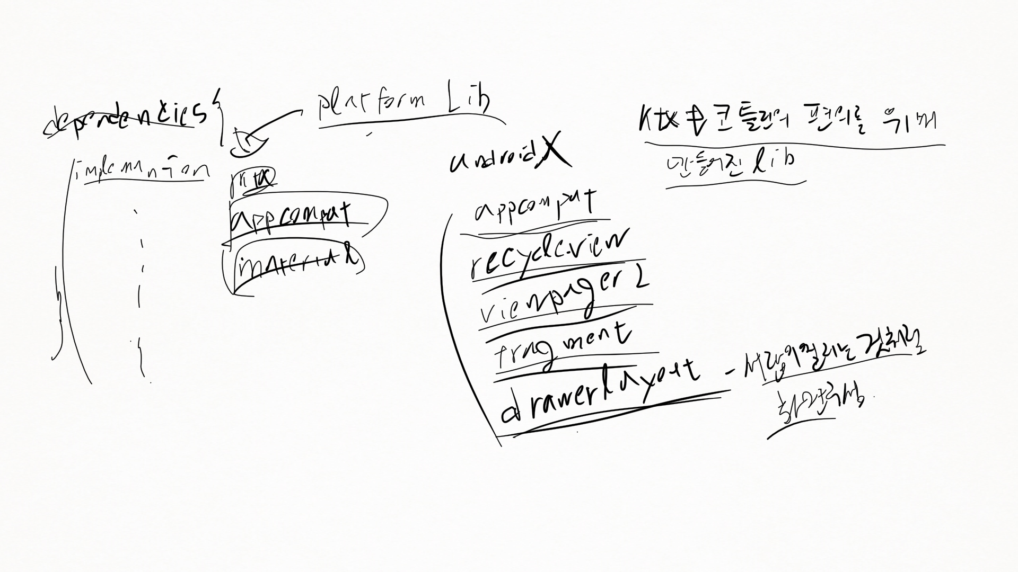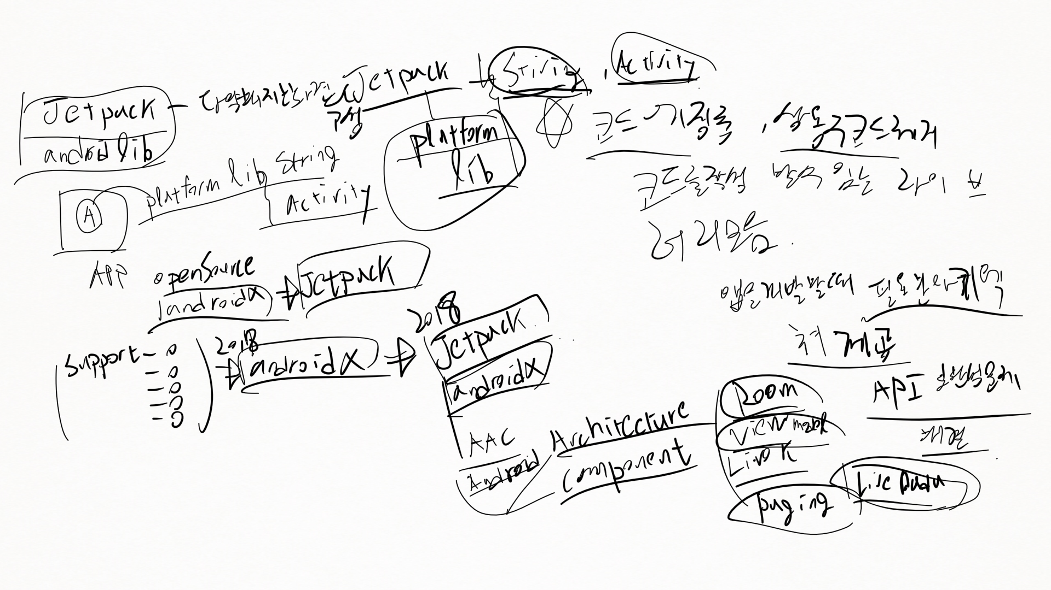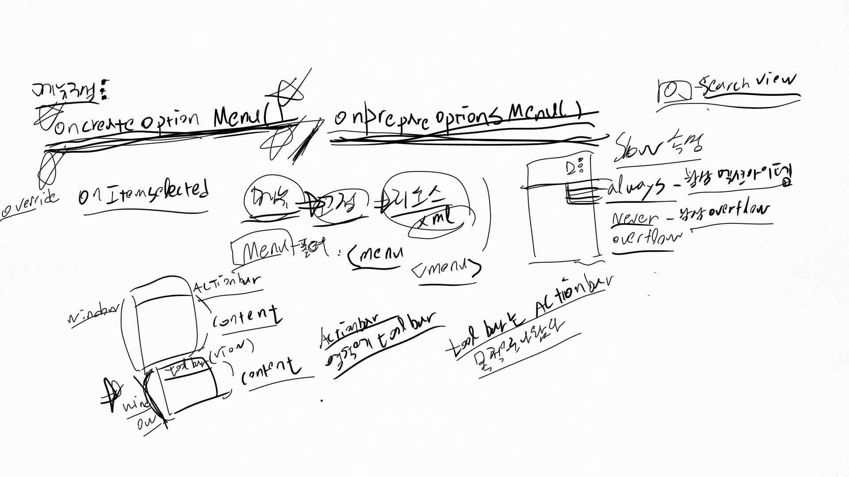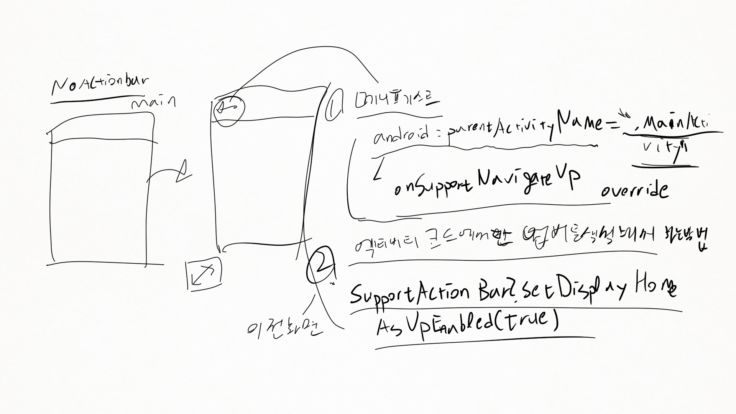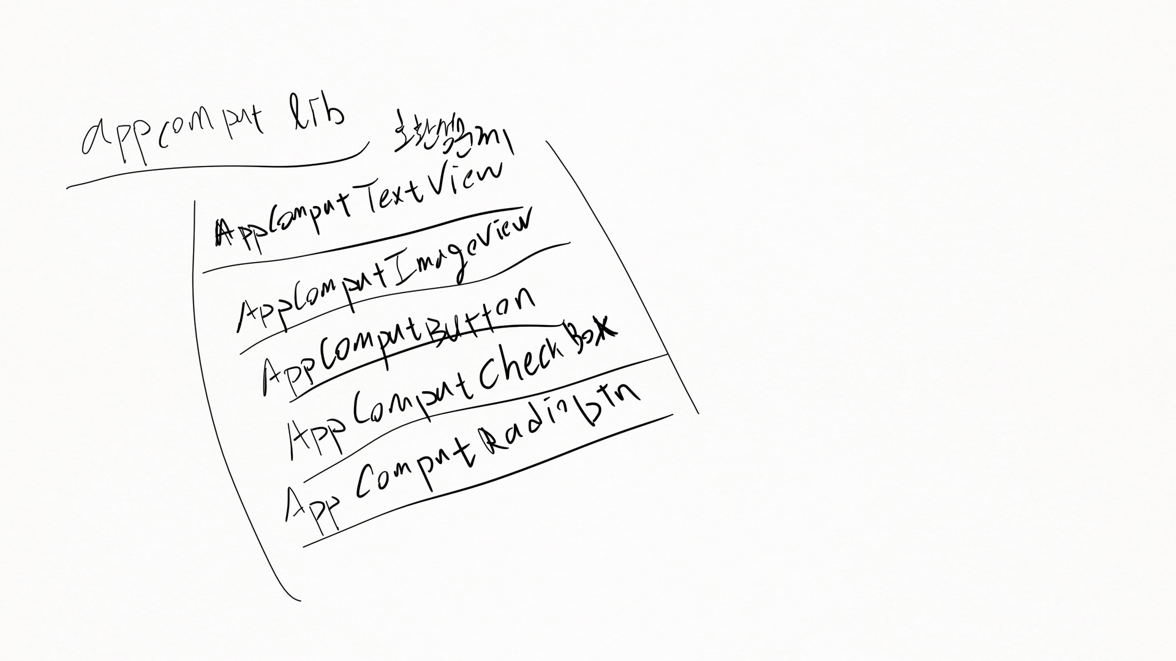

메니페스트 파일

<activity
android:name=".AppcompatPra.AppCompatPra"
android:theme="@style/Theme.toolPra"
android:exported="true" />

theme.xml파일

<resources xmlns:tools="http://schemas.android.com/tools">
<!-- Base application theme. -->
<style name="Theme.MainActivity" parent="Theme.MaterialComponents.DayNight.DarkActionBar">
<!-- Primary brand color. -->
<item name="colorPrimary">@color/purple_500</item>
<item name="colorPrimaryVariant">@color/purple_700</item>
<item name="colorOnPrimary">@color/white</item>
<!-- Secondary brand color. -->
<item name="colorSecondary">@color/teal_200</item>
<item name="colorSecondaryVariant">@color/teal_700</item>
<item name="colorOnSecondary">@color/black</item>
<!-- Status bar color. -->
<item name="android:statusBarColor" tools:targetApi="l">?attr/colorPrimaryVariant</item>
<!-- Customize your theme here. -->
</style>

<!-- 요부분 추가-->
<style name="Theme.toolPra" parent="Theme.MaterialComponents.DayNight.NoActionBar">
<!-- Primary brand color. -->
<item name="colorPrimary">@color/purple_500</item>
<item name="colorPrimaryVariant">@color/purple_700</item>
<item name="colorOnPrimary">@color/white</item>
<!-- Secondary brand color. -->
<item name="colorSecondary">@color/teal_200</item>
<item name="colorSecondaryVariant">@color/teal_700</item>
<item name="colorOnSecondary">@color/black</item>
<!-- Status bar color. -->
<item name="android:statusBarColor" tools:targetApi="l">?attr/colorPrimaryVariant</item>
<!-- Customize your theme here. -->
</style>
</resources>

activity_app_compat_pra.xml

<?xml version="1.0" encoding="utf-8"?>
<LinearLayout xmlns:android="http://schemas.android.com/apk/res/android"
xmlns:app="http://schemas.android.com/apk/res-auto"
xmlns:tools="http://schemas.android.com/tools"
android:layout_width="match_parent"
android:layout_height="match_parent"
tools:context=".AppcompatPra.AppCompatPra">

<androidx.appcompat.widget.Toolbar
android:id="@+id/toolbar"
style="@style/Widget.MaterialComponents.Toolbar.Primary"
android:layout_width="match_parent"
android:layout_height="wrap_content" />

</LinearLayout>
menu.xml

<?xml version="1.0" encoding="utf-8"?>
<menu xmlns:android="http://schemas.android.com/apk/res/android"
xmlns:app="http://schemas.android.com/apk/res-auto">

<item
android:id="@+id/munu1"
android:title="menu1" />

<item
android:id="@+id/menu2"
android:title="menu2"
android:icon="@android:drawable/ic_menu_add"
app:showAsAction="always"/>

<item
android:id="@+id/menu3"
android:title="search"
android:icon="@android:drawable/ic_menu_search"
app:showAsAction="always"
app:actionViewClass="androidx.appcompat.widget.SearchView"/>
</menu>

package com.example.chapter11.AppcompatPra

import androidx.appcompat.app.AppCompatActivity
import android.os.Bundle
import android.view.Menu
import androidx.appcompat.widget.SearchView
import com.example.chapter11.R
import com.example.chapter11.databinding.ActivityAppCompatPraBinding
import com.example.chapter11.databinding.ActivityMainBinding

class AppCompatPra : AppCompatActivity() {
override fun onCreate(savedInstanceState: Bundle?) {
super.onCreate(savedInstanceState)

val binding = ActivityAppCompatPraBinding.inflate(layoutInflater)

setContentView(binding.root)

setSupportActionBar(binding.toolbar)
}

override fun onCreateOptionsMenu(menu: Menu?): Boolean {
menuInflater.inflate(R.menu.menu_pra, menu)

val menuItem = menu?.findItem(R.id.menu3)
val searchView = menuItem?.actionView as SearchView
searchView.setOnQueryTextListener(object : SearchView.OnQueryTextListener{
override fun onQueryTextChange(p0: String?): Boolean {
return true
}

override fun onQueryTextSubmit(p0: String?): Boolean {
return true
}
})

return super.onCreateOptionsMenu(menu)
}
}

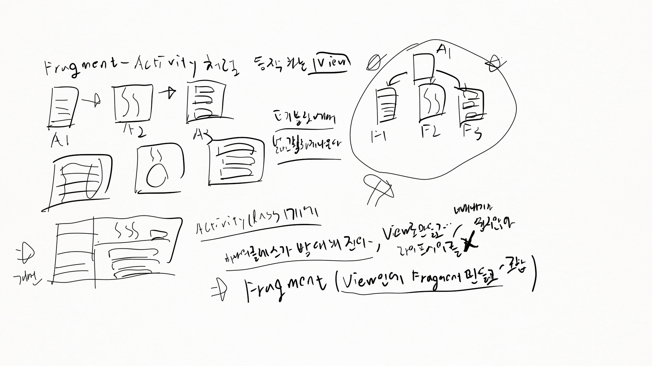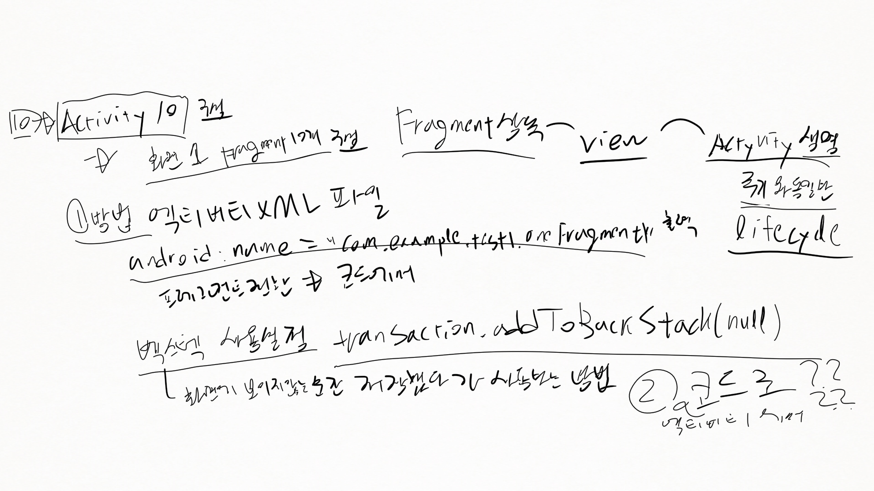

그레들 viewBinding{ enabled=true }
메니페스트 설정
<activity
android:name=".FragmentPra.FragmentPra"
android:exported="true" />

프레그먼트 xml파일

<?xml version="1.0" encoding="utf-8"?>
<LinearLayout xmlns:android="http://schemas.android.com/apk/res/android"
xmlns:tools="http://schemas.android.com/tools"
android:layout_width="match_parent"
android:layout_height="match_parent"
android:orientation="vertical"
tools:context=".OneFragment">

<!-- TODO: Update blank fragment layout -->
<TextView
android:id="@+id/fragment_TextView"
android:layout_width="match_parent"
android:layout_height="match_parent"
android:text="OneFragment"
android:textSize="20dp"
android:textStyle="bold"
android:gravity="center"
android:background="#9EEF9E"
android:textColor="@color/cardview_dark_background"
/>

</LinearLayout>

프레그먼트 뷰 파일

package com.example.chapter11

import android.os.Bundle
import androidx.fragment.app.Fragment
import android.view.LayoutInflater
import android.view.View
import android.view.ViewGroup
import com.example.chapter11.databinding.FragmentOneBinding

// TODO: Rename parameter arguments, choose names that match
// the fragment initialization parameters, e.g. ARG_ITEM_NUMBER
private const val ARG_PARAM1 = "param1"
private const val ARG_PARAM2 = "param2"

/**
* A simple [Fragment] subclass.
* Use the [OneFragment.newInstance] factory method to
* create an instance of this fragment.
*/
class OneFragment : Fragment() {

override fun onCreateView(
inflater: LayoutInflater, container: ViewGroup?,
savedInstanceState: Bundle?
): View? {
// Inflate the layout for this fragment

//return inflater.inflate(R.layout.fragment_one, container, false)

//Binding 방법으로 FragmentOne 을 인플레이트
val binding = FragmentOneBinding.inflate(inflater, container, false)

return binding.root

}
}

프레그먼트 엑티비티 xml파일

<?xml version="1.0" encoding="utf-8"?>
<androidx.constraintlayout.widget.ConstraintLayout xmlns:android="http://schemas.android.com/apk/res/android"
xmlns:app="http://schemas.android.com/apk/res-auto"
xmlns:tools="http://schemas.android.com/tools"
android:layout_width="match_parent"
android:layout_height="match_parent"
android:orientation="vertical"
tools:context=".FragmentPra.FragmentPra">

<!--
android:id="@+id/fragmentOne_content"
-->

<fragment
android:name="com.example.chapter11.OneFragment"
android:id="@+id/framentOne_content"

android:layout_width="match_parent"
android:layout_height="match_parent"

tools:ignore="MissingConstraints" />

</androidx.constraintlayout.widget.ConstraintLayout>

프레그먼트 엑티비티 파일

package com.example.chapter11.FragmentPra

import androidx.appcompat.app.AppCompatActivity
import android.os.Bundle
import com.example.chapter11.OneFragment
import com.example.chapter11.R
import com.example.chapter11.databinding.ActivityFragmentPraBinding

class FragmentPra : AppCompatActivity() {
override fun onCreate(savedInstanceState: Bundle?) {
super.onCreate(savedInstanceState)

val binding = ActivityFragmentPraBinding.inflate(layoutInflater)
setContentView(binding.root)

/*
val fragment = OneFragment()
val manager = supportFragmentManager
val transaction = manager.beginTransaction()

transaction.add(R.id.framentOne_content, fragment)

transaction.commit()
*/

}
}

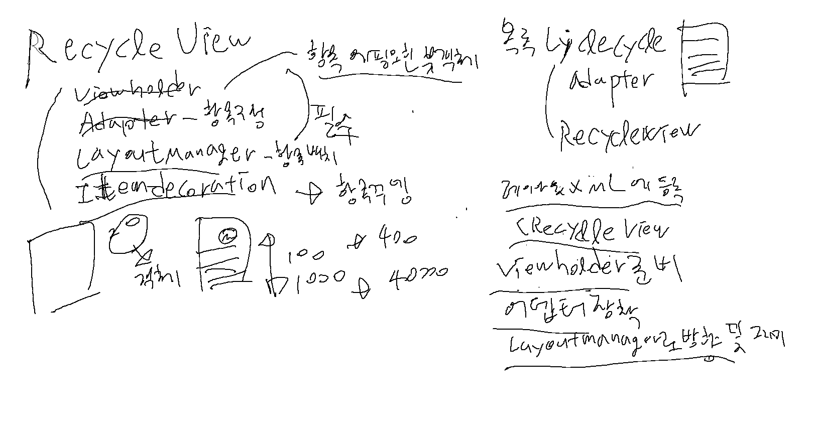

구성할 아이템 xml

<?xml version="1.0" encoding="utf-8"?>
<LinearLayout xmlns:android="http://schemas.android.com/apk/res/android"
xmlns:tools="http://schemas.android.com/tools"
android:layout_width="match_parent"
android:layout_height="wrap_content"
android:orientation="horizontal"
android:padding="16dp"
android:layout_margin= "8dp">

<TextView
android:id="@+id/item_data"
android:layout_width="0dp"
android:layout_height="wrap_content"
android:layout_weight="1"
android:textStyle="bold"
android:textSize="16dp" />
</LinearLayout>

리사이클러뷰 xml

<?xml version="1.0" encoding="utf-8"?>
<androidx.recyclerview.widget.RecyclerView xmlns:android="http://schemas.android.com/apk/res/android"
xmlns:app="http://schemas.android.com/apk/res-auto"
xmlns:tools="http://schemas.android.com/tools"
android:layout_width="match_parent"
android:layout_height="match_parent"
tools:context=".RecyclerViewPra.RecyclerViewPra"
android:id="@+id/reclyerViewOne">
</androidx.recyclerview.widget.RecyclerView>

RecyclerView엑티비티 파일

package com.example.chapter11.RecyclerViewPra

import androidx.appcompat.app.AppCompatActivity
import android.os.Bundle
import android.view.LayoutInflater
import android.view.ViewGroup
import androidx.recyclerview.widget.DividerItemDecoration
import androidx.recyclerview.widget.LinearLayoutManager
import androidx.recyclerview.widget.RecyclerView
import com.example.chapter11.databinding.ActivityRecyclerViewPraBinding
import com.example.chapter11.databinding.ItemBinding

class RecyclerViewPra : AppCompatActivity() {
override fun onCreate(savedInstanceState: Bundle?) {
super.onCreate(savedInstanceState)

val binding = ActivityRecyclerViewPraBinding.inflate(layoutInflater)

setContentView(binding.root)

val data = mutableListOf<String>()
for(i in 1..25){
data.add("item $i")
}

binding.reclyerViewOne.layoutManager = LinearLayoutManager(this)
binding.reclyerViewOne.adapter = MyAdapter(data)
binding.reclyerViewOne.addItemDecoration(DividerItemDecoration(this,LinearLayoutManager.VERTICAL))

}
}

class MyViewHolder(val binding : ItemBinding) : RecyclerView.ViewHolder(binding.root)
class MyAdapter(val data: MutableList<String> ): RecyclerView.Adapter<RecyclerView.ViewHolder>(){
override fun getItemCount(): Int {
return data.size
}

override fun onBindViewHolder(holder: RecyclerView.ViewHolder, position: Int) {
val binding = (holder as MyViewHolder).binding
binding.itemData.text = data[position]

}

override fun onCreateViewHolder(parent: ViewGroup, viewType: Int): RecyclerView.ViewHolder {
return MyViewHolder(ItemBinding.inflate(LayoutInflater.from(parent.context),parent,false))
}

}

메니페스트

<activity
android:name=".RecyclerViewPra.RecyclerViewPra"
android:exported="true" />

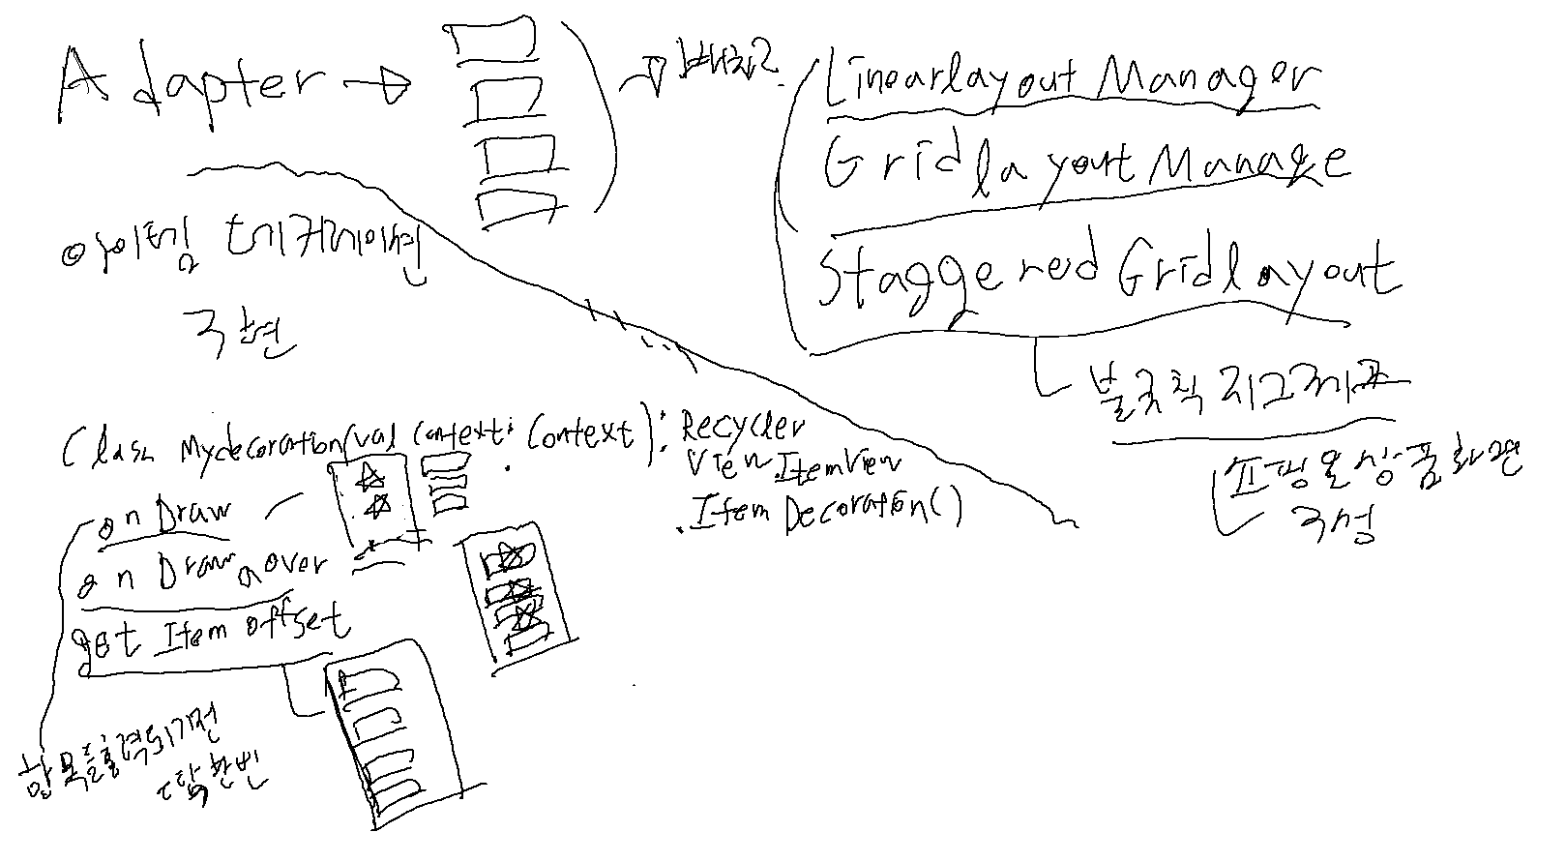

리사이클러뷰 엑티비티 파일

package com.example.chapter11.RecyclerViewPra

import android.content.Context
import android.graphics.BitmapFactory
import android.graphics.Canvas
import android.graphics.Color
import android.graphics.Rect
import androidx.appcompat.app.AppCompatActivity
import android.os.Bundle
import android.view.LayoutInflater
import android.view.View
import android.view.ViewGroup
import androidx.core.view.ViewCompat
import androidx.recyclerview.widget.LinearLayoutManager
import androidx.recyclerview.widget.RecyclerView
import com.example.chapter11.R
import com.example.chapter11.databinding.ActivityRecyclerViewPra2Binding
import com.example.chapter11.databinding.ItemBinding

class RecyclerViewPra2 : AppCompatActivity() {
override fun onCreate(savedInstanceState: Bundle?) {
super.onCreate(savedInstanceState)

val binding = ActivityRecyclerViewPra2Binding.inflate(layoutInflater)

setContentView(binding.root)

val data = mutableListOf<String>()
for(i in 1..25){
data.add("item $i")
}

binding.reclyerViewTwo.layoutManager = LinearLayoutManager(this)
binding.reclyerViewTwo.adapter = MyAdapter(data)
binding.reclyerViewTwo.addItemDecoration(MyDecoration(this))
}
}

class MyDecoration(val context: Context): RecyclerView.ItemDecoration(){
override fun onDraw(c: Canvas, parent: RecyclerView, state: RecyclerView.State) {
super.onDraw(c, parent, state)

c.drawBitmap(BitmapFactory.decodeResource(context.resources, R.drawable.stadium), 0f, 0f, null)

}

override fun getItemOffsets(
outRect: Rect,
view: View,
parent: RecyclerView,
state: RecyclerView.State
) {
super.getItemOffsets(outRect, view, parent, state)

val index = parent.getChildAdapterPosition(view)+1

if(index %3 ==0)
outRect.set(10,10,10,60)
else
outRect.set(10,10,10,0)
view.setBackgroundColor(Color.LTGRAY)
ViewCompat.setElevation(view, 20.0f)

}
}

xml파일

<?xml version="1.0" encoding="utf-8"?>
<androidx.recyclerview.widget.RecyclerView xmlns:android="http://schemas.android.com/apk/res/android"
xmlns:app="http://schemas.android.com/apk/res-auto"
xmlns:tools="http://schemas.android.com/tools"
android:layout_width="match_parent"
android:layout_height="match_parent"
tools:context=".RecyclerViewPra.RecyclerViewPra"
android:id="@+id/reclyerViewTwo">

</androidx.recyclerview.widget.RecyclerView>

뷰페이저2

페이저가 있고 뷰페이저2가 나왔고
뷰페이저2가 기능이 더 많다.

xml에 뷰페이저를 만들고 사용하는데

리사이클러뷰 처럼 어뎁터 뷰다.

어뎁터 뷰 => RecylerView, ViewPager2
adapter => 항목을 구성

리싸이클러뷰는 리니어레이아웃메니저로 배치

뷰페이저는 화면이 항목

프레그먼트를 만들고 전환되게 해줘야하는데
트렌젝션에 .... 리사이클

뷰페이저의 화면하나하나를 화면으로 만들었다면....
MyFragmentPagerAdapter(activity: FragmentActivity): FragmentStateAdapter(activity)

onItemCount()
createFragment()

데코레이션으로 가로방향 세로방향 구성요소 꾸밈

메니페스트 수정

<activity
android:name=".Pager2Pra.Pager2Pra"
android:exported="true" />
<activity

엑티비티 파일

package com.example.chapter11.Pager2Pra

import androidx.appcompat.app.AppCompatActivity
import android.os.Bundle
import androidx.fragment.app.Fragment
import androidx.fragment.app.FragmentActivity
import androidx.viewpager2.adapter.FragmentStateAdapter
import com.example.chapter11.R
import com.example.chapter11.RecyclerViewPra.MyAdapter
import com.example.chapter11.databinding.ActivityPager2PraBinding

class Pager2Pra : AppCompatActivity() {
override fun onCreate(savedInstanceState: Bundle?) {
super.onCreate(savedInstanceState)

val binding = ActivityPager2PraBinding.inflate(layoutInflater)

setContentView(binding.root)

binding.pager2praView.adapter = MyAdapter(this)

}
}

class MyAdapter(activity: FragmentActivity):FragmentStateAdapter(activity){
val fragments: List<Fragment>
init {
fragments = listOf(PagerFragment1(), PageFragment2(), PagerFragment3())
}
override fun getItemCount(): Int {
return fragments.size
}

override fun createFragment(position: Int): Fragment {
return fragments[position]
}
}

페이저 엑티비티 xml 파일

<?xml version="1.0" encoding="utf-8"?>
<androidx.viewpager2.widget.ViewPager2 xmlns:android="http://schemas.android.com/apk/res/android"
xmlns:app="http://schemas.android.com/apk/res-auto"
xmlns:tools="http://schemas.android.com/tools"
android:layout_width="match_parent"
android:layout_height="match_parent"
tools:context=".Pager2Pra.Pager2Pra"
android:id="@+id/pager2pra_view">

</androidx.viewpager2.widget.ViewPager2>

페이저 프레그 먼트1 코틀린파일

package com.example.chapter11.Pager2Pra

import android.os.Bundle
import androidx.fragment.app.Fragment
import android.view.LayoutInflater
import android.view.View
import android.view.ViewGroup
import com.example.chapter11.R
import com.example.chapter11.databinding.FragmentPager1Binding

// TODO: Rename parameter arguments, choose names that match
// the fragment initialization parameters, e.g. ARG_ITEM_NUMBER
private const val ARG_PARAM1 = "param1"
private const val ARG_PARAM2 = "param2"

/**
* A simple [Fragment] subclass.
* Use the [PagerFragment1.newInstance] factory method to
* create an instance of this fragment.
*/
class PagerFragment1 : Fragment() {
// TODO: Rename and change types of parameters
private var param1: String? = null
private var param2: String? = null

override fun onCreate(savedInstanceState: Bundle?) {
super.onCreate(savedInstanceState)
arguments?.let {
param1 = it.getString(ARG_PARAM1)
param2 = it.getString(ARG_PARAM2)
}
}

override fun onCreateView(
inflater: LayoutInflater, container: ViewGroup?,
savedInstanceState: Bundle?
): View? {
// Inflate the layout for this fragment

val binding = FragmentPager1Binding.inflate(inflater,container,false)

return binding.root
}

companion object {
/**
* Use this factory method to create a new instance of
* this fragment using the provided parameters.
*
* @param param1 Parameter 1.
* @param param2 Parameter 2.
* @return A new instance of fragment PagerFragment1.
*/
// TODO: Rename and change types and number of parameters
@JvmStatic
fun newInstance(param1: String, param2: String) =
PagerFragment1().apply {
arguments = Bundle().apply {
putString(ARG_PARAM1, param1)
putString(ARG_PARAM2, param2)
}
}
}
}

프레그먼트1 xml 파일

<?xml version="1.0" encoding="utf-8"?>
<FrameLayout xmlns:android="http://schemas.android.com/apk/res/android"
xmlns:tools="http://schemas.android.com/tools"
android:layout_width="match_parent"
android:layout_height="match_parent"
android:background="#0C4D73"
tools:context=".Pager2Pra.PagerFragment1">

<!-- TODO: Update blank fragment layout -->
<TextView
android:layout_width="match_parent"
android:layout_height="match_parent"
android:text="@string/hello_blank_fragment" />

</FrameLayout>

프레그먼트2 코틀린 파일

package com.example.chapter11.Pager2Pra

import android.os.Bundle
import androidx.fragment.app.Fragment
import android.view.LayoutInflater
import android.view.View
import android.view.ViewGroup
import com.example.chapter11.R
import com.example.chapter11.databinding.FragmentPage2Binding
import com.example.chapter11.databinding.FragmentPager1Binding

// TODO: Rename parameter arguments, choose names that match
// the fragment initialization parameters, e.g. ARG_ITEM_NUMBER
private const val ARG_PARAM1 = "param1"
private const val ARG_PARAM2 = "param2"

/**
* A simple [Fragment] subclass.
* Use the [PageFragment2.newInstance] factory method to
* create an instance of this fragment.
*/
class PageFragment2 : Fragment() {
// TODO: Rename and change types of parameters
private var param1: String? = null
private var param2: String? = null

override fun onCreate(savedInstanceState: Bundle?) {
super.onCreate(savedInstanceState)
arguments?.let {
param1 = it.getString(ARG_PARAM1)
param2 = it.getString(ARG_PARAM2)
}
}

override fun onCreateView(
inflater: LayoutInflater, container: ViewGroup?,
savedInstanceState: Bundle?
): View? {
// Inflate the layout for this fragment
val binding = FragmentPage2Binding.inflate(inflater,container,false)

return binding.root }

companion object {
/**
* Use this factory method to create a new instance of
* this fragment using the provided parameters.
*
* @param param1 Parameter 1.
* @param param2 Parameter 2.
* @return A new instance of fragment PageFragment2.
*/
// TODO: Rename and change types and number of parameters
@JvmStatic
fun newInstance(param1: String, param2: String) =
PageFragment2().apply {
arguments = Bundle().apply {
putString(ARG_PARAM1, param1)
putString(ARG_PARAM2, param2)
}
}
}
}

프레그먼트2 xml파일

<?xml version="1.0" encoding="utf-8"?>
<FrameLayout xmlns:android="http://schemas.android.com/apk/res/android"
xmlns:tools="http://schemas.android.com/tools"
android:layout_width="match_parent"
android:layout_height="match_parent"
android:background="#BB00FF"
tools:context=".Pager2Pra.PageFragment2">

<!-- TODO: Update blank fragment layout -->
<TextView
android:layout_width="match_parent"
android:layout_height="match_parent"
android:text="@string/hello_blank_fragment" />
</FrameLayout>

프레그먼트3 코틀린파일

package com.example.chapter11.Pager2Pra

import android.os.Bundle
import androidx.fragment.app.Fragment
import android.view.LayoutInflater
import android.view.View
import android.view.ViewGroup
import com.example.chapter11.R
import com.example.chapter11.databinding.FragmentPager1Binding
import com.example.chapter11.databinding.FragmentPager3Binding

// TODO: Rename parameter arguments, choose names that match
// the fragment initialization parameters, e.g. ARG_ITEM_NUMBER
private const val ARG_PARAM1 = "param1"
private const val ARG_PARAM2 = "param2"

/**
* A simple [Fragment] subclass.
* Use the [PagerFragment3.newInstance] factory method to
* create an instance of this fragment.
*/
class PagerFragment3 : Fragment() {
// TODO: Rename and change types of parameters
private var param1: String? = null
private var param2: String? = null

override fun onCreate(savedInstanceState: Bundle?) {
super.onCreate(savedInstanceState)
arguments?.let {
param1 = it.getString(ARG_PARAM1)
param2 = it.getString(ARG_PARAM2)
}
}

override fun onCreateView(
inflater: LayoutInflater, container: ViewGroup?,
savedInstanceState: Bundle?
): View? {
// Inflate the layout for this fragment
val binding = FragmentPager3Binding.inflate(inflater,container,false)

return binding.root
}

companion object {
/**
* Use this factory method to create a new instance of
* this fragment using the provided parameters.
*
* @param param1 Parameter 1.
* @param param2 Parameter 2.
* @return A new instance of fragment PagerFragment3.
*/
// TODO: Rename and change types and number of parameters
@JvmStatic
fun newInstance(param1: String, param2: String) =
PagerFragment3().apply {
arguments = Bundle().apply {
putString(ARG_PARAM1, param1)
putString(ARG_PARAM2, param2)
}
}
}
}

프레그먼트3 xml파일

<?xml version="1.0" encoding="utf-8"?>
<FrameLayout xmlns:android="http://schemas.android.com/apk/res/android"
xmlns:tools="http://schemas.android.com/tools"
android:layout_width="match_parent"
android:layout_height="match_parent"
android:background="#AF053F"
tools:context=".Pager2Pra.PagerFragment3">

<!-- TODO: Update blank fragment layout -->
<TextView
android:layout_width="match_parent"
android:layout_height="match_parent"
android:text="@string/hello_blank_fragment" />

</FrameLayout>

String에 추가

<string name="drawer_open">DrawerOpen</string>
<string name="drawer_close">DrawerClose</string>

DrawerLayout.xml 작성

<?xml version="1.0" encoding="utf-8"?>
<androidx.drawerlayout.widget.DrawerLayout xmlns:android="http://schemas.android.com/apk/res/android"
xmlns:app="http://schemas.android.com/apk/res-auto"
xmlns:tools="http://schemas.android.com/tools"
android:layout_width="match_parent"
android:layout_height="match_parent"
tools:context=".DrawaerLayoutPra.DrawerLayoutPra"
android:id="@+id/drawerOne"
android:fitsSystemWindows="true">

<LinearLayout
android:layout_width="match_parent"
android:layout_height="match_parent"
android:orientation="vertical">

<TextView
android:layout_width="match_parent"
android:layout_height="match_parent"
android:text="Main Activity"
android:textSize="30dp"
android:textStyle="bold"
android:gravity="center" />
</LinearLayout>

<TextView
android:layout_width="300dp"
android:layout_height="match_parent"
android:background="#FF0000"
android:text="I am Drawer"
android:textColor="#ffffff"
android:textSize="20dp"
android:gravity="center_horizontal"
android:fitsSystemWindows="true"
android:layout_gravity="start" />
</androidx.drawerlayout.widget.DrawerLayout>

드로열 엑티비티 파일

package com.example.chapter11.DrawaerLayoutPra

import androidx.appcompat.app.AppCompatActivity
import android.os.Bundle
import android.view.MenuItem
import androidx.appcompat.app.ActionBarDrawerToggle
import com.example.chapter11.R
import com.example.chapter11.databinding.ActivityDrawerLayoutPraBinding

class DrawerLayoutPra : AppCompatActivity() {

lateinit var toggle: ActionBarDrawerToggle

override fun onCreate(savedInstanceState: Bundle?) {
super.onCreate(savedInstanceState)

val binding = ActivityDrawerLayoutPraBinding.inflate(layoutInflater)
setContentView(binding.root)

toggle = ActionBarDrawerToggle(this,binding.drawerOne,R.string.drawer_open ,
R.string.drawer_close)

supportActionBar?.setDisplayHomeAsUpEnabled(true)

//씽크해주기
toggle.syncState()

}

override fun onOptionsItemSelected(item: MenuItem): Boolean {
if(toggle.onOptionsItemSelected(item)){
return true
}

return super.onOptionsItemSelected(item)
}
}

메니페스트 엑티비티 수정
<activity
android:name=".DrawaerLayoutPra.DrawerLayoutPra"
android:exported="true" />

제트펙 활용해보기

그레그먼트1 xml
<?xml version="1.0" encoding="utf-8"?>

<!-- 화면전체가 리사이클러뷰-->
<androidx.recyclerview.widget.RecyclerView xmlns:android="http://schemas.android.com/apk/res/android"
android:layout_width="match_parent"
android:layout_height="0dp"
android:layout_weight="1"
android:orientation="vertical"
android:id="@+id/jetpack_pra_reclyerview" />

프레그먼트1 뷰 코틀린파일
package com.example.chapter11_jectpack

import android.content.Context
import android.graphics.BitmapFactory
import android.graphics.Canvas
import android.graphics.Color
import android.graphics.Rect
import android.graphics.drawable.Drawable
import android.os.Bundle
import androidx.fragment.app.Fragment
import android.view.LayoutInflater
import android.view.View
import android.view.ViewGroup
import androidx.core.content.res.ResourcesCompat
import androidx.core.view.ViewCompat
import androidx.recyclerview.widget.LinearLayoutManager
import androidx.recyclerview.widget.RecyclerView
import com.example.chapter11_jectpack.databinding.FragmentOneBinding
import com.example.chapter11_jectpack.databinding.FragmentTwoBinding
import com.example.chapter11_jectpack.databinding.ItemRecyclerviewBinding

class MyViewHolder(val binding: ItemRecyclerviewBinding) : RecyclerView.ViewHolder(binding.root)
class MyAdapter(val datas: MutableList<String>) : RecyclerView.Adapter<RecyclerView.ViewHolder>(){

//항목 값이 리던 된다.
override fun getItemCount(): Int {
return datas.size
}

//이용하고자하는 홀더를 정해서 리턴
override fun onCreateViewHolder(parent: ViewGroup, viewType: Int): RecyclerView.ViewHolder =
MyViewHolder(ItemRecyclerviewBinding.inflate(LayoutInflater.from(parent.context),parent,
false))

//항목하나를 구성하기위한 함수 onCreateViewHolder 가 리턴되면서 0번 항목 1번 항목 .....
override fun onBindViewHolder(holder: RecyclerView.ViewHolder, position: Int) {
val binding = (holder as MyViewHolder).binding
binding.itemData.text = datas[position]
}
}

class MyDecoration(val context: Context) : RecyclerView.ItemDecoration(){
//배경 그릴때 호출 아이템들이 그려지기전에 한번만 그려진다.
override fun onDraw(c: Canvas, parent: RecyclerView, state: RecyclerView.State) {
super.onDraw(c, parent, state)

val width = parent.width
val height = parent.height

val dr: Drawable? = ResourcesCompat.getDrawable(context.resources, R.drawable.kbo, null)
val drWith = dr?.intrinsicWidth
val drHeight = dr?.intrinsicHeight

//이미지 사이즈
val left = width/2 - drWith?.div(2) as Int
val top = height/2 -drHeight?.div(2) as Int

c.drawBitmap(BitmapFactory.decodeResource(context.resources, R.drawable.kbo),
left.toFloat(), top.toFloat(), null)
}

//개별적인 항목에 대한 작업
override fun getItemOffsets(
outRect: Rect,
view: View,
parent: RecyclerView,
state: RecyclerView.State
) {
super.getItemOffsets(outRect, view, parent, state)

val index = parent.getChildAdapterPosition(view)+1

//3개씩 묵여있는 듯한 효과
if(index % 3 == 0){
outRect.set(10,10,10,60)
}else{
outRect.set(10,10,10,0)
}

//배경색
view.setBackgroundColor(Color.parseColor("#28A0FF"))

//엘리베이션 효과적용
ViewCompat.setElevation(view, 20.0f)
}
}
class OneFragment : Fragment() {
override fun onCreateView(
inflater: LayoutInflater, container: ViewGroup?,
savedInstanceState: Bundle?
): View? {
val binding = FragmentOneBinding.inflate(inflater,container,false)
//서버나 네트워킹은 나중에 이건 가상의 데이터 리스트
val datas = mutableListOf<String>()
for(i in 1..100){
datas.add("Item $i")
}

//
val adapter = MyAdapter(datas)
val layoutManager = LinearLayoutManager(activity)

binding.jetpackPraReclyerview.layoutManager = layoutManager
binding.jetpackPraReclyerview.adapter = adapter

binding.jetpackPraReclyerview.addItemDecoration(MyDecoration(activity as Context))

return binding.root
}

}

메인 엑티비티 xml

<?xml version="1.0" encoding="utf-8"?>
<androidx.drawerlayout.widget.DrawerLayout xmlns:android="http://schemas.android.com/apk/res/android"
xmlns:app="http://schemas.android.com/apk/res-auto"
xmlns:tools="http://schemas.android.com/tools"
android:layout_width="match_parent"
android:layout_height="match_parent"
tools:context=".MainActivity"
android:id="@+id/jetpack_pra_drawer"
android:fitsSystemWindows="true">

<LinearLayout
android:layout_width="match_parent"
android:layout_height="match_parent"
android:orientation="vertical">

<androidx.appcompat.widget.Toolbar
android:id="@+id/toolbar"
android:layout_width="match_parent"
android:layout_height="wrap_content"
android:background="?attr/colorPrimary" />

<androidx.viewpager2.widget.ViewPager2
android:id="@+id/viewpaper"
android:layout_width="match_parent"
android:layout_height="match_parent" />
</LinearLayout>

<TextView
android:layout_width="300dp"
android:layout_height="match_parent"
android:layout_gravity="start"
android:background="#ff0000"
android:fitsSystemWindows="true"
android:gravity="center_horizontal"
android:text="I am Drwer"
android:textColor="#ffffff"
android:textSize="20dp"
android:textStyle="bold" />

</androidx.drawerlayout.widget.DrawerLayout>

메인 엑티비티 파일

package com.example.chapter11_jectpack

import androidx.appcompat.app.AppCompatActivity
import android.os.Bundle
import android.util.Log
import android.view.Menu
import android.view.MenuItem
import androidx.appcompat.app.ActionBarDrawerToggle
import androidx.appcompat.widget.SearchView
import androidx.fragment.app.Fragment
import androidx.fragment.app.FragmentActivity
import androidx.viewpager2.adapter.FragmentStateAdapter
import com.example.chapter11_jectpack.databinding.ActivityMainBinding

class MainActivity : AppCompatActivity() {

lateinit var toggle: ActionBarDrawerToggle

class MyFragmentPagerAdapter(activity: FragmentActivity) : FragmentStateAdapter(activity){
val fragments: List<Fragment>

init {
fragments = listOf(OneFragment(),TwoFragment(), ThreeFragment())
}

override fun getItemCount(): Int = fragments.size
override fun createFragment(position: Int): Fragment = fragments[position]
}
override fun onCreate(savedInstanceState: Bundle?) {
super.onCreate(savedInstanceState)

val binding = ActivityMainBinding.inflate(layoutInflater)
setContentView(binding.root)
setSupportActionBar(binding.toolbar)
toggle = ActionBarDrawerToggle(this,binding.jetpackPraDrawer,R.string.drawer_open,
R.string.drawer_close)
supportActionBar?.setDisplayHomeAsUpEnabled(true)
toggle.syncState()

val adapter = MyFragmentPagerAdapter(this)
binding.viewpaper.adapter = adapter

}

override fun onCreateOptionsMenu(menu: Menu?): Boolean {
val inflater = menuInflater
inflater.inflate(R.menu.menu_main, menu)

val menuItem = menu?.findItem(R.id.menu_search)
val searchView = menuItem?.actionView as SearchView
searchView.setOnQueryTextListener(object: SearchView.OnQueryTextListener{
override fun onQueryTextChange(newText: String?): Boolean {
return true
}

override fun onQueryTextSubmit(query: String?): Boolean {
Log.d("fifo23", "search text: $query")
return true
}
})
return true
}

override fun onOptionsItemSelected(item: MenuItem): Boolean {
if(toggle.onOptionsItemSelected(item)){
return true
}
return super.onOptionsItemSelected(item)
}
}

프레그먼트2 뷰 코틀린파일

package com.example.chapter11_jectpack

import android.os.Bundle
import androidx.fragment.app.Fragment
import android.view.LayoutInflater
import android.view.View
import android.view.ViewGroup
import com.example.chapter11_jectpack.databinding.FragmentTwoBinding

class TwoFragment : Fragment() {
override fun onCreateView(
inflater: LayoutInflater, container: ViewGroup?,
savedInstanceState: Bundle?
): View? {
return FragmentTwoBinding.inflate(inflater, container, false).root
}

}

프레그먼트2 xml 파일

<?xml version="1.0" encoding="utf-8"?>
<LinearLayout xmlns:android="http://schemas.android.com/apk/res/android"
android:layout_width="match_parent"
android:layout_height="match_parent"
android:orientation="vertical"
>
<TextView
android:id="@+id/fragment_textView"
android:layout_width="match_parent"
android:layout_height="match_parent"
android:textSize="20dp"
android:textStyle="bold"
android:gravity="center"
android:text="Two Fragment!!"
android:background="#FFBEC3"
android:textColor="#FFFFFF"/>
</LinearLayout>

프레그먼트3 뷰 코틀린 파일

package com.example.chapter11_jectpack

import android.os.Bundle
import androidx.fragment.app.Fragment
import android.view.LayoutInflater
import android.view.View
import android.view.ViewGroup
import com.example.chapter11_jectpack.databinding.FragmentThreeBinding

class ThreeFragment : Fragment() {
override fun onCreateView(
inflater: LayoutInflater, container: ViewGroup?,
savedInstanceState: Bundle?
): View? {
// Inflate the layout for this fragment
return return FragmentThreeBinding.inflate(inflater, container, false).root
}

}

프레그먼트3 xml파일

<?xml version="1.0" encoding="utf-8"?>
<LinearLayout xmlns:android="http://schemas.android.com/apk/res/android"
android:layout_width="match_parent"
android:layout_height="match_parent"
android:orientation="vertical"
>
<TextView
android:id="@+id/fragment_textView"
android:layout_width="match_parent"
android:layout_height="match_parent"
android:textSize="20dp"
android:textStyle="bold"
android:gravity="center"
android:text="Three Fragment!!"
android:background="#FFA500"
android:textColor="#FFFFFF"/>
</LinearLayout>

아이템 구성 xml파일

<?xml version="1.0" encoding="utf-8"?>
<LinearLayout
android:id="@+id/item_root"
xmlns:android="http://schemas.android.com/apk/res/android"
android:layout_width="match_parent"
android:layout_height="wrap_content"
android:orientation="horizontal"
android:padding="16dp"
android:layout_margin="8dp">

<TextView
android:id="@+id/item_data"
android:layout_width="0dp"
android:layout_weight="1"
android:layout_height="wrap_content"
android:textStyle="bold"
android:textSize="16dp"
/>
</LinearLayout>

string.xml파일 수정

<resources>
<string name="app_name">Chapter11_Jectpack</string>
<string name="drawer_open">Opened Drawer</string>
<string name="drawer_close">Close Drawer</string>
<!-- TODO: Remove or change this placeholder text -->
<string name="hello_blank_fragment">Hello blank fragment</string>
</resources>

테마 xml 파일 수정

<resources xmlns:tools="http://schemas.android.com/tools">
<!-- Base application theme. -->
<style name="Theme.MainActivity" parent="Theme.MaterialComponents.DayNight.NoActionBar">
<!-- Primary brand color. -->
<item name="colorPrimary">#009688</item>
<item name="colorPrimaryVariant">#00BCD4</item>
<item name="colorOnPrimary">#120429</item>
<!-- Secondary brand color. -->
<item name="colorSecondary">@color/teal_200</item>
<item name="colorSecondaryVariant">@color/teal_700</item>
<item name="colorOnSecondary">@color/black</item>
<!-- Status bar color. -->
<item name="android:statusBarColor" tools:targetApi="l">?attr/colorPrimaryVariant</item>
<!-- Customize your theme here. -->
</style>

</resources>

메뉴 리소스 폴더 만들기 및 메뉴 xml파일

<?xml version="1.0" encoding="utf-8"?>
<menu xmlns:tools="http://schemas.android.com/tools"
xmlns:android="http://schemas.android.com/apk/res/android"
xmlns:app="http://schemas.android.com/apk/res-auto">

<item
android:id="@+id/menu_search"
android:title="search"

app:actionViewClass="androidx.appcompat.widget.SearchView"
app:showAsAction="always" />
</menu>

메니페스트 파일

<?xml version="1.0" encoding="utf-8"?>
<manifest xmlns:android="http://schemas.android.com/apk/res/android"
package="com.example.chapter11_jectpack">

<application
android:allowBackup="true"
android:icon="@mipmap/ic_launcher"
android:label="@string/app_name"
android:roundIcon="@mipmap/ic_launcher_round"
android:supportsRtl="true"
android:theme="@style/Theme.MainActivity">
<activity
android:name=".MainActivity"
android:exported="true">
<intent-filter>
<action android:name="android.intent.action.MAIN" />

<category android:name="android.intent.category.LAUNCHER" />
</intent-filter>
</activity>
</application>
</manifest>

2022-08-07 09:39:20.387 7245-7245/com.example.chapter11_jectpack D/fifo23: search text: ackdark2323457893985
2022-08-07 09:39:20.548 7245-7245/com.example.chapter11_jectpack D/fifo23: search text: ackdark2323457893985
2022-08-07 09:39:20.713 7245-7245/com.example.chapter11_jectpack D/fifo23: search text: ackdark2323457893985
12 metirial lib

구글의 철학적 관점
다른 분야에서도 화재
실사물처럼 디자인

화면을 디자인하자는게 목적

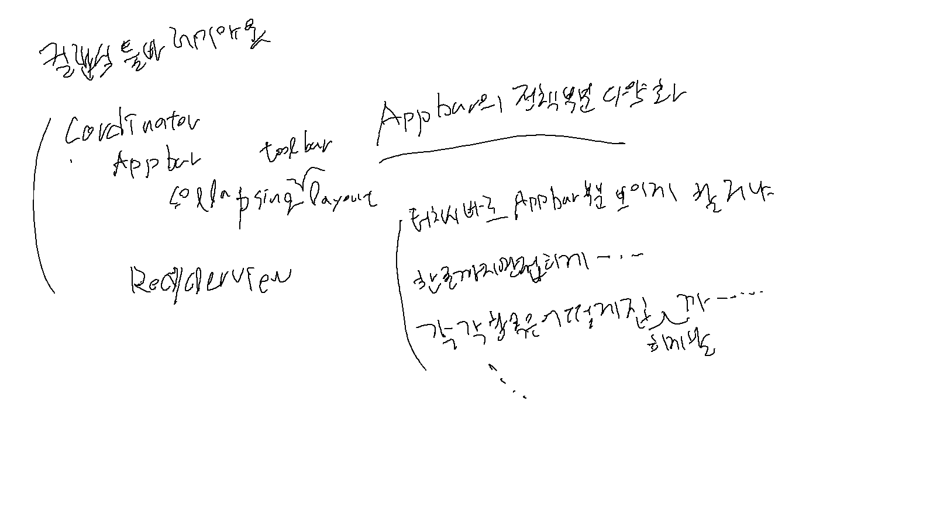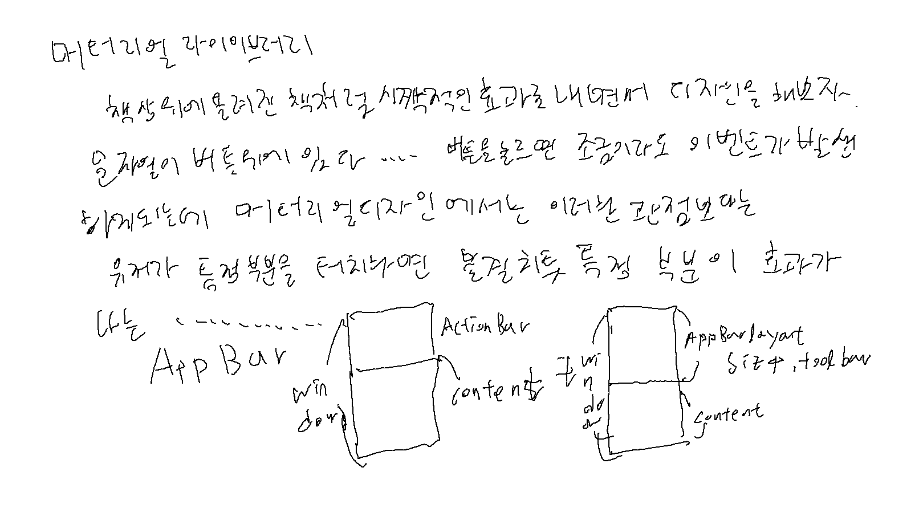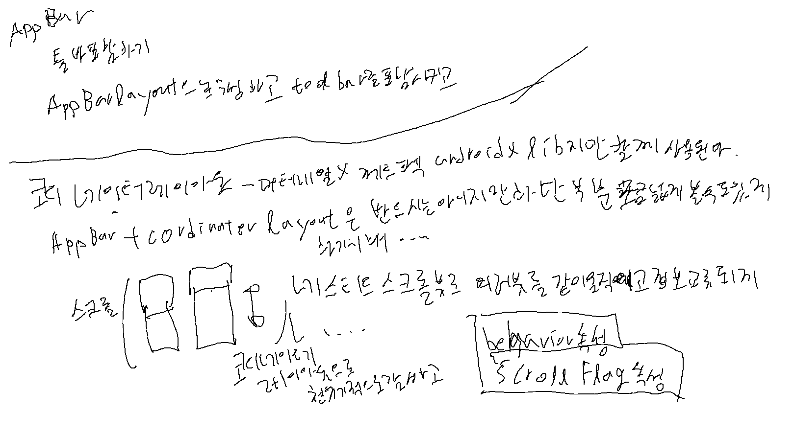

엑티비티 파일

package com.example.chpater12.AppbarPra

import androidx.appcompat.app.AppCompatActivity
import android.os.Bundle
import android.view.Menu
import com.example.chpater12.R
import com.example.chpater12.databinding.ActivityAppbarPraBinding

class AppbarPra : AppCompatActivity() {
override fun onCreate(savedInstanceState: Bundle?) {
super.onCreate(savedInstanceState)

val binding = ActivityAppbarPraBinding.inflate(layoutInflater)

setContentView(binding.root)

setSupportActionBar(binding.toolbar)

}

override fun onCreateOptionsMenu(menu: Menu?): Boolean {
menuInflater.inflate(R.menu.menu_appbar, menu)

return super.onCreateOptionsMenu(menu)
}
}

xml파일

<?xml version="1.0" encoding="utf-8"?>
<LinearLayout xmlns:android="http://schemas.android.com/apk/res/android"
xmlns:app="http://schemas.android.com/apk/res-auto"
xmlns:tools="http://schemas.android.com/tools"
android:layout_width="match_parent"
android:layout_height="match_parent"
android:orientation="vertical"
tools:context=".AppbarPra.AppbarPra">

<com.google.android.material.appbar.AppBarLayout
android:id="@+id/appbarPra"
android:layout_width="match_parent"
android:layout_height="242dp"
android:theme="@style/ThemeOverlay.AppCompat.ActionBar">
<androidx.appcompat.widget.Toolbar
android:id="@+id/toolbar"
android:layout_width="match_parent"
android:layout_height="?attr/actionBarSize" />
<ImageView
android:id="@+id/appimage"
android:layout_width="match_parent"
android:layout_height="match_parent"
android:scaleType="centerCrop"
android:src="@drawable/baseball" />

<TextView
android:layout_width="match_parent"
android:layout_height="match_parent"
android:text="hello" />

</com.google.android.material.appbar.AppBarLayout>
</LinearLayout>

메뉴폴더 추가하고 작성한 xml파일

<?xml version="1.0" encoding="utf-8"?>

<!-- 아이템 3개 -->
<menu xmlns:android="http://schemas.android.com/apk/res/android"
xmlns:app="http://schemas.android.com/apk/res-auto">

<item android:title="search"
app:showAsAction="always"
app:actionViewClass="androidx.appcompat.widget.SearchView"/>
<item android:title="setting" />

<item android:title="setting"
android:icon="@android:drawable/ic_menu_help"
app:showAsAction="always"/>
</menu>

메니페스트

<activity
android:name=".AppbarPra.AppbarPra"
android:theme="@style/Theme.MaterialComponents.DayNight.NoActionBar"
android:exported="true" />

그레들

viewBinding{
enabled= true
}

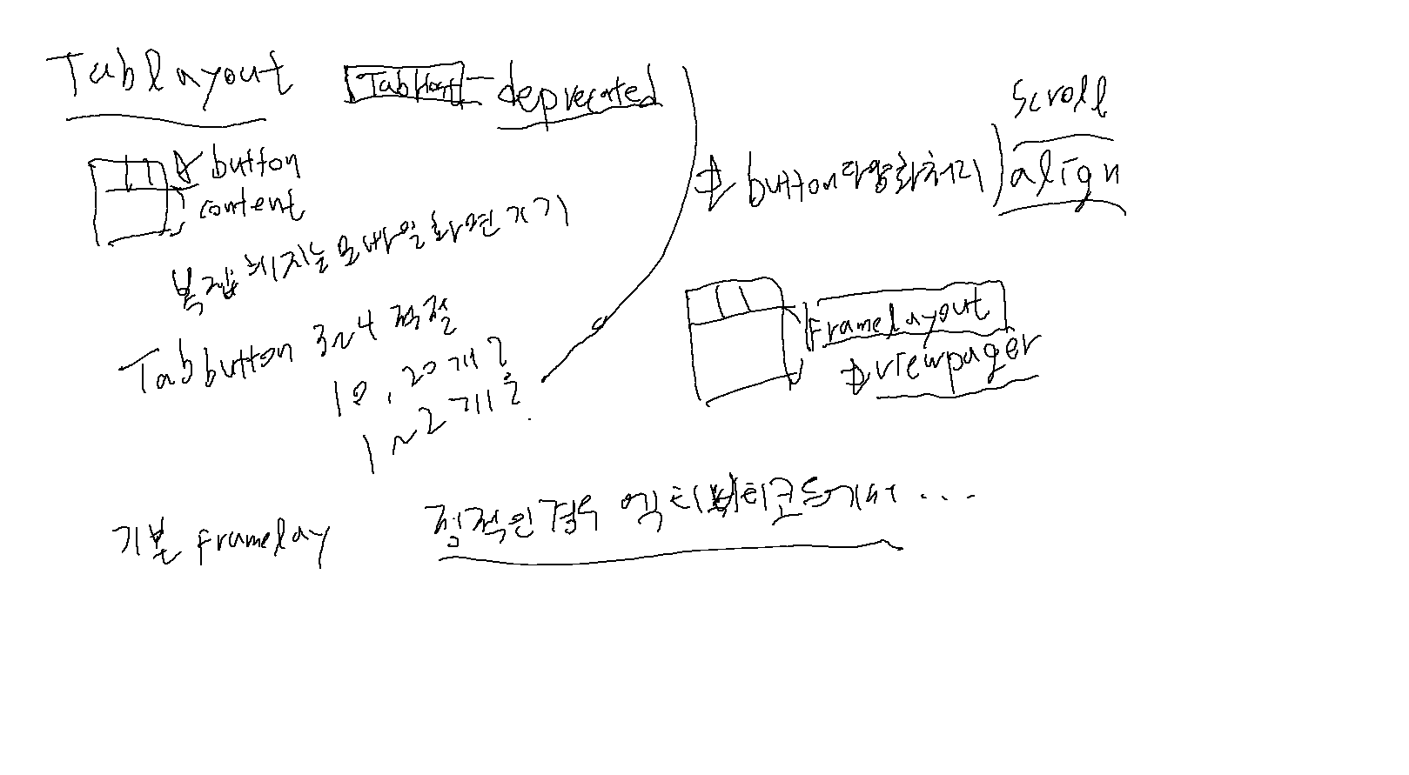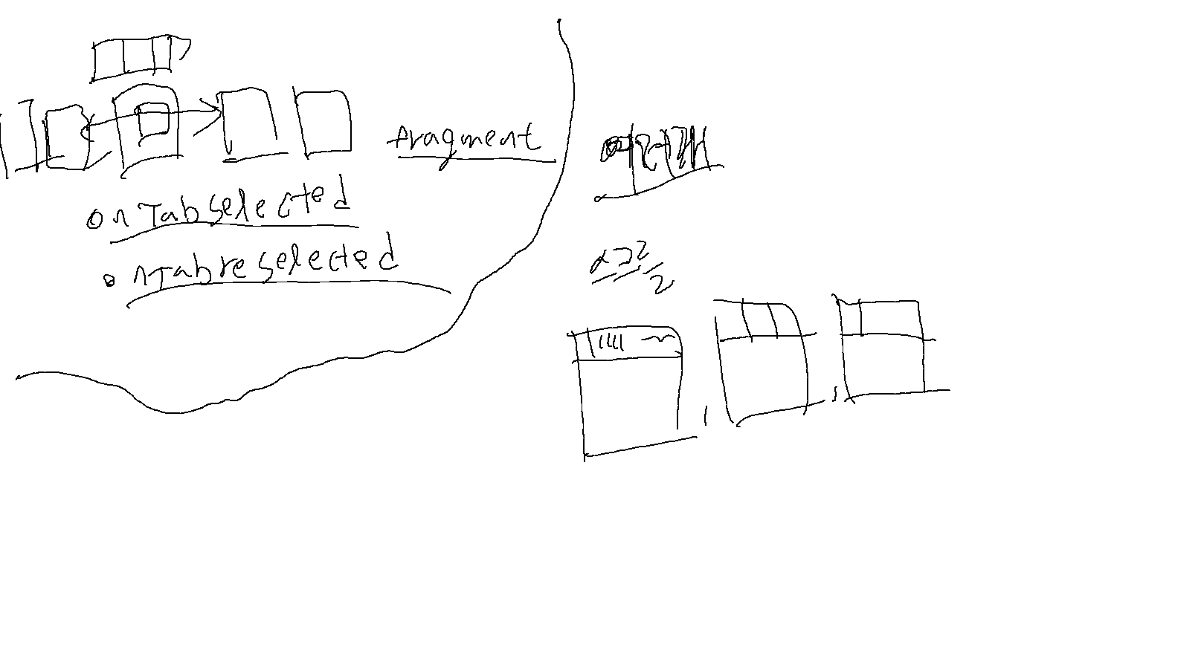

프레그먼트 파일 세 개 복사하거나
쌍으로 만들어준다음에 벡그라운드 색상 설정하고
메니페스트 설정

<activity
android:name=".tabLayoutPra.tabPagerActivity"
android:exported="true" />

템 엑티비티 파일
package com.example.chpater12.tabLayoutPra

import androidx.appcompat.app.AppCompatActivity
import android.os.Bundle
import androidx.fragment.app.Fragment
import androidx.fragment.app.FragmentActivity
import androidx.viewpager2.adapter.FragmentStateAdapter
import androidx.viewpager2.widget.ViewPager2
import com.example.chpater12.R
import com.example.chpater12.databinding.ActivityTablayoutPraBinding
import com.google.android.material.tabs.TabLayout
import kotlinx.android.synthetic.main.pager_tab.*

class TablayoutPra : AppCompatActivity() {
override fun onCreate(savedInstanceState: Bundle?) {
super.onCreate(savedInstanceState)

val binding = ActivityTablayoutPraBinding.inflate(layoutInflater)
setContentView(binding.root)

supportFragmentManager.beginTransaction().add(R.id.tabContent, FragmentOne()).commit()

binding.tabs.addOnTabSelectedListener(object : TabLayout.OnTabSelectedListener {
override fun onTabReselected(tab: TabLayout.Tab?) {

}

override fun onTabSelected(tab: TabLayout.Tab?) {
val transaction = supportFragmentManager.beginTransaction()
when(tab?.text){
"Tab1" -> transaction.replace(R.id.tabContent, FragmentOne())
"Tab2" -> transaction.replace(R.id.tabContent, FragmentTwo())
"Tab3" -> transaction.replace(R.id.tabContent, FragmentThree())
}

transaction.commit()
}

override fun onTabUnselected(tab: TabLayout.Tab?) {

}
})
}
}

텝 레이아웃 xml파일

<?xml version="1.0" encoding="utf-8"?>
<LinearLayout xmlns:android="http://schemas.android.com/apk/res/android"
xmlns:app="http://schemas.android.com/apk/res-auto"
xmlns:tools="http://schemas.android.com/tools"
android:layout_width="match_parent"
android:layout_height="match_parent"
android:orientation="vertical"
tools:context=".tabLayoutPra.TablayoutPra">

<com.google.android.material.tabs.TabLayout
android:id="@+id/tabs"
android:layout_width="match_parent"
android:layout_height="wrap_content">
<com.google.android.material.tabs.TabItem
android:layout_width="wrap_content"
android:layout_height="wrap_content"
android:text="Tab1"/>
<com.google.android.material.tabs.TabItem
android:layout_width="wrap_content"
android:layout_height="wrap_content"
android:text="Tab2"/>
<com.google.android.material.tabs.TabItem
android:layout_width="wrap_content"
android:layout_height="wrap_content"
android:text="Tab3"/>
</com.google.android.material.tabs.TabLayout>

<FrameLayout
android:id="@+id/tabContent"
android:layout_width="match_parent"
android:layout_height="match_parent" />

</LinearLayout>

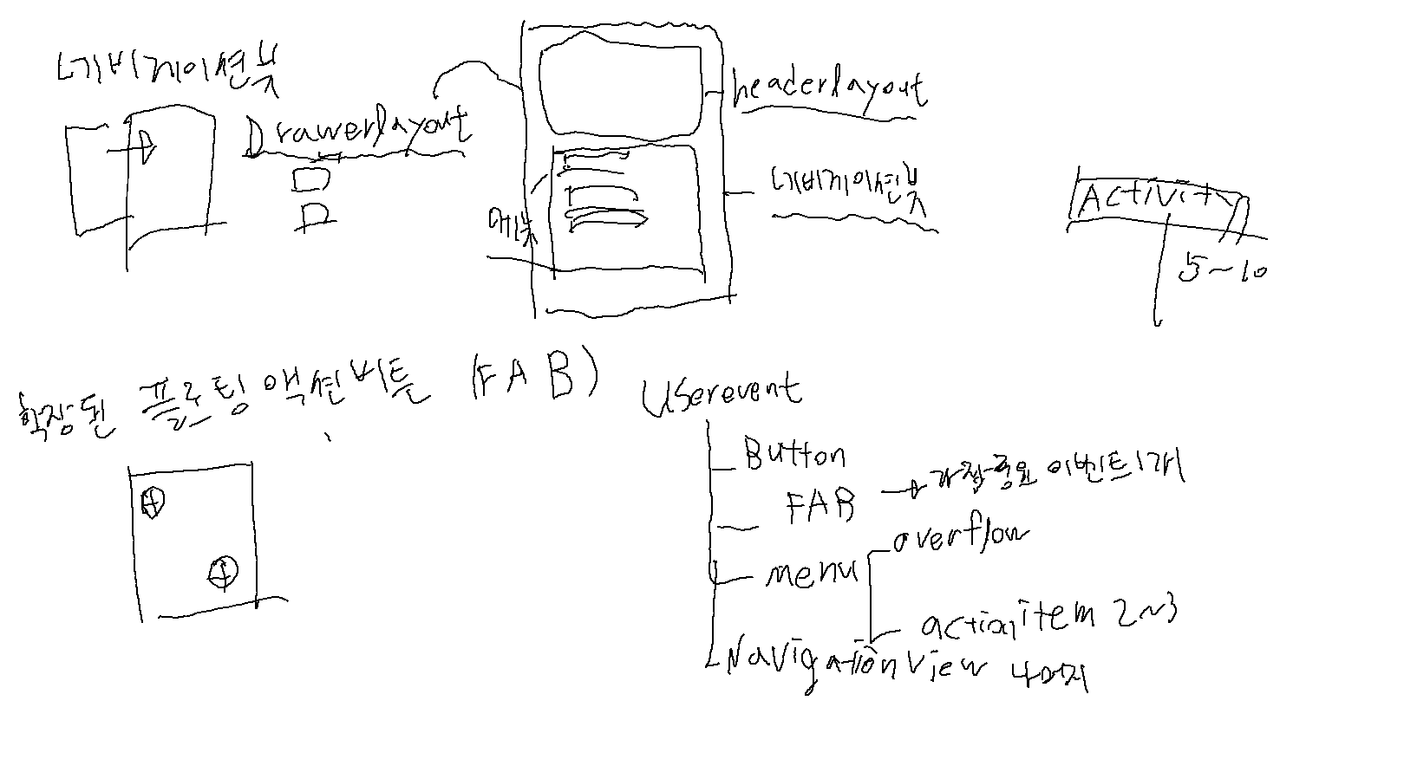

플로팅 엑티비티 파일

package com.example.chpater12.floatingBtnPra

import androidx.appcompat.app.AppCompatActivity
import android.os.Bundle
import com.example.chpater12.databinding.ActivityFloatingPraBinding

class FloatingPraActivity : AppCompatActivity() {
override fun onCreate(savedInstanceState: Bundle?) {
super.onCreate(savedInstanceState)

val binding = ActivityFloatingPraBinding.inflate(layoutInflater)
setContentView(binding.root)

}
}

플로팅 엑티비티 레이아웃 파일

<?xml version="1.0" encoding="utf-8"?>
<androidx.drawerlayout.widget.DrawerLayout xmlns:android="http://schemas.android.com/apk/res/android"
xmlns:app="http://schemas.android.com/apk/res-auto"
xmlns:tools="http://schemas.android.com/tools"
android:layout_width="match_parent"
android:layout_height="match_parent"
android:id="@+id/floation_drawer"
tools:context=".MainActivity">

<TextView
android:layout_width="wrap_content"
android:layout_height="wrap_content"
android:text="Hello World!" />

<com.google.android.material.navigation.NavigationView
android:layout_width="wrap_content"
android:layout_height="match_parent"
android:layout_gravity="start"
app:headerLayout="@layout/navigation_header"
app:menu="@menu/menu_navigation" />

</androidx.drawerlayout.widget.DrawerLayout>

메뉴 아이템 xml파일

<?xml version="1.0" encoding="utf-8"?>
<menu xmlns:android="http://schemas.android.com/apk/res/android">
<item android:icon="@android:drawable/ic_menu_help"
android:title="item1"/>

<item android:icon="@android:drawable/ic_menu_help"
android:title="item1"/>

<item android:icon="@android:drawable/ic_menu_help"
android:title="item1"/>

<item android:icon="@android:drawable/ic_menu_help"
android:title="item1"/>

<item android:icon="@android:drawable/ic_menu_help"
android:title="item1"/>

</menu>

네비게이션 헤더파일

<?xml version="1.0" encoding="utf-8"?>
<RelativeLayout xmlns:android="http://schemas.android.com/apk/res/android"
android:layout_width="200dp"
android:layout_height="200dp"
android:background="#FF1C1C">

<TextView
android:layout_width="wrap_content"
android:layout_height="wrap_content"
android:text="Nagation Title"
android:textColor="@color/white"
android:textStyle="bold"
android:textSize="20dp"
android:layout_alignParentBottom="true"
android:layout_alignParentLeft="true"
android:layout_marginBottom="30dp"
android:layout_marginLeft="30dp" />
</RelativeLayout>

테마 xml 파일 no actionbar 지정

<style name="Theme.MainActivity" parent="Theme.MaterialComponents.DayNight.NoActionBar">

gradle 바인딩 설정
viewBinding{
enabled=true
}

프레그먼트 세 개 만들기

프레그먼트 kt파일

package com.example.chapter12_meterial
import android.content.Context
import android.os.Bundle
import androidx.fragment.app.Fragment
import android.view.LayoutInflater
import android.view.View
import android.view.ViewGroup
import androidx.recyclerview.widget.LinearLayoutManager
import com.example.chapter12_meterial.databinding.FragmentMeterialOneBinding

// TODO: Rename parameter arguments, choose names that match
// the fragment initialization parameters, e.g. ARG_ITEM_NUMBER
private const val ARG_PARAM1 = "param1"
private const val ARG_PARAM2 = "param2"

/**
* A simple [Fragment] subclass.
* Use the [meterialFragmentOne.newInstance] factory method to
* create an instance of this fragment.
*/
class meterialFragmentOne : Fragment() {
// TODO: Rename and change types of parameters
private var param1: String? = null
private var param2: String? = null

override fun onCreate(savedInstanceState: Bundle?) {
super.onCreate(savedInstanceState)
arguments?.let {
param1 = it.getString(ARG_PARAM1)
param2 = it.getString(ARG_PARAM2)
}
}

override fun onCreateView(
inflater: LayoutInflater, container: ViewGroup?,
savedInstanceState: Bundle?
): View? {
// Inflate the layout for this fragment

val binding = FragmentMeterialOneBinding.inflate(inflater,container,false)

val datas = mutableListOf<String>()
for(i in 1..247){
datas.add("item $i")
}

val layoutManager = LinearLayoutManager(activity)

//리사이클러뷰에 리니아웃 메니저로 ........
binding.meterialRecyclerview.layoutManager=layoutManager

//어뎁터에 데이터 생성해서 .....
val adapter = MyAdapter(datas)
binding.meterialRecyclerview.adapter = MyAdapter(datas)

//데코레이션 장착
binding.meterialRecyclerview.addItemDecoration(Mydecoration(activity as Context))

return binding.root
}
companion object {
/**
* Use this factory method to create a new instance of
* this fragment using the provided parameters.
*
* @param param1 Parameter 1.
* @param param2 Parameter 2.
* @return A new instance of fragment meterialFragmentOne.
*/
// TODO: Rename and change types and number of parameters
@JvmStatic
fun newInstance(param1: String, param2: String) =
meterialFragmentOne().apply {
arguments = Bundle().apply {
putString(ARG_PARAM1, param1)
putString(ARG_PARAM2, param2)
}
}
}
}

프레그먼트1 xml파일

<?xml version="1.0" encoding="utf-8"?>
<androidx.recyclerview.widget.RecyclerView xmlns:android="http://schemas.android.com/apk/res/android"
xmlns:tools="http://schemas.android.com/tools"
android:layout_width="match_parent"
android:layout_height="wrap_content"
xmlns:app="http://schemas.android.com/apk/res-auto"
tools:context=".meterialFragmentOne"
android:id="@+id/meterial_recyclerview"
android:background="#29DA55"
app:layout_behavior="@string/appbar_scrolling_view_behavior">
</androidx.recyclerview.widget.RecyclerView>

프레그먼트2 kt파일

package com.example.chapter12_meterial

import android.os.Bundle
import androidx.fragment.app.Fragment
import android.view.LayoutInflater
import android.view.View
import android.view.ViewGroup

// TODO: Rename parameter arguments, choose names that match
// the fragment initialization parameters, e.g. ARG_ITEM_NUMBER
private const val ARG_PARAM1 = "param1"
private const val ARG_PARAM2 = "param2"

/**
* A simple [Fragment] subclass.
* Use the [meterialFragmentTwo.newInstance] factory method to
* create an instance of this fragment.
*/
class meterialFragmentTwo : Fragment() {
// TODO: Rename and change types of parameters
private var param1: String? = null
private var param2: String? = null

override fun onCreate(savedInstanceState: Bundle?) {
super.onCreate(savedInstanceState)
arguments?.let {
param1 = it.getString(ARG_PARAM1)
param2 = it.getString(ARG_PARAM2)
}
}

override fun onCreateView(
inflater: LayoutInflater, container: ViewGroup?,
savedInstanceState: Bundle?
): View? {
// Inflate the layout for this fragment
return inflater.inflate(R.layout.fragment_meterial_two, container, false)
}

companion object {
/**
* Use this factory method to create a new instance of
* this fragment using the provided parameters.
*
* @param param1 Parameter 1.
* @param param2 Parameter 2.
* @return A new instance of fragment meterialFragmentTwo.
*/
// TODO: Rename and change types and number of parameters
@JvmStatic
fun newInstance(param1: String, param2: String) =
meterialFragmentTwo().apply {
arguments = Bundle().apply {
putString(ARG_PARAM1, param1)
putString(ARG_PARAM2, param2)
}
}
}
}

프레그먼트2 xml파일

<?xml version="1.0" encoding="utf-8"?>
<FrameLayout xmlns:android="http://schemas.android.com/apk/res/android"
xmlns:tools="http://schemas.android.com/tools"
android:layout_width="match_parent"
android:layout_height="match_parent"
android:background="#F662BB"
tools:context=".meterialFragmentTwo">

<!-- TODO: Update blank fragment layout -->
<TextView
android:layout_width="match_parent"
android:layout_height="match_parent"
android:text="@string/hello_blank_fragment" />

</FrameLayout>

프레그먼트3 kt파일

package com.example.chapter12_meterial

import android.os.Bundle
import androidx.fragment.app.Fragment
import android.view.LayoutInflater
import android.view.View
import android.view.ViewGroup

// TODO: Rename parameter arguments, choose names that match
// the fragment initialization parameters, e.g. ARG_ITEM_NUMBER
private const val ARG_PARAM1 = "param1"
private const val ARG_PARAM2 = "param2"

/**
* A simple [Fragment] subclass.
* Use the [meterialFragmentThree.newInstance] factory method to
* create an instance of this fragment.
*/
class meterialFragmentThree : Fragment() {
// TODO: Rename and change types of parameters
private var param1: String? = null
private var param2: String? = null

override fun onCreate(savedInstanceState: Bundle?) {
super.onCreate(savedInstanceState)
arguments?.let {
param1 = it.getString(ARG_PARAM1)
param2 = it.getString(ARG_PARAM2)
}
}

override fun onCreateView(
inflater: LayoutInflater, container: ViewGroup?,
savedInstanceState: Bundle?
): View? {
// Inflate the layout for this fragment
return inflater.inflate(R.layout.fragment_meterial_three, container, false)
}

companion object {
/**
* Use this factory method to create a new instance of
* this fragment using the provided parameters.
*
* @param param1 Parameter 1.
* @param param2 Parameter 2.
* @return A new instance of fragment meterialFragmentThree.
*/
// TODO: Rename and change types and number of parameters
@JvmStatic
fun newInstance(param1: String, param2: String) =
meterialFragmentThree().apply {
arguments = Bundle().apply {
putString(ARG_PARAM1, param1)
putString(ARG_PARAM2, param2)
}
}
}
}

프레그먼트3 xml파일

<?xml version="1.0" encoding="utf-8"?>
<FrameLayout xmlns:android="http://schemas.android.com/apk/res/android"
xmlns:tools="http://schemas.android.com/tools"
android:layout_width="match_parent"
android:layout_height="match_parent"
android:background="#D39090"
tools:context=".meterialFragmentThree">

<!-- TODO: Update blank fragment layout -->
<TextView
android:layout_width="match_parent"
android:layout_height="match_parent"
android:text="@string/hello_blank_fragment" />
</FrameLayout>

리사이클러뷰 아이템 xml파일 작성

<?xml version="1.0" encoding="utf-8"?>
<LinearLayout xmlns:android="http://schemas.android.com/apk/res/android"
android:orientation="horizontal"
android:layout_width="match_parent"
android:layout_height="wrap_content"
android:padding="16dp"
android:layout_margin="8dp">

<TextView
android:id="@+id/item_data"
android:layout_width="0dp"
android:layout_height="wrap_content"
android:layout_weight="1"
android:textStyle="bold"
android:textSize="16dp" />
</LinearLayout>

네비게이션 헤더 xml파일 작성

<?xml version="1.0" encoding="utf-8"?>
<RelativeLayout
xmlns:android="http://schemas.android.com/apk/res/android"
xmlns:app="http://schemas.android.com/apk/res-auto"
android:layout_width="match_parent"
android:layout_height="match_parent">

<TextView
android:layout_width="wrap_content"
android:layout_height="wrap_content"
android:text="Navigation Title"
android:textColor="@color/white"
android:textStyle="bold"
android:textSize="20dp"
android:layout_alignParentBottom="true"
android:layout_alignParentLeft="true"
android:layout_marginBottom="30dp"
android:layout_marginLeft="30dp"/>
</RelativeLayout>

엑션바 메뉴 xml작성

<?xml version="1.0" encoding="utf-8"?>
<menu xmlns:android="http://schemas.android.com/apk/res/android"
xmlns:app="http://schemas.android.com/apk/res-auto">

<item android:title="search" app:showAsAction="always"
app:actionViewClass="androidx.appcompat.widget.SearchView" />
<item android:title="setting" />

</menu>

네비게이션 아이템 xml작성

<?xml version="1.0" encoding="utf-8"?>
<menu xmlns:android="http://schemas.android.com/apk/res/android">
<item android:icon="@android:drawable/ic_menu_share" android:title="아이템1" />
<item android:icon="@android:drawable/ic_menu_help" android:title="아이템2" />
<item android:icon="@android:drawable/ic_menu_search" android:title="아이템3" />
<item android:icon="@android:drawable/ic_menu_add" android:title="아이템4" />
</menu>

토글 버튼 string.xml 작성
drawable폴더에 베이스볼 이미지 추가

어뎁터 클레스 kt파일 작성

package com.example.chapter12_meterial

import android.content.Context
import android.graphics.Color
import android.graphics.Rect
import android.view.LayoutInflater
import android.view.View
import android.view.ViewGroup
import androidx.core.view.ViewCompat
import androidx.recyclerview.widget.RecyclerView
import com.example.chapter12_meterial.databinding.ItemRecylerviewBinding

//뷰홀더 클레스 정의 리사이클러뷰 사용할거기 떄문에 리사이클러뷰 홀더 사용 인자값으로 바인딩 아이템 데이타
class MyViewHolder(val binding: ItemRecylerviewBinding): RecyclerView.ViewHolder(binding.root)
//어뎁터 클레스 정의 데이타는 list 형식으로 문자열값
class MyAdapter(val datas: MutableList<String>) : RecyclerView.Adapter<RecyclerView.ViewHolder>() {
override fun getItemCount(): Int {
return datas.size
}

override fun onCreateViewHolder(parent: ViewGroup, viewType: Int): RecyclerView.ViewHolder
= MyViewHolder(ItemRecylerviewBinding.inflate(LayoutInflater.from(parent.context), parent, false))

override fun onBindViewHolder(holder: RecyclerView.ViewHolder, position: Int) {
val binding = (holder as MyViewHolder).binding
binding.itemData.text=datas[position]
}
}

//데코레이션 작업하기 위한 클레스 정의 컨텍스트를 받고 리사이클러뷰를 구성할대에서에 대한 데코레이션작업
class Mydecoration(val context: Context) : RecyclerView.ItemDecoration() {
override fun getItemOffsets(
outRect: Rect,
view: View,
parent: RecyclerView,
state: RecyclerView.State
) {
super.getItemOffsets(outRect, view, parent, state)

val index = parent.getChildAdapterPosition(view) +1

//3개씩 묶기
if (index % 3 == 0 ) //left, top,right, bottom
outRect.set(10,10,10,60)
else
outRect.set(10,10,10,10)

//16진수로 배경색 컬러지정
view.setBackgroundColor(Color.parseColor("#28a0ff"))

//엘리베이션 효과 적용
ViewCompat.setElevation(view, 20.0f)
}
}

메니페스 파일 작성 수정

<?xml version="1.0" encoding="utf-8"?>
<manifest xmlns:android="http://schemas.android.com/apk/res/android"
package="com.example.chapter12_meterial">

<application
android:allowBackup="true"
android:icon="@mipmap/ic_launcher"
android:label="@string/app_name"
android:roundIcon="@mipmap/ic_launcher_round"
android:supportsRtl="true"
android:theme="@style/Theme.MainActivity">
<activity
android:name=".MainActivity"
android:exported="true">
<intent-filter>
<action android:name="android.intent.action.MAIN" />

<category android:name="android.intent.category.LAUNCHER" />
</intent-filter>
</activity>
</application>

</manifest>

메인엑티비티 xml 작성

<?xml version="1.0" encoding="utf-8"?>
<androidx.drawerlayout.widget.DrawerLayout xmlns:android="http://schemas.android.com/apk/res/android"
xmlns:app="http://schemas.android.com/apk/res-auto"
xmlns:tools="http://schemas.android.com/tools"
android:layout_width="match_parent"
android:layout_height="match_parent"
tools:context=".MainActivity"
android:id="@+id/meterial_drawer">

<!-- 드로열 레이아웃에 구성할 뷰들을 코디네이터 레이아웃으로 묶었다. -->
<androidx.coordinatorlayout.widget.CoordinatorLayout
android:id="@+id/meterial_main_content"
android:layout_width="match_parent"
android:layout_height="match_parent">

<!-- 머터리얼 엑션바 등록-->
<com.google.android.material.appbar.AppBarLayout
android:id="@+id/meterial_appBar"
android:layout_width="match_parent"
android:layout_height="247dp"
android:theme="@style/ThemeOverlay.AppCompat.Dark.ActionBar" >

<com.google.android.material.appbar.CollapsingToolbarLayout
android:layout_width="match_parent"
android:layout_height="247dp"
app:contentScrim="?attr/colorPrimary"
app:expandedTitleMarginBottom="50dp"
app:expandedTitleMarginStart="40dp"
app:layout_scrollFlags="scroll|exitUntilCollapsed"
app:title="AppBar title">

<ImageView
android:id="@+id/mererial_backdrop"
android:layout_width="match_parent"
android:layout_height="wrap_content"
android:scaleType="centerCrop"
android:src="@drawable/baseball"/>

<androidx.appcompat.widget.Toolbar
android:id="@+id/meterial_toolbar"
android:layout_width="match_parent"
android:layout_height="?attr/actionBarSize"
app:layout_collapseMode="pin" />

<com.google.android.material.tabs.TabLayout
android:id="@+id/meterial_tabs"
android:layout_width="match_parent"
android:layout_height="50dp"
android:layout_gravity="bottom"
android:background="#000000"
app:layout_collapseMode="parallax"
app:tabMode="scrollable"
app:tabTextColor="#ffffff" />

</com.google.android.material.appbar.CollapsingToolbarLayout>
</com.google.android.material.appbar.AppBarLayout>

<!-- 페이저 등록 -->
<androidx.viewpager2.widget.ViewPager2
android:id="@+id/meterial_viewpager"
android:layout_width="match_parent"
android:layout_height="match_parent"
app:layout_behavior="@string/appbar_scrolling_view_behavior"/>

<!-- 확장된 플로팅 버튼 등록 -->
<com.google.android.material.floatingactionbutton.ExtendedFloatingActionButton
android:id="@+id/meterial_fab"
android:layout_width="wrap_content"
android:layout_height="wrap_content"
android:layout_margin="10dp"
android:text="Txtended FAB"
app:icon="@android:drawable/ic_input_add"
app:layout_anchor="@id/meterial_viewpager"
app:layout_anchorGravity="bottom|right" />

</androidx.coordinatorlayout.widget.CoordinatorLayout>

<!-- 네이게이션 뷰 를 화면에 정의하고 왼쪽에서 오른쪽으로 start 되게 헤더 xml 파일과 menu xml파일 등록 -->
<com.google.android.material.navigation.NavigationView
android:id="@+id/main_drawer_vieww"
android:layout_width="wrap_content"
android:layout_height="match_parent"
android:layout_gravity="start"
app:headerLayout="@layout/navigation_header"
app:menu="@menu/menu_navigation" />

</androidx.drawerlayout.widget.DrawerLayout>

메인엑티비티 파일 작성

package com.example.chapter12_meterial

import androidx.appcompat.app.AppCompatActivity
import android.os.Bundle
import android.util.Log
import android.view.Menu
import android.view.MenuItem
import androidx.appcompat.app.ActionBarDrawerToggle
import androidx.fragment.app.Fragment
import androidx.fragment.app.FragmentActivity
import androidx.viewpager2.adapter.FragmentStateAdapter
import com.example.chapter12_meterial.databinding.ActivityMainBinding
import com.google.android.material.tabs.TabLayoutMediator

class MainActivity : AppCompatActivity() {
//토글버튼 인스턴스화 될때 사용할라고 선언해놓고
lateinit var toggle: ActionBarDrawerToggle

//어뎁터 하나 만들어놓고
class MyFragmentPagerAdapter(activity: FragmentActivity): FragmentStateAdapter(activity){
var fragments: List<Fragment>

init {
fragments= listOf(meterialFragmentOne(), meterialFragmentTwo(), meterialFragmentThree())
}

override fun getItemCount(): Int = fragments.size
override fun createFragment(position: Int): Fragment = fragments[position]
}

override fun onCreate(savedInstanceState: Bundle?) {
super.onCreate(savedInstanceState)

val binding = ActivityMainBinding.inflate(layoutInflater)
setContentView(binding.root)

//no Action바 해놓고 메인xml 구성되있는 엑션바 장착
setSupportActionBar(binding.meterialToolbar)

//토글버튼 인스턴트화 엑션바에 토글버튼 그리고 인스턴스화 시킨다.
toggle = ActionBarDrawerToggle(this, binding.meterialDrawer, R.string.meterial_drawer_opened,
R.string.meterial_drawer_closed)

supportActionBar?.setDisplayHomeAsUpEnabled(true)
toggle.syncState()

//어뎁터 생성
val adapter = MyFragmentPagerAdapter(this)

//페이저에 어뎁터 장착
binding.meterialViewpager.adapter = adapter

//텝과 페이저 연동
TabLayoutMediator(binding.meterialTabs, binding.meterialViewpager){
tab, position ->
tab.text = "Tab${(position + 1)}"
}.attach()

}

// 상당 옵션메뉴 구성 하기위해 호출되는 메소드 오버라이딩
// menu 폴더의 main_menu 화면에 인플레이션

override fun onCreateOptionsMenu(menu: Menu?): Boolean {
menuInflater.inflate(R.menu.menu_main, menu)

return super.onCreateOptionsMenu(menu)
}

// 상단 옵션메뉴 클릭했을때 호출되는 메소드 오버라이딩
override fun onOptionsItemSelected(item: MenuItem): Boolean {
//이벤트가 토글버튼에서 제공된거라면
if(toggle.onOptionsItemSelected(item)){

Log.d("fifo23", "토글버튼에서 아이템이 선택되었다.")
return true
}
return super.onOptionsItemSelected(item)
}
}

텝 페이져 연동되있고 토클 버튼 클릭하면 네비게이션 레이아웃나오고 아이템들 나온다.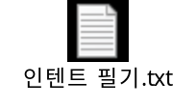인텐트
Intent

다른 컴포넌트를 실행시키기 위해서 시스템에 띄우는 메시지

app

a1엑티비티 a2 엑티비티

val intent = Intent(this, p2::class.java)

startActivity(intent)
sendBroadcast(...)
startService(....)

메니페스트에 인텐트 설정 해줘야지 엑티비티에서 인텐트 코드작성해서 할수 있다.
메니페스트에 등록해야지 시스템에서 인지한다.

val Intent: Intent = Intent(this, DataActivity::class.java)

intent.putExtras()
.........
startActivity(intent)

겔러리앱 사진 선택하고 데이터를 넘길떄

주소록 앱 에서 앱의 메인화면이 있고
목록보기에서 listAcivity 를 클릭했을때 홍길동으로 가고 홍길동에서 다시 리스트 목록화면으로
나오는 화면 구성할때..

startAcitivty()

벡버튼눌렀을때 메인화면으로 되돌아갈때 자동으로
startAcitivtyForResult()

유저가 누르는 순간 벡버튼을 누르는 순간 을두고 startAtivity를 할지 startActivityForResult() 정해서해주자
사후 처리 할떄 staartActivityForResult() 로 확인하고

ActivityResultLauncher 사용을 권장하고있고 사후 처리와 퍼미션 부여를 한다.

메니페스트 파일

<activity
android:name=".intentPra.IntentPra"
android:exported="true" />
<activity
android:name="DetailActivity"
android:exported="true">

<intent-filter>
<action android:name="android.intent.action.MAIN" />

<category android:name="android.intent.category.LAUNCHER" />
</intent-filter>

</activity>

디테일 엑티비티 xml 파일

<?xml version="1.0" encoding="utf-8"?>
<androidx.constraintlayout.widget.ConstraintLayout xmlns:android="http://schemas.android.com/apk/res/android"
xmlns:app="http://schemas.android.com/apk/res-auto"
xmlns:tools="http://schemas.android.com/tools"
android:layout_width="match_parent"
android:layout_height="match_parent"
tools:context=".DetailActivity">

<TextView
android:id="@+id/detailTextView"
android:layout_width="wrap_content"
android:layout_height="wrap_content"
android:layout_marginTop="72dp"
app:layout_constraintEnd_toEndOf="parent"
app:layout_constraintHorizontal_bias="0.498"
app:layout_constraintStart_toStartOf="parent"
app:layout_constraintTop_toTopOf="parent" />

<Button
android:id="@+id/detailButton"
android:layout_width="wrap_content"
android:layout_height="wrap_content"
android:layout_marginTop="176dp"
android:text="디테일 버튼"
app:layout_constraintEnd_toEndOf="parent"
app:layout_constraintHorizontal_bias="0.498"
app:layout_constraintStart_toStartOf="parent"
app:layout_constraintTop_toBottomOf="@+id/detailTextView" />
</androidx.constraintlayout.widget.ConstraintLayout>

인텐트 프레 xml 파일

<?xml version="1.0" encoding="utf-8"?>
<androidx.constraintlayout.widget.ConstraintLayout xmlns:android="http://schemas.android.com/apk/res/android"
xmlns:app="http://schemas.android.com/apk/res-auto"
xmlns:tools="http://schemas.android.com/tools"
android:layout_width="match_parent"
android:layout_height="match_parent"
tools:context=".intentPra.IntentPra">

<TextView
android:id="@+id/resultView"
android:layout_width="wrap_content"
android:layout_height="wrap_content"
android:layout_marginTop="88dp"
app:layout_constraintEnd_toEndOf="parent"
app:layout_constraintHorizontal_bias="0.498"
app:layout_constraintStart_toStartOf="parent"
app:layout_constraintTop_toTopOf="parent" />

<Button
android:id="@+id/button"
android:layout_width="wrap_content"
android:layout_height="wrap_content"
android:layout_marginTop="176dp"
android:text="가자 디테일로"
app:layout_constraintEnd_toEndOf="parent"
app:layout_constraintHorizontal_bias="0.498"
app:layout_constraintStart_toStartOf="parent"
app:layout_constraintTop_toBottomOf="@+id/resultView" />
</androidx.constraintlayout.widget.ConstraintLayout>

디테일 엑티비티 파일

package com.example.chapter13

import androidx.appcompat.app.AppCompatActivity
import android.os.Bundle
import com.example.chapter13.databinding.ActivityDetailBinding

class DetailActivity : AppCompatActivity() {
override fun onCreate(savedInstanceState: Bundle?) {
super.onCreate(savedInstanceState)
val binding = ActivityDetailBinding.inflate(layoutInflater)
setContentView(binding.root)

val data1 = intent.getStringExtra("data1")
val data2 = intent.getIntExtra("data2", 0)

binding.detailTextView.text = "$data1, $data2"

binding.detailButton.setOnClickListener {
intent.putExtra("result", "world")
setResult(RESULT_OK, intent)
finish()
}

}
}

인텐트 프레 엑티비티 파일

package com.example.chapter13.intentPra

import android.content.Intent
import androidx.appcompat.app.AppCompatActivity
import android.os.Bundle
import androidx.activity.result.ActivityResultLauncher
import androidx.activity.result.contract.ActivityResultContracts
import com.example.chapter13.DetailActivity
import com.example.chapter13.databinding.ActivityIntentPraBinding

class IntentPra : AppCompatActivity() {
override fun onCreate(savedInstanceState: Bundle?) {
super.onCreate(savedInstanceState)

val binding = ActivityIntentPraBinding.inflate(layoutInflater)
setContentView(binding.root)

val requestLauncher : ActivityResultLauncher<Intent> = registerForActivityResult(
ActivityResultContracts.StartActivityForResult()){

val resultData = it.data?.getStringExtra("result")

binding.resultView.text = "result: $resultData"

}

binding.button.setOnClickListener {
val intent = Intent(this, DetailActivity::class.java)
intent.putExtra("data1","Hello")
intent.putExtra("data2", 10)

requestLauncher.launch(intent)
}
}
}

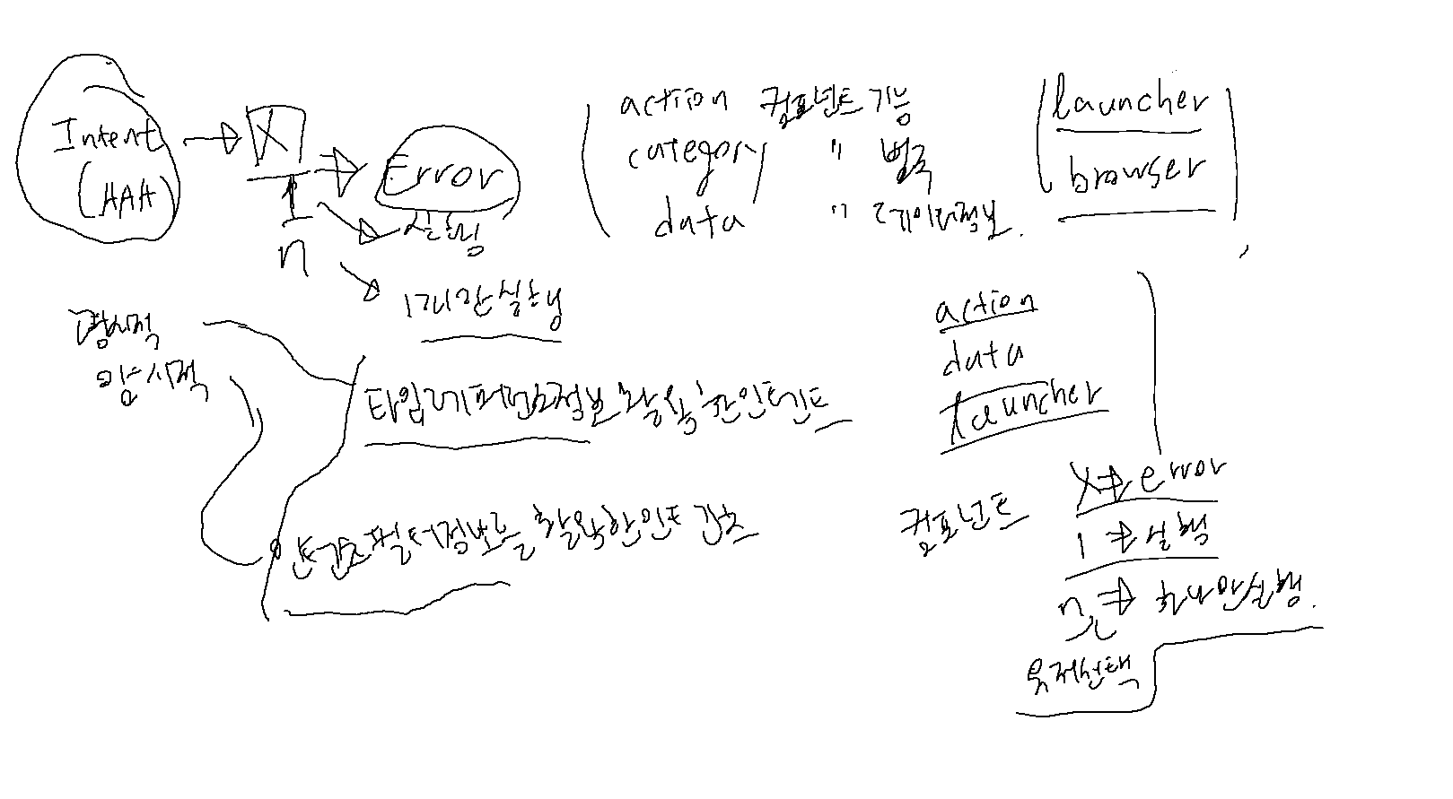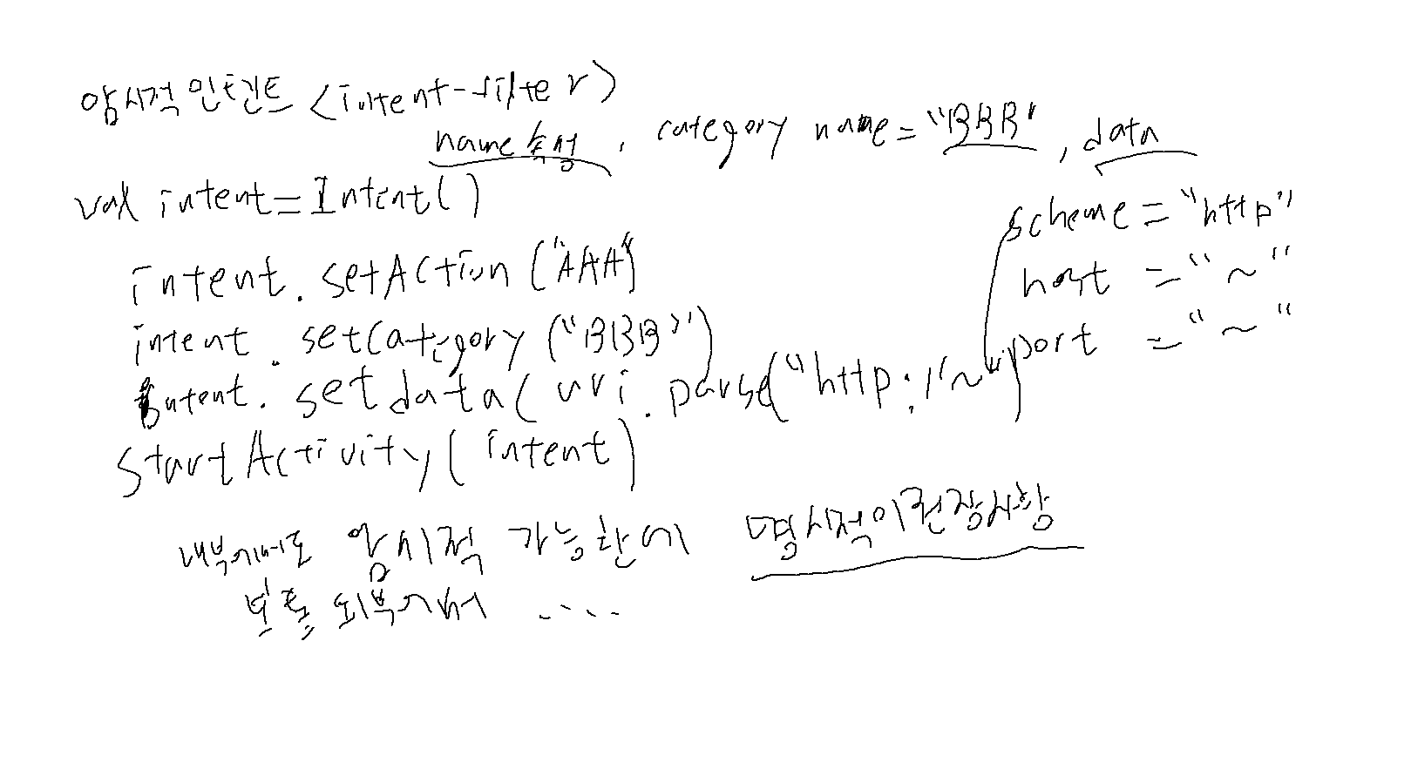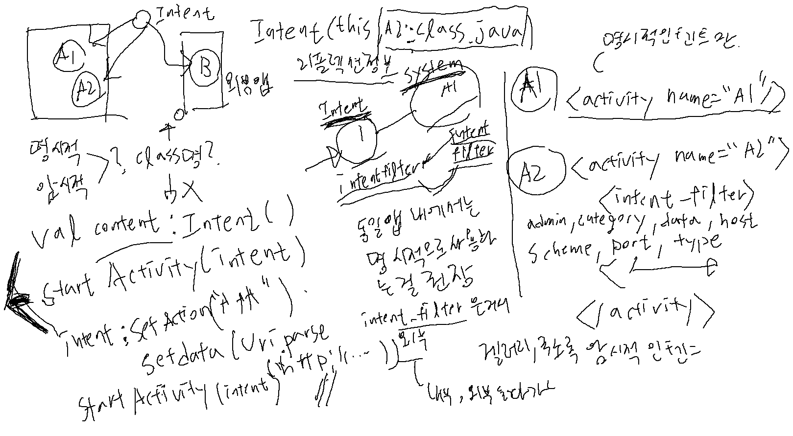

intent 필터 ..

인텐트를 이용해서를 실행

A1 , A2 // 다른어플리케이션의 컴포넌트 B2

명시적
Intent(this, A2:class::java)

퍼미션 관련
명시적 인텐트 : ? 리플렉션 정보
암시적 인텐트 : 다른정보

암시적 인텐트

val intent = Intent()

startActivity(intent)

명시적인텐트만 반응하겠다. 외부에 공개하지 않겠다.
a1 <activity name="a1"

외부에서 접근 허용
암시적인텐트 접근 설정
a2 <activity name="a2"
<intent-filter>
<action name="AAA"/>
<category name="BBB"/>
<data scheme="http" />
<host
<port
<type

</intent-filter>
</activity>

val intent = Intent()
intent.setAction("AAA")
intent.setcategory("BBB")
intent.setData(Uri.parse("http://~~~"))
startActivity(intent)

겔러리 주소록 암시적인텐트다. 상당히 중요하다.
퍼미션 부여라던가..

메니스트에 보통
action , catagory, data 태그사용
만일 지정안하면 default로 지정된다.

IntentPRa2 엑티비티 파일

package com.example.chapter13.intentPra

import android.content.Intent
import android.net.Uri
import androidx.appcompat.app.AppCompatActivity
import android.os.Bundle
import com.example.chapter13.databinding.ActivityIntentPra2Binding

class IntentPra2 : AppCompatActivity() {
override fun onCreate(savedInstanceState: Bundle?) {
super.onCreate(savedInstanceState)

//xml 바인딩
val binding = ActivityIntentPra2Binding.inflate(layoutInflater)
setContentView(binding.root)

//메니페스트 파일에 디테일 엑티비티 xml 테그설정을 해준뒤
//암시적 인텐트 가능하게 인텐트 생성하고 전달
//데이타로 인터넷주소 전달
//암시적 방법 사용
binding.detailBtn.setOnClickListener {
val intent = Intent()
intent.action = "ACTION_EDIT"
intent.data = Uri.parse("http://www.gogle.com")
startActivity(intent)
}

//명시적으로 전달 권장사항
//좌표를 지정하고 맵페키지 세팅
binding.mapBtn.setOnClickListener {
val intent = Intent(Intent.ACTION_VIEW, Uri.parse("geo:37.77.127.41"))
intent.setPackage("com.google.android.apps.maps")
startActivity(intent)
}

}
}

xml파일

<?xml version="1.0" encoding="utf-8"?>
<androidx.constraintlayout.widget.ConstraintLayout xmlns:android="http://schemas.android.com/apk/res/android"
xmlns:app="http://schemas.android.com/apk/res-auto"
xmlns:tools="http://schemas.android.com/tools"
android:layout_width="match_parent"
android:layout_height="match_parent"
tools:context=".intentPra.IntentPra2">

<Button
android:id="@+id/detailBtn"
android:layout_width="wrap_content"
android:layout_height="wrap_content"
android:layout_marginEnd="133dp"
android:layout_marginBottom="8dp"
android:text="goDetatil"
app:layout_constraintBottom_toTopOf="@+id/mapBtn"
app:layout_constraintEnd_toEndOf="parent"
app:layout_constraintTop_toTopOf="parent"
app:layout_constraintVertical_chainStyle="packed" />

<Button
android:id="@+id/mapBtn"
android:layout_width="wrap_content"
android:layout_height="wrap_content"
android:layout_marginStart="14dp"
android:layout_marginTop="8dp"
android:layout_marginBottom="17dp"
android:text="goMap"
app:layout_constraintBottom_toBottomOf="parent"
app:layout_constraintStart_toStartOf="@+id/detailBtn"
app:layout_constraintTop_toBottomOf="@+id/detailBtn" />
</androidx.constraintlayout.widget.ConstraintLayout>

직전의 intentPra파일과 xml 파일은 수정하지 않고 사용하였다.

메니페스트 파일

추가수정된 사항들

<activity
android:name=".intentPra.IntentPra2"
android:exported="true">
</activity>

<activity
android:name=".DetailActivity"
android:exported="true">

<intent-filter>
<action android:name = "ACTION_EDIT" />
<category android:name = "android.intent.category.DEFAULT"/>
<data android:scheme="http"/>
</intent-filter>
</activity>

2022-08-15 10:44:09.349 13582-13582/com.example.chapter13 D/fifo: null, 0, http://www.gogle.com

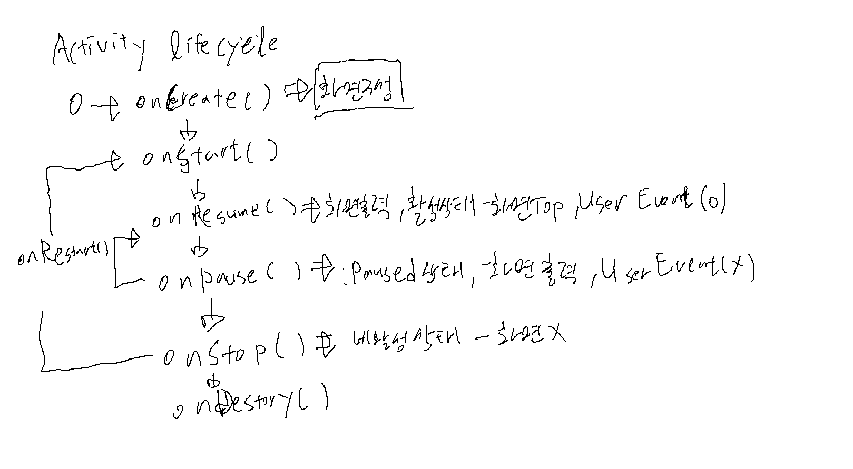A1-> A2
onStop() -> onResume()
A1 -> A2
onStop(), onResume()

생각하면서 안하면 유저가 사용안할때 베터리 사용량이 소모될수 있다.

mainActivity -> detailActivity
벡버튼누를때 디스토이가 디테일에서 하면안된다.

onCreate()
onStart()
onStop()
====== 화면에 뜨는 상태
가로에서 세로 화면회전
onResume() -> onDestory() -> onCreate() -> onResume()
메모리해제됬다. 죽었다가 살아났다 데이터가 날아갔다.
화면이 뜬다음에 유저 서버에서 넘어돈 데이터날아간다.

onSaveInstanceState() => 죽을때 유지해야되는 데이터가 있다. 이함수에서 열심히 저장
onRestoreInstanceState() => 복원

onSaveInstanceState(saveInstancestate: Bundle){}
onSaveInstanceState(saveInstanceState: Bundle){}
onSaveInstanceState(onState: Bundle){}

LifecyclePra 엑티비티 파일

package com.example.chapter13.ActivityLifeCycle

import androidx.appcompat.app.AppCompatActivity
import android.os.Bundle
import android.os.PersistableBundle
import com.example.chapter13.databinding.ActivityLifecyclePraBinding

class LifecyclePra : AppCompatActivity() {
var count = 0
lateinit var binding: ActivityLifecyclePraBinding

override fun onCreate(savedInstanceState: Bundle?) {
super.onCreate(savedInstanceState)

//xml 파인딩
binding = ActivityLifecyclePraBinding.inflate(layoutInflater)

//버튼 클릭하면 count 증가 텍스트뷰에 변경되는값 지정 출력
binding.countButton.setOnClickListener {
count ++
binding.resultView.text = "${count}"
}

setContentView(binding.root)
}

//데이터 손실을 방지하기위해 데이터 저장
override fun onSaveInstanceState(outState: Bundle) {
super.onSaveInstanceState(outState)

outState.putInt("count",count)
}

//데이터 출력
override fun onRestoreInstanceState(savedInstanceState: Bundle) {
super.onRestoreInstanceState(savedInstanceState)

val data = savedInstanceState.getInt("count")
binding.resultView.text = "$data"

}

}

LifecyclePra xml 파일
<?xml version="1.0" encoding="utf-8"?>
<manifest xmlns:android="http://schemas.android.com/apk/res/android"
package="com.example.chapter13">

<application
android:allowBackup="true"
android:icon="@mipmap/ic_launcher"
android:label="@string/app_name"
android:roundIcon="@mipmap/ic_launcher_round"
android:supportsRtl="true"
android:theme="@style/Theme.MainActivity">

<activity
android:name=".ActivityLifeCycle.LifecyclePra"
android:exported="true" />
<activity
android:name=".intentPra.IntentPra2"
android:exported="true"></activity>
<activity
android:name=".intentPra.IntentPra"
android:exported="true" />
<activity
android:name=".DetailActivity"
android:exported="true">
<intent-filter>
<action android:name="ACTION_EDIT" />

<category android:name="android.intent.category.DEFAULT" />

<data android:scheme="http" />
</intent-filter>
</activity>
<activity
android:name=".MainActivity"
android:exported="true" />
</application>

</manifest>

메니페스트 수정

<!-- 머터리얼 디자인 no actionbar로 bar 숨기기설정-->
<activity
android:name=".ActivityControl.ActivityControlPra"
android:exported="true"
android:theme="@style/Theme.MaterialComponents.DayNight.NoActionBar">
</activity>

ActivityControlPra 파일

package com.example.chapter13.ActivityControl

import android.os.Build
import androidx.appcompat.app.AppCompatActivity
import android.os.Bundle
import android.view.WindowInsets
import android.view.WindowInsetsController
import android.view.WindowManager
import com.example.chapter13.R
import com.example.chapter13.databinding.ActivityControlPraBinding

class ActivityControlPra : AppCompatActivity() {
override fun onCreate(savedInstanceState: Bundle?) {
super.onCreate(savedInstanceState)

val binding = ActivityControlPraBinding.inflate(layoutInflater)
setContentView(binding.root)

//스플레시 엑티비티 도 참조하자 개복치 강사의 치한터치앱 만들어보기를 참조하자.

//엑티비티 제어 30 이후에
if(Build.VERSION.SDK_INT >= Build.VERSION_CODES.R) {
window.setDecorFitsSystemWindows(false)

//네비게이션, 상태바 숨기고 전체화면 구성하기위해 컨트롤러 변수에 할당
val controller = window.insetsController

//컨트롤러가 null 이아니면 상태바와 네비게이션 숨기기
//이전버전에서는 풀스크린 모드 적용하기위해 else {} Flag속성 지정
if (controller != null) {
controller.hide(
WindowInsets.Type.statusBars() or
WindowInsets.Type.navigationBars()
)

//투명하게나올거냐 반투명하게 나올거냐 정도
controller.systemBarsBehavior =
WindowInsetsController.BEHAVIOR_SHOW_TRANSIENT_BARS_BY_SWIPE

} else {
//이전버전에서의 전체화면
window.setFlags(
WindowManager.LayoutParams.FLAG_FULLSCREEN,
WindowManager.LayoutParams.FLAG_FULLSCREEN
)
}

}
}
}

ActivityControlPra xml파일

<?xml version="1.0" encoding="utf-8"?>
<androidx.constraintlayout.widget.ConstraintLayout xmlns:android="http://schemas.android.com/apk/res/android"
xmlns:app="http://schemas.android.com/apk/res-auto"
xmlns:tools="http://schemas.android.com/tools"
android:layout_width="match_parent"
android:layout_height="match_parent"
tools:context=".ActivityControl.ActivityControlPra">

</androidx.constraintlayout.widget.ConstraintLayout>

테스트 관리

시스템에서 테스크 관리

a - app
b - app

intent(A엑티비티에서 계속 생성)나 외부 에서 접근가능하게되었을떄나
유저가 앱을 실행하고 홈버튼을 누르거나 백버튼을 눌렀을떄
notification, 카톡 대화 알람같은 경우
테스크 관리가 필요한 경우가 있다.

a- process
b-task
B- process
B- task

프로세스 : 어플리케이션의 물리적인 실행단위
테스크 : 유저입장을 고려한 프로그램의 논리적인 단위

반드시 테스크와 프로세스- 테스크 하나만 맵핑 되지않는다.

singletask : 유저가 새로운 앱을 실행시켰을때 여기서부터는 새로운앱이야할때 사용
프로세스를 하나더 만들어서 올린다.

singleTop : 탑에 없으면 생성하자. 카톡 채팅
standard : 인텐트가 발생하면 매번 테스트에 올리자

메니페스트에 설정하면 매번 디폴트로 설정
코드에서할때는 한번만 flag로

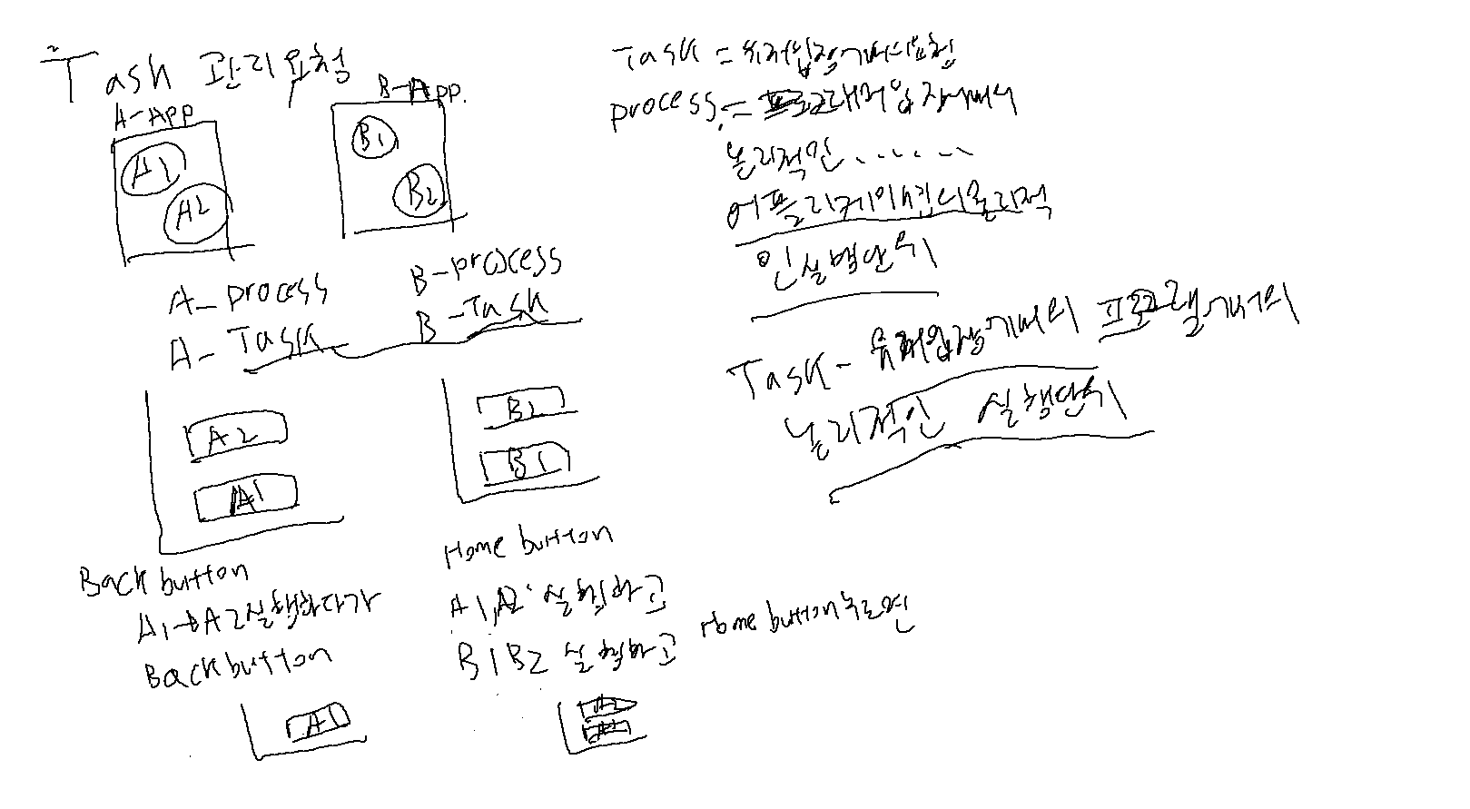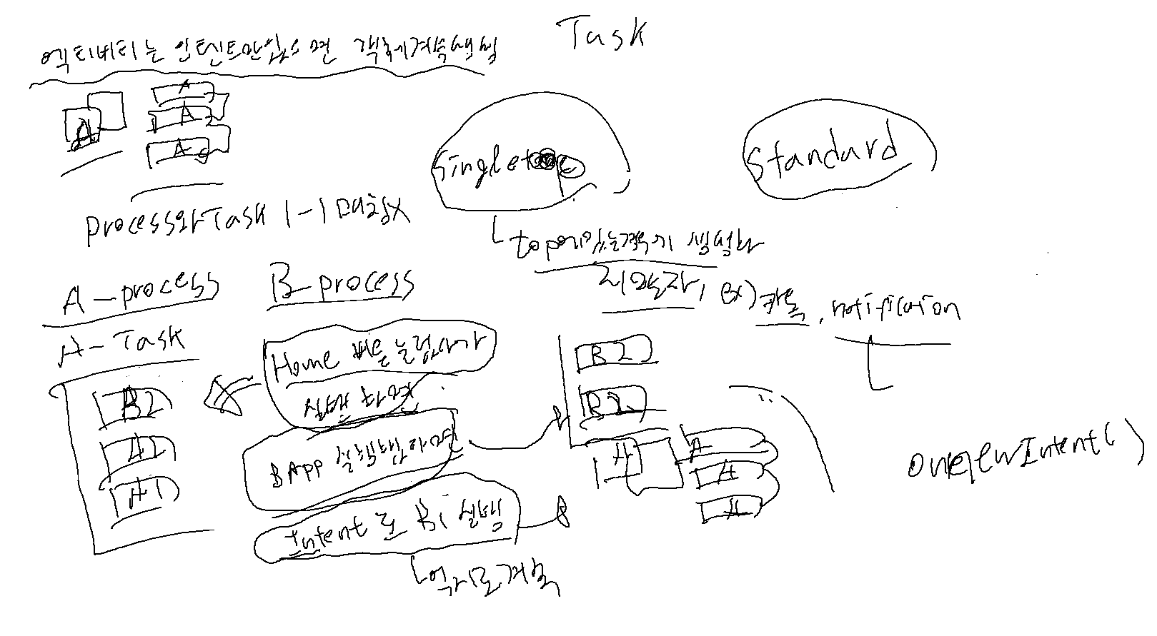ANR(ACtivity Not Response)

엑티비티가 반응하지 않는 상태
엑티비티가 죽는상황

Activity, Event, event Queue

5초룰

네트워킹 시간이 오레걸린다는 가정하에 프로그램을 짠다.
모바일 네트워킹이라 수시로 안될수 있다.

Thread / 코루틴 kotlin언어로 해결

Thread / coroutline
main Thread

쓰래드와 코루틴으로 계속작업을 하고
메인쓰레드에서 작업을 하게되서 해결하게된다.

UI Asynctask 디플리케이션 되는 추세 지만 추상화개념

코루틴 스코프 사용

코루틴 비동기 처리

경량, 메모리누스 적다, 제어가 편아하다. 많은 제트펙 라이브러리에 적용되있다.
implemantion 하고 쓰자

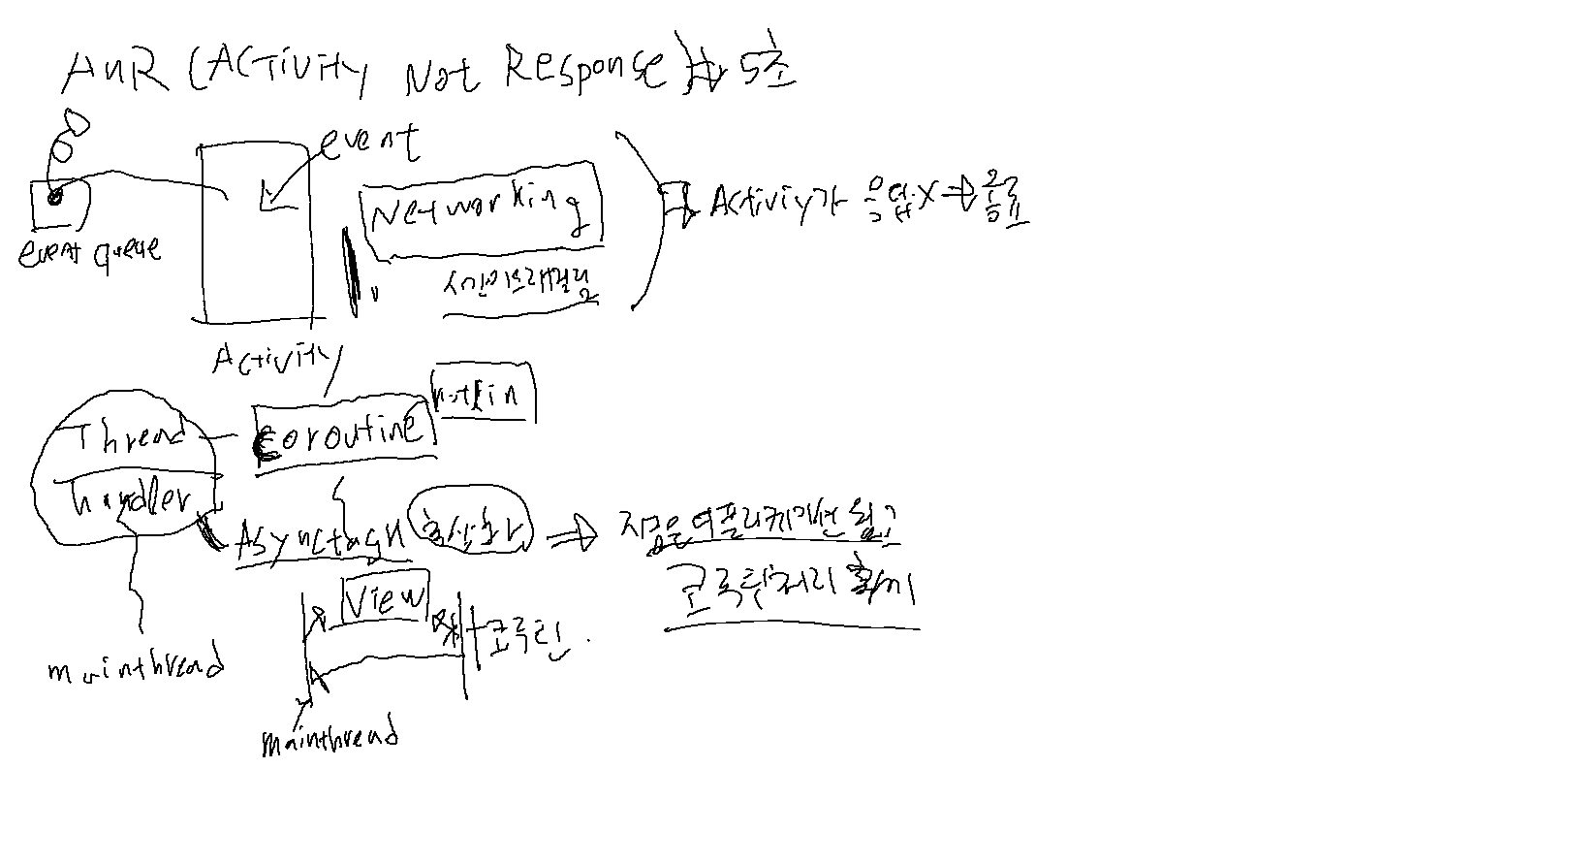

메니페스트 파일

<activity
android:name=".Corutine.CorutinePra"
android:exported="true" />

CorutinePra 엑티비티 파일

package com.example.chapter13.Corutine

import androidx.appcompat.app.AppCompatActivity
import android.os.Bundle
import com.example.chapter13.R
import com.example.chapter13.databinding.ActivityCorutinePraBinding
import kotlinx.coroutines.*
import kotlinx.coroutines.channels.Channel
import kotlinx.coroutines.channels.consumeEach
import kotlin.system.measureNanoTime

class CorutinePra : AppCompatActivity() {
override fun onCreate(savedInstanceState: Bundle?) {
super.onCreate(savedInstanceState)

//데이터 바인딩 준비
val binding = ActivityCorutinePraBinding.inflate(layoutInflater)
setContentView(binding.root)

binding.button.setOnClickListener {
val channel = Channel<Int>()

//코루틴으로 비동기 처리 연산 코드 작성
val scope = CoroutineScope(Dispatchers.Default + Job())
scope.launch {
var sum = 0L

//5초내로 응답가능하게 해야하므로 나노 밀리 세컨드 사용하자
var time = measureNanoTime {
for(i in 1..2_000_000_000){
sum += i
}
}

//코루틴에서 비동기처리로 연산을 하면서 계산되는 값을 메은쓰레드로 넘겨주자
channel.send(sum.toInt())
}

//스코프 생성 하고 런치(구동) 해서 텍스트 뷰에 찍어주자
val mainScope = GlobalScope.launch(Dispatchers.Main){
channel.consumeEach{
binding.textView.text = "sum : $it"
}
}

}
}
}

CorutinePra xml 파일

<?xml version="1.0" encoding="utf-8"?>
<androidx.constraintlayout.widget.ConstraintLayout xmlns:android="http://schemas.android.com/apk/res/android"
xmlns:app="http://schemas.android.com/apk/res-auto"
xmlns:tools="http://schemas.android.com/tools"
android:layout_width="match_parent"
android:layout_height="match_parent"
tools:context=".Corutine.CorutinePra">

<Button
android:id="@+id/button"
android:layout_width="wrap_content"
android:layout_height="wrap_content"
android:layout_marginTop="204dp"
android:text="Button"
app:layout_constraintEnd_toEndOf="parent"
app:layout_constraintHorizontal_bias="0.498"
app:layout_constraintStart_toStartOf="parent"
app:layout_constraintTop_toTopOf="parent" />

<TextView
android:id="@+id/textView"
android:layout_width="wrap_content"
android:layout_height="wrap_content"
android:layout_marginStart="18dp"
android:layout_marginTop="66dp"
android:text="TextView"
app:layout_constraintStart_toStartOf="@+id/button"
app:layout_constraintTop_toBottomOf="@+id/button" />

<EditText
android:id="@+id/editTextTextPersonName"
android:layout_width="wrap_content"
android:layout_height="wrap_content"
android:layout_marginTop="68dp"
android:ems="10"
android:inputType="textPersonName"
android:text="Name"
app:layout_constraintEnd_toEndOf="parent"
app:layout_constraintStart_toStartOf="parent"
app:layout_constraintTop_toBottomOf="@+id/textView" />
</androidx.constraintlayout.widget.ConstraintLayout>

implementation 'org.jetbrains.kotlinx:kotlinx-coroutines-android:1.5.2'

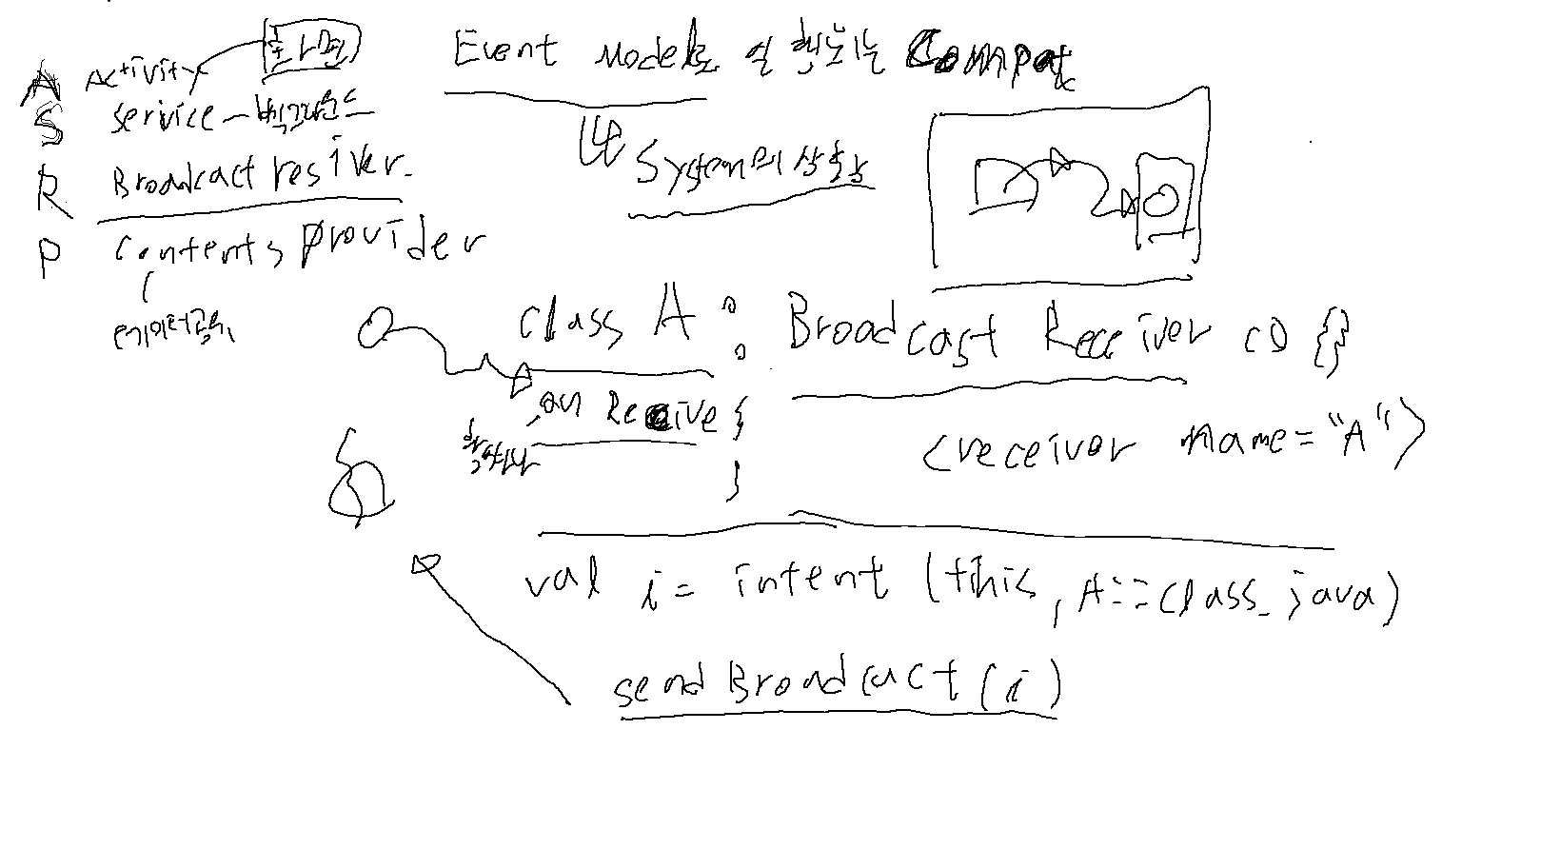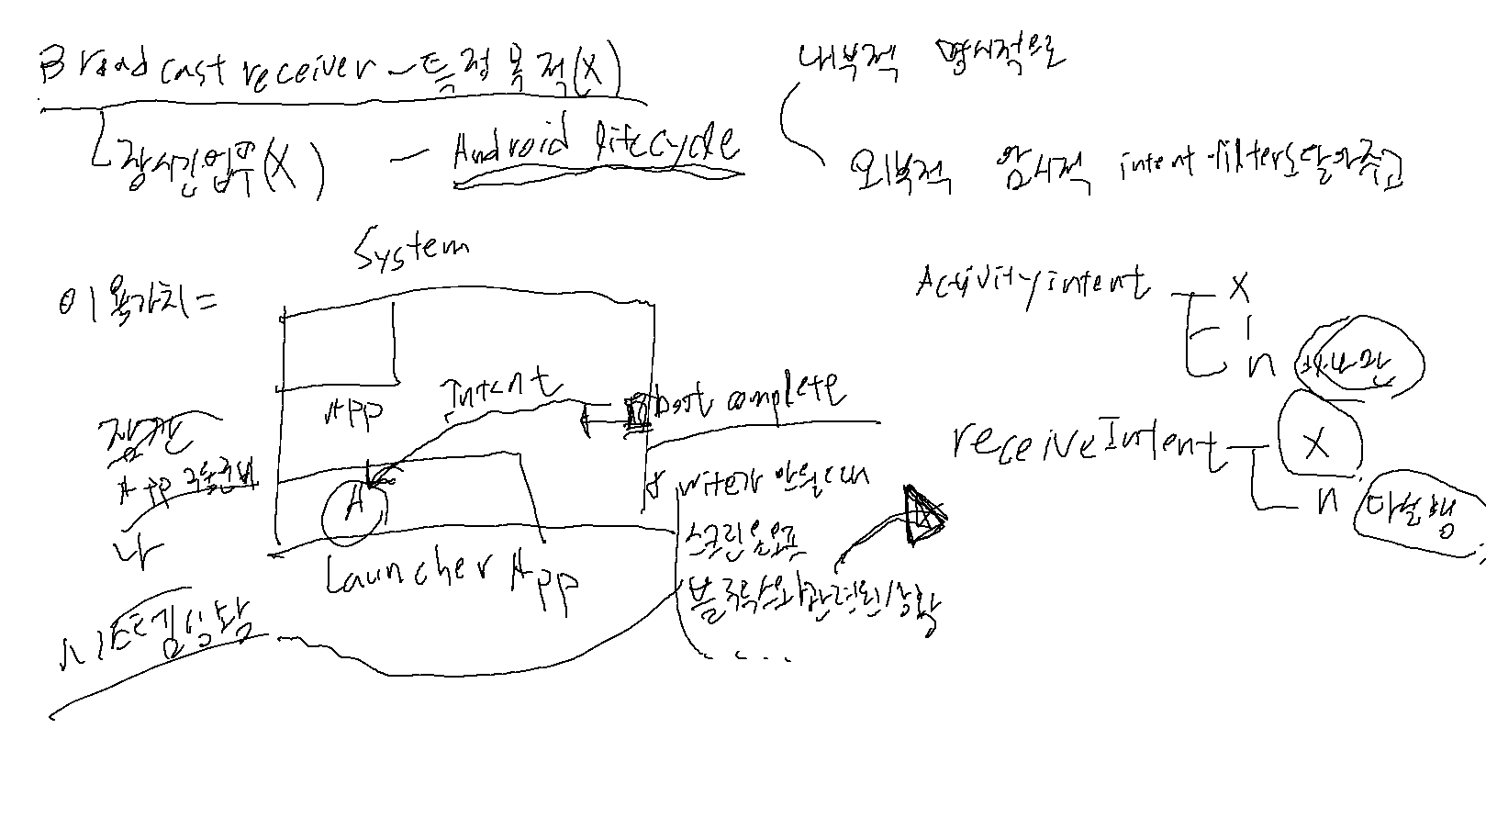브로드캐드 리시버

엑티비티, 서비스, 브로드캐드 리시버, 컨텐트 프로바이더
4대 컴포넌트

Event Model(시스템의 특정상황) 로 실행 되는 컴포넌트

라이프 사이클을논하기 힘들다
onRecive() 호출되면 객체가 소멸된다.
sendBroadCast로 객체가 생성됬다가 소멸된다.

A S R P

명시적으로 내부적으로만 실행하는 경우
외부에서 접근가능하고 암시적으로 인텐트 필터를 사용해서 실행하는 경우

그림

런처앱처럼 우리앱도 구동될수 없을까
가능은한데 악성앱처럼 보인다.

Activity Intent - 하나도 없으면 x , 하나 있으면하나, 여러개있으면 하나만
receiver Intent - 하나도 없으면 그냥말고, 10개의 리시버가 실행되는 상황이면 다 실행된다.

ex) 브로드 캐스트 ... kbs에서 전국의 공중파를 송출을 하는데 천만데 수신기에서 kbs에서 하나도 시청을안하면
kbs 폭파된다. Activity였으면 폭파된다. Error

서비스를 만들고 어플리케이션을 구동시키기 위한 준비동작하는 방식으로 우리 앱에 만들기도한다.
장시간동안 실행되는 로직보다는 폰이 실행될때 혹은
특정상황 화면이 꺼진다거나 와이파이가 불안정하거나 할떄
유저가 설정한 작업이 폰이 켜지고 실행되게 할떄
잠깐 실행되거나 시스템 이벤트 sns가 전달될때, 알람서비스
악성앱x안되는 방향으로

1. 메니페스트에 작성하는 방법 정적등록
<receiver
android:name:".MainReceiver"
android:enabled="true"
android:exported"true">
</receiver>

2. 시스템에 등록하는 방법 동적등록

동적등록이 꽤많이 사용된다.

val receiver = object: BroadcastReciver(){
override fun onReceive(context: Context?, intent: Intent?){

}
}

val filter = IntentFilter("ACTION_RECEIVER")
registerReceiver(register, filter)

엑티비티 파일

package com.example.chapter14.BroadcastReceiver

import android.content.Intent
import androidx.appcompat.app.AppCompatActivity
import android.os.Bundle
import com.example.chapter14.R
import com.example.chapter14.databinding.ActivityBroadCastPraBinding

class BroadCastPra : AppCompatActivity() {
override fun onCreate(savedInstanceState: Bundle?) {
super.onCreate(savedInstanceState)

//바인딩 설정
val binding = ActivityBroadCastPraBinding.inflate(layoutInflater)
setContentView(binding.root)

//리스너 장착 브로드케스트 실행
binding.BrocastExecBtn.setOnClickListener {
val intent = Intent(this, MyReceiver::class.java)

sendBroadcast(intent)
}
}
}

브로드캐드 리시버 파일

package com.example.chapter14.BroadcastReceiver
import android.content.BroadcastReceiver
import android.content.Context
import android.content.Intent
import android.widget.Toast

class MyReceiver : BroadcastReceiver() {
override fun onReceive(context: Context, intent: Intent) {
// This method is called when the BroadcastReceiver is receiving an Intent broadcast.
//브로드 캐스트가 생성 호출됬다면 토스트 메시지를 띄어주자.
Toast.makeText(context,"receiver....", Toast.LENGTH_SHORT).show()
}
}

메니페스트 설정
<!-- 정적으로 브로드캐드 리시버 등록 -->
<receiver
android:name=".BroadcastReceiver.MyReceiver"
android:enabled="true"
android:exported="true"></receiver>

<activity
android:name=".BroadcastReceiver.BroadCastPra"
android:exported="true">
<intent-filter>
<action android:name="android.intent.action.MAIN" />

<category android:name="android.intent.category.LAUNCHER" />
</intent-filter>
</activity>

BroadCastPra엑티비티 xml 파일

<?xml version="1.0" encoding="utf-8"?>
<androidx.constraintlayout.widget.ConstraintLayout xmlns:android="http://schemas.android.com/apk/res/android"
xmlns:app="http://schemas.android.com/apk/res-auto"
xmlns:tools="http://schemas.android.com/tools"
android:layout_width="match_parent"
android:layout_height="match_parent"
tools:context=".BroadcastReceiver.BroadCastPra">

<Button
android:id="@+id/BrocastExecBtn"
android:layout_width="wrap_content"
android:layout_height="wrap_content"
android:text="ExecReceiver"
app:layout_constraintBottom_toBottomOf="parent"
app:layout_constraintEnd_toEndOf="parent"
app:layout_constraintStart_toStartOf="parent"
app:layout_constraintTop_toTopOf="parent" />

</androidx.constraintlayout.widget.ConstraintLayout>

BatteryPra 엑티비티 파일

package com.example.chapter14.Battery

import android.content.BroadcastReceiver
import android.content.Context
import android.content.Intent
import android.content.IntentFilter
import androidx.appcompat.app.AppCompatActivity
import android.os.Bundle
import android.util.Log
import com.example.chapter14.databinding.ActivityBatteryPraBinding

class BatteryPra : AppCompatActivity() {
lateinit var receiver: BroadcastReceiver

override fun onCreate(savedInstanceState: Bundle?) {
super.onCreate(savedInstanceState)

val binding = ActivityBatteryPraBinding.inflate(layoutInflater)
setContentView(binding.root)

//메니페스트 파일 정적으로 등록하지 않고 동적으로 등록해서 사용하자.
receiver = object : BroadcastReceiver(){
override fun onReceive(p0: Context?, p1: Intent?) {
when(p1?.action){
//화면이 켜진상태라면, screen on 를 로그에 찍자..
//화면이 꺼진상태라면, screen off 를 로그에 찍자..
Intent.ACTION_SCREEN_ON -> Log.d("fifo23", "screen on,,")
Intent.ACTION_SCREEN_OFF -> Log.d("fifo23", "screen off,,")
}
}
}

//intent filter 등록 하기위해 필터 변수에 .....
val filter = IntentFilter().apply {
addAction(Intent.ACTION_SCREEN_ON)
addAction(Intent.ACTION_SCREEN_OFF)
}

//리시버 등록
registerReceiver(receiver, filter)
}

override fun onDestroy() {
super.onDestroy()

//리시버 해제
unregisterReceiver(receiver)
}
}

메니페스트 파일
BroadcastReceiver를 동적으로 동적하기위해 메니페스트파일에 receiver를 등록하진 않았다.

<activity
android:name=".Battery.BatteryPra"
android:exported="true">
<intent-filter>
<action android:name="android.intent.action.MAIN" />

<category android:name="android.intent.category.LAUNCHER" />
</intent-filter>
</activity>

BatteryPra xml파일

<androidx.constraintlayout.widget.ConstraintLayout xmlns:android="http://schemas.android.com/apk/res/android"
xmlns:app="http://schemas.android.com/apk/res-auto"
xmlns:tools="http://schemas.android.com/tools"
android:layout_width="match_parent"
android:layout_height="match_parent"
tools:context=".Battery.BatteryPra">

</androidx.constraintlayout.widget.ConstraintLayout>

2022-08-22 17:13:40.448 4897-4897/com.example.chapter14 D/fifo23: screen off,,
2022-08-22 17:13:43.678 4897-4897/com.example.chapter14 D/fifo23: screen on,,

베터리 상태 앱 만들기

메니페스트 파일

<?xml version="1.0" encoding="utf-8"?>
<manifest xmlns:android="http://schemas.android.com/apk/res/android"
package="com.example.chapter14_battery">

<application
android:allowBackup="true"
android:icon="@mipmap/ic_launcher"
android:label="@string/app_name"
android:roundIcon="@mipmap/ic_launcher_round"
android:supportsRtl="true"
android:theme="@style/Theme.MainActivity">
<receiver
android:name=".MyReceiver"
android:enabled="true"
android:exported="true"></receiver>

<activity
android:name=".MainActivity"
android:exported="true">
<intent-filter>
<action android:name="android.intent.action.MAIN" />

<category android:name="android.intent.category.LAUNCHER" />
</intent-filter>
</activity>
</application>
</manifest>

gradle
ViewBinding{
enabled = true
}

설정

MainActivity xml 파일

<?xml version="1.0" encoding="utf-8"?>
<LinearLayout xmlns:android="http://schemas.android.com/apk/res/android"
xmlns:app="http://schemas.android.com/apk/res-auto"
xmlns:tools="http://schemas.android.com/tools"
android:layout_width="match_parent"
android:layout_height="match_parent"
tools:context=".MainActivity"
android:orientation="vertical"
android:gravity="center">

<ImageView
android:id="@+id/chargingImageView"
android:layout_width="wrap_content"
android:layout_height="wrap_content"/>

<TextView
android:id="@+id/chargingResultView"
android:layout_width="wrap_content"
android:layout_height="wrap_content"
android:textSize="25dp"
android:textStyle="bold"/>
<TextView
android:id="@+id/percentResultView"
android:layout_width="wrap_content"
android:layout_height="wrap_content"
android:layout_marginTop="20dp"
android:textSize="20dp"
android:textStyle="bold"/>
<Button
android:id="@+id/button"
android:layout_width="wrap_content"
android:layout_height="wrap_content"
android:text="run receiver"/>
</LinearLayout>

메인 엑티비티 파일

package com.example.chapter14_battery

import android.content.Intent
import android.content.IntentFilter
import android.graphics.BitmapFactory
import android.os.BatteryManager
import androidx.appcompat.app.AppCompatActivity
import android.os.Bundle
import com.example.chapter14_battery.databinding.ActivityMainBinding

class MainActivity : AppCompatActivity() {
override fun onCreate(savedInstanceState: Bundle?) {
super.onCreate(savedInstanceState)

val binding = ActivityMainBinding.inflate(layoutInflater)
setContentView(binding.root)

//add...........

//베터리 상황만 희득만 하기위해 null
//베터리 상태가 플러그되었는지 언플러그 되었는지 플러그 되있다면 AC고속충전중인지 USB 충전중인지 확인하고 이미지를 전환하는 코드작성
registerReceiver(null, IntentFilter(Intent.ACTION_BATTERY_CHANGED))!!.apply {
when(getIntExtra(BatteryManager.EXTRA_STATUS, -1)){
BatteryManager.BATTERY_STATUS_CHARGING ->{
when(getIntExtra(BatteryManager.EXTRA_PLUGGED, -1)){
BatteryManager.BATTERY_PLUGGED_USB -> {
binding.chargingResultView.text = "USEB Plugged"
binding.chargingImageView.setImageBitmap(BitmapFactory.decodeResource(
resources, R.drawable.usb
))
}
BatteryManager.BATTERY_PLUGGED_AC -> {
binding.chargingResultView.text = "AC Plugged"
binding.chargingImageView.setImageBitmap(BitmapFactory.decodeResource(
resources, R.drawable.ac
))
}
}
}
else -> {
binding.chargingResultView.text = "Not Plugged"
}
}

//베터리 퍼센트 계산하는 로직
val level = getIntExtra(BatteryManager.EXTRA_LEVEL, -1)
val scale = getIntExtra(BatteryManager.EXTRA_SCALE, -1)
val batteryPct = level / scale.toFloat() * 100

binding.percentResultView.text = "$batteryPct"
}

//버튼에 클릭리스너를 달고
binding.button.setOnClickListener {
val intent = Intent(this, MyReceiver::class.java)

sendBroadcast(intent)
}
}
}

브로드캐스트리시버 파일

package com.example.chapter14_battery

import android.app.NotificationChannel
import android.app.NotificationManager
import android.content.BroadcastReceiver
import android.content.Context
import android.content.Intent
import android.media.AudioAttributes
import android.media.RingtoneManager
import android.net.Uri
import android.os.Build
import android.util.Log
import androidx.appcompat.app.AppCompatActivity
import androidx.core.app.NotificationCompat

class MyReceiver : BroadcastReceiver() {
override fun onReceive(context: Context, intent: Intent) {
// This method is called when the BroadcastReceiver is receiving an Intent broadcast.
Log.d("fifo23", "MyReceiver......")

val manager = context.getSystemService(AppCompatActivity.NOTIFICATION_SERVICE) as NotificationManager
val builder: NotificationCompat.Builder

if(Build.VERSION.SDK_INT >= Build.VERSION_CODES.O){
//26버전 이상
val channelId = "one-channel"
val channelName = "MyChannel One"
val channel = NotificationChannel(
channelId,
channelName,
NotificationManager.IMPORTANCE_DEFAULT
).apply {
//채널 정보설정
description = "My Channel One Description"
setShowBadge(true)
val uri: Uri = RingtoneManager.getDefaultUri(RingtoneManager.TYPE_NOTIFICATION)
val audioAttributes = AudioAttributes.Builder()
.setContentType(AudioAttributes.CONTENT_TYPE_SONIFICATION)
.setUsage(AudioAttributes.USAGE_ALARM)
.build()
setSound(uri,audioAttributes)
enableVibration(true)
}

//채널을 NotificationManage 에 등록
manager.createNotificationChannel(channel)

//채널을 이용하여 builder 생성
builder = NotificationCompat.Builder(context, channelId)
} else{
//26 버전 이하
builder = NotificationCompat.Builder(context)
}

builder.run {
//알람의 기본 정보
setSmallIcon(android.R.drawable.ic_notification_overlay)
setWhen(System.currentTimeMillis())
setContentTitle("홍길동")
setContentText("안녕하세요")
}
manager.notify(11, builder.build())
}
}

서비스 이해하기

명시적
암시적
val intent = Intent("ACTION-OUTER_SERVICE")
intent.setPackage("com.example.test_other")
startService(intent)

val connection ServiceConnection = object: ServiceConnection{
override fun onServiceConnection(name: ComponentName?, service: IBinder() {}
override fun onServiceDisconnected(name: ComponentName? ) { }
}

Binder 사용

val connection: ServiceConnection = object: ServiceConnection{
override fun onService(name: ComponentName?, service : IBinder?){}
override fun onServiceDisconnected(name: ComponentName?){ }
}

val intent = Intent(this, Myservice::class.java)

bindService(intent, connection, Connection.BIND_AUTO_CREATE)

ServicePra 엑티비티 xml 파일

<?xml version="1.0" encoding="utf-8"?>
<androidx.constraintlayout.widget.ConstraintLayout xmlns:android="http://schemas.android.com/apk/res/android"
xmlns:app="http://schemas.android.com/apk/res-auto"
xmlns:tools="http://schemas.android.com/tools"
android:layout_width="match_parent"
android:layout_height="match_parent"
tools:context=".Service.ServicePra">

<Button
android:id="@+id/startServiceBtn"
android:layout_width="wrap_content"
android:layout_height="wrap_content"
android:layout_marginTop="184dp"
android:text="startService"
app:layout_constraintEnd_toEndOf="parent"
app:layout_constraintHorizontal_bias="0.498"
app:layout_constraintStart_toStartOf="parent"
app:layout_constraintTop_toTopOf="parent"
tools:text="stratService" />

<Button
android:id="@+id/serviceStopBtn"
android:layout_width="wrap_content"
android:layout_height="wrap_content"
android:layout_marginStart="25dp"
android:layout_marginTop="90dp"
android:text="stopService"
app:layout_constraintStart_toStartOf="@+id/startServiceBtn"
app:layout_constraintTop_toBottomOf="@+id/startServiceBtn"
tools:text="serviceStopBtn" />
</androidx.constraintlayout.widget.ConstraintLayout>

서비스 파일
package com.example.chapter15.Service

import android.app.Service
import android.content.Intent
import android.os.IBinder
import android.widget.Toast

class MyService : Service() {
override fun onCreate() {
super.onCreate()
Toast.makeText(this,"service start", Toast.LENGTH_SHORT).show()
}

override fun onDestroy() {
super.onDestroy()

Toast.makeText(this,"service stop", Toast.LENGTH_SHORT).show()
}

override fun onBind(p0: Intent?): IBinder? {
TODO("Not yet implemented")
}
}

ServicePra 엑티비티 파일

package com.example.chapter15.Service

import android.content.Intent
import androidx.appcompat.app.AppCompatActivity
import android.os.Bundle
import com.example.chapter15.databinding.ActivityServicePraBinding

class ServicePra : AppCompatActivity() {
override fun onCreate(savedInstanceState: Bundle?) {
super.onCreate(savedInstanceState)
val binding = ActivityServicePraBinding.inflate(layoutInflater)
setContentView(binding.root)

binding.startServiceBtn.setOnClickListener{
val intent = Intent(this, MyService::class.java)

startService(intent)
}

binding.serviceStopBtn.setOnClickListener {
val intetn = Intent(this, MyService::class.java)

stopService(intetn)
}

}
}
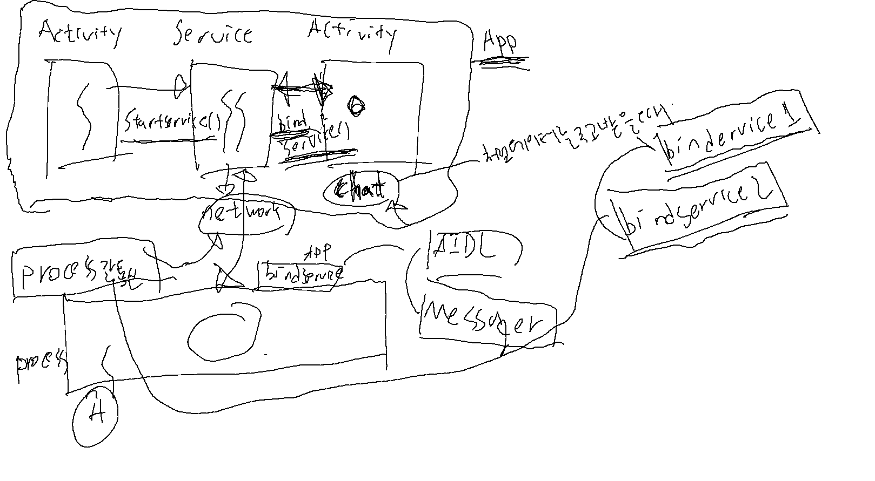

데이터 주고 받을일 없을경우 엑티비티=> 서비스 startService()

데이터 주고받을 경우 엑티비티=> 서비스 bindService()
뭔가가 어디에 탑제된다는 의미의 바인드

객체를 하나 바인딩 시켜놓고 메소드를 활용해서 데이터를 주고받자

서비스쪽
class MyBinder : Binder(){
fun funA(arg: Int){
}

fun funB(arg: Int) : Int{
return arg * arg
}
}

override fun onBind(inetnt: Intent): IBinder? {
return MyBinder
}

엑티비티에서 객체를 전달받아 사용

엑티비티쪽
val connection: ServiceConnection = object: ServiceConnection {
onServiceConnected(name: ComponentName?, service: IBinder?){
serviceBinder = service as MyService.MyBinder
}

override fun onServiceDisconnected(name: ComponentName?){
}
}

serviceBinder.funA(10)

메신져 바인딩 => IBinder() X
메신저간 통신은 프로세스간 통신에도 사용할 수 있다.

what: Int => int
obj => data

class Myservice: Service(){
lateinit var message: Messanger
lateinit class IncomingHandler(
context: Context,
private val applicationContext: Context = context.applicationContext
) : Handler(Looper.getMainLooper()){
override fun handleMessage(msg: Messgae){
when(msg.what){
10 ->
Toast.makeText(applicationContext, "${msg.obj)",
Toast.LENGTH_SHORT).show()
20->
Toast.makeText(applicationContext, "$(msg.obj)",
Toast.LENGTH_SHORT).show()
else -> super.handleMessage(msg)

}
}
}

override fun onBind(intent: Intent): IBInder? {
messanger = Messanger(IncomingHandler(this))
return messanger.binder
}
}

class MainActivity: AppCompatActivity(){
lateinit var messanger: Messanger
override fun onCreate(savedInstanceState: Bundle?){
super.onCreate(saveInstanceState)
(.....생략....)
val intent = Intent(this, MyService::class.java)
bindService(intent, connection, Context.BIND_AUTO_CREATE)
}
(....생략....)
val connection: ServiceCOnnetion = object: ServiceConnection{
override fun onServiceConnected(name: ComponentName?, service: IBinder?){
messenger = Messenger(service)
}

override fun onServiceDisconnected(name: ComponentName?){

}
}
}

val msg = Message()msg.what = 10
msg.what = 10
msg.obj = "hello"
messenger.send(msg)

외부앱 연동
App // process <=> process

30버전 정도부터 외부에서 이용하려면 자신의 메니페스트 파일에 명시 해야한다.

<manifest ... 생략>
(.... 생략 .....)
<queries>
<package android:name="com.example.test_outher" />
</queries>
</manifest<

<service
android:name=".MyService"
android:exported="true"
<intent-filter>
<action android:name="ACTION_OUTER_SERVICE"
<intent-filter>
</service>

실행시킬 앱의 패키지명 명시
process <== (bindService) =>process

val intent = Intent("ACTION_OUTER_SERVICE")
intent.setPackage("com.example.text_outter")
bindService(intent, connection, Context.BIND_AUTO_CREATE)

번들 객체 이용
val bundle = Bundle()

bundle .putString("data1", "hello")
bundle.putInt("data", 10)

val msg = Message()
msg.what = 10
msg.obj= bundle
messenger.send(msg)

AIDL 방법을 이용하려면
확장자가 aidl 파일을 미리 만들어둬야한다.
package com.example.test_aidl;
interface MyAIDLInterface{
void funA(String data);
int funB();
}

class MyAIDLService: Service(){
override fun onBind(intent: Intent): IBinder{
return object: MyAIDLInterface.Stub(){
override fun funA(data: String?){
}
override fun funB(): Int {
return 10
}
}
}
}

<service
android:name = ".MyAIDL.Serviece"
android.enabled="true"
android:exported="true"
<intent-filter>
<action android:name="ACTION_AIDDL_SERVICE" />
<intent-filter>

<queries>
<package android:name="com.example.text_outter" />
</queries>

외부앱에서도 AIDL 파일 가지고 있어야한다.
startService.fun("hello")

bindingPra 엑티비티

package com.example.chapter15.bindService

import android.content.ComponentName
import android.content.Context
import android.content.Intent
import android.content.ServiceConnection
import androidx.appcompat.app.AppCompatActivity
import android.os.Bundle
import android.os.IBinder
import android.util.Log
import com.example.chapter15.R
import com.example.chapter15.databinding.ActivityBindingPraBinding

class bindingPra : AppCompatActivity() {
lateinit var serviceBinder: MyBindService.MyBinder

val connection = object: ServiceConnection{
override fun onServiceConnected(p0: ComponentName?, p1: IBinder?) {
serviceBinder = p1 as MyBindService.MyBinder
}

override fun onServiceDisconnected(p0: ComponentName?) {
TODO("Not yet implemented")
}
}

override fun onCreate(savedInstanceState: Bundle?) {
super.onCreate(savedInstanceState)

val binding = ActivityBindingPraBinding.inflate(layoutInflater)
setContentView(binding.root)

val intent = Intent(this, MyBindService::class.java)
bindService(intent, connection, Context.BIND_AUTO_CREATE)

binding.funABtn.setOnClickListener {
serviceBinder.funA(10)
}

binding.funBBtn.setOnClickListener {
Log.d("fifo23", "${serviceBinder.funB(20)}")
}
}
}

MyBindService 서비스 파일

package com.example.chapter15.bindService

import android.app.Service
import android.content.Intent
import android.os.Binder
import android.os.IBinder
import android.util.Log

class MyBindService : Service() {
class MyBinder: Binder(){
fun funA(arg:Int){
Log.d("fifo23", "funA... $arg")
}

fun funB(arg: Int): Int{
Log.d("fifo23", "funB ... $arg")

return arg*arg
}
}
override fun onBind(intent: Intent): IBinder {
return MyBinder()
}
}

bindingPra xml 파일

<?xml version="1.0" encoding="utf-8"?>
<androidx.constraintlayout.widget.ConstraintLayout xmlns:android="http://schemas.android.com/apk/res/android"
xmlns:app="http://schemas.android.com/apk/res-auto"
xmlns:tools="http://schemas.android.com/tools"
android:layout_width="match_parent"
android:layout_height="match_parent"
tools:context=".bindService.bindingPra">

<Button
android:id="@+id/funABtn"
android:layout_width="wrap_content"
android:layout_height="wrap_content"
android:layout_marginTop="106dp"
android:text="funA"
app:layout_constraintEnd_toEndOf="parent"
app:layout_constraintStart_toStartOf="parent"
app:layout_constraintTop_toTopOf="parent" />

<Button
android:id="@+id/funBBtn"
android:layout_width="wrap_content"
android:layout_height="wrap_content"
android:layout_marginStart="1dp"
android:layout_marginTop="96dp"
android:text="funB"
app:layout_constraintStart_toStartOf="@+id/funABtn"
app:layout_constraintTop_toBottomOf="@+id/funABtn" />
</androidx.constraintlayout.widget.ConstraintLayout>

메니페스트 파일

<service
android:name=".bindService.MyBindService"
android:enabled="true"
android:exported="true"></service>

<activity
android:name=".bindService.bindingPra"
android:exported="true">
<intent-filter>
<action android:name="android.intent.action.MAIN" />

<category android:name="android.intent.category.LAUNCHER" />
</intent-filter>
</activity>

2022-08-24 01:25:38.214 3034-3034/com.example.chapter15 D/fifo23: funA... 10
2022-08-24 01:25:44.612 3034-3034/com.example.chapter15 D/fifo23: funA... 10
2022-08-24 01:25:48.691 3034-3034/com.example.chapter15 D/fifo23: funB ... 20
2022-08-24 01:25:48.691 3034-3034/com.example.chapter15 D/fifo23: 400

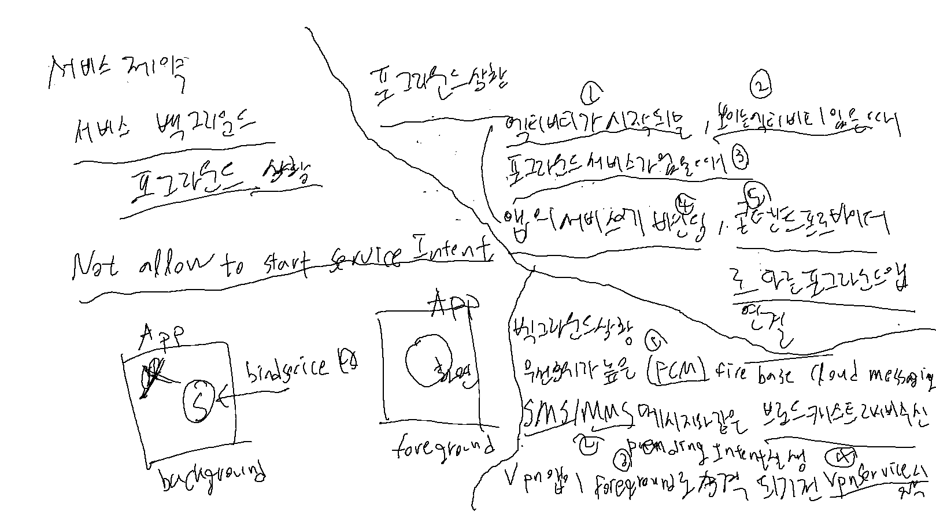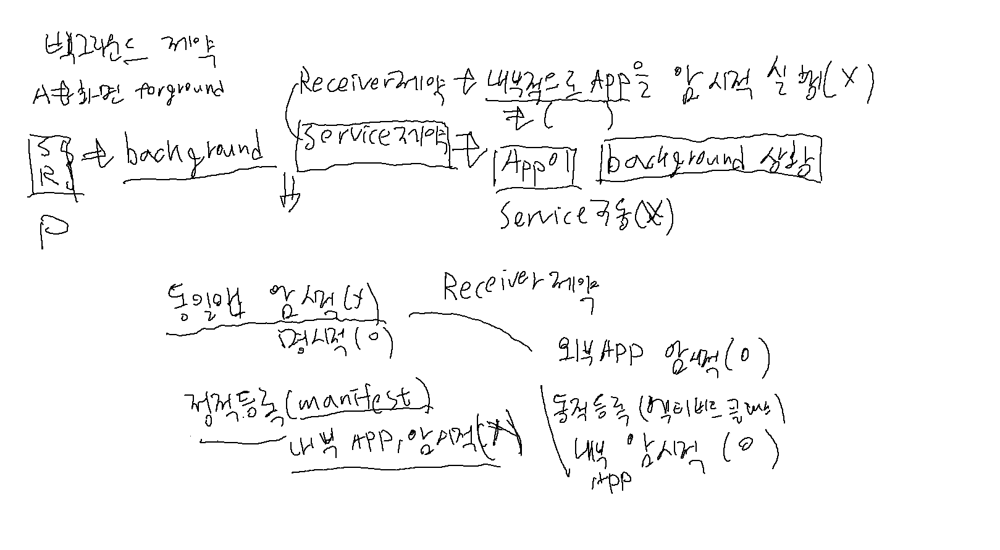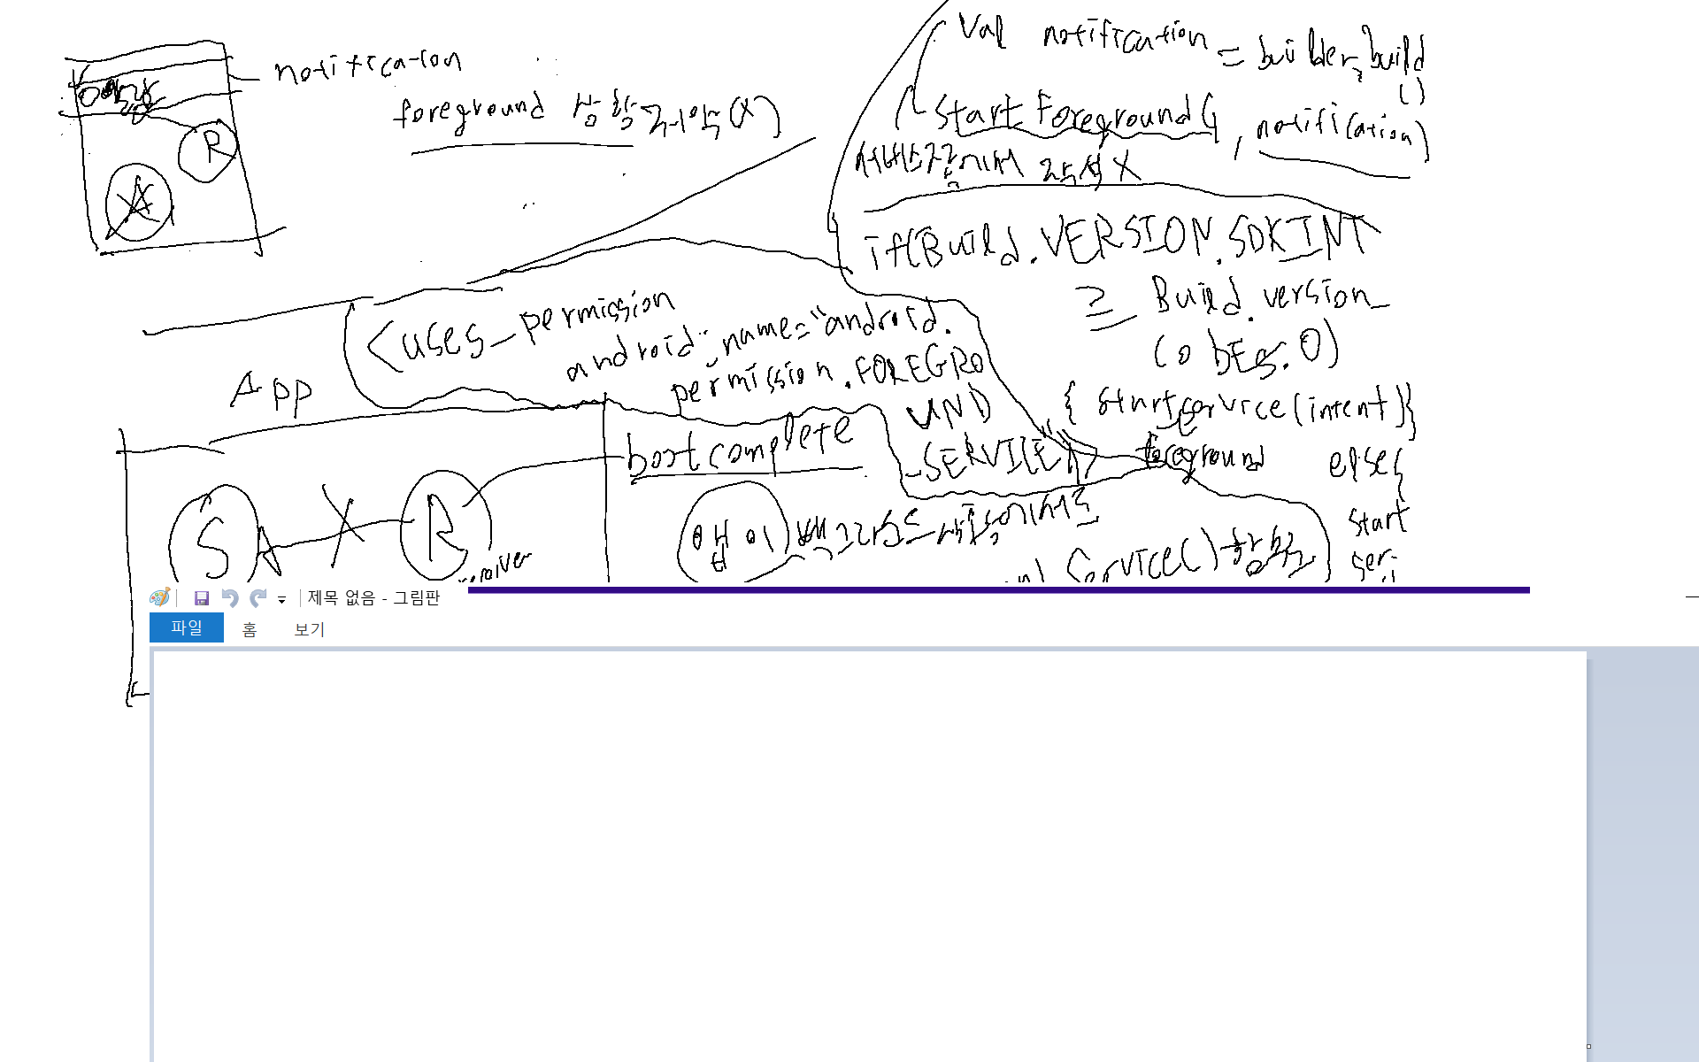

startForegroundservice()
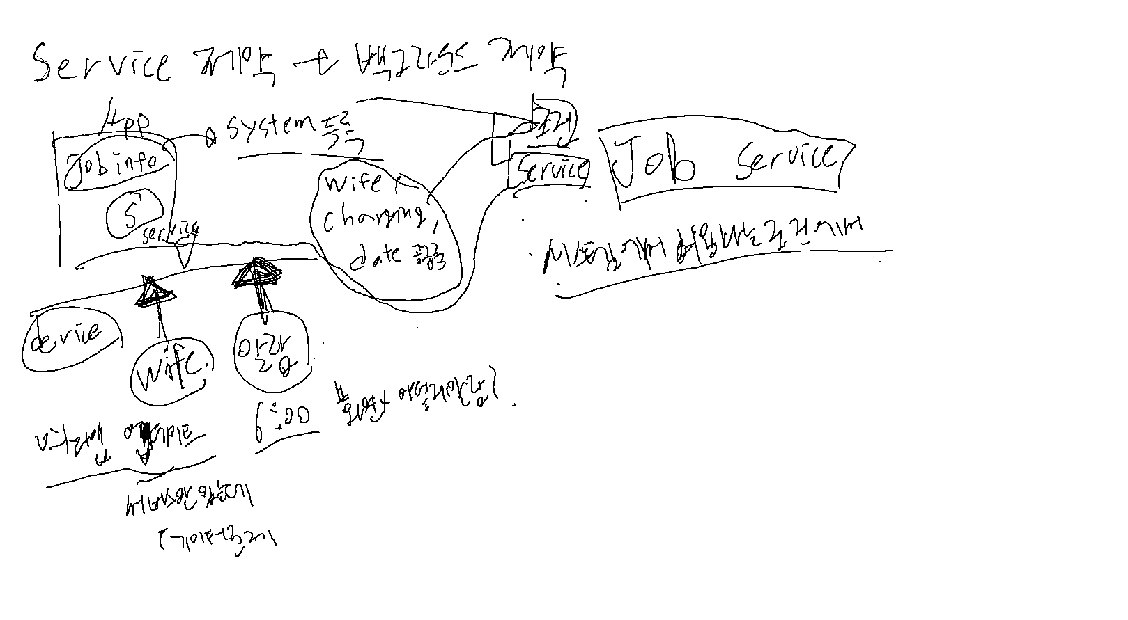

잡 스케줄러

서비스 벡그라운드 작업

안드로이드5( api 21) 부터 제공
조건을 명시해줘야한다.

네트워크 타입
베터리 충전 상태

특정 앱의 콘텐츠 프로바이더 갱신(대표적으로 갤러리 앱)

실행주기 한시간에 한번씩
최소 지연 시간
시스템 재구동시 현재 조건 유지 여부 => 부팅시에도 조건을 부여할거냐 날릴거냐

잡서비스 : 백그라운드에서 처리할 작업을 구현한 서비스
잡 인포 : 잡 서비스 정보와 실행될 조건을 지정
참 스케줄러 : 잡 인포를 시스템에 등록

<service
android:name= ".MyJobService"
android:enabled="true"
android:export="true"
android:permission="android.permission.BIND_JOB_SERVICE">
</service>

class MyJobService: JobService(){
override onCreaate() override onDestory()
override onStartJob() <= background 처리업무
override onStopJab() <= 비정상 종료될떄
}

onStartJop() 리턴값
(false: 벡그라운드 작업이 완벽히 종료 되었다.
true: 벡그라운드 작업이 아직 완전히 종료되지 않았다.)
onStartJob() 함수에서 false 리던

*onStartjab() 에서 시간이 오래걸리는 작업을 Thread로 하고있다면 true 를 리턴해서 잠시 기다렸다가 실행
onStopjab() 은 비정상 종료될때만 실행 된다. 조건이 바꼇을때 혹은 외부에서 캔슬시켰을때

잡스케쥴러에 직접접근하는게 아니라 데이터를 담고 시스템에 요청을 하고 잡스케쥴러 에서 onStartJab()
뽑아서 사용한다.

메니페스트 파일 수정
<!-- 서비스 코틀린 파일을 만들고 잡스케쥴러 클래스를 상속받고 퍼미션 부여하는 xml 코드
안드로이드 스튜디오 툴 blankservice 파일 만들고 했다. -->
<service
android:name=".JabService.JobService"
android:enabled="true"
android:exported="true"
android:permission="android.permission.BIND_JOB_SERVICE">
</service>

<activity
android:name=".JabService.JabServicePra"
android:exported="true" /

>

JabServicePra 엑티비티 파일

package com.example.chapter15.JabService

import android.app.job.JobInfo
import android.app.job.JobScheduler
import android.content.ComponentName
import android.net.Uri
import android.os.Build
import androidx.appcompat.app.AppCompatActivity
import android.os.Bundle
import android.os.PersistableBundle
import com.example.chapter15.databinding.ActivityJabServicePraBinding

class JabServicePra : AppCompatActivity() {
override fun onCreate(savedInstanceState: Bundle?) {
super.onCreate(savedInstanceState)

val binding = ActivityJabServicePraBinding.inflate(layoutInflater)
setContentView(binding.root)

binding.jobServiceStartBtn.setOnClickListener {
//시스템에 요청하기 위해 잡스케쥴라변수와 데이터를 넣을 extras 변수 생성
val scheduler = getSystemService(JOB_SCHEDULER_SERVICE) as JobScheduler
val extras = PersistableBundle()

//번들에 데이타를 담는 작업
extras.putString("extra_data", "hello fifo23")

//빌더로 시스템의 조건을 JobInfo에 네트워크 가 끊겼을때의 상황을 담고 데이터를 잠고 빌더를 빌드하고
// 시스템에 의뢰해서 잡스케쥴러에 등록실행
val builder = JobInfo.Builder(1, ComponentName(this,JobService::class.java))
builder.setRequiredNetworkType(JobInfo.NETWORK_TYPE_UNMETERED)

builder.setExtras(extras)

scheduler.schedule(builder.build())
}

}
}

잡 서비스 파일

package com.example.chapter15.JabService

import android.app.Service
import android.app.job.JobParameters
import android.app.job.JobService
import android.content.Intent
import android.os.IBinder
import android.os.SystemClock
import android.util.Log

class JobService : JobService() {
override fun onCreate() {
super.onCreate()

Log.d("fifo23", "jobService.. onCreate")
}

override fun onStartJob(p0: JobParameters?): Boolean {
val param = p0?.extras?.getString("extra_data")
Log.d("fifo23", "jobService.. onCreate $param ...")

//3초간 덧샘연산하는 쓰래드 생성
Thread(Runnable {
var sum = 0
for(i in 1..3){
sum += i
SystemClock.sleep(1000)
}

Log.d("fifo23", "JobService ... onStartJob.. thread $sum..")

//로그를 찍고 업무끝났다고 보고
jobFinished(p0,false)
}).start()

return true
}

override fun onStopJob(p0: JobParameters?): Boolean {
//쓰래드를 생성하고 쓰레드를 사용하고있으니까 완벽하게 업무가 끝나지 않았으니까 false를 리턴하자.
Log.d("fifo23", "JoService onStopJob ..............")
return false
}
override fun onDestroy() {
super.onDestroy()
}

}

JabServicePra xml 파일

<?xml version="1.0" encoding="utf-8"?>
<androidx.constraintlayout.widget.ConstraintLayout xmlns:android="http://schemas.android.com/apk/res/android"
xmlns:app="http://schemas.android.com/apk/res-auto"
xmlns:tools="http://schemas.android.com/tools"
android:layout_width="match_parent"
android:layout_height="match_parent"
tools:context=".JabService.JabServicePra">

<Button
android:id="@+id/jobServiceStartBtn"
android:layout_width="wrap_content"
android:layout_height="wrap_content"
android:layout_marginTop="197dp"
android:text="JabService"
app:layout_constraintEnd_toEndOf="parent"
app:layout_constraintStart_toStartOf="parent"
app:layout_constraintTop_toTopOf="parent" />
</androidx.constraintlayout.widget.ConstraintLayout>

2022-08-24 06:03:31.241 3459-3459/? D/fifo23: jobService.. onCreate
2022-08-24 06:03:31.245 3459-3459/? D/fifo23: jobService.. onCreate hello fifo23 ...
2022-08-24 06:03:34.251 3459-3706/? D/fifo23: JobService ... onStartJob.. thread 6..

콘텐트 프로바이더

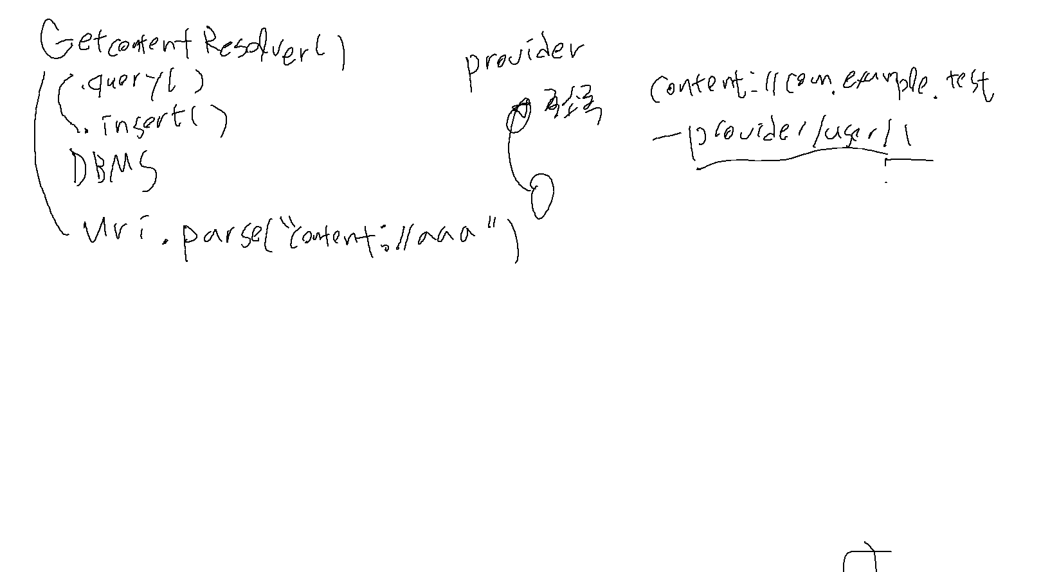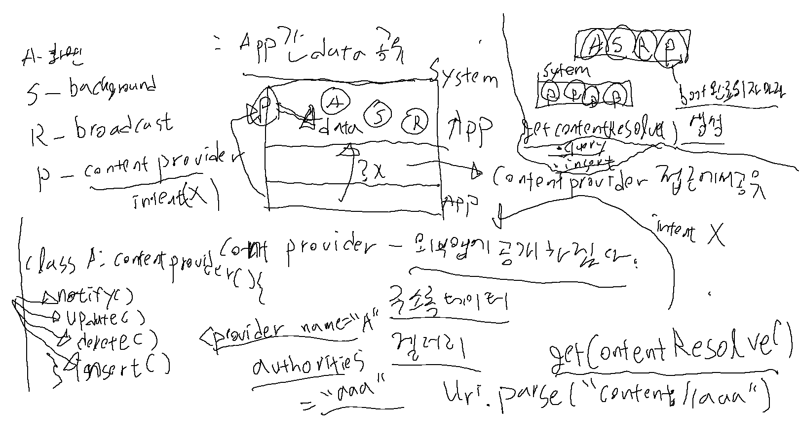

외부에서 우리앱에 접근할수 있도록 콘텐츠 프로바이더를 만들어줘야 접근가능하다.

MyContentProvider: ContentProvicder() {
getType()
insert()
delete()
query()
onCreate()}

<provider
android:name=".MyContentProvider"
authorities="com.example.test._provider"
android:enabled= true
exported="true">
</provider>

외부앱에 접근하기위해서
<queries>

</queries>

contentRegister.query{
Uri.parse("content//com.example.test_provider"),
null, null, null. null)
}

content://com.example.test_provider
프로토콜 호스트

content://com.example.test_provide(user/)

provider 주소록

contentProviderPra 엑티비티 파일

package com.example.chapter16.ContentProvider

import android.content.ContentResolver
import android.net.Uri
import androidx.appcompat.app.AppCompatActivity
import android.os.Bundle
import android.util.Log
import com.example.chapter16.R
import com.example.chapter16.databinding.ActivityContentProviderPraBinding

class contentProviderPra : AppCompatActivity() {
override fun onCreate(savedInstanceState: Bundle?) {
super.onCreate(savedInstanceState)

val binding = ActivityContentProviderPraBinding.inflate(layoutInflater)

setContentView(binding.root)

binding.providerBtn.setOnClickListener {

// 콘텐츠 프로바이더에 쿼리를 줘서 데이타를 출력하는 코드작성
// 보통 외부앱과 연동하거나 모듈에서 데이터를 주고 받을때 사용한다.

val cursor = contentResolver.query(Uri.parse("content://com.my.provider"),
null, null, null, null)
while (cursor?.moveToNext() ?: false) {
Log.d("fifo23", cursor?.getString(0) ?: "")
}
}

}
}

콘텐츠 프로바이더 파일

package com.example.chapter16.ContentProvider

import android.content.ContentProvider
import android.content.ContentValues
import android.database.Cursor
import android.database.MatrixCursor
import android.net.Uri

class MyContentProvider : ContentProvider() {
override fun delete(uri: Uri, selection: String?, selectionArgs: Array<String>?): Int {
TODO("Implement this to handle requests to delete one or more rows")

return 0
}

override fun getType(uri: Uri): String? {

return null
}

override fun insert(uri: Uri, values: ContentValues?): Uri? {

return null
}

override fun onCreate(): Boolean {

return false
}

override fun query(
uri: Uri, projection: Array<String>?, selection: String?,
selectionArgs: Array<String>?, sortOrder: String?
): Cursor? {

//쿼리가 오면 담아줄 데이터 작성
val cursor = MatrixCursor(arrayOf("data"))

cursor.addRow(arrayOf("hello"))
cursor.addRow(arrayOf("world"))

return cursor
}

override fun update(
uri: Uri, values: ContentValues?, selection: String?,
selectionArgs: Array<String>?
): Int {
TODO("Implement this to handle requests to update one or more rows.")
}
}

<?xml version="1.0" encoding="utf-8"?>
<androidx.constraintlayout.widget.ConstraintLayout xmlns:android="http://schemas.android.com/apk/res/android"
xmlns:app="http://schemas.android.com/apk/res-auto"
xmlns:tools="http://schemas.android.com/tools"
android:layout_width="match_parent"
android:layout_height="match_parent"
tools:context=".ContentProvider.contentProviderPra">

<Button
android:id="@+id/providerBtn"
android:layout_width="wrap_content"
android:layout_height="wrap_content"
android:layout_marginEnd="132dp"
android:text="providerBtn"
app:layout_constraintBottom_toBottomOf="parent"
app:layout_constraintEnd_toEndOf="parent"
app:layout_constraintTop_toTopOf="parent" />
</androidx.constraintlayout.widget.ConstraintLayout>

2022-08-24 23:45:58.261 4581-4581/com.example.chapter16 D/fifo23: hello
2022-08-24 23:45:58.261 4581-4581/com.example.chapter16 D/fifo23: world

안드로이드 기본 앱과 연동하기

외부앱에서 화면이 필요해서

겔러리앱과 연동하거나
주소록앱과 연동할떄

화면 => 인텐트
데이타 => 컨텐트 프로바이더

주소록앱 => 목록화면이 나오면 전화번호와 이메일 address를 희득하는경우

android.permission.READ_CONTACTS

홍길동의 식별자가 넘어오는걸 사용해서 연동

파일이미지 서버에서 오는 이미지 를 유용하게 사용할때
Bitmap을 사용하는데 BitmapFactory로 생성해서 사용한다.

OCM 문제를 고려하면서 이미지 로딩을 해야한다.
data -> size -> 줄여서 8mb 면 80k로 줄여서 로딩 할수 있다.

이미지 전문라이브러리
glide나 picasso 라이브러리를 사용해서 처리할 수 있다.

카메라 앱연 연동

android.permission.WRITE_EXTENAL_STORAGE

카메라로 사진을 찍거나 이미지를 업로드

FileProvider 클래스 기본으로제공되는 API라이브러리를 사용해서 공유 하게할수있따.

<paths xmlns:android:="http://schemas.android.com/apk/res/android">
<external-path name="myfiles" path=Android/data.com.example.test16/files/Pictures/>
</paths>

<provide
anadroid:name= "androidx.core.content.fileProvider"
android:authorities="com.example.test16.fileprovider"
android:exported="false"
android:grantUriPermissions="true">

<meta-data
android:name="android.support.FILE_PROVIDER_PATHS"
android:resource="@xml/file_paths"><//meta-datqa>
</provide>

지도앱 연동

val intent = Intent(Intent.ACTION_VIEW, Uri.parse("geo:37.5662952,126.9779451)

위도경도 값넘겨주고 엑션뷰
인텐트만 잘날리면 된다.

전화앱 연동
<uses-permission android:name="android.permission.CALL_PHONE" />

val intent(Intent(Intent.ACTION_CALL, Uri.parse("tel:82-120"))

인테트만 보냈을때도 전화화면뜨는것도 앱이고 엑티비티다

gladle viewBinding{ enabled= true }

메니페스트 파일
<activity
android:name=".AppConnector.Jusorok"
android:exported="true" />

<provider
android:name=".ContentProvider.MyContentProvider"
android:authorities="com.my.provider"
android:enabled="true"
android:exported="true" />

package com.example.chapter16.AppConnector

import android.content.Context
import android.content.Intent
import android.content.pm.PackageManager
import android.database.Cursor
import androidx.appcompat.app.AppCompatActivity
import android.os.Bundle
import android.provider.ContactsContract
import android.widget.Toast
import androidx.activity.result.ActivityResultLauncher
import androidx.activity.result.contract.ActivityResultContracts
import androidx.core.content.ContextCompat
import com.example.chapter16.databinding.ActivityJusorokBinding

class Jusorok : AppCompatActivity() {
lateinit var binding: ActivityJusorokBinding
lateinit var permissionLauncher: ActivityResultLauncher<Array<String>>
lateinit var intentlauncher: ActivityResultLauncher<Intent>

override fun onCreate(savedInstanceState: Bundle?) {
super.onCreate(savedInstanceState)

binding = ActivityJusorokBinding.inflate(layoutInflater)

setContentView(binding.root)

//주소록에 사람을 등록되있을때 주소록 접근에 대한 권한부여를 위한 코드를작성하자
//권한이 없다면 토스트 메시지를 띄어주자.
permissionLauncher = registerForActivityResult(
ActivityResultContracts.RequestMultiplePermissions()
){
for(entry in it.entries){
if(entry.key == "android.permission.READ_CONTACTS" && entry.value){

//주소록 목록..
val intent = Intent(Intent.ACTION_PICK, ContactsContract.CommonDataKinds.Phone.CONTENT_URI)
intentlauncher.launch(intent)
}else{
Toast.makeText(this, "required permission..", Toast.LENGTH_SHORT).show()
}
}
}

//쿼리를 하는 커서를 만들고 데이터를 뽑아내고 이름과 전화번호를 출력하는 코드
intentlauncher = registerForActivityResult(
ActivityResultContracts.StartActivityForResult()
){
if(it.resultCode == RESULT_OK){
val curssor = contentResolver.query(
it!!.data!!.data!!,
arrayOf(
ContactsContract.CommonDataKinds.Phone.DISPLAY_NAME,
ContactsContract.CommonDataKinds.Phone.NUMBER
),
null, null, null
)
if(curssor!!.moveToNext()){
binding.UserInfoView.text = "name: ${curssor?.getString(0)}, phone: ${curssor?.getString(1)}"
}
}
}

//버튼을 클릭했을때 주소록 목록을 띄우고 해당 유저의 정보를 얻어올때 READ_CONTACTS 권한이 있다면 정보를 얻어오는 코드작성
binding.personSelectBtn.setOnClickListener {
if (ContextCompat.checkSelfPermission(
this,
"android.permission.READ_CONTACTS"
) != PackageManager.PERMISSION_GRANTED){
permissionLauncher.launch(arrayOf("android.permission.READ_CONTACTS"))
}else{
//주소록 목록..
val intent = Intent(Intent.ACTION_PICK, ContactsContract.CommonDataKinds.Phone.CONTENT_URI)
intentlauncher.launch(intent)
}
}
}
}

contentProviderPra xml 코드

<?xml version="1.0" encoding="utf-8"?>
<androidx.constraintlayout.widget.ConstraintLayout xmlns:android="http://schemas.android.com/apk/res/android"
xmlns:app="http://schemas.android.com/apk/res-auto"
xmlns:tools="http://schemas.android.com/tools"
android:layout_width="match_parent"
android:layout_height="match_parent"
tools:context=".ContentProvider.contentProviderPra">

<Button
android:id="@+id/providerBtn"
android:layout_width="wrap_content"
android:layout_height="wrap_content"
android:text="providerBtn"
app:layout_constraintBottom_toBottomOf="parent"
app:layout_constraintEnd_toEndOf="parent"
app:layout_constraintStart_toStartOf="parent"
app:layout_constraintTop_toTopOf="parent" />
</androidx.constraintlayout.widget.ConstraintLayout>

겔러리앱에 요청을 해서 사진을 선택하면 사진을 이미지 뷰에 출력하고
카메라앱이 실행되게 요청해서 사진을 찍으면 찍은 사진이 이미지 뷰레 출력되게 하는 실습

dimension xml파일을 작성하고 파일 Path를 얻어오기뒤해서 file_pather xml 파일을 작성한 후에 메니페스트에 FileProvider를 사용하기 위해 provider를 작성해주고 페키지설정을 해 준다음에 카메라 앱에 접근 하기위한 코드를 작성하고 겔러리 앱에 접근하기 위한 코드를 작성하였다.

메인 엑티비티 파일

package com.example.chapter16_cameraapppra

import android.content.Intent
import android.graphics.BitmapFactory
import android.net.Uri
import androidx.appcompat.app.AppCompatActivity
import android.os.Bundle
import android.os.Environment
import android.provider.MediaStore
import android.util.Log
import androidx.activity.result.contract.ActivityResultContracts
import androidx.core.content.FileProvider
import com.example.chapter16_cameraapppra.databinding.ActivityMainBinding
import java.io.File
import java.sql.Date
import java.text.SimpleDateFormat
import java.util.*

class MainActivity : AppCompatActivity() {
lateinit var binding: ActivityMainBinding
lateinit var filePath: String

override fun onCreate(savedInstanceState: Bundle?) {
super.onCreate(savedInstanceState)

binding = ActivityMainBinding.inflate(layoutInflater)
setContentView(binding.root)

//gallery request launcher..................
val requestLauncher = registerForActivityResult(
ActivityResultContracts.StartActivityForResult())
{
try{
val calRatio = calculateInSampleSize(
it.data!!.data!!,
resources.getDimensionPixelOffset(R.dimen.imgSize),
resources.getDimensionPixelOffset(R.dimen.imgSize)
)
val option = BitmapFactory.Options()
option.inSampleSize = calRatio

var inputStream = contentResolver.openInputStream(it.data!!.data!!)
val bitmap = BitmapFactory.decodeStream(inputStream,null, option)

inputStream!!.close()
inputStream = null

bitmap?.let {
binding.userImageView.setImageBitmap(bitmap)
} ?: {
Log.d("fifo23", "bitmap null")
}
}catch (e: Exception){
e.printStackTrace()
}
}

binding.galleryButton.setOnClickListener {
val intent = Intent(Intent.ACTION_PICK,MediaStore.Images.Media.EXTERNAL_CONTENT_URI)
intent.type = "image/*"

requestLauncher.launch(intent)
}

//camera request launcher.................
val requestCemeraFileLauncher = registerForActivityResult(
ActivityResultContracts.StartActivityForResult()){
val calRatio = calculateInSampleSize(
Uri.fromFile(File(filePath)),
resources.getDimensionPixelSize(R.dimen.imgSize),
resources.getDimensionPixelSize(R.dimen.imgSize)
)
val option = BitmapFactory.Options()
option.inSampleSize = calRatio
val bitmap = BitmapFactory.decodeFile(filePath, option)
bitmap?.let {
binding.userImageView.setImageBitmap(bitmap)
}
}

binding.cameraButton.setOnClickListener {
//camera app......................
//파일 준비...............
val timeStamep: String =
SimpleDateFormat("yyyyMMdd_HHmmss").format(Date())
val storageDir: File? = getExternalFilesDir(Environment.DIRECTORY_PICTURES)
val file = File.createTempFile(
"JPEG_${timeStamep}_",
".jpg",
storageDir
)
filePath = file.absolutePath
val photoUri: Uri = FileProvider.getUriForFile(this,
"com.example.chapter16_cameraapppra",
file
)
val intent = Intent(MediaStore.ACTION_IMAGE_CAPTURE)
intent.putExtra(MediaStore.EXTRA_OUTPUT, photoUri)
requestCemeraFileLauncher.launch(intent)

}
}

private fun calculateInSampleSize(fileUri: Uri, reqWidth: Int, reqHeight: Int): Int {
val options = BitmapFactory.Options()
options.inJustDecodeBounds = true
try {
var inputStream = contentResolver.openInputStream(fileUri)

//inJustDecodeBounds 값을 true 로 설정한 상태에서 decodeXXX() 를 호출.
//로딩 하고자 하는 이미지의 각종 정보가 options 에 설정 된다.
BitmapFactory.decodeStream(inputStream, null, options)
inputStream!!.close()
inputStream = null
} catch (e: Exception) {
e.printStackTrace()
}

//비율 계산........................
val (height: Int, width: Int) = options.run { outHeight to outWidth }
var inSampleSize = 1

//inSampleSize 비율 계산
if (height > reqHeight || width > reqWidth) {
val halfHeight: Int = height / 2
val halfWidth: Int = width / 2

while (halfHeight / inSampleSize >= reqHeight && halfWidth / inSampleSize >= reqWidth) {
inSampleSize *= 2
}
}
return inSampleSize
}
}

메니페스트

<?xml version="1.0" encoding="utf-8"?>
<manifest xmlns:android="http://schemas.android.com/apk/res/android"
package="com.example.chapter16_cameraapppra">

<application
android:allowBackup="true"
android:icon="@mipmap/ic_launcher"
android:label="@string/app_name"
android:roundIcon="@mipmap/ic_launcher_round"
android:supportsRtl="true"
android:theme="@style/Theme.MainActivity">
<activity
android:name=".MainActivity"
android:exported="true">
<intent-filter>
<action android:name="android.intent.action.MAIN" />

<category android:name="android.intent.category.LAUNCHER" />
</intent-filter>
</activity>

<!-- FileProvider를 사용하기 위한 xml 코드 anme 속성과 authorities 속성을 살펴보자-->
<provider
android:name="androidx.core.content.FileProvider"
android:authorities="com.example.chapter16_cameraapppra"
android:exported="false"
android:grantUriPermissions="true">
<meta-data
android:name="android.support.FILE_PROVIDER_PATHS"
android:resource="@xml/file_pathes">

</meta-data>
</provider>

</application>
</manifest>

메인 xml 레이아웃
<?xml version="1.0" encoding="utf-8"?>
<LinearLayout xmlns:android="http://schemas.android.com/apk/res/android"
xmlns:app="http://schemas.android.com/apk/res-auto"
xmlns:tools="http://schemas.android.com/tools"
android:layout_width="match_parent"
android:layout_height="match_parent"
tools:context=".MainActivity"
android:orientation="vertical"
android:gravity="center">

<TextView
android:layout_width="wrap_content"
android:layout_height="wrap_content"
android:text="프로필 사진 교체"
android:textStyle="bold"
android:layout_marginBottom="24dp"/>

<androidx.cardview.widget.CardView
android:layout_width="150dp"
android:layout_height="150dp"
app:cardCornerRadius="75dp"
app:cardElevation="0dp"
>
<ImageView
android:id="@+id/userImageView"
android:layout_width="match_parent"
android:layout_height="match_parent"
android:src="@drawable/user_basic"
android:scaleType="centerCrop"
/>
</androidx.cardview.widget.CardView>

<Button
android:id="@+id/galleryButton"
android:layout_width="wrap_content"
android:layout_height="wrap_content"
android:text="Gallery App"
android:layout_marginTop="24dp"/>
<Button
android:id="@+id/cameraButton"
android:layout_width="wrap_content"
android:layout_height="wrap_content"
android:text="Camera App"
android:layout_marginTop="24dp"/>

</LinearLayout>

filePath xml파일

<?xml version="1.0" encoding="utf-8"?>
<paths xmlns:android="http://schemas.android.com/apk/res/android">
<external-path
name="myfiles"
path="Android/data/com.example.chapter16_cameraapppra/files/Pictures" />
</paths>

values 폴더 dimenstion 파일

<?xml version="1.0" encoding="utf-8"?>
<resources>
<dimen name="imgSize">150dp</dimen>
</resources>

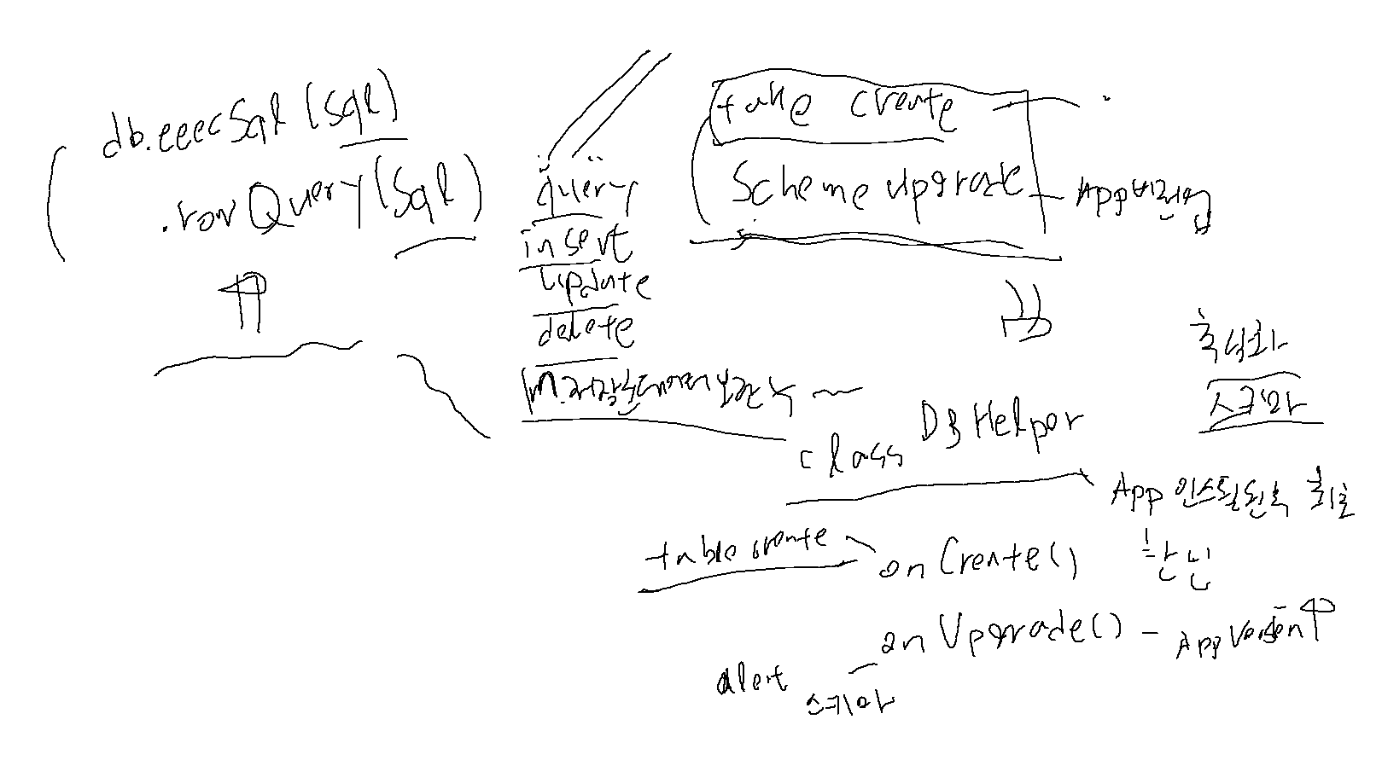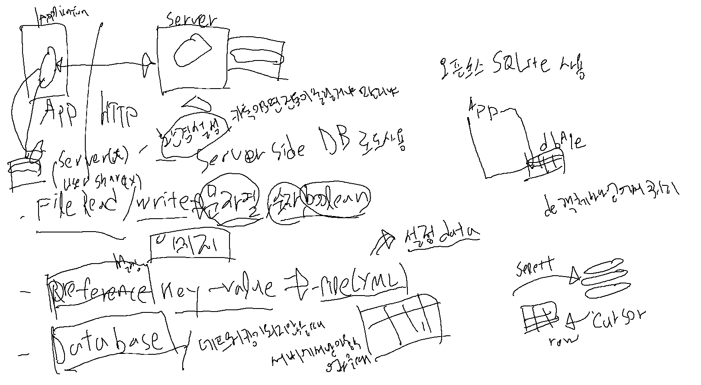DatabasePra xml 엑티비티 파일

package com.example.chapter17.Database

import android.content.Context
import androidx.appcompat.app.AppCompatActivity
import android.os.Bundle
import android.util.Log
import com.example.chapter17.databinding.ActivityDatabasePraBinding
import java.lang.Exception

class DatabasePra : AppCompatActivity() {
override fun onCreate(savedInstanceState: Bundle?) {
super.onCreate(savedInstanceState)
val binding = ActivityDatabasePraBinding.inflate(layoutInflater)

setContentView(binding.root)

//쿼리를 본낼 db 객체 생성
val db = openOrCreateDatabase("testdb", Context.MODE_PRIVATE, null)

//execSql로 데이터베이스에 테이블을 생성하고 데이타를 추가하는 인설트문을 추가로 쿼리하는 코드
try {
db.execSQL("create table USER_TB ("+
"_id integer primary key autoincrement," +
"name not null," +
"phone)")

db.execSQL("insert into User_TB (name, phone) values (?,?)",
arrayOf("fifo23", "01000011"))
db.execSQL("insert into USER_TB (name, phone) values (?,?)",
arrayOf("kim", "010000022"))

}catch (e: Exception){ }

// 커서객체에 쿼리를 참고하게 해서 row 값 한줄씩 참조해갈때 fifo23으로 된 데이터 에서
// name과 phone을 뽑아서 로그에 출력하는 코드

binding.databaseBtn.setOnClickListener {
val cursor = db.rawQuery("select * from USER_TB", null)

//로우를 하나씩 지칭
while (cursor.moveToNext()){
val name = cursor.getString(1)
val phone = cursor.getString(2)
Log.d("fifo23", "$name, $phone")
}
}
}
}

DatabasePra xml 코드

<?xml version="1.0" encoding="utf-8"?>
<androidx.constraintlayout.widget.ConstraintLayout xmlns:android="http://schemas.android.com/apk/res/android"
xmlns:app="http://schemas.android.com/apk/res-auto"
xmlns:tools="http://schemas.android.com/tools"
android:layout_width="match_parent"
android:layout_height="match_parent"
tools:context=".Database.DatabasePra">

<Button
android:id="@+id/databaseBtn"
android:layout_width="wrap_content"
android:layout_height="wrap_content"
android:layout_marginStart="141dp"
android:layout_marginTop="176dp"
android:text="Databasse"
app:layout_constraintStart_toStartOf="parent"
app:layout_constraintTop_toTopOf="parent" />
</androidx.constraintlayout.widget.ConstraintLayout>

2022-08-27 19:25:56.998 12287-12287/com.example.chapter17 D/fifo23: fifo23, 01000011
2022-08-27 19:25:56.999 12287-12287/com.example.chapter17 D/fifo23: kim, 010000022파일에 보관하기

file

p545 참조

플렛폼에서 제공되는 API

File 파일 디렉터리를 지칭하는 클레스
FileInputStream/ FileOutputStream ByteData 주로이미지
FileRead/ fileWriter 문자열 데이타

내장 메모리공간/ 외장 메모리공간

내부 - 앨범 저장소 App 만 Access
외장 - 공용저장소(모든앱) / 앱별 저장소 (App만 Access 허용된다면 외부도 가능)

앱이 설치되면 하나씩 만들어지는 내장 메모리공간 외부에서 접근 X

java 에서 제공되는 IO

val file = File(fileDir, "test.txt")
val writeStream: OutputStreamWriter = file.write()
writeStream.write("hello world")
writeStream.flush()

val readStream: BufferedReader = file.read().buffered()

readStream.forEachLine{
Log.d("kkang", "$it")
}

Context객체의 함수사용

openFileOutput("test.txt", Context.MODE_PRIVATE).use{
it.write("hello world!!".toByteArray())
}

openFileInput("test.txt").vufferedReader().forEachLine{
Log.d("fifo23", "$it")
}

외장 메모리의 파일 이용하기
Environment.getExternalStorageState()
앱이 저장메모리공간이 있는지 확인

android:permission.READ_EXTERNAL_STORAG,
android:permission.WRITE_EXTERNAL_STORAGE

개선되면서 프로바이더가 저장 권한을 관리해준다면.... 선언x
직접파일을 access 한다면 걸어야한다.
10버전 R부턴 메니페스트에 선언해줘야한다.

과거방식 지원해줘 requestLegacyExternalStorage값도 추가 설정

<uses-permission android:name="android.permission.READ_EXTERNAL_STORAGE" />
<uses-permission android:name="android.permission.WRITE_EXTERNAL_STORAGE" />
<application
(... 생략 ...)
android:requestLegacyExternalStorage="true">
(...생략 ...)
</application>
</manifest>

val file: File? = getExternalFileDir(null)
Log.d("kkang"", "$(file?.absolutePath)")

/storage/emulated/O/Android/data/패키지명/files

Envirorment.DIRECTORY_PICTURES
Envirorment.DIRECTORY_DOCUMENTS
Envirorment.DIRECTORY_MUSIC
Envirorment.DIRECTORY_MOVIES

/storage/emulated/O/Android/data/페키지명/files/Pictures

//파일 쓰기
val file: File = File(getExternalFilesDir(null), "test.txt")
val writeStream: OutputStreamWriter = file.write()
writeStream.write("hello world")
writeStream.flush()

//파일 읽기
val readStream: BufferedReader = file.read().buffered()
readStream.forEachLine{
Log.d("fifo23", "$it")
}

//외장 메모리의 앱별 저장소파일을 다른앱에서 접근
val timeStamp: String = SimpleDateFormat("yyyyMMdd_HHmmss).format(Date())
val storageDir: File? = getExternalFilesDir(Environment.DIRECTORY_PICTURES)
val file = File.createTempFile(
"JPEG_${timeStampe)_",
".jpg",
storageDir
)

filePath = file.absolutePath
// 파일 Uri희득
val photoURI: Uri = FileProvider.getUriForFile(
this,
"com.example.test17.fileprovider", file
)

//카메라 앱 실행
val intent = Intent(MediaStore.ACTION_IMAGE_CAPTURE)
Intent.putExtra(MEdiaStore.EXTRA_OUTPUT, photoURI);
requestCameraFileLauncher.launch(intentt)

외장 -> 공용

(내장 외장 앱별) 삭제되면 다사라진다.
공용 이면 삭제되지 않는다.

공용공간 이용하기위해 콘텐츠 프로바이더 리졸버 사용
하여 래지스터 ........

엑티비티 파일

package com.example.chapter17.Database

import androidx.appcompat.app.AppCompatActivity
import android.os.Bundle
import android.util.Log
import com.example.chapter17.databinding.ActivityDatabasePra2Binding
import java.io.File

class DatabasePra2 : AppCompatActivity() {
lateinit var file: File

override fun onCreate(savedInstanceState: Bundle?) {
super.onCreate(savedInstanceState)
val binding = ActivityDatabasePra2Binding.inflate(layoutInflater)

setContentView(binding.root)

//java Io를 사용해서

//내부 저장소에 파일 쓰기
binding.fileWriteBtn.setOnClickListener {
file = File(filesDir, "test.txt")
val writeStream = file.writer()
writeStream.write("hello world")
writeStream.flush()
}

//파일 읽기
binding.fileReadBtn.setOnClickListener {
val readStream = file.reader().buffered()
readStream.forEachLine {
Log.d("fifo23", "$it")
}
}

}
}

xml파일

<?xml version="1.0" encoding="utf-8"?>
<androidx.constraintlayout.widget.ConstraintLayout xmlns:android="http://schemas.android.com/apk/res/android"
xmlns:app="http://schemas.android.com/apk/res-auto"
xmlns:tools="http://schemas.android.com/tools"
android:id="@+id/Database"
android:layout_width="match_parent"
android:layout_height="match_parent"
tools:context=".Database.DatabasePra2">

<Button
android:id="@+id/fileWriteBtn"
android:layout_width="wrap_content"
android:layout_height="wrap_content"
android:layout_marginStart="141dp"
android:layout_marginTop="115dp"
android:text="FileWrite"
app:layout_constraintStart_toStartOf="parent"
app:layout_constraintTop_toTopOf="parent" />

<Button
android:id="@+id/fileReadBtn"
android:layout_width="wrap_content"
android:layout_height="wrap_content"
android:layout_marginStart="145dp"
android:layout_marginTop="325dp"
android:text="FileRead"
app:layout_constraintStart_toStartOf="parent"
app:layout_constraintTop_toTopOf="parent" />
</androidx.constraintlayout.widget.ConstraintLayout>

<activity
android:name=".Database.DatabasePra2"
android:exported="true" />

공유된 프리퍼런스에 보관하기

getPreferences <- 에티비티 단위로 데이터를 저장할때 사용

//엑티비티의 데이터 저장
val sharedPref = getPreferences(Context.MODE_PRIVATE)

//앱 전체의 데이터 저장
val sharedPref = getSharedPreferences("my_prefs", Context.MODE_PRIVATE)

sharedPref.edit().run {
putString("data1", "hello")
put.Int("data2", 10)
commit()
}

val data1 = sharedPref.getString("data1", "world")
val data2 = sharedPref.getInt("data2", 10)

자동화

preference - key-value // app 설정 자동화기능 저장할때
설정화면 => Activity/Fragment (xml) // UserEvent // 설정 Data 저장
User Event 설정 Data 저장

안드로이드 10 이후 API 29 이후부터는 Jetpack 라이브러리를 이용하게되있다.
xml 만들고 Preference 속성에 intent 코드 작성하고 간편하게 작업할 수 있다.

코드작업 많이 없다.

<PreferenceScreen xmlns:app="http://schemas.android.com/apk/res-auto">
<SwitchPreferenceCompat
app:key="notification"
app:title="Enable message notifications" />
<Preference
app:key="feedack"
app:title="send feedback"
app:summary="Report technical issues or suggest new features" />
</PreferenceScreen>

PreferenceFragmentCaompat() 상속받고
setPreferenceFromResorce(R.xml.settings,rootkey)

<fragment
...
class="com.example.test17.....MySettingFragment
/>

항목까지 묶기
PreferenceCategory

두개화면을 프레그먼트로 구성해서했을때 뒤로가기를 가능하기 위해서
엑티비티 코드를 추가 p 557

인텐트를 발생시키는데 암시적인 설정
설정화면이 하나에서 분리됬을떄 p558

xml -> Fragment -> Activity
id값 key값 으로 제어

유저설정하거나 유저가 설정한 값 제어하고 서머리 제공
카톡을 예를 들면 유저가 카톡에 대한 알람설정을 하거나 했을때 id 유저분 설정한 부분입니다.
수정하고 설정 저장 하는 부분

엑티비티 파일

package com.example.chapter17.Database

import android.content.Context
import androidx.appcompat.app.AppCompatActivity
import android.os.Bundle
import android.util.Log
import com.example.chapter17.databinding.ActivityPreferencePraBinding

class PreferencePra : AppCompatActivity() {
override fun onCreate(savedInstanceState: Bundle?) {
super.onCreate(savedInstanceState)

val binding = ActivityPreferencePraBinding.inflate(layoutInflater)
setContentView(binding.root)

//공유 저장공간을 얻어와서 변수에 저장
val sharedPref = getSharedPreferences("my_prefs", Context.MODE_PRIVATE)

//데이터 입력
binding.preferenceSetBtn.setOnClickListener {
sharedPref.edit().run {
putString("data1", "hello")
putInt("data2", 10)
commit()
}
}

//데이터 조회
binding.preferenceGetBtn.setOnClickListener {
val data1 = sharedPref.getString("data1","world")
val data2 = sharedPref.getInt("data2",10)

Log.d("fifo23","data1 : $data1, data2 : $data2")
}
}
}

xml 파일

<?xml version="1.0" encoding="utf-8"?>
<androidx.constraintlayout.widget.ConstraintLayout xmlns:android="http://schemas.android.com/apk/res/android"
xmlns:app="http://schemas.android.com/apk/res-auto"
xmlns:tools="http://schemas.android.com/tools"
android:id="@+id/Database"
android:layout_width="match_parent"
android:layout_height="match_parent"
tools:context=".Database.DatabasePra2">

<Button
android:id="@+id/fileWriteBtn"
android:layout_width="wrap_content"
android:layout_height="wrap_content"
android:layout_marginStart="141dp"
android:layout_marginTop="115dp"
android:text="FileWrite"
app:layout_constraintStart_toStartOf="parent"
app:layout_constraintTop_toTopOf="parent" />

<Button
android:id="@+id/fileReadBtn"
android:layout_width="wrap_content"
android:layout_height="wrap_content"
android:layout_marginStart="145dp"
android:layout_marginTop="325dp"
android:text="FileRead"
app:layout_constraintStart_toStartOf="parent"
app:layout_constraintTop_toTopOf="parent" />
</androidx.constraintlayout.widget.ConstraintLayout>

<activity
android:name=".Database.PreferencePra"
android:exported="true" />

2022-08-28 08:08:37.605 14447-14447/com.example.chapter17 D/fifo23: data1 : hello, data2 : 10

네트워크 프로그래밍

외브 라이브러리

이미지 글라이드
볼리
네트워크 레트로빛

전화 상태 변화 감지하기

TephonyManager
전화기 상태 파악

12(sdk30)버전 부터 변경
phoneStateListener를 구현해서 작성

권장
TelephonyCallback

onCallStateChanged(전화 송수신 상태 전화대기 벨이 울리는 상태 대기상태.....)
onServiceStateChanged (비행기 모드인지 폰의 화면이 꺼져있는지........)

TelephoneyCallback

<uses-permission android:name="android.permission.READ_PHONE_STATE" />

getNetworkCountryIso() 네트워크 제공 국가
getNetworkOperatorName() 네트워크 제공 사업자

getLineINumber() 유저 스마트폰 번호 주로 이걸 얻는데 사용된다.

상태를 알아내고 특정순간에 네트워킹이 가능한지 와이파이가 붙어있는지 파악하는코드

ConnectivityManager 네트워킹 상태

getActivityNetwork() 네트워킹 가능한지 안한지
23버전 부터 제공된다.

하위버전에서는 getActivityNetworkInfo()
null이면 network 안된다. 현재 네트워킹이 안됩니다. 나중에 다시 이용해주세요..... 라던가

requestNetwork() 상태를 받고 콜벡 메소드를 재정의

메니페스트 파일 수정

<uses-permission android:name="android.permission.READ_PHONE_STATE" />
<uses-permission android:name="android.permission.READ_PHONE_NUMBERS" />
<uses-permission android:name="android.permission.ACCESS_NETWORK_STATE" />
<uses-permission android:name="android.permission.CHANGE_NETWORK_STATE" />
<activity
android:name=".phonInfo.PhoneInfoPra"
android:exported="true" />

xml 파일 디폴트

엑티비티 파일 작성

package com.example.chapter18.phonInfo

import android.Manifest
import android.content.pm.PackageManager
import android.os.Build
import androidx.appcompat.app.AppCompatActivity
import android.os.Bundle
import android.telephony.PhoneStateListener
import android.telephony.TelephonyCallback
import android.telephony.TelephonyManager
import android.util.Log
import android.widget.Toast
import androidx.activity.result.contract.ActivityResultContracts
import androidx.core.app.ActivityCompat
import androidx.core.content.ContextCompat
import com.example.chapter18.databinding.ActivityPhoneInfoPraBinding

class PhoneInfoPra : AppCompatActivity() {
lateinit var telephonyManager: TelephonyManager

override fun onCreate(savedInstanceState: Bundle?) {
super.onCreate(savedInstanceState)

val binding = ActivityPhoneInfoPraBinding.inflate(layoutInflater)

setContentView(binding.root)

telephonyManager = getSystemService(TELEPHONY_SERVICE) as TelephonyManager

val permissionLauncher = registerForActivityResult(
ActivityResultContracts.RequestMultiplePermissions()
) {
if (it.all { permission -> permission.value == true }){
callChanged()
phoneinfo()
}else {
Toast.makeText(this,"permission denied...", Toast.LENGTH_SHORT).show()
}
}

if(ContextCompat.checkSelfPermission(this, "android.permission.READ_PHONE_NUMBERS") == PackageManager.PERMISSION_GRANTED &&
ContextCompat.checkSelfPermission(this, "android.permission.READ_PHONE_STATE") == PackageManager.PERMISSION_GRANTED){
callChanged()
phoneinfo()
}else{
permissionLauncher.launch(
arrayOf(
"android.permission.READ_PHONE_NUMBERS",
"android.permission.READ_PHONE_STATE"
)
)
}
}

private fun callChanged(){
if(Build.VERSION.SDK_INT >= Build.VERSION_CODES.S){
telephonyManager.registerTelephonyCallback(
mainExecutor,
object : TelephonyCallback(), TelephonyCallback.CallStateListener{
override fun onCallStateChanged(p0: Int) {
when(p0){
TelephonyManager.CALL_STATE_IDLE ->{
Log.d("fifo23", "idle")
}
TelephonyManager.CALL_STATE_OFFHOOK ->{
Log.d("fifo23", "offhook...")
}
TelephonyManager.CALL_STATE_RINGING ->{
Log.d("fifo23", "ringring...")
}
}
}
}
)
}else{
val listener = object: PhoneStateListener(){
override fun onCallStateChanged(state: Int, phoneNumber: String?) {
when(state){
TelephonyManager.CALL_STATE_IDLE ->{
Log.d("fifo23", "idle....")
}
TelephonyManager.CALL_STATE_OFFHOOK ->{
Log.d("fifo23", "offhook")
}
TelephonyManager.CALL_STATE_RINGING ->{
Log.d("fifo23", "ringing")
}
}
}
}
telephonyManager.listen(listener, PhoneStateListener.LISTEN_CALL_STATE)
}
}

private fun phoneinfo(){
val countryIso = telephonyManager.networkCountryIso
val operatorName = telephonyManager.networkOperatorName

val phoneNumber = if (ActivityCompat.checkSelfPermission(
this,
Manifest.permission.READ_SMS
) != PackageManager.PERMISSION_GRANTED && ActivityCompat.checkSelfPermission(
this,
Manifest.permission.READ_PHONE_NUMBERS
) != PackageManager.PERMISSION_GRANTED && ActivityCompat.checkSelfPermission(
this,
Manifest.permission.READ_PHONE_STATE
) != PackageManager.PERMISSION_GRANTED
) {
// TODO: Consider calling
// ActivityCompat#requestPermissions
// here to request the missing permissions, and then overriding
// public void onRequestPermissionsResult(int requestCode, String[] permissions,
// int[] grantResults)
// to handle the case where the user grants the permission. See the documentation
// for ActivityCompat#requestPermissions for more details.
return
} else {

}
telephonyManager.line1Number

Log.d("fifo23", "$countryIso, $operatorName, $phoneNumber")
}
}

<uses-permission android:name="android.permission.INTERNET" />

http://~~~
https://~~~~

android에서 http:s//~~~가 기본이다.

xml폴더에 xml파일 작성해야 http:통신이 가능하다.
<network-security-config>
<domain-config cleartextTrafficPermitted="true">
<domain includeSubdomains="true">***.***.***.***</domain>
</domain-config>
</network-security-config>

or

<application
(....생략....)
android:usesClearTextTraffice="true">

platform API -> java.net => 코드중복

간단하게 쉽게 사용할수 있도록 제공되는 라이브러리 volley => Gogle

Retrofit2

volley 구글에서 제공되는 라이브러리
RequestQueue 서버 요청자
xxxRequest: xxx 타입의 결과를 받는 요청정보 - add URL, method calback - 성공 or 실패

StringRequest... jsonRequest....

queqe 변수를 만들고 통신
서버에 통신할떄 Map , key value값으로 주고받게된다.

이미지 받을때

서버이미지를 다이렉트로 이미지만 그대로 출력하는경우
아닐경우에 NetworkImageView 이용하자 여기서 캐싱하는 경우 트레픽 개선

json 받을떄 여기서 json 데이터객체가 복잡한경우

p581 참조하자

메니페스트 파일
<!-- volley 라이브러리 사용하기 위한 퍼미션 -->
<uses-permission android:name="android.permission.INTERNET" />

package com.example.chapter18.network

import androidx.appcompat.app.AppCompatActivity
import android.os.Bundle
import android.util.Log
import com.android.volley.Request
import com.android.volley.Response
import com.android.volley.toolbox.JsonObjectRequest
import com.android.volley.toolbox.Volley
import com.example.chapter18.databinding.ActivityNetworkPraBinding
import org.json.JSONObject

class VollyNetworkPra : AppCompatActivity() {
override fun onCreate(savedInstanceState: Bundle?) {
super.onCreate(savedInstanceState)
val binding = ActivityNetworkPraBinding.inflate(layoutInflater)
setContentView(binding.root)

val queue = Volley.newRequestQueue(this)
binding.vollyNetBtn.setOnClickListener {
val request = JsonObjectRequest(
Request.Method.GET,
"https://reqres.in/api/users/2",
null,
Response.Listener<JSONObject> { response ->
val dataJson = response.getJSONObject("data")
val id = dataJson.getString("id")
val email = dataJson.getString("email")
Log.d("fifo23", "$id,$email")
},
Response.ErrorListener { error ->
Log.d("fifo23", "error....$error")
}
)

queue.add(request)
}
}
}

<?xml version="1.0" encoding="utf-8"?>
<androidx.constraintlayout.widget.ConstraintLayout xmlns:android="http://schemas.android.com/apk/res/android"
xmlns:app="http://schemas.android.com/apk/res-auto"
xmlns:tools="http://schemas.android.com/tools"
android:layout_width="match_parent"
android:layout_height="match_parent"
tools:context=".network.VollyNetworkPra">

<Button
android:id="@+id/vollyNetBtn"
android:layout_width="wrap_content"
android:layout_height="wrap_content"
android:layout_marginStart="148dp"
android:layout_marginTop="194dp"
android:text="NetworkStart"
app:layout_constraintStart_toStartOf="parent"
app:layout_constraintTop_toTopOf="parent" />
</androidx.constraintlayout.widget.ConstraintLayout>

2022-08-28 22:23:29.802 4452-4452/com.example.chapter18 D/fifo23: 2,janet.weaver@reqres.in

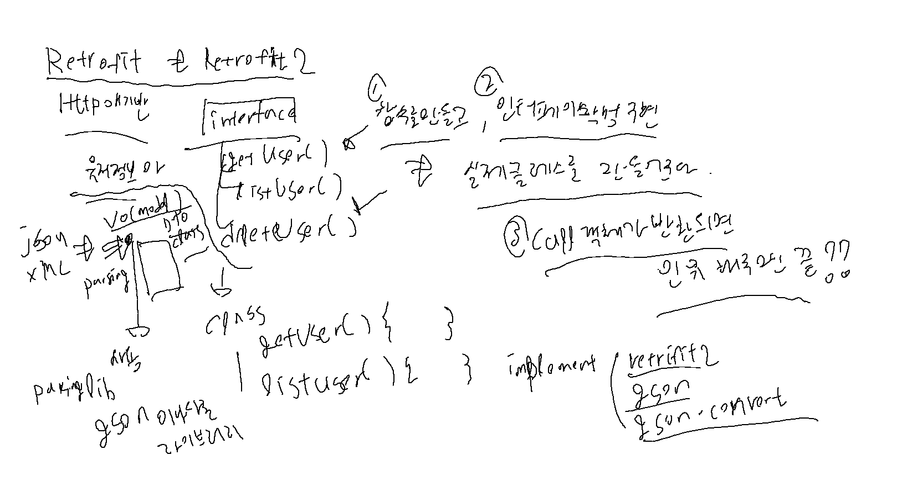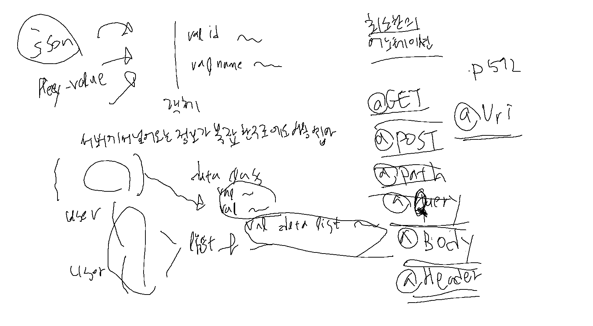
gradle 추가

viewBinding{
enabled = true
}
implementation 'com.android.volley:volley:1.2.1'
implementation 'com.squareup.retrofit2:retrofit:2.9.0'
implementation 'com.google.code.gson:gson:2.8.9'
implementation 'com.squareup.retrofit2:converter-gson:2.9.0’

엑티비티 파일

package com.example.chapter18.network

import androidx.appcompat.app.AppCompatActivity
import android.os.Bundle
import android.util.Log
import androidx.recyclerview.widget.DividerItemDecoration
import androidx.recyclerview.widget.LinearLayoutManager
import com.example.chapter18.R
import com.example.chapter18.databinding.ActivityRetrofit2PraBinding
import retrofit2.Call
import retrofit2.Callback
import retrofit2.Response

class retrofit2PRa : AppCompatActivity() {
override fun onCreate(savedInstanceState: Bundle?) {
super.onCreate(savedInstanceState)
val binding = ActivityRetrofit2PraBinding.inflate(layoutInflater)

setContentView(binding.root)

/*
메인엑티비티 혹은 retrofit httpok 코드장성할 메인엑티비티파일을 구성할 xml 파일을
RecyclerView로만 구성된 xml파을로 작성하고

MyAdapter 클래스를 만들거나 재사용해서
코틀린 파일을 만들고 핸들러와 데이터 객체전달받아서 어뎁터에 등록했을때
인플레이션 시켜주는 작업이 이루어지는 코드를 수정하자

Application이 생성될때 한번만 실행되게 하는 MyApplication 클래스를 작성하고 메니페스트에 등록하고
init 블럭에서 네트워크 서비스가 가능하게하기위해 서버로 요청하는 INetworkService 인터페이스를 만들고
create시켜주자 ps 레트로핏 Call 객체를 사용하자.

메니페스트 Application 속성값에 android:name=".network.MyApplication" 추가해주자.

서버로부터 넘어오는 데이터들의 값을 얻어올때 받아올 형식을 어노테이션을 사용해서 꼬챙이에 찍어서
변수에 담고 리스트에 담는 작업을 하고 레트로핏pra 엑티비티 혹은 메인엑티비티에서 데이터를 요청하는 코드를 작성
하고 My 어뎁터클래스에 데이터를 전달하고 온 바인드 될때 이미지를 조정해서 리사이클러뷰를 통해 출력해주자.

(서버로부터 받아오는 데이터가 복잡한 부분이있기떄문에 모델을 두개로 분리시켜 받아왔다.)
*/

val networkService = (applicationContext as MyApplication).networkService

val userListCall = networkService.dogetUserList("1")
userListCall.enqueue(object: Callback<UserListModel>{
override fun onFailure(call: Call<UserListModel>, t: Throwable) {
Log.d("fifo23", "cancel....")
call.cancel()
}

override fun onResponse(call: Call<UserListModel>, response: Response<UserListModel>) {
val userList = response.body()

binding.retrofitRecylerView.adapter = MyAdapter(this@retrofit2PRa, userList?.data)
/*binding.retrofitRecylerView.addItemDecoration(
DividerItemDecoration(this@retrofit2PRa,LinearLayoutManager.VERTICAL)
)*/
}
})
}
}

리사이클러뷰에 담을 xml 레이아웃 파일

<?xml version="1.0" encoding="utf-8"?>

<LinearLayout xmlns:android="http://schemas.android.com/apk/res/android"
android:layout_width="match_parent"
android:layout_height="wrap_content"
android:orientation="horizontal"
android:padding="16dp">

<ImageView
android:id="@+id/avatarView"
android:layout_width="wrap_content"
android:layout_height="wrap_content" />

<LinearLayout
android:layout_width="match_parent"
android:layout_height="wrap_content"
android:layout_marginLeft="20dp"
android:orientation="vertical">

<TextView
android:id="@+id/id"
android:layout_width="wrap_content"
android:layout_height="wrap_content" />

<LinearLayout
android:layout_width="match_parent"
android:layout_height="wrap_content"
android:orientation="horizontal">

<TextView
android:id="@+id/firstNameView"
android:layout_width="wrap_content"
android:layout_height="wrap_content" />

<TextView
android:id="@+id/lastNameView"
android:layout_width="wrap_content"
android:layout_height="wrap_content"
android:layout_marginLeft="20dp"/>
</LinearLayout>
</LinearLayout>
</LinearLayout>

레트로핏 pra xml파일

<?xml version="1.0" encoding="utf-8"?>
<androidx.recyclerview.widget.RecyclerView xmlns:android="http://schemas.android.com/apk/res/android"
xmlns:app="http://schemas.android.com/apk/res-auto"
xmlns:tools="http://schemas.android.com/tools"
android:layout_width="match_parent"
android:layout_height="match_parent"
tools:context=".network.retrofit2PRa"
android:id="@+id/retrofitRecylerView"
app:layoutManager="androidx.recyclerview.widget.LinearLayoutManager">
</androidx.recyclerview.widget.RecyclerView>

Myadapter 코틀린파일

package com.example.chapter18.network

import android.content.Context
import android.graphics.BitmapFactory
import android.graphics.Color
import android.graphics.Rect
import android.view.LayoutInflater
import android.view.View
import android.view.ViewGroup
import android.widget.ImageView
import androidx.core.view.ViewCompat
import androidx.recyclerview.widget.RecyclerView
import com.example.chapter18.databinding.ItemRetrofitBinding
import okhttp3.ResponseBody
import retrofit2.Call
import retrofit2.Callback
import retrofit2.Response

class MyViewHolder(val binding: ItemRetrofitBinding): RecyclerView.ViewHolder(binding.root)

class MyAdapter(val context: Context, val datas: List<UserModel>?): RecyclerView.Adapter<RecyclerView.ViewHolder>(){
override fun getItemCount(): Int{
return datas?.size ?: 0
}

override fun onCreateViewHolder(parent: ViewGroup, viewType: Int): RecyclerView.ViewHolder
= MyViewHolder(ItemRetrofitBinding.inflate(LayoutInflater.from(parent.context), parent, false))

override fun onBindViewHolder(holder: RecyclerView.ViewHolder, position: Int) {
val binding=(holder as MyViewHolder).binding
val user = datas?.get(position)
binding.id.text=user?.id
binding.firstNameView.text=user?.firstName
binding.lastNameView.text=user?.lastName

user?.avatar?.let {
val avatarImageCall = (context.applicationContext as MyApplication).networkService.getAvatarImage(it)
avatarImageCall.enqueue(object : Callback<ResponseBody> {
override fun onResponse(call: Call<ResponseBody>, response: Response<ResponseBody>) {
if (response.isSuccessful) {
if (response.body() != null) {
val bitmap = BitmapFactory.decodeStream(response.body()!!.byteStream())
binding.avatarView.setImageBitmap(bitmap)
}
}
}

override fun onFailure(call: Call<ResponseBody>, t: Throwable) {
call.cancel()
}
})
}
}

}

MyApplication 코틀린파일

package com.example.chapter18.network

import android.app.Application
import retrofit2.Retrofit
import retrofit2.converter.gson.GsonConverterFactory

//이렇게 작성하면 어플리케이션 생성시 최초에 한번만 실행시켜준다.
class MyApplication: Application() {
var networkService: INetworkService

val rerofit: Retrofit
get() = Retrofit.Builder()
.baseUrl("https:///reqres.in/")
.addConverterFactory(GsonConverterFactory.create())
.build()

init{
networkService = rerofit.create(INetworkService::class.java)
}
}

Usermodel 코틀린파일

package com.example.chapter18.network

import android.graphics.Bitmap
import com.google.gson.annotations.SerializedName

class UserModel (
var id: String,

@SerializedName("first_name")
var firstName: String,
var lastName: String,
var avatar: String,
var avatarBitmap: Bitmap,
)

UserListModel 코틀린파일

package com.example.chapter18.network

import com.google.gson.annotations.SerializedName

class UserListModel (
var page: String,

@SerializedName("per_page")
var perPage: String,
var total: String,

@SerializedName("total_pages")
var totalPages: String,
var data: List<UserModel>? = null
)

inetwork 인터페이스 코틀린파일

package com.example.chapter18.network

import okhttp3.ResponseBody
import retrofit2.Call
import retrofit2.http.GET
import retrofit2.http.Query
import retrofit2.http.Url

interface INetworkService {
@GET("api/users")
fun dogetUserList(@Query("page") page:String): Call<UserListModel>

@GET
fun getAvatarImage(@Url url: String): Call<ResponseBody>
}

메니페스트 파일

<?xml version="1.0" encoding="utf-8"?>
<manifest xmlns:android="http://schemas.android.com/apk/res/android"
package="com.example.chapter18">

<uses-permission android:name="android.permission.READ_PHONE_STATE" />
<uses-permission android:name="android.permission.READ_PHONE_NUMBERS" />
<uses-permission android:name="android.permission.ACCESS_NETWORK_STATE" />
<uses-permission android:name="android.permission.CHANGE_NETWORK_STATE" /> <!-- volley 라이브러리 사용하기 위한 퍼미션 -->
<uses-permission android:name="android.permission.INTERNET" />
<!--MyApplication 파일 등록 -->
<application
android:allowBackup="true"
android:icon="@mipmap/ic_launcher"
android:label="@string/app_name"
android:roundIcon="@mipmap/ic_launcher_round"
android:supportsRtl="true"
android:theme="@style/Theme.MainActivity"
android:name=".network.MyApplication">

<activity
android:name=".network.retrofit2PRa"
android:exported="true" />
<activity
android:name=".network.VollyNetworkPra"
android:exported="true" />
<activity
android:name=".phonInfo.PhoneInfoPra"
android:exported="true" />
<activity
android:name=".MainActivity"
android:exported="true">
<intent-filter>
<action android:name="android.intent.action.MAIN" />

<category android:name="android.intent.category.LAUNCHER" />
</intent-filter>
</activity>
</application>
</manifest>

Glide 라이브러리

서버로부터 얻어오는 이미지 쉽게 처리 핸들링하기위한 라이브러리
gif 에니메이션도 제공된다.
이미지 전문 라이브러리 피카소

placeholder이미지 기본 이미지가 있다가 이미지가 로딩될때 바꿔주는 작업이나
서버에서 이미지 얻어올때 수비게 이미지를 핸들링해서 얻어올수 있다.
Drawable 이나 Bitmap 으로 전달받아서 사용
p590 참조

GlidePra 엑티비티

package com.example.chapter18.ImageLibrary

import androidx.appcompat.app.AppCompatActivity
import android.os.Bundle
import com.bumptech.glide.Glide
import com.example.chapter18.R
import com.example.chapter18.databinding.ActivityGlidePraBinding

class GlidePra : AppCompatActivity() {
override fun onCreate(savedInstanceState: Bundle?) {
super.onCreate(savedInstanceState)

val binding = ActivityGlidePraBinding.inflate(layoutInflater)

setContentView(binding.root)

val url = "https://blogfiles.pstatic.net/MjAyMTEyMDlfMTQy/MDAxNjM5MDQ3MDc1OTgy.z8U5dy42-MNOWysYeWwrMXd1zv7WppyF0mKotX3ozqIg.gJuWRP2Oev2WotYwuu0tCqMIOu8L9lQ0IYtiQpDfkYIg.PNG.fifo23/image.png"
Glide.with(this)
.load(url)
.override(200,200)
.placeholder(R.drawable.loading)
.error(R.drawable.error)
.into(binding.glideImageView)
}
}

메니페스트

<activity
android:name=".ImageLibrary.GlidePra"
android:exported="true" />

gradle

viewBinding{ enabled}
//이미지 관련 라이브러리
implementation 'com.github.bumptech.glide:glide:4.12.0'

GlidePra xml 파일

<?xml version="1.0" encoding="utf-8"?>
<androidx.constraintlayout.widget.ConstraintLayout xmlns:android="http://schemas.android.com/apk/res/android"
xmlns:app="http://schemas.android.com/apk/res-auto"
xmlns:tools="http://schemas.android.com/tools"
android:layout_width="match_parent"
android:layout_height="match_parent"
tools:context=".ImageLibrary.GlidePra">

<ImageView
android:id="@+id/glideImageView"
android:layout_width="wrap_content"
android:layout_height="wrap_content"
app:layout_constraintBottom_toBottomOf="parent"
app:layout_constraintEnd_toEndOf="parent"
app:layout_constraintStart_toStartOf="parent"
app:layout_constraintTop_toTopOf="parent"
tools:srcCompat="@tools:sample/avatars" />
</androidx.constraintlayout.widget.ConstraintLayout>

사용자 위치 얻기

스마트폰 어플개발 목적 위치정보

android.permission.ACCESS_BACKGROUND_LOCATION
android.permission.ACCESS_COARSE_LOCATION

핵심 권한 android.permission.ACCES_FINE_LOCATION

LocationProvider => 위치; 제공자
위성 신호, 와이파이 정보, 모바일 정보

31버전 부터 FINE_LOCATION말고도 COARSE_LOCATION도 설정해줘야한다.

플렛폼 API의 위치 메니저

위 경도 // 도 분 초 => 실수로 표현

Platform API
API Level1 -> 32

위성을 통해서 하는게 좋다. 터널이나 하지만 특정지역에서 위성신호 못받는다.
네트워크 프로바이더를 사용해서 1km 에서 1.5km 차이가 날 수 있긴하다.

플렛폼에서 제공되는 라이브러리 리턴값이 VO 객체 ( DTO)

latitude
longitude
accuracy
time

반복적으로 위치값을 얻을때 LocationListener 장착해서 사용한다.

Fused API gogle api
서비스 위치 라이브러리

사용하는이유

LocationProvider =>가용, 불가능 상태가 계속바뀐다.(터널....)
정확도
적은 베터리 소모량

implementation 'com.google.android.gms:play-services:12.0.1'

FusedLocationProviderClient 위치
GooleApiClient

메니페스트

<!--사용자 위치 정보를 얻기위한 권한 추가-->
<uses-permission android:name="android.permission.ACCESS_FINE_LOCATION" />
<uses-permission android:name="android.permission.ACCESS_COARSE_LOCATION" />

<activity
android:name=".Location.LocationPra"
android:exported="true">
</activity>

package com.example.chapter19.Location

import android.Manifest
import android.content.pm.PackageManager
import android.location.LocationManager
import androidx.appcompat.app.AppCompatActivity
import android.os.Bundle
import android.util.Log
import android.widget.Toast
import androidx.activity.result.contract.ActivityResultContracts
import androidx.core.app.ActivityCompat
import androidx.core.content.ContextCompat
import com.example.chapter19.databinding.ActivityLocationPraBinding

class LocationPra : AppCompatActivity() {
lateinit var manager: LocationManager

fun getLocation(){
val location = manager.getLastKnownLocation(LocationManager.GPS_PROVIDER)

location?.let {
val latitude = location.latitude
val longitude = location.longitude
val accuracy = location.accuracy

Log.d("fifo23", "$latitude,$longitude,$accuracy")
}
Log.d("fifo23", "sdgsdg")
}

override fun onCreate(savedInstanceState: Bundle?) {
super.onCreate(savedInstanceState)

val binding = ActivityLocationPraBinding.inflate(layoutInflater)
setContentView(binding.root)

manager = getSystemService(LOCATION_SERVICE) as LocationManager

val permissionLauncher = registerForActivityResult(
ActivityResultContracts.RequestPermission()
){
if(it){
getLocation()
}
Toast.makeText(this, "denied", Toast.LENGTH_SHORT).show()
}

if(ContextCompat.checkSelfPermission(this,"android.permission.ACCESS_FINE_LOCATION") == PackageManager.PERMISSION_GRANTED){
getLocation()
}else{
permissionLauncher.launch("android.permission.ACCESS_FINE_LOCATION")
}

// 2022-08-30 19:46:58.635 3856-3856/com.example.chapter19 D/fifo23: 36.792586666666665,127.547195,5.0

}
}

구글 지도 사용하기

구글 개발자 사이트가서 키도얻고 엠퍼사이즈 설정도 해야한다.

implementation play-services:12.0.1 해줘야한다.
ACCES_NETWORK_STATE, INTERNET, WRITE_EXTERNAAL_STORAGE 퍼미션 부여해주자
지도가 사실 이미지데이타다보니 캐싱하면서 외장메모리사용을 한다.

API 키 등록

<uses-library android:name:"org.apache.http:.legacy android:required="false" />
<meta-data android:name="com.google.android.maps.v2.API_KEY
android:value="###구글 지도 API 키등록 ###" />
<meta-data android:name="com.google.android.gms.version"
android:value="@integer/google_play_services_version" />

플레이서비스레서 아파치사용 하다보니 등록하게된다.

xml파일을 프레그먼트로 준비해야한다. 라이브러리에서 제공한다.

코드작성x

<fragment
android:name="co.google.android.gms.maps.SupportMapFragment"

지도클릭, 롱클릭, 마커드래드, 마커 클릭, 정보창 클릭, 지도화면변경 이벤트 등이 있다.
리스너 등록하고 사용하면된다.

구글 개발자 사이트들어가서 맵키도 얻어야한다.

https://console.cloud.google.com/apis/credentials?project=genuine-range-361022&pli=1

p627 참조

구글 계정 엑세스 허용하고
Maps SDK for Android 추가하고
구글 CLOUD API키를 얻자.
키에 대한 엑세스 설정 페키지명을 설정해주고

안드로이드 스튜디오에서
SHA KEY를 생성하고

구글 개발자콘솔 이나 클라우드 플렛폼 콘솔에 MAP API키에 연결 등록하자.
본래 출시 하고 서명된 APP가 생성될때 나오는 키를 보관 해줘야 버전업이나 ....할때 안전하다.

본인은 package com.example.chapter19_goglemapapp 에서 SHA1 키를 생성하고 사용했다.
실습 이후에 앱을 출시하는 과정은 추후 살펴보자

이떄사용됬던키는 E3:FB:C1:0B:D5:C9:97:B7:F9:C2:45:46:43:6A:F3:3E:A5:49:EE:8E 다.

이후 아레의 코드작성및 수정을 하면 맵이 엑티비티에 출력이 되고 현자 자신의 위치가 마커로 표시되는걸
확인 할 수 있다.

메니페스트 파일 설정

<?xml version="1.0" encoding="utf-8"?>
<manifest xmlns:android="http://schemas.android.com/apk/res/android"
package="com.example.chapter19_goglemapapp">

<!-- 지도 사용하기 위한 퍼미션 -->
<uses-permission android:name="android.permission.ACCESS_FINE_LOCATION" />
<uses-permission android:name="android.permission.ACCESS_COARSE_LOCATION" />

<!-- 네트워킹 할때를 위한 퍼미션 -->
<uses-permission android:name="android.permission.ACCESS_NETWORK_STATE" />
<uses-permission android:name="android.permission.INTERNET" />

<!-- 외장라이브러리에서 캐싱 되기떄문에 거는 퍼미션 -->
<uses-permission android:name="android.permission.WRITE_EXTERNAL_STORAGE" />

<application
android:allowBackup="true"
android:icon="@mipmap/ic_launcher"
android:label="@string/app_name"
android:roundIcon="@mipmap/ic_launcher_round"
android:supportsRtl="true"
android:theme="@style/Theme.MainActivity">

<uses-library android:name="org.apache.http.legacy" android:required="true" />
<!-- 구글에서 희득한 key -->
<meta-data android:name="com.google.android.maps.v2.API_KEY"
android:value="142857" />
<meta-data android:name="com.hoohle.android.gms.version"
android:value="@integer/google_play_services_version" />

<activity
android:name=".MainActivity"
android:exported="true">
<intent-filter>
<action android:name="android.intent.action.MAIN" />

<category android:name="android.intent.category.LAUNCHER" />
</intent-filter>
</activity>
</application>
</manifest>

지도 엑티비티(메인 엑티비티)

package com.example.chapter19_goglemapapp

import android.Manifest
import android.content.Context
import android.content.pm.PackageManager
import android.location.Location
import androidx.appcompat.app.AppCompatActivity
import android.os.Bundle
import android.util.Log
import android.widget.Toast
import androidx.activity.result.contract.ActivityResultContracts
import androidx.core.content.ContextCompat
import com.google.android.gms.common.ConnectionResult
import com.google.android.gms.common.api.GoogleApiClient
import com.google.android.gms.location.FusedLocationProviderClient
import com.google.android.gms.location.LocationServices
import com.google.android.gms.maps.CameraUpdateFactory
import com.google.android.gms.maps.GoogleMap
import com.google.android.gms.maps.OnMapReadyCallback
import com.google.android.gms.maps.SupportMapFragment
import com.google.android.gms.maps.model.BitmapDescriptorFactory
import com.google.android.gms.maps.model.CameraPosition
import com.google.android.gms.maps.model.LatLng
import com.google.android.gms.maps.model.MarkerOptions
import com.google.android.gms.tasks.OnSuccessListener

//인터페이스 세개
// 플레이서비스 위치서비스 이용 가능 할때 , 이용 불가능 할때, 지도이용 가능 할때
class MainActivity : AppCompatActivity(), GoogleApiClient.ConnectionCallbacks,
GoogleApiClient.OnConnectionFailedListener, OnMapReadyCallback{

//위치정보 프로바이더가 가능할때 얻기가 가능할때 사용할
lateinit var providerClient: FusedLocationProviderClient
//위치정보 얻기위한 판단
lateinit var apiClient: GoogleApiClient
//지도객체
var googleMap: GoogleMap? = null

override fun onCreate(savedInstanceState: Bundle?) {
super.onCreate(savedInstanceState)
setContentView(R.layout.activity_main)

//registerForActivityResult 인텐트를 실행시킬수 있는 코드를 작성했다면 이번엔
//권한 설정을 위한 코트로 작성
val requestPermissionLaungher = registerForActivityResult(
ActivityResultContracts.RequestMultiplePermissions()
){
if(it.all { permission -> permission.value == true }){
apiClient.connect()
}else{
Toast.makeText(this,"권한거부....",Toast.LENGTH_SHORT).show()
}
}
(supportFragmentManager.findFragmentById(R.id.mapView) as SupportMapFragment)!!.getMapAsync(this)

//클라이언트 api객체를 초기화 어떤 API를 쓸지 위치값과
providerClient = LocationServices.getFusedLocationProviderClient(this)

apiClient = GoogleApiClient.Builder(this)
.addApi(LocationServices.API)
.addConnectionCallbacks(this)
.addOnConnectionFailedListener(this)
.build()

//퍼미션부여되어있다면 컨넥트
if(ContextCompat.checkSelfPermission(this,Manifest.permission.ACCESS_FINE_LOCATION) !== PackageManager.PERMISSION_GRANTED ||
ContextCompat.checkSelfPermission(this, Manifest.permission.WRITE_EXTERNAL_STORAGE) !== PackageManager.PERMISSION_GRANTED ||
ContextCompat.checkSelfPermission(this,Manifest.permission.ACCESS_NETWORK_STATE) !== PackageManager.PERMISSION_GRANTED) {
requestPermissionLaungher.launch(
arrayOf(
Manifest.permission.ACCESS_FINE_LOCATION,
Manifest.permission.WRITE_EXTERNAL_STORAGE,
Manifest.permission.ACCESS_NETWORK_STATE
)
)
}else{
apiClient.connect()
}
}

//맵 좌표 위도 경도를 받아서 카메라 위치를 옮겨주고 마커로 표시해주는 함수구현
private fun moveMap(latitude: Double, logitude: Double){
val latlng = LatLng(latitude, logitude)
val position: CameraPosition = CameraPosition.Builder()
.target(latlng)
.zoom(16f)
.build()

//카메라 위치를 카메라 업데이트 펙토리를 사용해서 옮기자.
googleMap!!.moveCamera(CameraUpdateFactory.newCameraPosition(position))

//마커 아이콘 설정과 위치값지정 타티틀 지정
val markerOption = MarkerOptions()
markerOption.icon(BitmapDescriptorFactory.defaultMarker(BitmapDescriptorFactory.HUE_AZURE))
markerOption.position(latlng)
markerOption.title("MyLocation")

//마커를 추가하자.
googleMap?.addMarker(markerOption)
}

//위치 정보가 넘어오면 이거가지고 작업을 해주면된다.
override fun onConnected(p0: Bundle?) {
if(ContextCompat.checkSelfPermission(this, Manifest.permission.ACCESS_FINE_LOCATION)
=== PackageManager.PERMISSION_GRANTED){
providerClient.lastLocation.addOnSuccessListener (
this@MainActivity,
object: OnSuccessListener<Location>{
override fun onSuccess(p0: Location?) {
p0?.let {
val latitude = p0.latitude
val logitude = p0.longitude

moveMap(latitude,logitude)
}
}
})
apiClient.disconnect()
}
}

//맴버변수가 가용됬을쌔 사용되는 함수
override fun onMapReady(p0: GoogleMap?) {
googleMap = p0
}

//현재 가용할 수 있는 사용자가 없을때 호출되는 함수
override fun onConnectionFailed(p0: ConnectionResult) {
Log.d("fifo23", "map user failed....")
}

//잘사용하고 있던 로케이션 프로바이더가 사용안하게 됬을때 구현하는 함수
override fun onConnectionSuspended(p0: Int) {

}
}

필드 그래들 파일 수정

android{
....
defaultConfig{
//플레이스토어 사이즈가 크다보니 빌드할때 오류가 뜰 수 있다. (함수의 갯수가 초과되서...)
multiDexEnabled true
}
....
viewBinding{
enabled = true
}
}

dependencies{

//추가
implementation 'com.google.android.gms:play-services:12.0.1'
}

xml 파일

<?xml version="1.0" encoding="utf-8"?>

<fragment xmlns:android="http://schemas.android.com/apk/res/android"
xmlns:app="http://schemas.android.com/apk/res-auto"
xmlns:tools="http://schemas.android.com/tools"

android:id="@+id/mapView"
android:layout_width="match_parent"
android:layout_height="match_parent"
android:name="com.google.android.gms.maps.SupportMapFragment" />

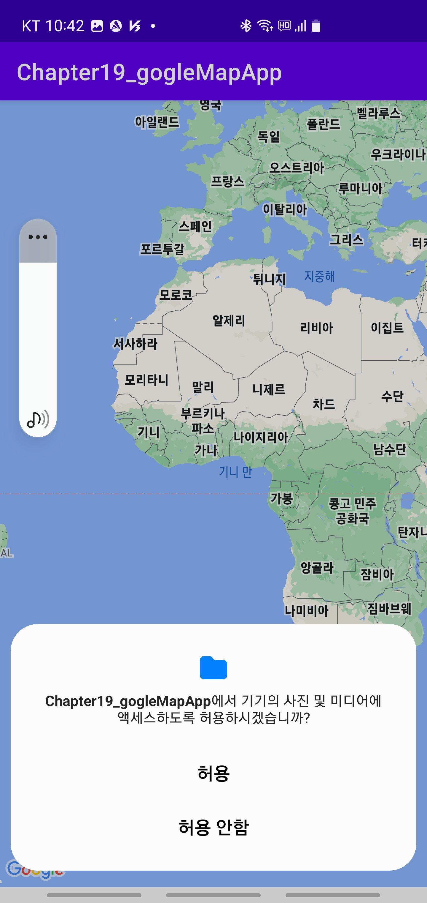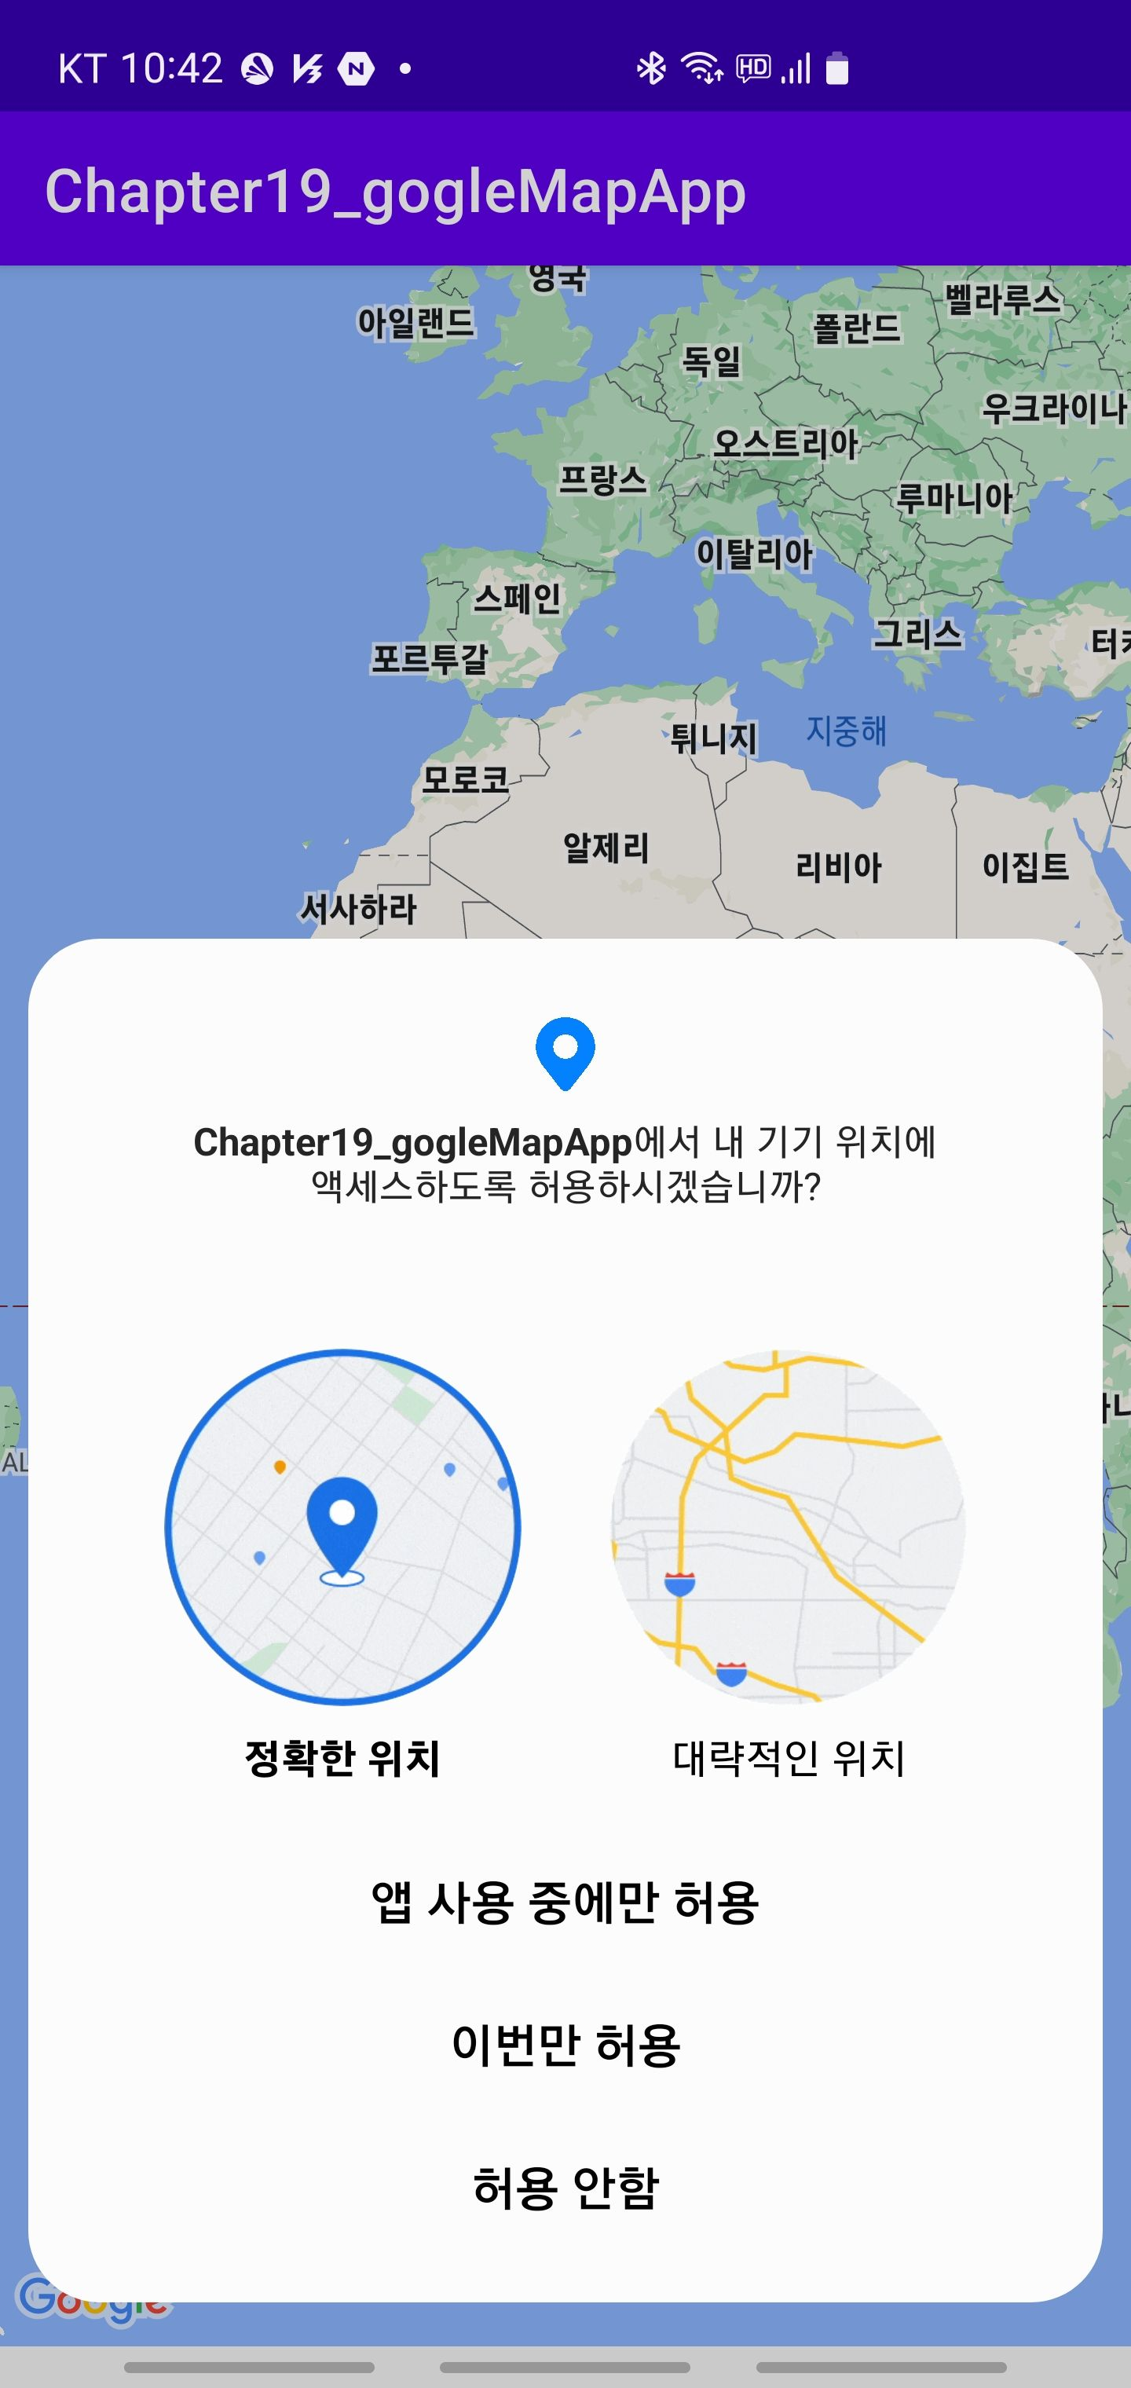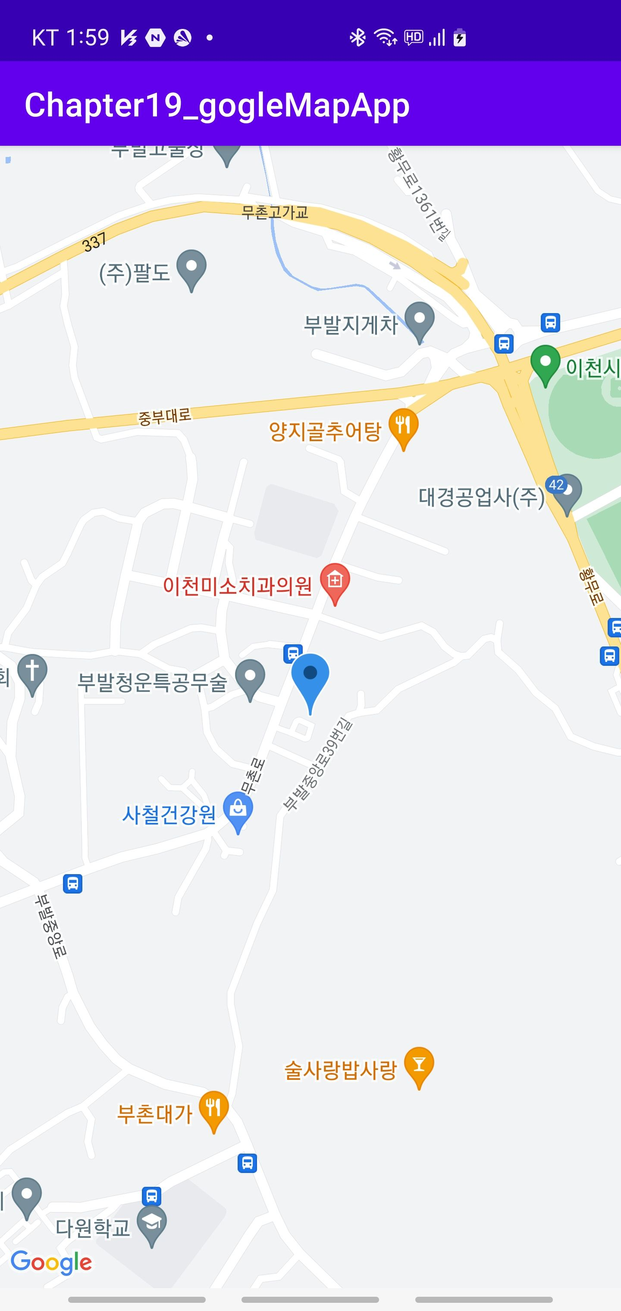프론트 앤드만으로 앱을 만들 수 도 있지만

서버를 만들고 서버와 연결해서 사용되는 경우도 있다.
서버를 만들때 복잡한 작업을 덜어줄소 있는 Firebase를 사용하는 방법을 알아보자.
(우리회사에 파일 업로드 하고 작업안할꺼야 할때)

구글에서 공개한 어플리케이션을 개발하기 위한 플렛폼

프론트앤드의 주된 목적은 화면
벡앤드쪽에서 데이터를 받아오는 경우가 사실적으로 있어야한다.
이미지를 다우로드 받거나....

서버는 자바나 파이썬 닷넷 노드js로도 만들 수있지만
서버가 있어도 서버사이드 기능 으로 사용하기 용이하다.

주된 목적 파일 넘기면 데이터 넘기면 저장되면 서버역활도 데이터와 이미지들을 사용할 수 있다.
구글 클라우드를 직접이용하는 것보다 비용은 저렴할 수 있다.

테스트 요금제로 적당하다.

스파크 요금제로 무료로 테스트 정도로 사용가능하다.
정식으로 사용할때는 비용이 조금 요구된다.

회원가입 이나 .....
모바일만이 아니라 웹도 가능
웹호스팅

서버관리 없이 클릭클릭으로 모바일 벡엔드 코드 실행 하지만 우리앱이 코드실행이 가능하고싶을떄
약간 로직을 Function으로 정의할 수도 있다.
머신러닝 모바일 개발자용 도 있다.

Cloud Message
Firebase Database 웹데이터 동기화
Realtime Database 실시간 데이터 저장 및 동기화
Storage 파일 저장소

파이어베이스 스토리지, 인증쪽을 학습해보자.

파이어베이스 연동하기

console.bifase.google.com에 접속 한 후 구글 계정으로 파이어베이스 콘솔에 로그인 해서 사용.

앱등록하고 사용하게되는데 json 파일이 제공되는데 이걸 앱에 복사 해서 사용하게된다.

프로젝트 수준의 빌드그래들 파일과 모듈 수준의 프로젝트 파일에 코드 한두줄 작성하고 사용해야한다.
향후 조금씩 추가될 수 도 있다.

여기까지가 최소한의 준비다.

chapter20 sha1 키

E3:FB:C1:0B:D5:C9:97:B7:F9:C2:45:46:43:6A:F3:3E:A5:49:EE:8E

콘솔에서 프로젝트를 만들고

json 파일을 얻고 모듈수준내에 붙혀넣기 한후에

빌드그래들 프로젝트 파일 수정
플러긴에

id 'com.google.gms:google-services' version '4.3.13' apply false

모듈수준 그래들 파일 수정

플러긴에

//파이어베이스 사용하기 위한 설정
id 'com.google.gms.google-services'

//파이어베이스 사용하기 위한 라이브러리
implementation 'com.google.firebase:firebase-bom:30.3.2'

추가한다음에 빌드 해보자.

console.firebase.google.com
참조

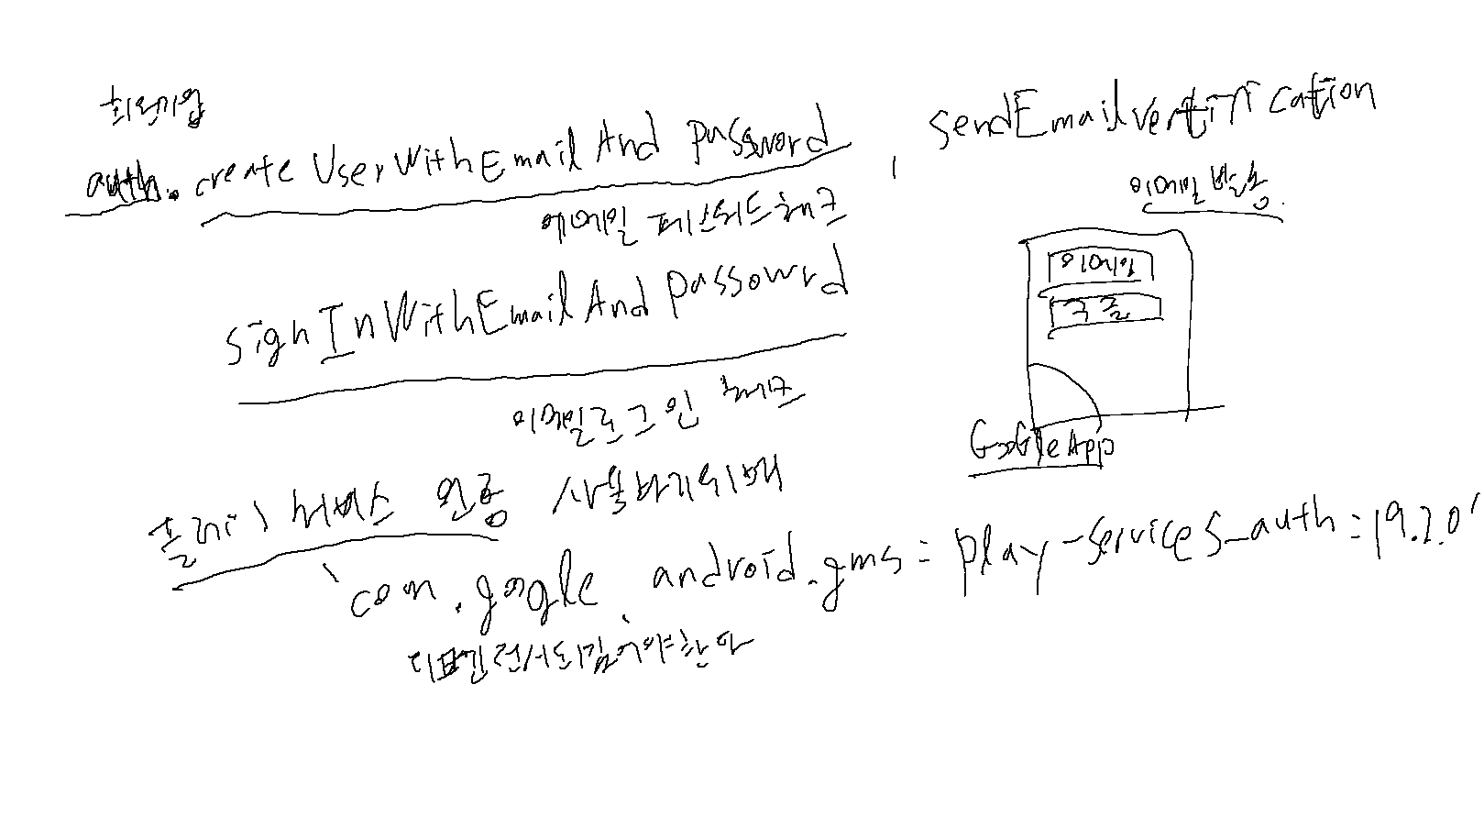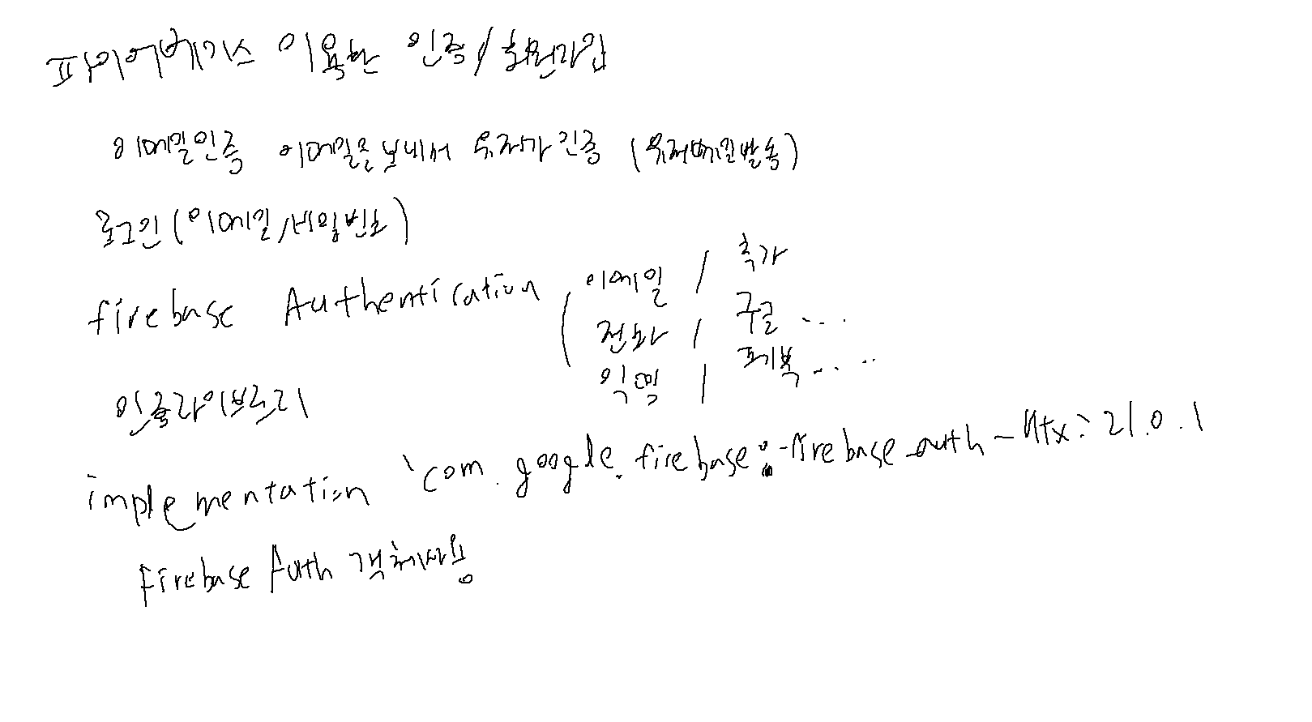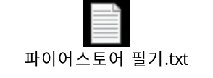
파이어스토어 서버쪽에 데이터 베이스를 지원해주기 위한 제품

파이어스토어가 쿼리가 조금더 빠르다.

스토리지
FC

sqlite-> Table sql(update,insert,delete) RDB

파이어스토어는 NoSQL 데이터베이스라서 SQL 데이터베이스와 달리 테이블이나 행이 없다.
특정포맺을 요구하지 않는다.

p 666 참조

Document 문서

kkang ,, = document
kim ,,= document
kkang + kim = Colection

kim의 글 글제목, 글번호 ..... = 컬렉션 하위 컬렉션
데이터 저장이 유연하다.

유저가주는 별점정보 별점에 대한 문서

Serverless => 데이터가 저장되는데
민감한부분이 A라는 유저가 저장하는게 B라는 유저가 저장한게
공유되거나 비공개 됬을때를 파이어콘솔쪽에 정책설정을 해줘서 해줘야한다.

보안관련된부분이 상당히 많은 부분이다.
공식문서 디테일한 설정이 있다.

책에도 자주쓰이는 설정 몇개가 있다.
인증된 사람은 글을 쓸 수 있다.

컬렉션 => Document =>

set()
add() 식별자 참조

where조건

파이어 스토리지

파이어 스토어 + 파이어 스토리지 => 이미지 공유앱 만들어보자.

파일 저장소

책참조하자.

firebase에서 제공되는 ui 라이브러리를 사용하거나
glide 라이브 러리 사용할수도 있고

"com.google.firebase.:firebase-storage-ktx"
FirebaseStorage객체를 얻어서 사용

식별하고 사진이나 글 등을 올리고 공유거나 비공개 설정...

getBytes(), putFile(), putStream()

레퍼런서, 식별값

가상의 이미지를 하나만들고 뷰에 canvas로 그려줘서 이미지를 가져오는방법
다운로드 url을 받을 수도 있다.

filePath를 사용해서 스토리지 파일을 올리거나 삭제
카메라로 사진찍고 업로드하거나 겔러리에서 업로드
스토리지에서 사진을 삭제하는 방법
다운로드 URL

firebase-ui-storage 사용
URL을 얻고 GLide
Url 값을 얻진 않고 내부적으로 로드하거나 삭제하는 작업

파이어베이스 클라우드 메시징

1단계 토큰발급 => FCM에서 유일성있는 토큰을 발급 토큰을 발급받기 위한 코드 서비스를 만들어 놓기만하면
된다.

2단계 서버에서 앱으로 데이터 전송 유저 정보 토큰값으로 파이어베이스 서버 우선으로 토근과 실제 메시지 전달

빌드그래들 파일 설정
서버쪽에서 노티피케이션에 대한 정보가 넘어온다면 notification 띄워주기
금융앱 같은경우....
계좌이체가 발생할때마다 전송

21-4 파이어베이스 클라우드 메시징

1단계 토큰발급 => FCM에서 유일성있는 토큰을 발급 토큰을 발급받기 위한 코드 서비스를 만들어 놓기만하면
된다.

2단계 서버에서 앱으로 데이터 전송 유저 정보 토큰값으로 파이어베이스 서버 우선으로 토근과 실제 메시지 전달

빌드그래들 파일 설정
서버쪽에서 노티피케이션에 대한 정보가 넘어온다면 notification 띄워주기
금융앱 같은경우....
계좌이체가 발생할때마다 전송

안드로이스 스튜디오 chapter 20에서 클라우드 메시지 수슨 하는 서비스를 만들고
코드를 작성한다음에 공유된 server node.js파일을 다운 사용해서 명령프롬프트상에서 푸쉬알림음이 가게 하는 작업을 해보자.

chpater20 안드로이드 스튜디오 sha1 킷값을 등록한 앱에 대한 파이어베이스 콘솔에서
서비스계정 텝에서 node.js 새 비공개키설정을 눌러서 json 파일을 다운 받고.....

https://nodejs.org/en/

node.js 설치
공유자료에 서버 파일 복사하고

파피어베이스 콘솔에서
프로젝트설정 서비스계정 텝에서 새 비공개 키 생성 한다음에 json(구글 firebase 콘솔) 다운받고 프로젝트에서
사이트에서 node.js(https://nodejs.org/en/) 파일을 다운받고 node.js 작업을 할 폴더에
공유파일과 json 파일을 같은 위치에 위치시키고.....

cmd 명령창으로 해당위치로 이동해서 작업을 해줘야한다.

npm install firebase-admin
을해주면 해당폴더내 위치에 파일이 설치되고

server node.js파일을 수정 해서 사용해주면된다.

아래왜같은 과정을 진행하고

send ok 가 뜨고 앱이 설치된 폰에서 token을 받아서 알림이 가게되면 성공이다
데이터 값은 서버 파일에서 20으로 title 은 title로 성정되있을거다.
nodejs서버 파일에 구글 클라우드 콘솔에서 받은 json파일을 설정하고
안드로이드 스튜에서 작업하고 fcm 서버에 접근해서 발급된 token값을
등록한다음에

node node.js파일명을 치자.
그럼 푸쉬알림이 간다.

파일과 프로젝트 파일은 이문서와 함께 백업해두겠다.

C:\>d:

D:\>dir
D 드라이브의 볼륨: 새 볼륨
볼륨 일련 번호: 1CA1-7EF5

D:\ 디렉터리

2022-07-02 오후 01:21 <DIR> Elyon
2022-08-12 오후 02:59 <DIR> pictures
2022-08-05 오전 02:47 <DIR> Riot Games
2022-09-02 오후 07:12 <DIR> SteamLibrary
2022-09-02 오전 09:00 <DIR> 강의자료
2022-08-12 오전 11:12 95 코로나예약.txt
1개 파일 95 바이트
5개 디렉터리 871,747,981,312 바이트 남음

D:\>cd D:\강의자료\SSamz\fcm_node_server

D:\강의자료\SSamz\fcm_node_server>dir
D 드라이브의 볼륨: 새 볼륨
볼륨 일련 번호: 1CA1-7EF5

D:\강의자료\SSamz\fcm_node_server 디렉터리

2022-09-03 오전 06:00 <DIR> .
2022-09-03 오전 05:59 <DIR> ..
2020-11-25 오후 07:45 615 node_fcm_server.js
2022-09-03 오전 05:56 2,373 server_key.json
2개 파일 2,988 바이트
2개 디렉터리 871,747,981,312 바이트 남음

D:\강의자료\SSamz\fcm_node_server>npm :install firebase-admin
Unknown command: ":install"

Did you mean one of these?
npm install # Install a package
npm uninstall # Remove a package

To see a list of supported npm commands, run:
npm help

D:\강의자료\SSamz\fcm_node_server>npm install firebase-admin

added 153 packages, and audited 154 packages in 42s

8 packages are looking for funding
run `npm fund` for details

found 0 vulnerabilities
npm notice
npm notice New minor version of npm available! 8.15.0 -> 8.19.1
npm notice Changelog: https://github.com/npm/cli/releases/tag/v8.19.1
npm notice Run npm install -g npm@8.19.1 to update!
npm notice

D:\강의자료\SSamz\fcm_node_server>node de_fcm_server.js
node:internal/modules/cjs/loader:959
throw err;
^

Error: Cannot find module 'D:\강의자료\SSamz\fcm_node_server\de_fcm_server.js'
[90m at Function.Module._resolveFilename (node:internal/modules/cjs/loader:956:15)[39m
[90m at Function.Module._load (node:internal/modules/cjs/loader:804:27)[39m
[90m at Function.executeUserEntryPoint [as runMain] (node:internal/modules/run_main:81:12)[39m
[90m at node:internal/main/run_main_module:17:47[39m {
code: [32m'MODULE_NOT_FOUND'[39m,
requireStack: []
}

D:\강의자료\SSamz\fcm_node_server>dir
D 드라이브의 볼륨: 새 볼륨
볼륨 일련 번호: 1CA1-7EF5

D:\강의자료\SSamz\fcm_node_server 디렉터리

2022-09-03 오전 06:22 <DIR> .
2022-09-03 오전 05:59 <DIR> ..
2022-09-03 오전 06:26 737 node_fcm_server.js
2022-09-03 오전 06:22 <DIR> node_modules
2022-09-03 오전 06:22 114,596 package-lock.json
2022-09-03 오전 06:22 60 package.json
2022-09-03 오전 05:56 2,373 server_key.json
4개 파일 117,766 바이트
3개 디렉터리 871,690,813,440 바이트 남음

D:\강의자료\SSamz\fcm_node_server>node node_fcm_server
send ok...

D:\강의자료\SSamz\fcm_node_server>

fcm에 서버에 node.js로 작성한 데이터가 전달 됬고 폰에 전달했다.

앱을 설치하고 발급한 토큰 firebase 토큰
token....142857

나중 토큰

2022-09-03 06:52:18.505 10631-10794/com.example.chapter20 D/fifo23: fcm token....142857

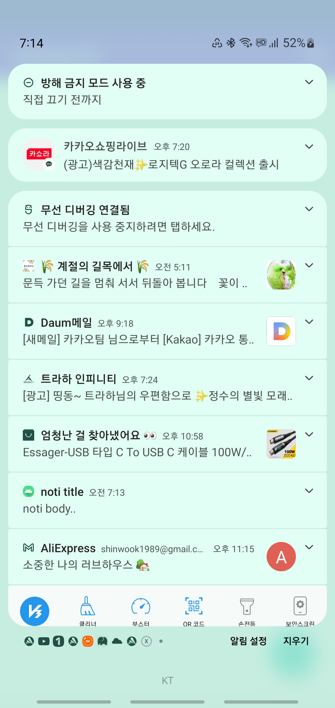

파이어베이스 스토리지
rules_version = '2';
service firebase.storage{
match /b/{bucket}/o {
match /{allPaths==**} {
allow read, write: if request.auth != null;
}
}
}

파이어베이스 파이어 스토어
rules_version = '2';
service cloud.firestore {
match /databases/{database}/documents {
match /{document=**} {
allow read, write: if request.auth != null;
}
}
}

파이어베이스 스토리지
rules_version = '2';
service firebase.storage{
match /b/{bucket}/o {
match /{allPaths==**} {
allow read, write: if request.auth != null;
}
}
}

if false로 기본값으로 되어있긴하다.

파이어베이스 파이어 스토어
rules_version = '2';
service cloud.firestore {
match /databases/{database}/documents {
match /{document=**} {
allow read, write: if request.auth != null;
}
}
}

if false로 기본값으로 되어있긴하다.

https://nodejs.org/en/

node.js 설치
공유자료에 서버 파일 복사하고

파피어베이스 콘솔에서
프로젝트설정 서비스계정 텝에서 새 비공개 키 생성 한다음에 json 파일을 다운받고
node.js 작업을 할 폴더에

공유파일과 json 파일을 같은 위치에 위치시키고.....
cmd 명령창으로 해당위치로 이동해서 작업을 해줘야한다.

C:\>d:

D:\>dir
D 드라이브의 볼륨: 새 볼륨
볼륨 일련 번호: 1CA1-7EF5

D:\ 디렉터리

2022-07-02 오후 01:21 <DIR> Elyon
2022-08-12 오후 02:59 <DIR> pictures
2022-08-05 오전 02:47 <DIR> Riot Games
2022-09-02 오후 07:12 <DIR> SteamLibrary
2022-09-02 오전 09:00 <DIR> 강의자료
2022-08-12 오전 11:12 95 코로나예약.txt
1개 파일 95 바이트
5개 디렉터리 871,747,981,312 바이트 남음

D:\>cd D:\강의자료\SSamz\fcm_node_server

D:\강의자료\SSamz\fcm_node_server>dir
D 드라이브의 볼륨: 새 볼륨
볼륨 일련 번호: 1CA1-7EF5

D:\강의자료\SSamz\fcm_node_server 디렉터리

2022-09-03 오전 06:00 <DIR> .
2022-09-03 오전 05:59 <DIR> ..
2020-11-25 오후 07:45 615 node_fcm_server.js
2022-09-03 오전 05:56 2,373 server_key.json
2개 파일 2,988 바이트
2개 디렉터리 871,747,981,312 바이트 남음

D:\강의자료\SSamz\fcm_node_server>npm :install firebase-admin
Unknown command: ":install"

Did you mean one of these?
npm install # Install a package
npm uninstall # Remove a package

To see a list of supported npm commands, run:
npm help

D:\강의자료\SSamz\fcm_node_server>npm install firebase-admin

added 153 packages, and audited 154 packages in 42s

8 packages are looking for funding
run `npm fund` for details

found 0 vulnerabilities
npm notice
npm notice New minor version of npm available! 8.15.0 -> 8.19.1
npm notice Changelog: https://github.com/npm/cli/releases/tag/v8.19.1
npm notice Run npm install -g npm@8.19.1 to update!
npm notice

D:\강의자료\SSamz\fcm_node_server>node de_fcm_server.js
node:internal/modules/cjs/loader:959
throw err;
^

Error: Cannot find module 'D:\강의자료\SSamz\fcm_node_server\de_fcm_server.js'
[90m at Function.Module._resolveFilename (node:internal/modules/cjs/loader:956:15)[39m
[90m at Function.Module._load (node:internal/modules/cjs/loader:804:27)[39m
[90m at Function.executeUserEntryPoint [as runMain] (node:internal/modules/run_main:81:12)[39m
[90m at node:internal/main/run_main_module:17:47[39m {
code: [32m'MODULE_NOT_FOUND'[39m,
requireStack: []
}

D:\강의자료\SSamz\fcm_node_server>dir
D 드라이브의 볼륨: 새 볼륨
볼륨 일련 번호: 1CA1-7EF5

D:\강의자료\SSamz\fcm_node_server 디렉터리

2022-09-03 오전 06:22 <DIR> .
2022-09-03 오전 05:59 <DIR> ..
2022-09-03 오전 06:26 737 node_fcm_server.js
2022-09-03 오전 06:22 <DIR> node_modules
2022-09-03 오전 06:22 114,596 package-lock.json
2022-09-03 오전 06:22 60 package.json
2022-09-03 오전 05:56 2,373 server_key.json
4개 파일 117,766 바이트
3개 디렉터리 871,690,813,440 바이트 남음

D:\강의자료\SSamz\fcm_node_server>node node_fcm_server
send ok...

D:\강의자료\SSamz\fcm_node_server>

fcm에 서버에 node.js로 작성한 데이터가 전달 됬고 폰에 전달했다.

앱을 설치하고 발급한 토큰 firebase 토큰
token....142857

나중 토큰

2022-09-03 06:52:18.505 10631-10794/com.example.chapter20 D/fifo23: fcm token....142857

파이어스토어 서버쪽에 데이터 베이스를 지원해주기 위한 제품

파이어스토어가 쿼리가 조금더 빠르다.

스토리지
FC

sqlite-> Table sql(update,insert,delete) RDB

파이어스토어는 NoSQL 데이터베이스라서 SQL 데이터베이스와 달리 테이블이나 행이 없다.
특정포맺을 요구하지 않는다.

p 666 참조

Document 문서

kkang ,, = document
kim ,,= document
kkang + kim = Colection

kim의 글 글제목, 글번호 ..... = 컬렉션 하위 컬렉션
데이터 저장이 유연하다.

유저가주는 별점정보 별점에 대한 문서

Serverless => 데이터가 저장되는데
민감한부분이 A라는 유저가 저장하는게 B라는 유저가 저장한게
공유되거나 비공개 됬을때를 파이어콘솔쪽에 정책설정을 해줘서 해줘야한다.

보안관련된부분이 상당히 많은 부분이다.
공식문서 디테일한 설정이 있다.

책에도 자주쓰이는 설정 몇개가 있다.
인증된 사람은 글을 쓸 수 있다.

컬렉션 => Document =>

set()
add() 식별자 참조

where조건

파이어 스토리지

파이어 스토어 + 파이어 스토리지 => 이미지 공유앱 만들어보자.

파일 저장소

책참조하자.

firebase에서 제공되는 ui 라이브러리를 사용하거나
glide 라이브 러리 사용할수도 있고

"com.google.firebase.:firebase-storage-ktx"
FirebaseStorage객체를 얻어서 사용

식별하고 사진이나 글 등을 올리고 공유거나 비공개 설정...

getBytes(), putFile(), putStream()

레퍼런서, 식별값

가상의 이미지를 하나만들고 뷰에 canvas로 그려줘서 이미지를 가져오는방법
다운로드 url을 받을 수도 있다.

filePath를 사용해서 스토리지 파일을 올리거나 삭제
카메라로 사진찍고 업로드하거나 겔러리에서 업로드
스토리지에서 사진을 삭제하는 방법
다운로드 URL

firebase-ui-storage 사용
URL을 얻고 GLide
Url 값을 얻진 않고 내부적으로 로드하거나 삭제하는 작업

21-4 파이어베이스 클라우드 메시징
